ĐŐ ĐỨc THAI (Chủ biên)

PHAM XUAAN CHUNG - NGUYỄN SƠN HÀ NGUYẼ̃N TH! PHƯƠNG LOAN - PHẠM SȲ NAM

**HUỚNG DẨN**



ĐỠ ĐỨC THAI (Chủ biên)

PHAM XUÂN CHUNG - NGUYỄN SƠN HA

NGUYYี̉N TH! PHƯƠNG LOAN - PHẠM SỸ NAM

**HƯớNG DẤN**

**ON THI TÓT NGHIझ़ि TRUNG HỌC PHÓ THÓNG**



MON

THEO CHUOONG TRiNH GIÁO DUYC PHÓ THÔNG 2018

**Lờ Nóı †Áu**

Bộ Giáo dục và Đào tạo đã ban hành phương án thi tốt nghiệp THPT từ năm 2025, trong đó môn Toán là môn thi bắt buộc. Ngodii ra, Bộ Giáo đục và Đào tạo cũng đã ban hành định dạng đề thi môn Toán cho kì thi tốt nghiệp THPT từ năm 2025. Qua các chi đạo đó, chúng ta thấy rõ Bộ Giáo dục và Đào tạo đã và đang quyết tâm thay đổi căn bản và toàn diện công tác đánh giá giáo dục ở môn Toán trong kì thi tốt nghiệp THPT.

Kì thi tốt nghiệp THPT là một kì thi quan trọng đối với mỗi em học sinh lớp 12, vì kì thi đó không chỉ công nhận tốt nghiệp THPT cho các em mà còn cung cấp dữ liệu cho việc tuyển sinh giáo dục nghề nghiệp và giáo dục đại học. Các trường đại học, cao đẳng sử dụng kết quả của kì thi để tuyến sinh hàng năm.

Trong bối cảnh như vậy, việc ôn thi cho học sinh hướng đến kì thi tốt nghiệp trung học phổ thông (môn Toán) từ năm 2025 cần phải được tiến hành một cách khoa học, bài bản theo đúng định hướng chi đạo của Bộ Giáo dục và Đào tạo nhằm giúp các em học sinh có được kết quả tốt nhất trong ki thi đó.

Cuốn sách Hướng dẫn ôn thi tốt nghiệp THPT theo Chượng trình Giáo dục phổ thông 2018 - Môn Toán (Chủ biên - GS.TSKH Đỗ Đức Thái) được biên soạn để cung cấp một tài liệu ôn thi cho các thầy cô giáo và các em học sinh. Nội dung cuốn sách bám sát và thực hiện đúng các thay đổi căn bản ở môn Toán trong kì thi tốt nghiệp THPT mà Bộ Giáo dục và Đào tạo đã và đang quyết tâm thực hiện, đặc biệt tuân thủ đúng định dạng đề thi môn Toán cho kì thi tốt nghiệp THPT từ năm 2025. Như chúng ta đã biết, đề thi môn Toán cho kì thi tốt nghiệp THPT từ năm 2025 bao gồm nội dung Chương trình môn Toán 2018 ở cả ba lớp THPT, trong đó chủ yếu ở lớp 12 , với ba dạng câu hỏi xếp vào ba phần:

* Phần I: Gồm 12 câu trắc nghiệm nhiều phương án lựa chọn. Mỗi câu hỏi thí sinh chỉ chọn một phương án. Tổng số điểm cho Phần I là 3,0 điểm.
* Phần II: Gồm 4 câu trắc nghiệm đúng sai. Trong mỗi ý a), b), c), d) ở mỗi câu, thí sinh chọn đúng hoặc sai. Tổng số điểm cho Phần II là 4,0 điểm.
* Phần III: Gồm 6 câu trắc nghiệm trà lời ngắn (đây là những câu hỏi mang sắc thái tự luận. Tuy nhiên, thay vì trình bày đầy đủ lời giải của mỗi câu thì thí sinh chỉ viết đáp số của câu hỏi đó). Tổng số điểm cho Phần III là 3,0 điểm.

Nội dung cuốn sách gồm hai phần: Phần thứ nhất là Ôn tâp theo 8 chủ đề; Phần thứ hai là một số đề minh họa.

Mỗi Chủ đề bao gồm các nội dung sau: Tóm tắt lí thuyết; Ví dụ minh hoạ với lời giải đầy đủ (cho cả ba dạng câu hỏi); Hệ thống câu hỏi luyện tập (cho cả ba dạng câu hỏi); Hướng dẫn giải và đáp số.

Các đề minh hoạ được xây dựng theo đúng tì lệ cấp độ tư duy: Biết $40\%$; Hiểu $30\%$; Vận dụng $30\%$ mà Bộ Giáo dục và Đào tạo yêu cầu.

Các tác giả hi vọng sách có thể giúp học sinh ôn thi tốt môn Toán trong kì thi tốt nghiệp THPT theo định hướng chỉ đạo của Bộ Giáo dục và Đào tạo, đồng thời hỗ trợ tài liệu cho các thầy cô giáo, phụ huynh học sinh nhằm tham gia vào việc nâng cao khả năng tự học, tự thực hành giải quyết vấn đề ở lớp, ở nhà cho học sinh.

Mặc dù đã có nhiều cố gắng trong khi biên soạn, song cuốn sách khó tránh khỏi sơ suất, rất mong nhận được sự góp ý của đông đảo bạn đọc để cuốn sách được hoàn thiện hơn trong các lần tái bản sau.

Mọi ý kiến đóng góp xin gửi về: Công ty Cổ phần Đầu tư Xuất bản Thiết bị Giáo dục Việt Nam, tầng 5, toà nhà hỗn hợp AZ Lâm Viên, 107 A đường Nguyễn Phong Sắc, phường Dịch Vọng Hậu, quận Cầu Giấy, TP. Hà Nội.

Xin chân thành cám ơn.

Các tác giả

**PHÀN THỨ NHÂT. ÔN TẬP THEO CHƯ ĐÊ**

CHỦ ĐÈ 1. PHƯơNG TRINNH VÀ BÂT PHƯƠNG

CHỦ ĐÊ 3. ĐẠO HÀM VÀ KHȦO SÁT HÀM SÔ

|  |  |
| --- | --- |
| CHỦ ĐÈ 4. NGUYÊN HÀM VÀ TÍCH PHÂN | 55 |

|  |  |  |
| --- | --- | --- |
| CHỦ ĐÈ 5. HìNH HỌC KHÔNG GIAN | 71 | 82 |
| CHỦ ĐÊ 6. VECTƠ VÀ PHƯ̛̛NG PHÁP.TOA ĐỘ  TRONG KHÔNG GIAN | 88 | 102 |
| CHỦ ĐÈ 7. MộT Só YÊU TÓ VÊ THÔNG Kê | 106 | 115 |
| CHƯ ĐĖ 8. MộT SÓ YÊU TÔ VÈ XÁC SUÂT |  | 133 |
| PHÂN THỨ HAI. MỘT SÓ ĐÈ MINH HOẠ | | |
| Đè̀ số 1 | $$138∣$$ | 171 |
| Đề số 2 | 144 | 175 |
| Đề số 3 | 150 | 178 |
| Đề số 4 | 156 | 181 |
| Đề số 5 | 161 | 184 |
| Đề số 6 | 166 | 187 |

PHAN THU NHAT

ON TAP THEOCHUDE

**PHUOONG TRINH**

VA BÁT PHUONG TRINH

**A. KLẾN THỨC CẤN NHỚ**

I. PHƯƠNG TRìNH LƯợNG GIÁC

**1. Phương trình lượng giác cơ bản**

a) Phuoong trinh $sin⁡x=m(1)$

* Với $|m|>1$, phương trình (1) vô nghiệm.
* Với $|m|≤1$, gọi $α$ là số thực thuộc đoạn $\left[-\frac{π}{2};\frac{π}{2}\right]$ sao cho $sin⁡x=m$.

Khi đó, ta có: $sin⁡x=m⇔sin⁡x=sin⁡α⇔\left[\begin{matrix}x=α+k2π \\ x=π-α+k2π\end{matrix}(k∈Z)\right.$.

**Chú ý**

* Ta có một số trường hợp đặc biệt sau của phương trình $sin⁡x=m$:
$$\begin{matrix} & \text{ - }sin⁡x=1⇔x=\frac{π}{2}+k2π(k∈Z) \\ & \text{ - }sin⁡x=-1⇔x=-\frac{π}{2}+k2π(k∈Z) \\ & \text{ - }sin⁡x=0⇔x=kπ(k∈Z)\end{matrix}$$

* Nếu $x$ là góc lượng giác có đơn vị đo là độ thì ta có thể tìm góc lượng giác $x$ sao cho $sin⁡x=sin⁡a^{∘}$ nhu sau:

$$sin⁡x=sin⁡a^{∘}⇔\left[\begin{matrix}x=a^{∘}+k{360}^{∘} \\ x={180}^{∘}-a^{∘}+k{360}^{∘}\end{matrix}(k∈Z)\right.$$

b) Phuoong trình $cos⁡x=m(2)$

* Với $|m|>1$, phương trình (2) vô nghiệm.
* Với $|m|≤1$, gọi $α$ là số thực thuộc đoạn $[0;π]$ sao cho $cos⁡α=m$.

Khi đó, ta có: $cos⁡x=m⇔cos⁡x=cos⁡α⇔\left[\begin{matrix}x=α+k2π \\ x=-α+k2π\end{matrix}(k∈Z)\right.$.

**Chú ý**

* Ta có một số trường hợp đặc biệt sau của phương trình $cos⁡x=m$:
$$\begin{matrix} & \text{ - }cos⁡x=1⇔x=k2π(k∈Z) \\ & \text{ - }cos⁡x=-1⇔x=π+k2π(k∈Z) \\ & \text{ - }cos⁡x=0⇔x=\frac{π}{2}+kπ(k∈Z)\end{matrix}$$

* Nếu $x$ là góc lượng giác có đơn vị đo là độ thỉ ta có thể tìm góc lượng giác $x$ sao cho $cos⁡x=cos⁡a^{0}$ như sau:

$$cos⁡x=cos⁡a^{∘}⇔\left[\begin{matrix}x=a^{∘}+k{360}^{∘} \\ x=-a^{∘}+k{360}^{∘}\end{matrix}(k∈Z)\right.$$

c) Phuơng trinh $tan⁡x=m$

Gọi $α$ là số thực thuộc khoảng $\left(-\frac{π}{2};\frac{π}{2}\right)$ sao cho $tan⁡x=m$. Khi đó, ta có:

$$tan⁡x=m⇔tan⁡x=tan⁡α⇔x=α+kπ(k∈Z)$$

Chú ý: Nếu $x$ là góc lượng giác có đơn vị đo là độ thì ta có thể tìm góc lượng giác $x$ sao cho $tan⁡x=tan⁡a^{∘}$ nhu sau:

$$tan⁡x=tan⁡a^{∘}⇔x=a^{∘}+k{180}^{∘}(k∈Z)$$

d) Phuơng trinh $cot⁡x=m$

Gọi $α$ là số thực thuộc đoạn $(0;π)$ sao cho $cot⁡x=m$. Khi đó, ta có:

$$cot⁡x=m⇔cot⁡x=cot⁡α⇔x=α+kπ(k∈Z)$$

Chú ý: Nếu $x$ là góc lượng giác có đơn vị đo là độ thì ta có thể tìm góc lượng giác $x$ sao cho $cot⁡x=cot⁡a^{0}$ nhu sau:

$$cot⁡x=cot⁡α^{∘}⇔x=α^{∘}+k{180}^{∘}(k∈Z)$$

**2. Phương trình lượng giác đưa về dạng cơ bản**

$$⋅sin⁡f(x)=sin⁡g(x)⇔\left[\begin{matrix}f(x)=g(x)+k2π \\ f(x)=π-g(x)+k2π\end{matrix}(k∈Z)\right.$$

$⋅cos⁡f(x)=cos⁡g(x)⇔\left[\begin{matrix}f(x)=g(x)+k2π \\ f(x)=-g(x)+k2π\end{matrix} (k∈Z)\right.$.

* Với phương trình có dạng:

$$\sin^{2}⁡u(x)=\sin^{2}⁡v(x),\cos^{2}⁡u(x)=\cos^{2}⁡v(x),\sin^{2}⁡u(x)=\cos^{2}⁡v(x)$$

ta có thể dùng công thức hạ bậc đế đưa về phương trình dạng $cos⁡f(x)=cos⁡g(x)$. - Với một số phương trình lượng giác, ta có thể dùng các công thức lượng giác và các biến đổi để đưa về phương trình dạng tích $A(x)⋅B(x)=0$.

**II. PHƯƠNG TRİNH, BẤT PHƯƠNG TRÌNH MŨ VÀ LÔGARIT**

**1. Phương trình mũ**

Với $a>0,a≠1$ thì:

* $a^{f(x)}=b⇔f(x)=\log_{a}⁡b$ với $b>0$;
* $a^{f(x)}=a^{g(x)}⇔f(x)=g(x)$.

**2. Phương trình lôgarit**

Với $a>0,a≠1$ thì:

* $\log_{a}⁡f(x)=b⇔f(x)=a^{b}$.

$\log_{a}⁡f(x)=\log_{a}⁡g(x)⇔\left\{\begin{matrix}f(x)=g(x) \\ f(x)>0\text{ hoặc }g(x)>0.\end{matrix}\right.$

**3. Bất phương trình mũ**

Với $a>0,a≠1$ thì:

a) Xét bát phuoong trình: $a^{f(x)}>b$.

* Nếu $b≤0$, tập nghiệm của bất phương trình là tập xác định của $f(x)$;
* Nếu $b>0,a>1$ thì bất phương trình đưa về: $f(x)>\log_{a}⁡b$;
* Nếu $b>0,0<a<1$ thì bất phương trình đưa về: $f(x)<\log_{a}⁡b$.

b) Xét bát phuoong trinh: $a^{f(x)}>a^{g(x)}$.

* Nếu $a>1$ thì bất phương trình đưa về: $f(x)>g(x)$;
* Nếu $0<a<1$ thì bất phương trình đưa về: $f(x)<g(x)$.

Các bất phương trình mũ khác cùng loại được giài tương tự.

**4. Bất phương trình lôgarit**

Với $a>0,a≠1$ thì:

a) Xét bất phuoong trinh: $\log_{a}⁡f(x)>b$.

* Nếu $a>1$ thì bất phương trình đưa về: $f(x)>a^{b}$;
* Nếu $0<a<1$ thì bất phương trình đưa về: $0<f(x)<a^{b}$.

b) Xét bát phuơng trình: $\log_{a}⁡f(x)>\log_{a}⁡g(x)$.

* Nếu $a>1$ thì bất phương trình đưa về: $f(x)>g(x)>0$;
* Nếu $0<a<1$ thì bất phương trình đưa về: $0<f(x)<g(x)$.

Các bất phương trình lôgarit khác cùng loại được giải tương tự.

**B. Mộ só ví**

**Dạng 1. Câu trắc nghiệm nhiều phương án lựa chọn**

Mỗi câu höi thi sinh chi chọn môt phuoong án.

Ví dụ 1. Nghiệm của phương trình $sin⁡\left(x+\frac{π}{3}\right)=-\frac{\sqrt{3}}{2}$ là:  
A. $x=-\frac{2π}{3}+k2π$ và $x=π+k2π(k∈Z)$.

B. $x=-\frac{π}{3}+k2π$ và $x=\frac{π}{3}+k2π(k∈Z)$.

C. $x=k2π$ và $x=π+k2π(k∈Z)$.

D. $x=-\frac{π}{2}+k2π$ và $x=\frac{5π}{3}+k2π(k∈Z)$.

**Giai**

Do $sin⁡\left(-\frac{π}{3}\right)=-\frac{\sqrt{3}}{2}$ nên $sin⁡\left(x+\frac{π}{3}\right)=-\frac{\sqrt{3}}{2}⇔sin⁡\left(x+\frac{π}{3}\right)=sin⁡\left(-\frac{π}{3}\right)$

$$⇔\left[\begin{matrix}x+\frac{π}{3}=-\frac{π}{3}+k2π \\ x+\frac{π}{3}=π-(-\frac{π}{3})+k2π\end{matrix}⇔\left[\begin{matrix}x=-\frac{2π}{3}+k2π \\ x=π+k2π\end{matrix}(k∈Z).\text{ Chon }A\right.\right.$$

Vi $dμ$ 2. Tồng các nghiệm của phương trình $3^{x^{2}-2x}=81$ là:  
A. 4 .  
B. -4 .  
C. -2 .  
D. 2 .

Giaji

$3^{x^{2}-2x}=81⇔3^{x^{2}-2x}=3^{4}⇔x^{2}-2x-4=0$.

Phương trình $x^{2}-2x-4=0$ có hệ số $a,c$ trái dấu nên phương trình luôn có hai nghiệm phân biệt và tổng hai nghiệm bằng 2 . Chọn $D$.

Ví dụ 3. Nghiệm của phương trình $\log_{16}⁡(x+5)=\frac{1}{2}$ là:  
A. 3.  
B. -1 .  
C. -3 .  
D. 27 .

**Giài**

Ta có: $x+5={16}^{\frac{1}{2}}$. Suy ra $x=-1$. Chọn B.

Ví dụ 4. Số nghiệm của phương trình $\log_{2}⁡(x-4)=\log_{2}⁡\left(x^{2}-5x+4\right)$ là:  
A. 1 .  
B. 2 .  
C. 0 .  
D. 3 .

Giải

$$\begin{matrix}\log_{2}⁡(x-4)=\log_{2}⁡\left(x^{2}-5x+4\right) & ⇔\left\{\begin{matrix}x-4=x^{2}-5x+4 \\ x-4>0\end{matrix}\right. \\ & ⇔\left\{\begin{matrix}x^{2}-6x+8=0 \\ x>4\end{matrix}⇔\left\{\begin{matrix}x=2 \\ x=4 \\ x>4\end{matrix}\right.\right.\end{matrix}$$

Vậy phương trình đã cho vô nghiệm. Chọn $C$.

**Dạng 2. Câu trắc nghiệm đúng sai**

Trong mỗi ýa), b), c), d) ở mỗi câu, thi sinh chọn đúng hoặc sai.

Ví dụ 5. Cho phương trình $\sin^{2}⁡\left(2x+\frac{π}{4}\right)=\cos^{2}⁡\left(x+\frac{π}{2}\right)$.

a) Hạ bậc hai vế, ta được phương trình: $\frac{1+cos⁡\left(4x+\frac{π}{2}\right)}{2}=\frac{1-cos⁡(2x+π)}{2}$.

b) Ta có: $cos⁡(2x+π)=-cos⁡2x$.

c) Phương trình đã cho đưa về dạng: $cos⁡\left(4x+\frac{π}{2}\right)=cos⁡2x$.

d) Nghiệm của phương trình đã cho là: $x=-\frac{π}{4}+kπ$ và $x=\frac{π}{12}+k\frac{π}{3}(k∈Z)$.

Giải

$$\begin{matrix} & \sin^{2}⁡\left(2x+\frac{π}{4}\right)=\cos^{2}⁡\left(x+\frac{π}{2}\right)⇔\frac{1-cos⁡\left(4x+\frac{π}{2}\right)}{2}=\frac{1+cos⁡(2x+π)}{2} \\ & ⇔-cos⁡\left(4x+\frac{π}{2}\right)=cos⁡(2x+π)⇔cos⁡\left(4x+\frac{π}{2}\right)=cos⁡2x \\ & ⇔\left[\begin{matrix}4x+\frac{π}{2}=2x+k2π \\ 4x+\frac{π}{2}=-2x+k2π\end{matrix}⇔\left[\begin{matrix}x=-\frac{π}{4}+kπ \\ x=-\frac{π}{12}+k\frac{π}{3}\end{matrix}(k∈Z).\right.\right.\end{matrix}$$

Đáp án: a) S, b) Đ, c) Đ, d) $S$.

Ví dụ 6. Cho bất phương trình $(3-2\sqrt{2})^{x^{2}-4x}>(3+2\sqrt{2})^{5-2x}$.

a) Ta có: $3+2\sqrt{2}=(3-2\sqrt{2})^{-1}$.

b) Bất phương trình đã cho tương đương với bất phương trình: $x^{2}-4x>2x-5$.

c) Số nghiệm nguyên của bất phương trình là 5 .

d) Tổng các nghiệm nguyên của bất phương trình là 9 .

Giải

$$\begin{matrix} & (3-2\sqrt{2})^{x^{2}-4x}>(3+2\sqrt{2})^{5-2x}⇔(3-2\sqrt{2})^{x^{2}-4x}>(3-2\sqrt{2})^{2x-5} \\ & ⇔x^{2}-4x<2x-5⇔x^{2}-6x+5<0⇔1<x<5\end{matrix}$$

Vậy bất phương trình có ba nghiệm nguyên là $2;3;4$ và tồng số nghiệm nguyên là 9 . Đáp án: a) Đ, b) S, c) S, d) Đ.

Ví dụ 7. Cho bất phương trình: $\log_{\sqrt{2}-1}⁡\left(2x^{2}-2\right)≥\log_{\sqrt{2}-1}⁡(5x+5)$.

a) Ta có: $0<\sqrt{2}-1<1$.

b) Bất phương trình đã cho tương đương với: $\left\{\begin{matrix}2x^{2}-2≤5x+5 \\ 5x+5>0.\end{matrix}\right.$

c) Số nghiệm nguyên của bất phương trình là 2 .

d) Nghiệm nguyên nhỏ nhất của bất phương trình là 0 .

Giai

$$\begin{matrix}\log_{\sqrt{2}-1}⁡\left(2x^{2}-2\right)≥\log_{\sqrt{2}-1}⁡(5x+5) & ⇔\left\{\begin{matrix}2x^{2}-2≤5x+5 \\ 2x^{2}-2>0\end{matrix}\right. \\ & ⇔\left\{\begin{matrix}2x^{2}-5x-7≤0 \\ 2x^{2}-2>0\end{matrix}⇔1<x≤\frac{7}{2}\right.\end{matrix}$$

Vậy bất phương trình có hai nghiệm nguyên và nghiệm nguyên nhỏ nhất là 2. Đáp án: a) Đ, b) S, c) Đ, d) $S$.

**Dạng 3. Câu trắc nghiệm trả lời ngắn**

Ví dụ 8. Hàng ngày mực nước tại một cảng biển lên xuống theo thuỷ triều. Độ sâu $h( m)$ của mưrc nước theo thời gian $t$ (giờ) trong một ngày được cho bởi công thức

$$h=16+7sin⁡\left(\frac{π}{12}t\right)\text{ vơi }0≤t≤24$$

Tỉm thời điểm mà mực nước tại cảng là cao nhất.

**Giải**

Do $-1≤sin⁡\left(\frac{π}{12}t\right)≤1$ nên $16-7≤16+7sin⁡\left(\frac{π}{12}t\right)≤16+7$ hay $9≤h≤23$.

Vậy mực nước tại cảng cao nhất bằng $23 m$ khi

$$sin⁡\left(\frac{π}{12}t\right)=1⇔\frac{π}{12}t=\frac{π}{2}+k2π⇔t=6+24k (k∈Z)$$

Mà $0≤t≤24$ nên $t=6$. Thời điểm mà mực nước tại cảng cao nhất là $t=6$ (giờ).

Ví dụ 9. Công thức Định luật làm mát của Newton được cho như sau: $kt=ln⁡\frac{T-S}{T_{0}-S}$, trong đó $t$ là số giờ trôi qua, $T_{0}$ là nhiệt độ lúc đầu, $T$ là nhiệt độ sau $t$ giờ, $S$ là nhiệt độ môi trường ( $T_{0},T,S$ theo cùng một đơn vị đo), $k$ là một hằng số. Một cốc trà có nhiệt độ ${96}^{∘}C$, sau 2 phút nhiệt độ giảm còn ${90}^{∘}C$. Biết nhiệt độ phòng là ${24}^{∘}C$. Tính nhiệt độ của cốc trà sau 10 phút (làm tròn kết quả đến hàng phần mười).

**Giải**

Thay $t=2$ phút $=\frac{1}{30}$ giờ, $T_{0}=96,T=90,S=24$, ta có: $\frac{1}{30}k=ln⁡\frac{90-24}{96-24}$.

Do đó, $k=30ln⁡\frac{11}{12}$. Sau 10 phút $=\frac{1}{6}$ giờ, ta có: $\frac{1}{6}k=ln⁡\frac{T-24}{96-24}$ hay

$5ln⁡\frac{11}{12}=ln⁡\frac{T-24}{72}$. Do đó, $\frac{T-24}{72}={\left(\frac{11}{12}\right)}^{5}$.

Suy ra $T=72⋅{\left(\frac{11}{12}\right)}^{5}+24≈70,6^{∘}C$.

Vậy nhiệt độ của cốc trà sau 10 phút khoảng $70,6\left( ^{∘}C\right)$.

**C. BÀI TÂP TỰ LUYỆN**

**Dạng 1. Câu trắc nghiệm nhiều phương án lựa chọn**

Mỗi câu hỏi thí sinh chỉ chọn một phuoong án.

1. Các nghiệm của phượng trình $sin⁡\left(\frac{π}{5}-x\right)=0$ là:  
   A. $x=-\frac{π}{5}+kπ(k∈Z)$.  
   B. $x=\frac{2π}{5}+kπ(k∈Z)$.  
   C. $x=-\frac{π}{5}+k2π(k∈Z)$.  
   D. $x=\frac{π}{5}+kπ(k∈Z)$.
2. Các nghiệm của phương trình $2sin⁡3x+\sqrt{2}=0$ là:  
   A. $x=\frac{π}{12}+k\frac{2π}{3}$ và $x=\frac{3π}{12}+k\frac{2π}{3}(k∈Z)$.  
   B. $x=-\frac{π}{12}+k\frac{2π}{3}$ và $x=\frac{5π}{12}+k\frac{2π}{3}(k∈Z)$.  
   C. $x=\frac{π}{12}+k\frac{2π}{3}$ và $x=-\frac{π}{12}+k\frac{2π}{3}(k∈Z)$.  
   D. $x=-\frac{π}{12}+k\frac{2π}{3}$ và $x=\frac{3π}{12}+k\frac{2π}{3}(k∈Z)$.
3. Các nghiệm của phương trình $cos⁡\left(x+\frac{π}{6}\right)=\frac{1}{2}$ là:  
   A. $x=\frac{π}{6}+k2π$ và $x=-\frac{π}{2}+k2π(k∈Z)$.  
   B. $x=-\frac{π}{6}+k2π$ và $x=\frac{π}{2}+k2π(k∈Z)$.  
   C. $x=k2π$ và $x=-\frac{π}{3}+k2π(k∈Z)$.  
   D. $x=\frac{π}{6}+kπ$ và $x=-\frac{π}{2}+kπ(k∈Z)$.
4. Các nghiệm của phương trình $\sin^{2}⁡2x=1$ là:  
   A. $x=\frac{π}{4}+k\frac{π}{2}(k∈Z)$.  
   B. $x=k\frac{π}{2}(k∈Z)$.  
   C. $x=\frac{π}{2}+kπ(k∈Z)$.  
   D. $x=\frac{π}{8}+k\frac{π}{2}(k∈Z)$.
5. Các nghiệm của phương trình $tan⁡\left(x-\frac{π}{3}\right)=\sqrt{3}$ là:  
   A. $x=\frac{2π}{3}+k2π(k∈Z)$.  
   B. $x=kπ(k∈Z)$.  
   C. $x=\frac{2π}{3}+kπ(k∈Z)$.  
   D. $x=-\frac{2π}{3}+kπ(k∈Z)$.
6. Các nghiệm của phương trình $cot⁡\left(3x+\frac{π}{4}\right)=-1$ là:  
   A. $x=-\frac{π}{6}+kπ(k∈Z)$.  
   B. $x=\frac{π}{6}+k\frac{π}{3}(k∈Z)$.  
   C. $x=-\frac{π}{6}+k\frac{π}{6}(k∈Z)$.  
   D. $x=\frac{π}{6}+k\frac{π}{2}(k∈Z)$.
7. Các nghiệm của phương trình $sin⁡x+\sqrt{3}cos⁡x=0$ là:  
   A. $x=-\frac{π}{6}+kπ(k∈Z)$.  
   B. $x=\frac{π}{3}+kπ(k∈Z)$.  
   C. $x=\frac{π}{6}+kπ(k∈Z)$.  
   D. $x=-\frac{π}{3}+kπ(k∈Z)$.
8. Các góc lượng giác $x$ sao cho $cos⁡\left(x-{15}^{∘}\right)=-\frac{1}{2}$ là:  
   A. $x={165}^{∘}+k{360}^{∘}$ và $x=-{135}^{∘}+k{360}^{∘}(k∈Z)$.  
   B. $x={165}^{∘}+k{180}^{∘}$ và $x=-{135}^{∘}+k{180}^{∘} (k∈Z)$.  
   C. $x={135}^{∘}+k{360}^{∘}$ và $x=-{105}^{∘}+k{360}^{∘}(k∈Z)$.  
   D. $x={135}^{∘}+k{180}^{∘}$ và $x=-{105}^{∘}+k{180}^{∘} (k∈Z)$.
9. Các góc lượng giác $x$ sao cho $tan⁡\left(2x+{27}^{∘}\right)=tan⁡{35}^{∘}$ là:  
   A. $x=4^{∘}+k{180}^{∘}(k∈Z)$.  
   B. $x=-4^{∘}+k{180}^{∘}(k∈Z)$.  
   C. $x=-4^{∘}+k{90}^{∘}(k∈Z)$.  
   D. $x=4^{∘}+k{90}^{∘}(k∈Z)$.
10. Các góc lượng giác $x$ sao cho $sin⁡2x=sin⁡\left({36}^{∘}-x\right)$ là:  
    A. $x={12}^{∘}+k{120}^{∘}$ và $x={144}^{∘}+k{360}^{∘}(k∈Z)$.  
    B. $x={12}^{∘}+k{120}^{∘}$ và $x={48}^{∘}+k{120}^{∘} (k∈Z)$.  
    C. $x={12}^{∘}+k{360}^{∘}$ và $x={144}^{∘}+k{120}^{∘}(k∈Z)$.  
    D. $x={36}^{∘}+k{360}^{∘}$ và $x={144}^{∘}+k{360}^{∘} (k∈Z)$.
11. Số nghiệm của phương trình $cos⁡x=1$ trên khoảng $\left(-\frac{3π}{4};\frac{9π}{2}\right)$ là:  
    A. 1 .  
    B. 2 .  
    C. 4 .  
    D. 3 .
12. Số nghiệm của phương trình $sin⁡x=\frac{1}{\sqrt{3}}$ trên khoảng $\left(-\frac{5π}{2};\frac{5π}{2}\right)$ là:  
    A. 2 .  
    B. 5 .  
    C. 4 .  
    D. 3 .
13. Các nghiệm của phương trình $\cos^{2}⁡x-\sin^{2}⁡x=0$ là:  
    A. $x=\frac{π}{4}+k\frac{π}{2}(k∈Z)$.  
    B. $x=\frac{π}{4}+kπ(k∈Z)$.  
    C. $x=\frac{π}{2}+kπ(k∈Z)$.  
    D. $x=-\frac{π}{4}+kπ(k∈Z)$.
14. Các nghiệm của phương trình $cos⁡\left(2x-\frac{π}{2}\right)=cos⁡6x$ là:  
    A. $x=-\frac{2π}{3}+k2π$ và $x=π+k2π(k∈Z)$.  
    B. $x=-\frac{π}{3}+k2π$ và $x=\frac{π}{3}+k2π(k∈Z)$.  
    C. $x=k2π$ và $x=π+k2π(k∈Z)$.  
    D. $x=-\frac{π}{8}+k\frac{π}{2}$ và $x=\frac{π}{16}+k\frac{π}{4}(k∈Z)$.
15. Nghiệm của phương trình ${\left(\frac{3}{2}\right)}^{x}=\frac{4}{9}$ là:  
    A. $x=-2$.  
    B. $x=-\sqrt{2}$.  
    C. $x=\sqrt{2}$.  
    D. $x=2$.
16. Nghiệm của phương trình $2^{x^{2}-x}=4$ là:  
    A. $x=-1$ và $x=2$.  
    B. $x=0$ và $x=1$.  
    C. $x=1$ và $x=-2$.  
    D. $x=0$ và $x=2$.
17. Tồng các nghiệm của phượng trình $5^{x^{2}-3x}=10$ là :  
    A. -3 .  
    B. $\log_{5}⁡10$.  
    C. 3 .  
    D. $-\log_{5}⁡10$.
18. Nghiệm của phương trình ${\left(\frac{1}{25}\right)}^{3-2x}=5^{x+3}$ là:  
    A. $x=-3$.  
    B. $x=5$.  
    C. $x=-5$.  
    D. $x=3$.
19. Nghiệm của phương trình $\log_{27}⁡\left(x^{2}-1\right)=\frac{1}{3}$ là:  
    A. $x=±2$.  
    B. $x=±\sqrt{10}$.  
    C. $x=2$.  
    D. $x=\sqrt{10}$.
20. Tích các nghiệm của phương trình $\log_{2}⁡\left(x^{2}-2x\right)=3$ là:  
    A. 8 .  
    B. 6 .  
    C. -8 .  
    D. -6 .
21. Số nghiệm của phương trình $\log_{7}⁡\left(x^{2}-2x\right)=\log_{7}⁡(3x-6)$ là:  
    A. 2 .  
    B. 0 .  
    C. 3 .  
    D. 1 .
22. Nghiệm của bất phương trình $(0,5)^{x}>3$ là:  
    A. $x>\log_{0,5}⁡3$.  
    B. $x<\log_{0,5}⁡3$.  
    C. $x<\log_{3}⁡0,5$.  
    D. $x>\log_{3}⁡0,5$.
23. Tập nghiệm của bất phương trình $(0,2)^{x^{2}}>1$ là:  
    A. $∅$.  
    B. $R∖\{0\}$.  
    C. $(0;+∞)$.  
    D. $R$.
24. Tập nghiệm của bất phương trình $(2-\sqrt{3})^{2x-1}>(2+\sqrt{3})^{x-5}$ là:  
    A. $(2;+∞)$.  
    B. $(-4;+∞)$.  
    C. $(-∞;2)$.  
    D. $(-∞;-4)$.
25. Tập nghiệm của bất phương trình $\log_{\frac{1}{2}}⁡(2x-6)<-2$ là:  
    A. $(3;5)$.  
    B. $(-∞;5)$.  
    C. $(3;+∞)$.  
    D. $(5;+∞)$.
26. Số nghiệm nguyên của bất phương trình $\log_{5}⁡(2x-3)<\log_{25}⁡x^{2}$ là:  
    A. 1 .  
    B. 2 .  
    C. 0 .  
    D. vô số.

**Dạng 2. Câu trắc nghiệm đúng sai**

Trong mỗi ý a), b), c), d) ở mỗi câu, thi sinh chọn đúng hoặc sai.

1. Cho phương trình $\cos^{2}⁡\left(\frac{π}{2}-x\right)=\sin^{2}⁡\left(3x+\frac{π}{4}\right)$.

a) Hạ bậc hai vế, ta được phương trình: $\frac{1+cos⁡(π-2x)}{2}=\frac{1-cos⁡\left(6x+\frac{π}{2}\right)}{2}$.

b) Ta có: $cos⁡(π-2x)=cos⁡2x$.

c) Phương trình đã cho đưa về dạng: $cos⁡2x=cos⁡6x$.

d) Nghiệm của phương trình đã cho là: $x=k\frac{π}{4}(k∈Z)$.

1. Cho phương trình $cos⁡2x=sin⁡\left(\frac{π}{4}-x\right)$ với $x∈[0;π]$.

a) Ta có: $cos⁡2x=sin⁡\left(\frac{π}{2}-2x\right)$.

b) Phương trình $sin⁡\left(\frac{π}{2}-2x\right)=sin⁡\left(\frac{π}{4}-x\right)$ có các nghiệm là:

$$x=\frac{π}{4}+k2π\text{ và }x=\frac{5π}{4}+k2π(k∈Z)\text{. }$$

c) Phương trình đã cho có hai nghiệm thuộc đoạn $[0;π]$.

d) Tổng các nghiệm của phương trình đã cho trên đoạn $[0;π]$ là $\frac{5π}{6}$.

1. Cho phương trình: $sin⁡4x+sin⁡2x=cos⁡4x+cos⁡2x$.

a) Dùng công thức biến đổi tổng thành tích, vế trái của phương trình đưa về dạng: $sin⁡3xcos⁡x$.

b) Dùng công thức biến đổi tổng thành tích, vế phải của phương trình đưa về dạng: $cos⁡3xcos⁡x$.

c) Nghiệm của phương trình đã cho là nghiệm của phương trình $cos⁡x=0$ và phương trình $sin⁡3x=cos⁡3x$.

d) Nghiệm của phương trình đã cho là: $x=k2π$ và $x=\frac{π}{12}+k\frac{π}{3}(k∈Z)$.

1. Hàng ngày mực nước tại một cảng biển lên xuống theo thuỷ triều. Chiều cao $h( m)$ của mực nước theo thời gian $t$ (giờ) trong một ngày được cho bởi công thức $h=14+8sin⁡\left(\frac{π}{12}t\right)$ với $0≤t≤24$.

a) Lúc 6 giờ sáng thì chiều cao của mực nước tại bến cảng là cao nhất.

b) Chiều cao của mực nước tại bến cảng thấp nhất vào lúc 12 giờ.

c) Mực nước tại bến cảng cao $18 m$ vào lúc 2 giờ và 10 giờ.

d) Biết tàu chỉ vào được cảng khi mực nước trong cảng không thấp hơn $18 m$. Vây thời gian tàu vào được cảng là từ 10 sáng hôm trước đến 2 giơ sáng hôm sau.

1. Cho bất phương trình $4^{x^{2}+5}≥{\left(\frac{1}{8}\right)}^{x-x^{2}}$.

a) Ta có: $4=2^{2};\frac{1}{8}=2^{-3}$.

b) Bất phương trình đã cho tương đương với bất phương trình

$$2\left(x^{2}+5\right)≥-3\left(x-x^{2}\right)$$

c) Số nghiệm nguyên của bất phương trình là 6 .

d) Tích nghiệm nguyên lớn nhất và nghiệm nguyên nhỏ nhất của bất phương trình là -4 .

1. Cho bất phương trình: $\log_{\frac{1}{3\sqrt{2}}}⁡\left(-x^{2}+7x+18\right)≥-2$.

a) Ta có: $0<\frac{1}{3\sqrt{2}}<1$.

b) Nghiệm của bất phương trình đã cho là nghiệm của bất phương trình

$$-x^{2}+7x+18≤{\left(\frac{1}{3\sqrt{2}}\right)}^{-2}$$

c) Số nghiệm nguyên của bất phương trình là 2 .

d) Tổng các nghiệm nguyên của bất phương trình là 14 .

1. Mức cường độ âm $L$ (đơn vị: $dB$) được tính bơii công thức $L=10log⁡\frac{I}{{10}^{-12}}$, trong đó $I$ (đơn vị: W/ $m^{2}$) là cường độ của âm (Nguòn: R. Larson and B. Edwards, Calculus 10e Cengage). Một người đứng giữa hai loa $A$ và $B$. Khi loa $A$ bật thì người đó nghe được âm có mức cường độ $80 dB$. Khi loa $B$ bật thì nghe được âm có mức cường độ $90 dB$. Nếu bật cả hai loa thì cường độ âm tác động vào tai người bằng tổng cường độ âm của hai loa đó.

a) Cường độ âm của loa $A$ là ${10}^{80}⋅{10}^{12}\left( W/m^{2}\right)$.

b) Cường độ âm của loa $B$ là ${10}^{90}⋅{10}^{-12}\left( W/m^{2}\right)$.

c) Cường độ âm tác động vào tai người khi bật cả hai loa là ${10}^{170}⋅{10}^{-12}\left( W/m^{2}\right)$.

d) Nếu bật cả hai loa thì người đó nghe được âm có mức cường độ là $90,4 dB$.

**Dạng 3. Câu trắc nghiệm trả lời ngắn**

1. Hội Lim (tỉnh Bắc Ninh) vào mùa xuân thường có trò chơi đánh đu. Khi người chơi đu nhún đều, cây đu sẽ đưa người c̣hơi đu dao động quanh vị trí cân bằng (Hinh 1). Nghiên cứu trò chơi này, người ta thấy khoảng cách $h( m)$ từ người chơi đu đến vị trí cân bằng được biểu diễn qua thời gian $t( s)$ (với $t≥0$) bởi hệ thức $h=|d|$ với $d=3cos⁡\left[\frac{π}{3}(2t-1)\right]$, trong đó ta quy ước $d>0$ khi vị trí cân bằng ở phía sau lưng người chơi đu và $d<0$ trong trường hợp ngược lại (Nguồn:

R. Larson and B. Edwards, Calculus 10e Cengage). Tìm thời điểm đầu tiên mà khoảng cách $h$ là lớn nhất. (Viết kết quả dưới dạng số

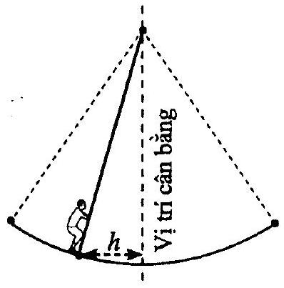

Hinh 1 thập phân).

1. Một cây cầu có dạng cung $AB$ của đồ thị hàm số $y=4,8cos⁡\frac{x}{9}$ và được mô tả trong hệ trục toạ độ với đơn vị trục là mét như ở Hinh 2.

Một sà lan chở khối hàng hoá được xếp thành hình hộp chữ nhật với độ cao $3,6 m$ so với mực nước sông. Hỏi chiều rộng của khối hàng hoá đó lớn nhất là bao nhiêu mét đề sà lan có thể đi qua được gầm cầu (làm tròn kết quả đến hàng đơn vị)?

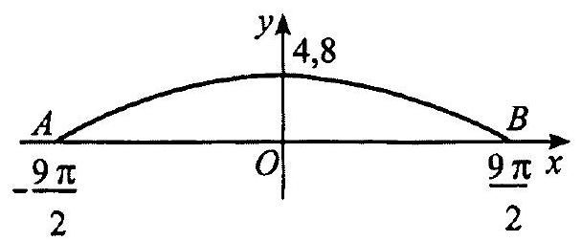

Hinh 2

1. Trong một thí nghiệm, một quả cầu được gắn vào một đầu dây đàn hồi, đầu kia của sợi đây được gắn cố định vào một thanh treo nằm ngang. Sau khi quá cầu được kéo xuống và thả ra, nó bắt đầu di chuyển lên xuống. Khi đó, chiều cao $h( cm)$ của quả cầu so với mặt đất theo thời gian $t(s)$ được cho bởi công thức

$$h=100-30cos⁡20t.$$

Tính thời điểm đầu tiên mà quả cầu đạt chiều cao cao nhất kể từ khi quả cầu được thả ra (làm tròn kết quá đến hàng phần trăm).

1. Trung bình sau mỗi năm sử dưng, giá trị còn lại của một chiếc ô tô giảm đi $6\%$ so với năm trước đó. Giả sử một chiếc ô tô lúc mới mua là 800 triệu đồng. Hỏi sau ít nhất bao nhiêu năm sử dụng thì giá trị còn lại của chiếc ô tô đó nhỏ hơn 600 triệu đồng (làm tròn kết quả đến hàng đơn vị)?
2. Các nhà khoa học xác định được chu kì bán rã của $_{6}^{14}C$ là 5730 năm, tức là sau 5730 năm thì số nguyên tử $_{6}^{14}C$ giảm đi một nửa. Một cây còn sống có lượng $_{6}^{14}C$ trong cây được duy trì không đổi. Nhưng nếu cây chết thì lượng $_{6}^{14}C$ trong cây phân rã theo chu kì bán rã của nó. Các nhà khảo cổ đã tìm thấy một mẫu gỗ cổ và đo được tỉ lệ phần trăm lượng $_{6}^{14}C$ còn lại trong mẫu gỗ cổ đó so với lúc còn sinh trương là $75\%$. Hỏi mẫu gỗ cổ đó đã chết cách đây bao nhiêu năm (làm tròn kết quả đến hàng đơn vì)?
3. Cô Liên gửi 100 triệu đồng vào ngân hàng theo hình thức lãi kép có kì hạn là 12 tháng với lãi suất $6\%/$ năm. Giả sử qua các năm thì lãi suất không thay đổi và cô Liên không gửi thêm tiền vào mỗi năm. Hỏi sau ít nhất bao nhiêu năm thì số tiền cô Liên có được cả gốc và lãi nhiều hơn 150 triệu đồng (làm tròn kết quả đến hàng đơn vị)?

**D. Lờ GIẢI - HƯỚNG DẪN - ĐÁp Só́**

Dạng 1. Câu trắc nghiệm nhiều phương án lựa chọn

1. D.
2. B.
3. A.
4. A.
5. C.
6. B.
7. D.
8. C.
9. D.
10. A.
11. D.
12. B.
13. A.
14. D.
15. A.
16. A.
17. C.
18. D.
19. A.
20. C.
21. D.
22. B.
23. A.
24. C.
25. D.
26. A.

**Dạng 2. Câu trắc nghiệm đúng sai**

1. Ta có: $cos⁡(π-2x)=-cos⁡\left(6x+\frac{π}{2}\right)⇔cos⁡(π-2x)=cos⁡\left(\frac{π}{2}-6x\right)$

$$⇔\left[\begin{matrix}π-2x=\frac{π}{2}-6x+k2π \\ π-2x=-\frac{π}{2}+6x+k2π\end{matrix}⇔\left[\begin{matrix}x=-\frac{π}{8}+k\frac{π}{2} \\ x=\frac{3π}{16}+k\frac{π}{4}\end{matrix}(k∈Z)\right.\right.$$

Đáp án: a) Đ, b) S, c) S, d) S.

1. Do $cos⁡2x=sin⁡\left(\frac{π}{2}-2x\right)$ nên phương trình đưa về dạng $sin⁡\left(\frac{π}{2}-2x\right)=sin⁡\left(\frac{π}{4}-x\right)$

$$⇔\left[\begin{matrix}\frac{π}{2}-2x=\frac{π}{4}-x+k2π \\ \frac{π}{2}-2x=π-(\frac{π}{4}-x)+k2π\end{matrix}⇔\left[\begin{matrix}x=\frac{π}{4}+k2π \\ x=-\frac{π}{12}+k\frac{2π}{3}\end{matrix}(k∈Z)\right.\right.$$

Do $x∈[0;π]$ nên $x=\frac{π}{4}$ và $x=\frac{7π}{12}$. Tổng các nghiệm của phương trình $cos⁡2x=sin⁡\left(\frac{π}{4}-x\right)$ trên đoạn $[0;π]$ là $\frac{π}{4}+\frac{7π}{12}=\frac{5π}{6}$.

Đáp án: a) Đ, b) S, c) Đ, d) Đ.

1. Dùng công thức biến đổi tổng thành tích, phương trình đưa về dạng:

$$2sin⁡3xcos⁡x=2cos⁡3xcos⁡x⇔cos⁡x(sin⁡3x-cos⁡3x)=0$$

$$⇔cos⁡x=0\text{ hoặc }sin⁡3x-cos⁡3x=0\text{. }$$

$⋅cos⁡x=0⇔x=\frac{π}{2}+kπ(k∈Z)$.

* $sin⁡3x-cos⁡3x=0⇔sin⁡3x=cos⁡3x$.
* Nếu $cos⁡3x=0$ thì phương trình đưa về dạng: $sin⁡3x=0$ (vô lí).
* Vơi $cos⁡3x≠0$, phương trình đưa về dạng:

$$tan⁡3x=1⇔3x=\frac{π}{4}+kπ⇔x=\frac{π}{12}+k\frac{π}{3}(k∈Z)$$

Vậy nghiệm của phương trình đã cho là: $x=\frac{π}{2}+kπ$ và $x=\frac{π}{12}+k\frac{π}{3}(k∈Z)$. Đáp án: a) S, b) S, c) Đ, d) Đ.

* + Do $-1≤sin⁡\left(\frac{π}{12}t\right)≤1$ nên $14-8≤14+8sin⁡\left(\frac{π}{12}t\right)≤14+8$, hay $6≤h≤22$. Vậy chiều cao của mực nước tại bến cảng cao nhất bằng $22 m$ khi $sin⁡\left(\frac{π}{12}t\right)=1⇔\frac{π}{12}t=\frac{π}{2}+k2π⇔t=6+24k(k∈Z)$.

Mà $0≤t≤24$ nên $t=6$. Vậy lúc 6 giờ sáng thì chiều cao của mưc nước tại bến cảng là cao nhất.

* Chiều cao của mực nước tại bến càng thấp nhất bằng $6 m$ khi

$$sin⁡\left(\frac{π}{12}t\right)=-1⇔\frac{π}{12}t=-\frac{π}{2}+k2π⇔t=-6+24k(k∈Z)$$

Mà $0≤t≤24$ nên $t=18$. Vậy lúc 18 giơ thì chiều cao của mực nước tại bến cảng là thấp nhất.

* Xét phương trình: $14+8sin⁡\left(\frac{π}{12}t\right)=18$

$⇔sin⁡\left(\frac{π}{12}t\right)=\frac{1}{2}⇔\left[\begin{matrix}\frac{π}{12}t=\frac{π}{6}+k2π \\ \frac{π}{12}t=\frac{5π}{6}+k2π\end{matrix}⇔\left[\begin{matrix}t=2+24k \\ t=10+24k\end{matrix}(k∈Z)\right.\right.$.

Mà $0≤t≤24$ nên $t∈\{2;10\}$.

* Trong khoảng thời gian từ 2 giờ đến 10 giờ, mục nước tại bến cảng lớn hơn hoặc bằng $18 m$. Vậy thời gian tàu vào được cảng là từ 2 giờ đến 10 giờ.

Đáp án: a) Đ, b) S, c) Đ, d) $S$.

1. Ta có: $4^{x^{2}+5}≥{\left(\frac{1}{8}\right)}^{x-x^{2}}⇔2^{2\left(x^{2}+5\right)}≥2^{-3\left(x-x^{2}\right)}⇔2\left(x^{2}+5\right)≥-3\left(x-x^{2}\right)$

$$⇔x^{2}-3x-10≤0⇔-2≤x≤5$$

Vậy phương trình có 8 nghiệm nguyên. Tích nghiệm nguyên lớn nhất và nghiệm nguyên nhỏ nhất của bất phương trình là -10 .

Đáp án: a) Đ, b) Đ, c) S, d) S.

1. Ta có: $\log_{\frac{1}{3\sqrt{2}}}⁡\left(-x^{2}+7x+18\right)≥-2⇔\left\{\begin{matrix}-x^{2}+7x+18≤18 \\ -x^{2}+7x+18>0\end{matrix}⇔\left\{\begin{matrix}x≤0 \\ x≥7 \\ -2<x<9\end{matrix}\right.\right.$

Vậy bất phương trình có nghiệm là $-2<x≤0$ hoặc $7≤x<9$.

Bất phương trình có 4 nghiệm nguyên là $-1;0;7;8$ và tổng các nghiệm nguyên của bất phương trình là 14 .

Đáp án: a) Đ, b) Đ, c) S, d) Đ.

1. Đặt $L_{1}=80( dB),L_{2}=90( dB).I_{1},I_{2}$ lần lượt là cường độ âm của loa $A$ và loa $B$. Ta có:

$L_{1}=10log⁡\frac{I_{1}}{{10}^{-12}}⇒I_{1}={10}^{\frac{L_{1}}{10}}⋅{10}^{-12}={10}^{8}⋅{10}^{-12}$.

$L_{2}=10log⁡\frac{I_{2}}{{10}^{-12}}⇒I_{2}={10}^{\frac{L_{2}}{10}}⋅{10}^{-12}={10}^{9}⋅{10}^{-12}$.

Do đó, $I_{1}+I_{2}=\left({10}^{8}+{10}^{9}\right)⋅{10}^{-12}$.

Vậy: $L=10log⁡\frac{I_{1}+I_{2}}{{10}^{-12}}=10⋅log⁡\left({10}^{8}+{10}^{9}\right)≈90,4( dB)$.

Đáp án: a) S, b) S, c) S, d) Đ.

**Dạng 3. Câu trắc nghiệm trả lời ngắn**

1. Do $-1≤cos⁡\left[\frac{π}{3}(2t-1)\right]≤1$ nên $-3≤3cos⁡\left[\frac{π}{3}(2t-1)\right]≤3$ hay $-3≤d≤3$.

Do đó, $0≤|d|≤3$. Vậy $h$ lớn nhất bằng 3 khi $|d|=3$ hay

$$\begin{matrix} & cos⁡\left[\frac{π}{3}(2t-1)\right]=±1⇔sin⁡\left[\frac{π}{3}(2t-1)\right]=0 \\ & ⇔\frac{π}{3}(2t-1)=kπ⇔t=\frac{1+3k}{2}\text{ với }k∈N\end{matrix}$$

Thời điểm đầu tiên mà khoảng cách $h$ lớn nhất là $t=0,5 s$ (ứng với $k=0$).

1. Với mỗi điểm $M(x;y)$ nằm trên mặt cầu, khoảng cách từ điểm $M$ đến mặt nước tương ứng với giá trị tung độ $y$ của điểm $M$. Xét phương trình: $4,8cos⁡\frac{x}{9}=3,6⇔cos⁡\frac{x}{9}=\frac{3}{4}$ 
   . Do $x∈\left[-\frac{9π}{2};\frac{9π}{2}\right]$ nên $\frac{x}{9}ϵ\left[-\frac{π}{2};\frac{π}{2}\right]$.

Từ phương trình $cos⁡\frac{x}{9}=\frac{3}{4}$ với $\frac{x}{9}∈\left[-\frac{π}{2};\frac{π}{2}\right]$, ta có: $\frac{x}{9}≈±0,7227$. Khi đó, $2|x|≈13,0086$. Vậy chiều rộng của khối hàng hoá đó lớn nhất là $13 m$ để sà lan có thể đi qua được gầm cầu.

1. Do $-1≤cos⁡20t≤1$ nên $70≤100-30cos⁡20t≤130$. Ta có $h=130 cm$ khi

$$cos⁡20t=-1⇔20t=π+k2π⇔t=\frac{π}{20}+k\frac{π}{10}\text{ với }k∈N$$

Vậy thời điểm đầu tiên mà quả cầu đạt chiều cao cao nhất kể từ khi quả cầu được thả ra là $t=\frac{π}{20}≈0,16( s)$.

1. Gọi $S$ là giá trị còn lại của một chiếc ô tô sau $t$ năm sử dụng và được tính bởi công thức: $S=S_{0}⋅(0,94)^{t}$, trong đó $S_{0}$ là giá trị ban đầu của ô tô. Xét phương trình: $800.(0,94)^{t}<600⇔(0,94)^{t}<0,75⇔t>\log_{0,94}⁡0,75$ vì $\log_{0,94}⁡0,75≈4,65$ nên $t>4,65$.

Vậy sau khoảng 5 năm sử dụng thì giá trị còn lại của một chiếc ô tô đó nhỏ hơn 600 triệu đồng.

1. Gọi $m_{0}$ là khối lượng của $_{6}^{14}C$ trong cây tại thời điểm cây còn sống $(t=0)$. Khi đó, khối lượng $m(t)$ của $_{6}^{14}C$ trong cây sau khi chết $t$ (năm) được tính bởi công thức: $m(t)=m_{0}⋅{\left(\frac{1}{2}\right)}^{\frac{t}{5730}}$. Theo giả thiết, ta có: ${\left(\frac{1}{2}\right)}^{\frac{t}{5730}}=\frac{m(t)}{m_{0}}=0,75$. Do đó, $\frac{t}{5730}=\log_{\frac{1}{2}}⁡0,75$. Vậy $t≈2378$ (năm).
2. Số tiền sau $t$ năm mà cô Liên có là: $S=100⋅(1,06)^{t}$. Xét bất phương trình:

$100.(1,06)^{t}>150⇔(1,06)^{t}>\frac{150}{100}⇔t>\log_{1,06}⁡(1,5)$. Vì $\log_{1,06}⁡(1,5)≈6,96$ nên $t>6,96$.

Vậy sau í nhất 7 năm thì số tiền cô Liên có được cả gốc và lãi nhiều hơn 150 triệu đồng.

**CÁp SÓ CÖNG VÁ CÁp SÓ NHAN**

**A. KLẾN THỨc CÂN NHỚ**

**1. CÁP SỐ CộNG**

**1. Định nghĩa**

Dãy số ( $u_{n}$) là cấp số công nếu $u_{n}=u_{n-1}+d$ với $n≥2,d$ là số không đổi.

Số $d$ gọi là công sai của cấp số công, $d=u_{n}-u_{n-1}$ vơi $n≥2$.

Nếu $d=0$ thì câp số cộng là một dãy số không đồi.

**2. Số hạng tổng quát**

Cho cấp số cộng $\left(u_{n}\right)$ có số hạng đầu $u_{1}$ và công sai $d$, ta có:

$$u_{n}=u_{1}+(n-1)d\text{ với }n≥2\text{. }$$

**3. Tổng $n$ số hạng đầu**

Cho cấp số cộng $\left(u_{n}\right)$ có số hạng đầu $u_{1}$ và công sai $d$. Đặt $S_{n}=u_{1}+u_{2}+…+u_{n}$, ta có:

$$S_{n}=\frac{\left(u_{1}+u_{n}\right)n}{2}\text{ hoặc }S_{n}=\frac{\left[2u_{1}+(n-1)d\right]n}{2}\text{. }$$

**II. CÂP SÔ NHÂN**

**1. Định nghĩa**

Dãy số $\left(u_{n}\right)$ là cấp số nhân nếu $u_{n}=u_{n-1}.q$ với $n≥2,q$ là số không đổi.

Số $q$ gọi là công bội của cấp số nhân. Nếu $u_{n}≠0$ với mọi $n∈N^{*}$ thì

$$q=\frac{u_{n}}{u_{n-1}}\text{ vói }n≥2$$

Nếu $q=1$ thì cấp số nhân là một dãy số không đổi.

1. Số hạng tổng quát

Cho cấp số nhân $\left(u_{n}\right)$ có số hạng đầu $u_{1}$ và công bội $q$, ta có:

$$u_{n}=u_{1}⋅q^{n-1}\text{ với }n≥2$$

**3. Tổng $n$ số hạng đầu**

Cho cấp số nhân $\left(u_{n}\right)$ có số hạng đầu $u_{1}$ và công bội $q(q≠1)$.

Đặt $S_{n}=u_{1}+u_{2}+…+u_{n}$, ta có:

$$S_{n}=\frac{u_{1}\left(1-q^{n}\right)}{1-q}$$

**B. Một số ví $Du$**

**Dạng 1. Câu trắc nghiệm nhiều phương án lựa chọn**

Mỗi câu hỏi thi sinh chi chọn môt phuoong án.

Ví dụ 1. Trong các dãy số $\left(u_{n}\right)$ với số hạng tổng quát sau, dãy số nào là cấp số công?  
A. $u_{n}=5^{n}$.  
B. $u_{n}=2-5n$.  
C. $u_{n}=5^{n}-2$.  
D. $u_{n}=5+n^{2}$.

**Giai**

Ở đáp án B, ta có: $u_{n}-u_{n-1}=(2-5n)-[2-5(n-1)]=-5$ với mọi $n≥2$. Vậy dãy số $\left(u_{n}\right)$ đã cho là một cấp số cộng có số hạng đầu $u_{1}=-3$ và công sai $d=-5$. Ở đáp án $A$, ba số hạng đầu của dãy số là: $5;25;125$ nên dãy số cho ở đáp án $A$ không là cấp số cộng. Tương tự, dãy số cho ở đáp án $C,D$ cũng không là cấp số cộng. Chọn B.

Ví dụ 2. Cho cấp số công $\left(u_{n}\right)$ biết $u_{5}+u_{7}=19$. Giá trị của $u_{2}+u_{10}$ là:  
A. 38 .  
B. 29 .  
C. 12 .  
D. 19 .

**Giải**

Áp dụng công thức của số hạng tổng quát, ta có:

$$u_{5}+u_{7}=\left(u_{1}+4d\right)+\left(u_{1}+6d\right)=2u_{1}+10d=19$$

Khi đó, $u_{2}+u_{10}=\left(u_{1}+d\right)+\left(u_{1}+9d\right)=2u_{1}+10d=19$. Chọn D.

Ví dụ 3. Cho cấp số nhân $\left(u_{n}\right)$ có công bội $q>1$ với $u_{2}=-3$ và $u_{1}+u_{2}+u_{3}=-13$. Số hạng đầu $u_{1}$ và công bội $q$ của cấp số nhân đó là:  
A. $u_{1}=1,q=3$.  
B. $u_{1}=-1,q=-3$.  
C. $u_{1}=-1,q=3$.  
D. $u_{1}=1,q=-3$.

**Giải**

Từ giả thiết, ta có: $\left\{\begin{matrix}u_{1}⋅q=-3 \\ u_{1}⋅\left(1+q+q^{2}\right)=-13\text{ : }\end{matrix}\right.$

Từ đó, suy ra: $\frac{1+q+q^{2}}{q}=\frac{13}{3}⇔3q^{2}-10q+3=0⇔\left[\begin{matrix}q=3 \\ q=\frac{1}{3}\end{matrix}\right.$.

Mà $q>1$ nên $q=3$. Thay $q=3$ vào phương trình $u_{1}⋅q=-3$, ta được $u_{1}=-1$.

Vậy cấp số nhân đó có số hạng đầu $u_{1}=-1$ và công bội $q=3$. Chọn $C$.

**Dạng 2. Câu trắc nghiệm đúng sai**

Trong mỗi ýa), b), c), d) ở mối câu, thi sinh chọn đuung hoăc sai.

Ví dụ 4. Cho dãy số ( $u_{n}$) có tổng $n$ số hạng đầu được tính bởi công thức $S_{n}=2n^{2}-4n$.

a) Số hạng đầu $u_{1}=-2$, số hạng thứ hai $u_{2}=2$.

b) Vơi $n≥2$ thi $S_{n}-S_{n-1}=4n-6$.

c) Dãy số $\left(u_{n}\right)$ là một cấp số cộng có công sai là - 6 .

d) Tồng $u_{2}+u_{4}+u_{6}+…+u_{100}$ là 5000 .

**Giài**

* Ta có: $S_{1}=u_{1}=-2;S_{2}=u_{1}+u_{2}=0$. Do đó, $u_{2}=S_{2}-S_{1}=2$.
* Với $n≥2$ thì $S_{n}-S_{n-1}=\left(2n^{2}-4n\right)-\left[2(n-1)^{2}-4(n-1)\right]=4n-6$.

$u_{n}=S_{n}-S_{n-1}=4n-6$. Do đó, $u_{n}-u_{n-1}=4n-6-[4(n-1)-6]=4$ vớ $n∈N^{*}$, $n≥2$. Vậy $\left(u_{n}\right)$ là một cấp số cộng có công sai là 4 .

* Các số $u_{2},u_{4},u_{6},…,u_{100}$ lập thành cấp số cộng có số hạng đầu $u_{2}=2$, công sai $d^{'}=2d=8,u_{100}=4.100-6=394$.

Ta có, $u_{2}+u_{4}+u_{6}+…+u_{100}$ là tổng của 50 số hạng.

Vâyy $u_{2}+u_{4}+u_{6}+…+u_{100}=\frac{\left(u_{2}+u_{100}\right)⋅50}{2}=9900$.

Đáp án: a) $, b) ⊕$, c) S, d) $S$.

Ví dụ 5. Cho dãy số $\left(u_{n}\right)$, biết $u_{1}=8,u_{n+1}=4u_{n}-9$ với $n∈N^{*}$. Đặt $v_{n}=u_{n}-3$ với $n∈N^{*}$.

a) $v_{1}=5$.

b) Dãy số ( $v_{n}$) là một cấp số nhân có công bội $q=-3$.

c) Công thức của số hạng tổng quát $v_{n}$ là $v_{n}=5.(-3)^{n-1}$.

d) Công thức của số hạng tổng quát $u_{n}$ là $u_{n}=3+5⋅(-3)^{n-1}$.

Giải

* Ta có: $v_{1}=u_{1}-3=8-3=5$.

$+v_{n+1}=u_{n+1}-3=4u_{n}-9-3=4u_{n}-12=4\left(u_{n}-3\right)=4v_{n}$ vớ mọi $n∈N^{*}$.

Vây dãy số $\left(v_{n}\right)$ là một cấp số nhân có số hạng đầu $v_{1}=5$, công bội $q=4$.

$+v_{n}={5.4}^{n-1},u_{n}=3+v_{n}=3+{5.4}^{n-1}$.

Đáp án: a) Đ, b) $S$, c) $S$, d) $S$.

**Dạng 3. Câu trắc nghiệm trả lời ngắn**

Ví du 6. Khi kí kết hợp đồng với người lao động, một doanh nghiệp đề xuất hai phương án trả lương như sau:

Phuoong án 1: Năm thứ nhất, tiền lương là 120 triệu đồng. Kể từ năm thứ hai trở đi, mối năm tiền lương được tăng 18 triệu đồng.

Phuoơng án 2: Quý thứ nhất, tiền lương là 24 triệu đồng. Kể từ quý thứ hai trở đi, mỗi quý tiền lương được tăng 1,8 triệu đồng.

Tìm $n$ (với $n∈N^{*}$) để từ năm thứ $n$ trở đi thì tổng số tiền lương nhận được trong $n$ năm đi làm ở phương án thứ hai sẽ nhiều hơn ở phương án thứ nhất?

Giái

Ở phương án trả lương thứ nhất, số tiền lương mỗi năm người lao động nhận được lập thành cấp số cộng có số hạng đầu $u_{1}=120$ triệu đồng, công sai $d=18$ triệu đồng.

Ở phương án trả lương thứ hai, số tiền lương mỗi quý người lao động nhận được lập thành cấp số cộng có số hạng đầu $v_{1}=24$ triệu đồng, công sai $d^{'}=1,8$ triệu đồng.

Tổng số tiền lương người lao động nhận được trong $n$ năm ở phương án thứ nhất là tổng $n$ số hạng đầu của cấp số cộng và bằng:

$$S_{n}=\frac{[2⋅120+(n-1)⋅18]n}{2}=9n^{2}+111n\text{ (triệu đồng). }$$

Do 1 năm có 4 quý nên tổng số tiền lương người lao động nhận được trong $n$ năm ở phương án thứ hai là tồng $4n$ số hạng đầu của cấp số cộng và bằng:

$$S_{4n}^{'}=\frac{[2⋅24+(4n-1)⋅1,8]4n}{2}=14,4n^{2}+92,4n\text{ (triệu đồng). }$$

Xét bất phương trình: $14,4n^{2}+92,4n>9n^{2}+111n⇔n>\frac{31}{9}≈3,44$.

Vậy từ năm thứ 4 trở đi thì tổng số tiền lương nhận được trong các năm đi làm ở phương án thứ hai sẽ nhiều hơn ở phương án thứ nhất.

Vit du 7. Cho hình vuông $C_{1}$ có cạnh bằng 1 . Gọi $C_{2}$ là hình vuông có các đình là trung điểm các cạnh của hình vuông $C_{1};C_{3}$ là hình vuông có các đỉnh là trung điểm các cạnh của hình vuông $C_{2};…$ Cứ tiếp tục quá trình như trên, ta được dãy các hình vuông $C_{1};C_{2};C_{3};…;C_{n};…$ Diện tích của hình vuông $C_{2025}$ có dạng $\frac{1}{2^{a}}$. Tìm $a$. Giài

Gọi $u_{n}$ là độ dài của cạnh hình vuông $C_{n}$:

Ta có: $u_{1}=1;u_{2}=\frac{1}{2}⋅u_{1}\sqrt{2}=u_{1}⋅\frac{\sqrt{2}}{2};u_{3}=\frac{1}{2}⋅u_{2}\sqrt{2}=u_{2}⋅\frac{\sqrt{2}}{2};…$

Cứ như vậy, đãy số $\left(u_{n}\right)$ lập thành cấp số nhân có số hạng đầu $u_{1}=1$, công bội $q=\frac{\sqrt{2}}{2}$. Do đó, $u_{2025}={\left(\frac{\sqrt{2}}{2}\right)}^{2024}$ nên diện tích của hình vuông $C_{2025}$ là: $u_{2025}^{2}=\frac{1}{2^{2024}}=\frac{1}{2^{a}}$. Vậy $a=2024$.

**C. BÀI TẬP Tự LUYện**

**Dạng 1. Câu trắc nghiệm nhiều phương án lựa chọn**

Mỗi câu hỏi thi sinh chi chọn môt phương án.

1. Trong các dãy số sau, dãy số nào không là cấp số cộng?  
   A. $2;0;-2;-4;-5$.  
   B. $\frac{1}{2};-\frac{1}{2};-\frac{3}{2};-\frac{5}{2};-\frac{7}{2}$  
   C. $\sqrt{2};\sqrt{2};\sqrt{2};\sqrt{2};\sqrt{2}$.  
   D. $-7;-4;-1;2;5$.
2. Trong các dãy số $\left(u_{n}\right)$ với số hạng tổng quát sau, dãy số nào là cấp số cộng?  
   A. $u_{n}={3.2}^{n}$.  
   B. $u_{n}=3-2n$.  
   C. $u_{n}=2^{n}+3$.  
   D. $u_{n}=2+n^{3}$.
3. Cho cấp số cộng $\left(u_{n}\right)$ biết $u_{3}=-2;u_{7}=18$. Số hạng $u_{11}$ bằng:  
   A. 38 .  
   B. 20 .  
   C. 43 .  
   D. 33 .
4. Cho $\left(u_{n}\right)$ là cấp số cộng có $u_{4}+u_{16}=48$. Số hạng $u_{10}$ bằng:  
   A. 48 .  
   B. 24 .  
   C. 96 .  
   D. 72 .
5. Cho $\left(u_{n}\right)$ là cấp số cộng có $u_{9}=5u_{2}$ và $u_{13}=2u_{6}+5$. Số hạng đầu $u_{1}$ và công sai $d$ của cấp số cộng đó là:  
   A. $u_{1}=-3,d=4$.  
   B. $u_{1}=3,d=4$.  
   C. $u_{1}=4,d=3$.  
   D. $u_{1}=-4,d=3$.
6. Một cấp số cộng có số hạng đầu $u_{1}=\frac{1}{3}$, công sai $d=-1$. Tổng $n$ số hạng đầu của cấp số cộng đó bằng -425 . Giá trị của $n$ bằng:  
   A. 30 .  
   B. 60 .  
   C. 45 .  
   D. 15 .
7. Cho $\left(u_{n}\right)$ là cấp số cộng có $u_{2}+u_{9}=15$. Tổng 10 số hạng đầu tiên của cấp số cộng đó bằng:  
   A. 150 .  
   B. 75 .  
   C. 120 .  
   D. 90 .
8. Cho $\left(u_{n}\right)$ là cấp số cộng. Gọi $S_{n}$ là tổng $n$ số hạng đầu của cấp số đó. Biết $S_{10}=365,S_{15}=435$. Công thức của số hạng tổng quát $u_{n}$ là:  
   A. $u_{n}=50-3n$.  
   B. $u_{n}=53+3n$.  
   C. $u_{n}=50+3n$.  
   D. $u_{n}=53-3n$.
9. Cho dãy số $\left(u_{n}\right)$ vơi $u_{n}=3⋅{\left(\frac{1}{2}\right)}^{n+1}$. Khẳng định nào sau đây là đúng?  
   A. $\left(u_{n}\right)$ không phải là cấp số nhân.  
   B. $\left(u_{n}\right)$ là cấp số nhân có số hạng đầu $u_{1}=3$ và công bội $q=\frac{1}{2}$.  
   C. $\left(u_{n}\right)$ là cấp số nhân có số hạng đầu $u_{1}=\frac{3}{4}$ và công bội $q=\frac{1}{2}$.  
   D. $\left(u_{n}\right)$ là cấp số nhân có số hạng đầu $u_{1}=\frac{3}{2}$ và công bội $q=\frac{1}{2}$.
10. Trong các dãy số $\left(u_{n}\right)$ với số hạng tổng quát sau, dãy số nào là cấp số nhân?  
    A. $u_{n}=\frac{1}{5^{n}}-1$  
    B. $u_{n}=\frac{1}{5}n-1$.  
    C. $u_{n}=\frac{1}{5^{n-1}}$.  
    D. $u_{n}=\frac{1}{5n-1}$.
11. Cho cấp số nhân $\left(u_{n}\right)$ có $u_{1}=-1$, công bội $q=-\frac{1}{10}$. Số $-\frac{1}{{10}^{2024}}$ là số hạng thứ mấy của cấp số nhân?  
    A. Số hạng thứ 2024.  
    B. Số hạng thứ 2025 .  
    C. Số hạng thứ 2023.  
    D. Số hạng thứ 2026.
12. Cho cấp số nhân $\left(u_{n}\right)$ có $u_{1}=\frac{1}{3};u_{4}=-9$. Công bội $q$ của cấp số nhân là:  
    A. $\frac{1}{3}$.  
    B. $-\frac{1}{3}$.  
    C. -3 .  
    D. 3 .
13. Cho dãy số $\left(u_{n}\right)$ biết $u_{1}=2$ và $u_{n}=\frac{1}{2}⋅u_{n-1}$ với $n∈N^{*}$. Số hạng tổng quát của dãy số là:  
    A. $u_{n}=\frac{1}{2^{n-2}}$.  
    B. $u_{n}=\frac{1}{2^{n-1}}$.  
    C. $u_{n}=\frac{1}{2^{n}}$.  
    D. $u_{n}=\frac{1}{2^{n+1}}$.
14. Cho cấp số nhân $\left(u_{n}\right)$ biết $u_{2}⋅u_{5}=-243$. Tích $u_{3}⋅u_{4}$ bằng:  
    A. -81 .  
    B. -243 .  
    C. 81 .  
    D. 243 .
15. Cho $\left(u_{n}\right)$ là cấp số nhân có số hạng đầu $u_{1}=-3$, công bội $q=-2$. Tổng 10 số hạng đầu của cấp số nhân đó là:  
    A. 1023 .  
    B. -1025 .  
    C. 1025 .  
    D. -1023 .
16. Bốn góc của một tứ giác tạo thành cấp số nhân và góc lớn nhất gấp 27 lần góc nhỏ nhất. Tổng của góc lớn nhất và góc nhỏ nhất bằng:  
    A. ${243}^{∘}$.  
    B. ${252}^{∘}$.  
    C. ${102}^{∘}$.  
    D. ${168}^{∘}$.

**Dạng 2. Câu trắc nghiệm đúng sai**

Trong mỗi ý a), b), c), d) ở mỗi câu, thi sinh chọn đúng hoặc sai.

1. Cho dãy số $\left(u_{n}\right)$ có tổng $n$ số hạng đầu được tính bởi công thức $S_{n}=n^{2}-\frac{3}{2}n$.

a) Ta có: $S_{1}=-\frac{1}{2};S_{2}=1$.

b) Số hạng thứ hai của dãy số là $u_{2}=1$.

c) Số hạng tổng quát của dãy số là $u_{n}=-\frac{5}{2}+2n$.

d) Dãy số $\left(u_{n}\right)$ là một cấp số cộng có công sai là 2 . 18. Cho dãy số $\left(u_{n}\right)$ biết $u_{1}=1,u_{n+1}=\frac{u_{n}}{1-2u_{n}}$ với $n∈N^{*}$. Đặt $v_{n}=\frac{u_{n}+2}{u_{n}}$  
với $n∈N^{*}$.  
a) $v_{1}=3$.

b) Dãy số $\left(v_{n}\right)$ là một cấp số cộng có công sai $d=4$.

c) Công thức của số hạng tổng quát $v_{n}$ là $v_{n}=7-4n$.

d) Công thức của số hạng tổng quát $u_{n}$ là $u_{n}=\frac{2}{7-4n}$.

1. Cho dãy số $\left(u_{n}\right)$ có tổng $n$ số hạng đầu được tính bởi công thức: $S_{n}=\frac{1-3^{n}}{2⋅3^{n-2}}$ với $n∈N^{*}$.

a) Số hạng thứ nhất của dãy số là $u_{1}=-3$.

b) Số hạng thứ hai của dãy số là $u_{2}=-4$.

c) Số hạng tổng quát của dãy số là $u_{n}=\frac{1}{3^{n-2}}$.

d) Dãy số $\left(u_{n}\right)$ là một cấp số nhân có công bội là $-\frac{1}{3}$.

1. Cho dãy số $\left(u_{n}\right)$, biết $u_{1}≐-17,u_{n+1}=5u_{n}-12$ với $n∈N^{*}$. Đặt $v_{n}=\frac{3-u_{n}}{2}$ vớ $n∈N^{*}$.  
   a) $v_{1}=10$.

b) Dãy số ( $v_{n}$) là một cấp số nhân có công bội bằng $\frac{1}{5}$.

c) Công thức của số hạng tổng quát $v_{n}$ là $v_{n}=\frac{2}{5^{n}}$.

d) Công thức của số hạng tổng quát $u_{n}$ là $u_{n}=3-4⋅5^{n}$.

**Dạng 3. Câu trắc nghiệm trả lời ngắn**

1. Một nhà thi đấu có 20 hàng ghế dành cho khán giả. Hàng thứ nhất có 30 ghế, hàng thứ hai có 31 ghế, hàng thứ ba có 32 ghế, ... Cứ như thế, số ghế ở hàng sau nhiều hơn số ghế ở hàng ngay trước là 1 ghế. Trong một giải thi đấu, ban tổ chức đã bán được hết số vé phát ra và số tiền thu được từ bán vé là 63200000 đồng. Tính giá tiền của mỗi vé (đơn vị: nghìn đồng), biết số vé bán ra bằng số ghế dành cho khán giả của nhà thi đấu và các vé là đồng giá.
2. Cho tập hợp $A$ gồm 99 số tự nhiên liên tiếp khác nhau $A=\{1;2;3;…;99\}$. Tìm số cách chọn ba số khác nhau từ tập hợp $A$ để ba số đó lập thành cấp số công.
3. Anh Minh kí hợp đồng lao động có thời hạn ở một công ty với phương án trả lương như sau: Quý thứ nhất, tiền lương là 27 triệu. Kể từ quý thứ hai trở đi, mỗi quý tiền lương được tăng 2,1 triệu. Tổng số tiền lương anh nhận được trong các năm đã đi làm là 684 triệu đồng. Hỏi anh Minh đã làm ở công ty đó bao nhiêu năm?
4. Một quả bóng được thả thẳng đứng từ độ cao $10 m$ rơi xuống đất và nảy lên. Giả sử sau mỗi một lần rơi xuống, nó nảy lên được một độ cao bằng $75\%$ độ cao vừa rơi xuống. Tính tổng quãng đường quả bóng di chuyển được kể từ lúc thả xuống đến khi quả bóng chạm đất lần thứ 10 (làm tròn kết quả đến hàng phần mười của mét).
5. Một tam giác đều có cạnh bằng $4 cm$. Chia tam giác đều đó thành 4 tam giác đều bằng nhau và tô màu tam giác ở trung tâm. Với mối tam giác nhỏ chưa được tô màu, lại chia thành 4 tam giác đều bằng nhau và tô màu tam giác ở trung tâm (Hình l). Cứ như thế, quá trình trên được lặp lại. Tính tổng diện tích phần đã được tô màu ở hình tô thứ 5 (đơn vị: ${cm}^{2}$, làm tròn kết quả đến hàng phần trăm).

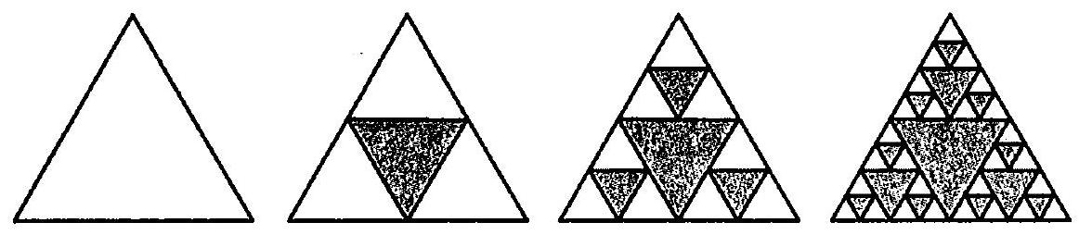

Hinh 1

1. Cho hình vuông $C_{1}$ có cạnh bằng $4 cm$. Người ta chia mối cạnh hình vuông $C_{1}$ thành bốn phần bằng nhau và nối các điểm chia một cách thích hợp để có hình vuông $C_{2}$. Từ hình vuông $C_{2}$ lại làm tiếp tục như trên để có hình vuông $C_{3}$. Cứ tiếp tục quá trình như trên, ta nhận được dãy các hình vuông $C_{1},C_{2},C_{3},…,C_{n},…$ như Hïnh 2. Tính diện tích của hình vuông thứ 6 (đơn vị: ${cm}^{2}$, làm tròn kết quả đến

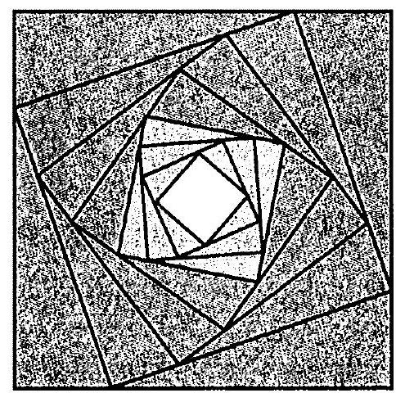

Hinh 2 hàng phần trăm).

**D. Lờ GIẢl - HUỚNG DẪN - ĐÁP SÓ́**

**Dạng 1. Câu trắc nghiệm nhiều phương án lựa chọn**

1.A.  
2. B.  
3. A.  
4. B.  
5. B.  
6. A.  
7. B.  
8. D.  
9. C.  
10. C.  
11. B. 12. C.  
13. A.  
14. B.  
15. A.  
16. B.

**Dạng 2. Câu trắc nghiệm đúng sai**

* + Ta có: $S_{1}=u_{1}=-\frac{1}{2};S_{2}=u_{1}+u_{2}=1$. Do đó, $u_{2}=S_{2}-u_{1}=\frac{3}{2}$.
* Với $n≥2$ thì $u_{n}=S_{n}-S_{n-1}=-\frac{5}{2}+2n$. Mà $u_{1}=-\frac{1}{2}=-\frac{5}{2}+2⋅1$ nên $u_{n}=-\frac{5}{2}+2n$ với $n∈N^{*}$.
* Ta có: $u_{n}-u_{n-1}=-\frac{5}{2}+2n-\left(-\frac{5}{2}+2(n-1)\right)=2$ với $n∈N^{*},n≥2$.

Vậy $\left(u_{n}\right)$ là một cấp số cộng có công sai là 2 .

Đáp án: a) Đ, b) S, c) Đ, d) Đ.

* + Ta có: $v_{1}=\frac{u_{1}+2}{u_{1}}=3$.

+Theo giả thiết, ta có $v_{n}=\frac{u_{n}+2}{u_{n}}=1+\frac{2}{u_{n}}$ nên $v_{n+1}=1+\frac{2}{u_{n+1}}$.

Do $u_{n+1}=\frac{u_{n}}{1-2u_{n}}$ nên $\frac{1}{u_{n+1}}=\frac{1-2u_{n}}{u_{n}}=\frac{1}{u_{n}}-2$. Suy ra $v_{n+1}=1+2\left(\frac{1}{u_{n}}-2\right)$.

Khi đó, $v_{n+1}-v_{n}=1+\frac{2}{u_{n}^{'}}-4-\left(1+\frac{2}{u_{n}^{'}}\right)=-4$ với mọi $n∈N^{*}$.

Vậy dãy نố $\left(v_{n}\right)$ là một cấp số cộng có số hạng đầu $v_{1}=3$, công sai $d=-4$.

* Ta có: $v_{n}=v_{1}+(n-1)d=3+(n-1)(-4)=7-4n$.
* Từ $v_{n}=\frac{u_{n}+2}{u_{n}}$ suy ra $u_{n}=\frac{2}{v_{n}-1}=\frac{2}{7-4n-1}=\frac{1}{3-2n}$.

Đáp án: a) $⊕$, b) $S$, c) $⊕$, d) .

* + Ta có: $S_{1}=u_{1}=-3,S_{2}=u_{1}+u_{2}=-4$ nên $u_{2}=S_{2}-S_{1}=-1$.
* Ta có: $u_{n}=S_{n}-S_{n-1}=-\frac{1}{3^{n-2}}$ với mọi $n≥2$. Mà $u_{1}=-3=-\frac{1}{3^{1-2}}$ nên $u_{n}=-\frac{1}{3^{n-2}}$ với $n∈N^{*}$. Lại có: $u_{n}=u_{n-1}⋅\frac{1}{3}$ với mọi $n≥2$. Vậy dãy số $\left(u_{n}\right)$ là một cấp số nhân có số hạng đầu $u_{1}=-3$ và công bội $q=\frac{1}{3}$.

Đáp án: a) Đ, b) S, c) S, d) $S$.

1. Ta có: $v_{1}=\frac{3-u_{1}}{2}=10$,

$$v_{n+1}=\frac{3-u_{n+1}}{2}=\frac{3-\left(5u_{n}-12\right)}{2}=\frac{5\left(3-u_{n}\right)}{2}=5.v_{n}\text{ với }n∈N^{*}$$

Vậy dãy số ( $v_{n}$) là một cấp số nhân có số hạng đầu $v_{1}=10$, công bội bằng $q=5$.

Vậy $v_{n}={2.5}^{n},u_{n}=3-{4.5}^{n}$.

Đáp án: a) $⊕$, b) $S,c)S$, d) .

**Dạng 3. Câu trắc nghiệm trả lời ngắn**

1. Số ghế ở mỗi hàng lập thành một cấp số cộng có số hạng đầu $u_{1}=30$, công sai $d=1$. Cấp số cộng này có 20 số hạng. Do đó, tổng số ghế trong nhà thi đấu là:

$$S_{20}=\frac{[2⋅30+(20-1)⋅1]⋅20}{2}=790\text{ (ghế). }$$

Vi số vé bán ra bằng số ghế dành cho khán giả của nhà thi đấu nên có 790 vé được bán ra. Vậy giá tiền của một vé là: $63200000:790=80000$ (đồng).

1. Gọi $a,b,c$ theo thứ tự lập thành cấp số cộng $(a,b,c∈A)$. Khi đó, $b-a=c-b$ hay $2b=a+c$. Do đó, $a$ và $c$ phải cùng lầ số chã̃n hoặc cùng là số lè nên số cách chọn hai số $a,c$ cùng chẵn hoặc cùng lẻ là: $C_{49}^{2}+C_{50}^{2}=1176+1225=2401$. Với mỗi cách chọn hai số $a,c$, có duy nhất một cách chọn số $b$. Vậy số cách chọn ba số khác nhau từ tập hợp $A$ để ba số đó lập thành cấp số cộng là 2401 .
2. Gọi số nǎm đã đi làm của anh Minh ở công ty đó là $n\left(n∈N^{*}\right)$. Số quý làm việc là $4n$. Khi đó, tổng số tiền thu được của anh Minh trong $n$ năm đi làm là:

$$\begin{matrix}S=\frac{[2⋅27+(4n-1)⋅2,1]⋅4n}{2}=684 & ⇔84n^{2}+519n-3420=0 \\ & ⇔n=4\text{ hoă̆c }n=\frac{-285}{28}.\end{matrix}$$

Do $n$ nguyên dương nên $n=4$ năm.

1. Gọi $u_{n}$ (m) là độ cao mà quá bóng đạt được sau khi nảy lên ở lần thứ $n$. Ta có: $u_{1}=10⋅0,75=7,5$. Ta có, dãy $\left(u_{n}\right)$ lập thành cấp số nhân có $u_{1}=7,5$ và công bôii $q=0,75$. Kể từ lúc thả xuống đến khi quả bóng chạm đất lần thứ 10 , quả bóng đã được nảy lên 9 lần rồi lại rơi xuống. Do quãng đường quả bóng nảy lên và rơi xuống bằng nhau nên tổng quãng đường quà bóng di chuyển được kể từ lúc thả xuống đến khi quả bóng chạm đất lần thứ 10 là:

$S=10+2\left(u_{1}+u_{2}+…+u_{9}\right)=10+2.7,5⋅\frac{1-(0,75)^{9}}{1-0,75}≈65,5( m)$.

1. Gọi $u_{n}$ là diện tích phần không được tô màu ở hình tô thứ $n,S_{0}$ là diện tích của tam giác ban đầu. Ta có: $u_{1}=\frac{3}{4}⋅S_{0}$. Do ở hình tô thứ $n$, diện tích phần không được tô màu bằng $\frac{3}{4}$ diện tích phần không được tô màu ở hình tô trước đó nên dãy $\left(u_{n}\right)$ lập thành cấp số nhân có số hạng đầu $u_{1}=\frac{3}{4}⋅S_{0}$, công bội $q=\frac{3}{4}$. Do đó,

$$u_{n}=\frac{3}{4}⋅S_{0}⋅{\left(\frac{3}{4}\right)}^{n-1}=S_{0}⋅{\left(\frac{3}{4}\right)}^{n}$$

Vậy diện tích phần đã được tô màu ở hình tô thứ $n$ là: $S_{n}=S_{0}\left[1-{\left(\frac{3}{4}\right)}^{n}\right]$.  
Thay $n=5$, ta được $S_{5}=4\sqrt{3}.\left(1-0,{75}^{5}\right)≈5,28\left({ cm}^{2}\right)$.

1. Gọi $a_{n}( cm)$ là độ dài cạnh hình vuông thứ $n$. Ta có:

$a_{1}=4,a_{2}=\sqrt{{\left(\frac{a_{1}}{4}\right)}^{2}+{\left(\frac{3a_{1}}{4}\right)}^{2}}=a_{1}⋅\frac{\sqrt{10}}{4}$.

Cứ như thế, dãy $\left(a_{n}\right)$ lập thành cấp số nhân có công bội $q=\frac{\sqrt{10}}{4}$. Do đó, $a_{n}=4⋅{\left(\frac{\sqrt{10}}{4}\right)}^{n-1}⋅$ Vậy diện tích hình vuông thứ 6 là $a_{6}^{2}≈1,53\left({ cm}^{2}\right)$.

**DAO HAM VÃ KHẢO SÁT HAMM SÓ**

**A. KIẾN THỨC CẦN NHỚ**

**1. Đạo hàm**

a) Định nghĩa

Cho hàm số $y=f(x)$ xác định trên khoảng $(a;b)$ và điểm $x_{0}$ thuộc khoảng đó.

Nếu tồn tại giới hạn hữu hạn $\lim_{x→x_{0}} \frac{f(x)-f\left(x_{0}\right)}{x-x_{0}}$ thì giới hạn đó được gọi là đạo hàm của hàm số $y=f(x)$ tại $x_{0}$ và được kí hiệu là $f^{'}\left(x_{0}\right)$ hoặc $y_{x_{0}}^{'}$.

**b) Ý nghĩa vât lí của đạo hàm**

Đạo hàm xuất hiện trong nhiều khái niệm vật lí. Chẳng hạn: Xét chuyển động thẳng xác định bởi phương trình $s=s(t)$, với $s=s(t)$ là một hàm số c̣ó đạo hàm. Vận tốc tức thời của chuyển động tại thời điểm $t_{0}$ là đạo hàm của hàm số $s=s(t)$ tại $t_{0}:v\left(t_{0}\right)=s^{'}\left(t_{0}\right)$

c) Ýnghĩa hình hoc của đao hàm

* Đạo hàm của hàm số $y=f(x)$ tại điểm $x_{0}$ là hệ số góc của tiếp tuyến của đồ thị hàm số đó tại điểm $M_{0}\left(x_{0};f\left(x_{0}\right)\right)$.
* Phương trình tiếp tuyến của đồ thị hàm số $y=f(x)$ tại điểm $M_{0}\left(x_{0};f\left(x_{0}\right)\right)$ là $y=f^{'}\left(x_{0}\right)\left(x-x_{0}\right)+f\left(x_{0}\right)$.

d) Đạo hàm cúa hàm hơp

Nếu hàm số $u=g(x)$ có đạo hàm tại $x$ là $u_{x}^{'}$ và hàm số $y=f(u)$ có đạo hàm tại $u$ là $y_{u}^{'}$ thì hàm hợp $y=f(g(x))$ có đạo hàm tại $x$ là $y_{x}^{'}=y_{u}^{'}.u_{x}^{'}$.  
e) Đao hàm của mọt số hàm số

|  |  |
| --- | --- |
| Đạo hàm của hàm số sơ cấp  cơ bản thường gạpp | Đạo hàm của hàm hợp  (ở đây $u=u(x))$ |
| $${\left(x^{n}\right)}^{'}=n⋅x^{n-1}$$ | $${\left(u^{n}\right)}^{'}=n⋅u^{n-1}⋅u^{'}$$ |
| $${\left(\frac{1}{x}\right)}^{'}=-\frac{1}{x^{2}}$$ | $${\left(\frac{1}{u}\right)}^{'}=-\frac{u^{'}}{u^{2}}$$ |
| $$(\sqrt{x})^{'}=\frac{1}{2\sqrt{x}}$$ | $$(\sqrt{u})^{'}=\frac{u^{'}}{2\sqrt{u}}$$ |
| $$(sin⁡x)^{'}=cos⁡x$$ | $$(sin⁡u)^{'}=u^{'}⋅cos⁡u$$ |
| $$(cos⁡x)^{'}=-sin⁡x$$ | $$(cos⁡u)^{'}=-u^{'}⋅sin⁡u$$ |
| $$(tan⁡x)^{'}=\frac{1}{\cos^{2}⁡x}$$ | $$(tan⁡u)^{'}=\frac{u^{'}}{\cos^{2}⁡u}$$ |
| $$(cot⁡x)^{'}=-\frac{1}{\sin^{2}⁡x}$$ | $$(cot⁡u)^{'}=-\frac{u^{'}}{\sin^{2}⁡u}$$ |
| $${\left(e^{x}\right)}^{'}=e^{x}$$ | $${\left(e^{u}\right)}^{'}=u^{'}⋅e^{u}$$ |
| $${\left(a^{x}\right)}^{'}=a^{x}ln⁡a$$ | $${\left(a^{u}\right)}^{'}=u^{'}⋅a^{u}ln⁡a$$ |
| $$(ln⁡x)^{'}=\frac{1}{x}$$ | $$(ln⁡u)^{'}=\frac{u^{'}}{u}$$ |
| $${\left(\log_{a}⁡x\right)}^{'}=\frac{1}{xln⁡a}$$ | $${\left(\log_{a}⁡u\right)}^{'}=\frac{u^{'}}{uln⁡a}$$ |

g) Đạo hàm cùa tổng, hiệu, tích, thuơng

Giả sử $f=f(x),g=g(x)$ là các hàm số có đạo hàm tại điểm $x$ thuộc khoảng xác định.

Ta có: $(f+g)^{'}=f^{'}+g^{'}$;

$$(f-g)^{'}=f^{'}-g^{'}$$

$$(fg)^{'}=f^{'}g+fg^{'}; {\left(\frac{f}{g}\right)}^{'}=\frac{f^{'}g-fg^{'}}{g^{2}}(g=g(x)≠0)$$

Hệ quả: Cho $f=f(x)$ là hàm số có đạo hàm tại điểm $x$ thuộc khoảng xác định.

* Nếu $c$ là một hằng số thì $(cf)^{'}=cf^{'}$.
* ${\left(\frac{1}{f}\right)}^{'}=-\frac{f^{'}}{f^{2}}(f=f(x)≠0)$.

**2. Tính đơn điệu của hàm số**

a) Đinh li

Cho hàm số $y=f(x)$ có đạo hàm trên tập $K⊂R$, trong đó $K$ là một khoảng, đoạn hoặc nửa khoảng. Nếu $f^{'}(x)≥0$ (hoặc $f^{'}(x)≤0$) với mọi $x$ thuộc $K$ và $f^{'}(x)=0$ chỉ tại một số hữu hạn điểm của $K$ thì hàm số $f(x)$ đồng biến (hoặc nghịch biến) trên $K$.

b) Các bước để tìm khoảng đồng biến, nghịch biến của hàm số $f(x)$

Buớc 1. Tìm tập xác định của hàm số $y=f(x)$.

Buớc 2. Tính đạo hàm $f^{'}(x)$. Tìm các điểm $x_{i}(i=1,2,…,n)$ mà tại đó hàm số có đạo hàm bằng 0 hoặc không tồn tại.

Buớc 3. Sắp xếp các điểm $x_{i}$ theo thứ tự tăng dần và lập bảng biến thiên.

Buớc 4. Căn cứ vào bảng biến thiên, nêu kết luận về các khoảng đồng biến, nghịch biến của hàm số.

Chú ý: Ta cũng có thể nhận biết tính đơn điệu của hàm số bằng cách quan sát hình dáng của đồ thị đi lên (hàm số đồng biến) hoặc đi xuống (hàm số nghịch biến).

**3. Điểm cực trị, giá trị cực trị của hàm số**

**a) Định nghia**

Cho hàm số $y=f(x)$ liên tục trên tập $K⊂R$, trong đó $K$ là một khoảng, đoạn hoặc nửa khoảng và $x_{0}∈K,x_{1}∈K$.

* $x_{0}$ được gọi là một điếm cưc đại của hàm số đã cho nếu tồn tại một khoảng $(a;b)$ chứa điểm $x_{0}$ sao cho $(a;b)⊂K$ và $f(x)<f\left(x_{0}\right)$ với mọi $x∈(a;b)$ và $x≠x_{0}$.

Khi đó, $f\left(x_{0}\right)$ được gọi là giá trí cưc đ̛̣ai của hàm số đã cho, kí hiệu là $f_{CD}$.

* $x_{1}$ được gọi là một điểm cưc tiểu của hàm số đã cho nếu tồn tại một khoảng $(c;d)$ chứa điểm $x_{1}$ sao cho $(c;d)⊂K$ và $f(x)>f\left(x_{1}\right)$ với mọi $x∈(c;d)$ và $x≠x_{1}$.

Khi đó, $f\left(x_{1}\right)$ được gọi là giá trị cưc tiểu của hàm số đã cho, kí hiệu là $f_{CT}$.

* Điểm cực đại và điểm cực tiểu được gọi chung là điểm cưc trị. Giá trị cực đại và giá trị cực tiểu được gọi chung là giá tri cưc trij (hay cục tri).

Chú ý: Nếu $x_{0}$ là một điểm cực trị của hàm số $y=f(x)$ thì điểm $M\left(x_{0};f\left(x_{0}\right)\right)$ được gọi là điểm cực trị của đồ thị hàm số $y=f(x)$.

**b) Dấu hiệu nhận biết cưc trị của hàm số bằng đạo hàm**

Giả sử hàm số $f(x)$ liên tục trên khoảng $(a;b)$ chứa điểm $x_{0}$ và có đạo hàm trên các khoảng $\left(a;x_{0}\right)$ và $\left(x_{0};b\right)$. Khi đó

* Nếu $f^{'}(x)<0$ với mọi $x∈\left(a;x_{0}\right)$ và $f^{'}(x)>0$ với mọi $x∈\left(x_{0};b\right)$ thì hàm số $f(x)$ đạt cực tiểu tại điểm $x_{0}$.
* Nếu $f^{'}(x)>0$ với mọi $x∈\left(a;x_{0}\right)$ và $f^{'}(x)<0$ với mọi $x∈\left(x_{0};b\right)$ thì hạ̀m số $f(x)$ đạt cực đại tại điểm $x_{0}$.

c) Các bước để tìm điểm cưc trị của hàm số $f(x)$

Buớc 1. Tìm tập xác định của hàm số $f(x)$.

Bước 2. Tính đạo hàm $f^{'}(x)$. Tìm các điểm $x_{i}(i=1,2,…,n)$ mà tại đó hàm số có đạo hàm bằng 0 hoặc không tồn tại.

Buớc 3. Sắp xếp các điểm $x_{i}$ theo thứ tự tăng dần và lập bảng biến thiên.

Buớc 4. Căn cứ vào bảng biến thiên, nêu kết luận về các điểm cực trị của hàm số.

**4. Giá trị lớn nhất và giá trị nhỏ nhất của hàm số**

**a) Định nghĩa**

Cho hàm số $y=f(x)$ xác định trên tập $D$.

* Số $M$ được gọi là giá trị lớn nhát của hàm số $y=f(x)$ trên $D$, kí hiệu $M=\max_{D} f(x)$, nếu $f(x)≤M$ với mọi $x∈D$ và tồn tại $x_{0}∈D$ sao cho $f\left(x_{0}\right)=M$.
* Số $m$ được gọi là giá trị nhỏ nhất của hàm số $y=f(x)$ trên $D$, kí hiệu $m=\min_{D} f(x)$, nếu $f(x)≥m$ với mọi $x∈D$ và tồn tại $x_{1}∈D$ sao cho $f\left(x_{1}\right)=m$.

b) Cách tim giá trị lớn nhất, giá trị nhỏ nhất của hàm số bằng đạo hàm

Giả sử hàm số $f(x)$ liên tục trên đoạn $[a;b]$ và có đạo hàm trên khoảng $(a;b)$, có thể trừ một số hữu hạn điềm. Nếu $f^{'}(x)=0$ chỉ tại một số hữu hạn điểm thuộc khoảng $(a;b)$ thì ta có quy tắc tìm giá trị lớn nhất và giá trị nhỏ nhất của hàm số $f(x)$ trên đoạn $[a;b]$ nhu sau:

Bước 1. Tìm các điểm $x_{1},x_{2},…,x_{n}$ thuộc khoảng $(a;b)$ mà tại đó hàm số có đạo hàm bằng 0 hoặc không tồn tại.

Bước 2. Tính $f\left(x_{1}\right),f\left(x_{2}\right),…,f\left(x_{n}\right),f(a)$ và $f(b)$.

Bước 3. So sánh các giá trị tìm được ở Bước 2.

Số lớn nhất trong các giá trị đó là giá trị lớn nhất của hàm số $f(x)$ trên đoạn $[a;b]$, số nhỏ nhất trong các giá trị đó là giá trị nhỏ nhất của hàm số $f(x)$ trên đoạn $[a;b]$.

**5. Đường tiệm cận của đồ thị hàm số**

a) Đuờng tiệm cận ngang

Đường thẳng $y=y_{0}$ được gọi là đường tiệm cận ngang (hay tiệm cận ngang) của đồ thị hàm số $y=f(x)$ nếu: $\lim_{x→+∞} f(x)=y_{0}$ hoặc $\lim_{x→-∞} f(x)=y_{0}$.

b) Đường tiệm cân đ̛ưng

Đường thẳng $x=x_{0}$ được gọi là đurờng tiệm cân đưing (hay tiệm cân đưing) của đồ thị hàm số $y=f(x)$ nếu í nhất một trong các điều kiện sau được thoà mãn:

$$\lim_{x→x_{0}^{-}} f(x)=+∞;\lim_{x→x_{0}^{-}} f(x)=-∞;\lim_{x→x_{0}^{+}} f(x)=+∞;\lim_{x→x_{0}^{+}} f(x)=-∞$$

c) Đuờng tiệm cận xiên

Đường thẳng $y=ax+b(a≠0)$ được gọi là đuoờng tiệm cânn xiên (hay tiệm cận xiên) của đồ thị hàm số $y=f(x)$ nếu:

$$\lim_{x→+∞} [f(x)-(ax+b)]=0\text{ hoặc }\lim_{x→-∞} [f(x)-(ax+b)]=0.$$

**6. Sơ đồ khảo sát hàm số**

Bước 1. Tìm tập xác định của hàm số.

Bước 2. Xét sự biến thiên của hàm số

* Tìm các giới hạn tại vô cực, giới hạn vô cực và tìm các đường tiệm cận của đồ thị (nếu có).
* Lập bảng biến thiên của hàm số, bao qồm: Tính đạo hàm của hàm số, xét đấu đạo hàm, xét chiều biến thiên và tìm cực trị của hàm số (nếu có), điền các kết quá vào bảng.

Bước 3. Vẽ đồ thị hàm số

* Vẽ các đường tiệm cận (nếu có).
* Xác định các điểm đặc biệt của đồ thị: cực trị, giao điểm của đồ thị với các trục toạ độ (trong trường hợp đơn giản), ...
* Nhận xét về đặc điểm của đồ thị: chỉ ra tâm đối xứng, trục đối xứng (nếu có).

**II. MộT Số ví DƯ**

**Dạng 1. Câu trắc nghiệm nhiều phương án lựa chọn**

Mỗi câu hỏi thi sinh chi chọn một phuoong án.

Ví dụ 1. Cho hàm số $y=f(x)$ có đạo hàm trên $R$ và thoả mãn $f^{'}(1)=2$. Giá trị của biểu thức $\lim_{x→1} \frac{f(x)-f(1)}{x-1}$ bằng:  
A. $\frac{1}{2}$.  
B. 2 .  
C. -2 .  
D. $\sqrt{2}$.

**Giài**

Ta có $\lim_{x→1} \frac{f(x)-f(1)}{x-1}=f^{'}(1)=2$. Chọn $B$.

Ví dụ 2. Đạo hàm của hàm số $y=cos⁡2x$ là:  
A. $sin⁡2x$.  
B. $-sin⁡2x$.  
C. $-2sin⁡2x$.  
D. $2cos⁡2x$.

**Giải**

Ta có: $(cos⁡2x)^{'}=-2sin⁡2x$. Chọn C.

Ví dụ 3. Cho hàm số $y=f(x)$ có đạo hàm trên $R$ thoả mãn $f^{'}(x)<0,∀x∈(1;2)$ và $f^{'}(x)>0,∀x∈(2;3)$. Phát biểu nào sau đây là đúng?

A. Hàm số $f(x)$ đồng biến trên cả hai khoảng $(1;2)$ và $(2;3)$.

B. Hàm số $f(x)$ nghịch biến trên cả hai khoảng $(1;2)$ và $(2;3)$.

C. Hàm số $f(x)$ đồng biến trên khoảng $(1;2)$ và nghịch biến trên khoảng $(2;3)$.

D. Hàm số $f(x)$ nghịch biến trên khoảng $(1;2)$ và đồng biến trên khoảng $(2;3)$.

**Giái**

Vì $f^{'}(x)<0,∀x∈(1;2)$ và $f^{'}(x)>0,∀x∈(2;3)$ nên hàm số $f(x)$ nghịch biến trên khoáng $(1;2)$ và đồng biến trên khoång $(2;3)$. Chọn $D$.

**Dạng 2. Câu trắc nghiệm đúng sai**

Trong mỗi ý a), b), c), d) ở mỗi câu, thi sinh chọn đúng hoặc sai.

Ví dụ 4. Cho các hàm số $f(x)$ và $g(x)$ thoà mãn $f^{'}(x)=2x+1$ và $g^{'}(x)=x,∀x∈R$.  
a) $[f(x)+g(x)]^{'}=3x+1$.  
b) $[f(x)-g(x)]^{'}=x+1$.  
c) $[5f(x)]^{'}=2x+6$.  
d) $[-7g(x)]^{'}=-7+x$.

Giải

* $[f(x)+g(x)]^{'}=f^{'}(x)+g^{'}(x)=2x+1+x=3x+1$.
* $[f(x)-g(x)]^{'}=f^{'}(x)-g^{'}(x)=2x+1-x=x+1$.
* $[5f(x)]^{'}=5f^{'}(x)=5(2x+1)=10x+5$.
* $[-7g(x)]^{'}=-7g^{'}(x)=-7x$.

Đáp án: a) $⊕,b)⊕,c)S,d)S$.

Ví dụ 5. Cho hàm số $y=f(x)=x^{3}-3x$.

a) Tập xác định của hàm số là $R$.

b) $f^{'}(x)=3x^{2}+3$

c) $f^{'}(x)<0$ khi $x∈(-∞;-1)∪(1;+∞)$, $f^{'}(x)>0$ khi $x∈(-1;1)$.

d) Hàm số đã cho có đồ thị như ở Hình 1.

Giài

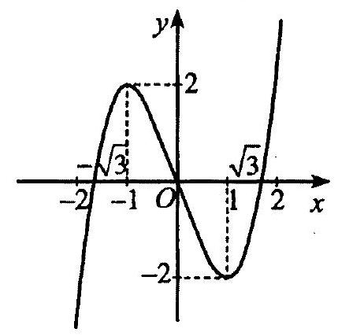

Hinh 1

1. Tập xác định: $R$.
2. Sự biến thiên

* Giới hạn tại vô cức: $\lim_{x→+∞} y=+∞,\lim_{x→-∞} y=-∞$.
* Bảng biến thiên:

$y^{'}=3x^{2}-3$ và $y^{'}=0⇔x=-1$ hoă̆c $x=$ i'. $^{'}$.

|  |  |  |  |  |  |  |  |
| --- | --- | --- | --- | --- | --- | --- | --- |
| $$x$$ | $$-∞$$ |  | -1 |  | 1 |  | $$+∞$$ |
| $$y^{'}$$ |  | + | 0 | - | 0 | + |  |
| $$y$$ |  |  | $$x^{2}$$ |  |  |  | $$^{+∞}$$ |

Hàm số đồng biến trên mỗi khoảng $(-∞;-1)$ và $(1;+∞)$, nghịch biến trên khoảng $(-1;1)$.

Hàm số đạt cực đại tại $x=-1,y_{CD}=2$; hàm số đạt cực tiểu tại $x=1,y_{CT}=-2$.

1. Đồ thị

* Giao điểm của đồ thị với trục tung: $(0;0)$.
* Giao điểm của đồ thị với trục hoành tại $x=0$ hoặc $x=±\sqrt{3}$. Vậy đồ thị hàm số giao với trục hoành tại ba điểm $(0;0),(-\sqrt{3};0)$ và $(\sqrt{3};0)$.

Vậy đồ thị hàm số $y=f(x)=x^{3}-3x$ được cho ở Hinh 1 .

Đáp án: a) Đ, b) S, c) S, d) $⊕$.

**Dạng 3. Câu trắc nghiệm trả lời ngắn**

Ví dụ 6. Biết rằng $(sin⁡x+cos⁡x)^{'}=asin⁡x+bcos⁡x$ với $a,b$ là các hằng số thực. Giá trị của $a-2b$ là bao nhiêu?

**Giải**

Ta có: $(sin⁡x+cos⁡x)^{'}=(sin⁡x)^{'}+(cos⁡x)^{'}=cos⁡x-sin⁡x=(-1).sin⁡x+1.cos⁡x$.

Suy ra $a=-1,b=1$. Vậy $a-2b=-3$.

Ví dụ 7. Cho một tấm nhôm có dạng hình vuông cạnh $3dm$. Bác Tùng cắt ớ bốn góc bốn hình vuông cùng có độ dài cạnh bằng $x(dm)$, rồi gập tấm nhôm lại nhu Hinh 2 để được một cái hộp có dạng hình hộp chữ nhật không có nắp.

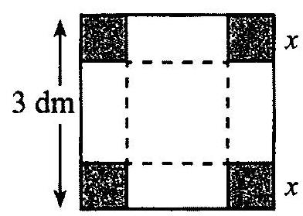

Hinh 2

Gọi $V$ là thể tích của khối hộp đó tính theo $x(dm)$. Giá trị lớn nhất của $V$ là bao nhiêu decimét khối?

**Giải**

Ta thấy độ đài $x(dm)$ của cạnh hình vuông bị cắt thoả mãn điều kiện $0<x<1,5$.

Thể tích của khối hộp là $V(x)=x(3-2x)^{2}$ với $0<x<1,5$. Ta phải tìm $x_{0}∈(0;1,5)$ sao cho $V\left(x_{0}\right)$ có giá trị lớn nhất.

Ta có: $V^{'}(x)=(3-2x)^{2}-4x(3-2x)=(3-2x)(3-6x)=3(3-2x)(1-2x)$.

Trên khoảng $(0;1,5),V^{'}(x)=0$ khi $x=0,5$.

Bảng biến thiên của hàm số $V(x)$ như sau:

|  |  |  |  |
| --- | --- | --- | --- |
| $$\overset{‾}{x}$$ | 0 | $$\overline{0,5}$$ | 1,5 |
| $$V^{'}(x)$$ | + | 0 | - |
| $$V(x)$$ |  |  |  |

Căn cứ bảng biến thiên, ta thấy: Trên khoảng $(0;1,5)$, hàm số $V(x)$ đạt giá trị lớn nhất bằng 2 tại $x=0,5$. Vậy giá trị lớn nhất của $V$ là $2{dm}^{3}$.

**C. BÀI TẬP TỰ LUYệN**

Dạng 1. Câu trắc nghiệm nhiều phương án lựa chọn

Mối câu höi thi sinh chi chọn môt phương án.

1. Đạo hàm của hàm số $y=cot⁡3x$ là:  
   A. $\frac{-1}{\sin^{2}⁡3x}$.  
   B. $\frac{3}{\sin^{2}⁡3x}$.  
   C. $\frac{-3}{\sin^{2}⁡3x}$.  
   D. $\frac{1}{\sin^{2}⁡3x}$.
2. Đạo hàm của hàm số $y=5^{x}$ là:  
   A. $5^{x}⋅log⁡5$.  
   B. $5^{x}⋅ln⁡5$.  
   C. $5^{x-1}$.  
   D. $x⋅5^{x-1}$.
3. Đạo hàm của hàm số $y=\log_{5}⁡x$ là:  
   A. $\frac{1}{xlog⁡5}$.  
   B. $5^{x}⋅ln⁡5$.  
   C. $\frac{1}{x}$.  
   D. $\frac{1}{xln⁡5}$.
4. Cho các hằng số $a,b,c,d$ khác 0 . Đạo hàm của hàm số $y=\frac{ax+b}{cx+d}$ là:  
   A. $y^{'}=\frac{ad-bc}{(cx+d)^{2}}$.  
   B. $y^{'}=\frac{ad+bc}{(cx+d)^{2}}$.  
   C. $y^{'}=\frac{ac-bd}{(cx+d)^{2}}$.  
   D. $y^{'}=\frac{ac+bd}{(cx+d)^{2}}$.
5. Đạo hàm của hàm số $y=\sqrt{x^{2}-2x-3}$ là:  
   A. $y^{'}=\frac{1}{2\sqrt{x^{2}-2x-3}}$  
   B. $y^{'}=\frac{x-1}{2\sqrt{x^{2}-2x-3}}$  
   C. $y^{'}=\frac{x-1}{\sqrt{x^{2}-2x-3}}$.  
   D. $y^{'}=\frac{1}{\sqrt{x^{2}-2x-3}}$.
6. Tập xác định của hàm số $y=\frac{x-2}{x+2}$ là:  
   A. $(-∞;-2)∩(-2;+∞)$.  
   B. $(-∞;2)∪(2;+∞)$.  
   C. $(-∞;-2)∪(2;+∞)$.  
   D. $(-∞;-2)∪(-2;+∞)$.
7. Cho các hằng số $a,b,c,d$ khác 0 thoả mãn $ad-bc≠0$. Đồ thị của hàm số $y=\frac{ax+b}{cx+d}$ có đường tiệm cận đứng và tiệm cận ngang là:  
   A. $x=\frac{d}{c},y=\frac{a}{c}$.  
   B. $x=\frac{-d}{c},y=\frac{a}{c}$.  
   C. $x=\frac{-d}{c},y=\frac{b}{d}$.  
   D. $x=\frac{-b}{a},y=\frac{b}{d}$.
8. Cho các hằng số $a,b,c,d,m$ khác 0 thoả mãn $ad-bc≠0$. Đồ thị của hàm số $y=ax+b+\frac{m}{cx+d}$ có đường tiệm cận xiên là:  
   A. $y=cx+d$.  
   B. $y=a+bx$  
   C. $y=c+dx$.  
   D. $y=ax+b$.
9. Cho hàm số $y=f(x)$ có đạo hàm trên $R$ thoả mãn $f^{'}(x)>0∀x∈(0;1),f^{'}(x)<0$ $∀x∈(1;2)$. Phát biếu nào sau đây là đúng?

A. Hàm số $f(x)$ đồng biến trên các khoảng $(0;1)$ và $(1;2)$.

B. Hàm số $f(x)$ nghịch biến trên các khoảng $(0;1)$ và $(1;2)$.

C. Hàm số $f(x)$ đồng biến trên khoảng $(0;1)$ và nghịch biến trên khoảng $(1;2)$.

D. Hàm số $f(x)$ nghịch biến trên khoảng $(0;1)$ và đồng biến trên khoảng $(1;2)$.

1. Cho hàm số $y=f(x)$ có đạo hàm trên $R$ thoả mãn $f^{'}(x)=x^{2}-5x-6,∀x∈R$. Hàm số đã cho nghịch biến trên khoảng nào trong các khoảng dưới đây?  
   A. $(0;3)$.  
   B. $(-6;1)$.  
   C. $(-∞;-1)$.  
   D. $(6;+∞)$.
2. Cho hàm số $y=f(x)$ liên tục trên $R$ và có đồ thị như Hinh 3. Hàm số đã cho đồng biến trên khoảng nào dưới đây?  
   A. $(-4;2)$.  
   B. $(0;4)$.  
   C. $(-2;0)$.  
   D. $(-4;4)$.

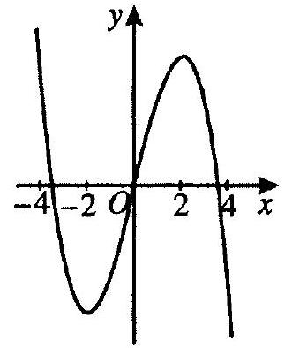

Hinh 3

1. Cho hàm số $y=f(x)$ liên tưc trên $R$ và có bảng biến thiên như sau.

|  |  |  |  |  |  |  |  |
| --- | --- | --- | --- | --- | --- | --- | --- |
| $$x$$ | $$-∞$$ |  | 0 |  | 2 |  | $$+∞$$ |
| $$f^{'}(x)$$ |  | + | 0 | - | 0 | + |  |
|  |  |  | $$x^{4}$$ |  |  |  | $$^{+∞}$$ |
|  |  |  |  |  |  |  |  |

Hàm số đã cho nghịch biến trên khoảng nào dưới đây?  
A. $(0;2)$.  
B. $(0;+∞)$.  
C. $(-∞;0)$.  
D. $(-∞;2)$.

1. Cho hàm số $y=f(x)$ liên tục trên $R$ và có đồ thị nhu Hinh 4. Phát biểu nào sau đây là đúng?  
   A. $x_{CT}=-1,x_{CĐ}=1$.  
   B. $x_{CT}=-3,x_{CD}=1$.  
   C. $x_{CT}=1,x_{CD}=-3$.  
   D. $x_{CT}=1,x_{CD}=-1$.

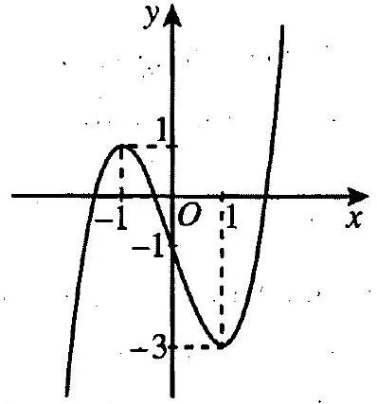

Hinh 4

1. Cho hàm số $y=f(x)$ liên tục trên $R$ thoả mãn $f(x)<f(0),∀x∈(-1;1)∖\{0\}$ và $f(x)>f(2),∀x∈(1;3)∖\{2\}$. Phát biểu nào sau đây là đúng?  
   A. $x_{CT}=0,x_{C⊟}=2$.  
   B. $x_{CT}=2,x_{CĐ}=0$.  
   C. $x_{CT}=-1,x_{CD}=3$.  
   D. $x_{CT}=3,x_{CD}=-1$.
2. Cho hàm số $y=f(x)$ có đồ thị như Hinh 5. Phát biểu nào sau đây là đúng?  
   A. $y_{CT}=1,y_{CE}=2$.  
   B. $y_{CT}=2,y_{C}=-1$.  
   C. $y_{CT}=-2,y_{CD}=2$.  
   D. $y_{CT}=2,y_{CD}=-2$.

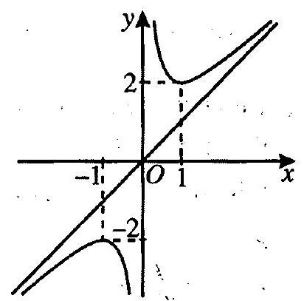

Hinh 5

1. Cho hàm số $y=f(x)$ có đồ thị như Hinh 6 .

Phát biểu nào sau đây là đúng?

A. Đồ thị hàm số có đường tiệm cận đứng $x=-1$, đường tiệm cận ngang $y=0$.

B. Đồ thị hàm số có đương tiệm cận đứng $x=-1$, đường tiệm cận ngang $y=-1$.

C. Đồ thị hàm số có đương tiệm cận đứng $x=0$, đường tiệm cận ngang $y=0$.

D. Đồ thị hàm số có đường tiệm cận đứng $x=0$, đường tiệm cận ngang $y=-1$.

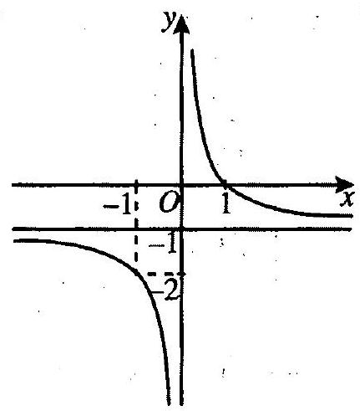

Hinh 6

1. Cho hàm số $y=f(x)$ có bảng biến thiên như sau.

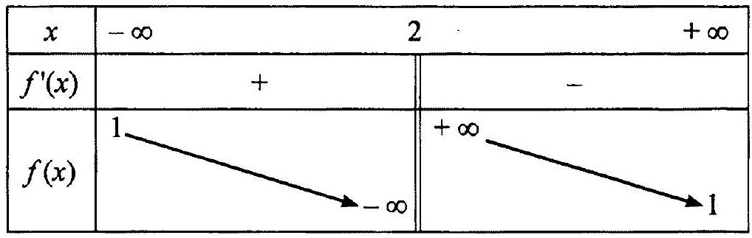

Đường tiệm cận ngang, tiệm cận đứng của đồ thị hàm số đã cho là:  
A. $x=1,y=1$.  
B. $x=1,y=2$.  
C. $x=2,y=1$.  
D. $x=2,y=2$.

1. Cho hàm số $y=\frac{ax^{2}+bx+c}{x},(ac≠0)$ có đồ thị như Hinh 7. Đường tiệm cận xiên của đồ thị hàm số đã cho là đường thẳng:

A. Đường thẳng $y=x$.

B. Đường thẳng $y=-x$.

C. Đường thẳng $x=0$.

D. Đường thẳng $y=2x$.

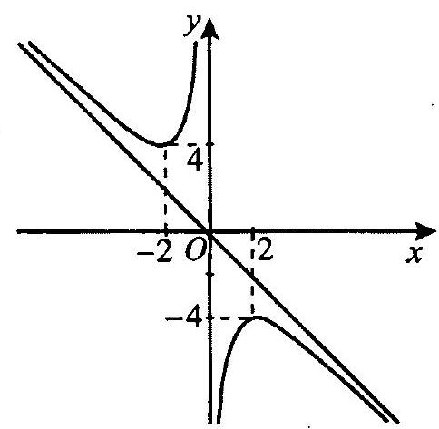

Hinh 7

1. Cho hàm số $y=f(x)$ liên tục trên $R$ và có đồ thị như Hinh 8. Gọi $m,M$ lần lượt là giá trị nhỏ nhất và giá trị lớn nhất của hàm số $f(x)$ trên đoạn $[-2;2]$. Phát biểu nào sau đây là đúng?  
   A. $m=-2,M=2$.  
   B. $m=1,M=3$.  
   C. $m=3,M=1$.  
   D. $m=-1,M=3$.

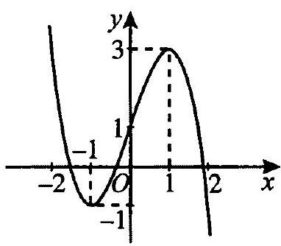

Hinh 8

1. Cho hàm số $y=f(x)$ có đồ thị ở Hình 9. Đường thẳng nào sau đây là trục đối xứng của đồ thị hàm số đã cho?  
   A. $y=x$.  
   B. $y=-x$.  
   C. $y=0$.  
   D. $x=0$.

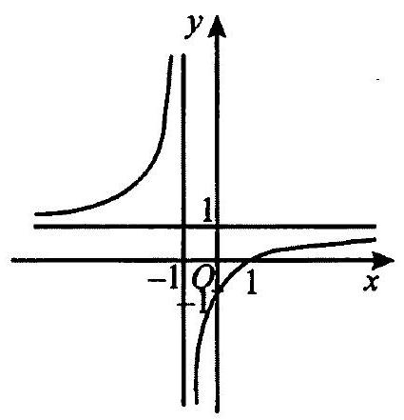

Hinh 9

1. Cho hàm số $y=f(x)$ có đồ thị ở Hinh 10. Tâm đối xứng của đồ thị hàm số có tọ độ là:  
   A. $(2;2)$.  
   B. $(-2;-2)$.  
   C. $(-2;2)$.  
   D. $(2;-2)$.

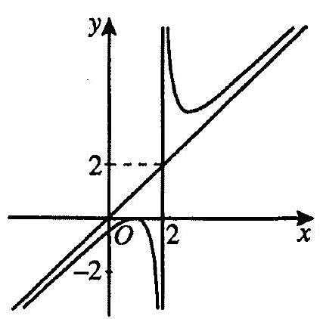

Hinh 10

**Dạng 2. Câu trắc nghiệm đúng sai**

Trong mỗi ý a), b), c), d) ở mỗi câu, thi sinh chọn đúng hoặc sai.

1. Cho hàm số $f(x)=x-sin⁡2x$.  
   a) $f^{'}(x)=1+2cos⁡2x$.  
   b) $f^{'}(x)=0⇔cos⁡2x=-\frac{1}{2}$.

c) Trên đoạn $[0;π]$ phương trình $f^{'}(x)=0$ có đúng một nghiệm $\frac{5π}{6}$.

d) Giá trị lớn nhất của hàm số đã cho trên đoạn $[0;π]$ là $\frac{5π}{6}+\frac{\sqrt{3}}{2}$.

1. Cho hàm số $f(x)=\frac{x^{2}+4x+2}{x+2}$.  
   a) $f(x)=x+2-\frac{2}{x+2},∀x∈(-∞;-2)∪(-2;+∞)$.

b) Đồ thị hàm số có tiệm cận đứng là đường $x=2$.

c) Đồ thị hàm số có tiệm cận xiên là đường $y=x+2$.

d) Hàm số đã cho có đồ thị như Hình 11.

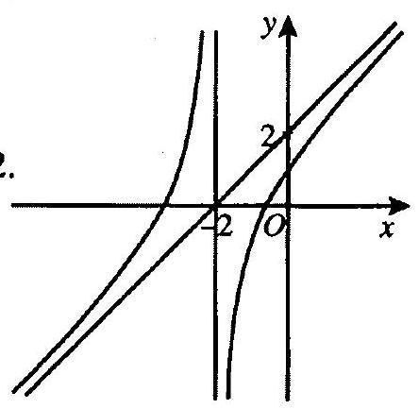

Hinh 11

1. Cho hàm số $y=\frac{3x+a}{x+b}$ có đồ thị nhu Hinh 12.

a) Đồ thị hàm số có đường tiệm cận đứng $x=2$.  
b) $b=2$.

c) Đồ thị hàm số không đi qua gốc tọ̣ độ.  
d) $a=0$.

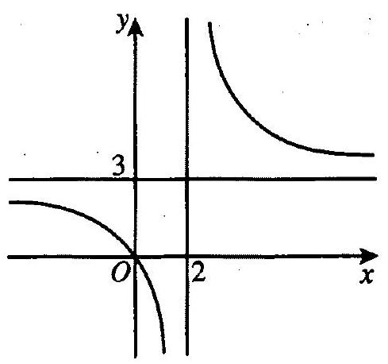

Hinh 12

1. Cho hàm số $y=f(x)$ liên tục trên $R$ và có bảng biến thiên như sau.

|  |  |  |  |  |  |
| --- | --- | --- | --- | --- | --- |
| $$x$$ | $$-∞$$ | -1 |  | 1 | $$+∞$$ |
| $$f^{'}(x)$$ | - | 0 | + | 0 | - |
| $$f(x)$$ |  |  |  |  |  |

a) Hàm số đã cho nghịch biến trên khoàng $(8;14)$.

b) Hàm số đạt giá trị nhỏ nhất bằng 8.

c) Hàm số đạt giá trị lớn nhất bằng 38 .

d) Hàm số đã cho đồng biến trên $(8;38)$.

1. Cho hàm số $y=f(x)=ax^{3}+bx^{2}+cx+d(a,b,c,d$ là các số thực và $a≠0)$ có đồ thị hàm số $f^{'}(x)$ như Hinh 13.

a) Điểm cực tiểu của hàm số $y=f(x)$ là $x_{CT}=-2$.

b) Điểm cực đại của hàm số $y=f(x)$ là $x_{CĐ}=1$.

c) Hàm số $y=f(x)$ đồng biến trên $(0;1)$.

d) Hàm số $y=f(x)$ nghịch biến trên $(2025;2026)$.

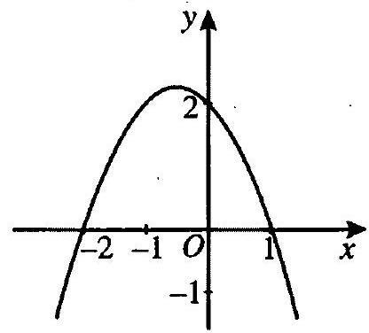

Hinh 13

1. Trong 9 giây đầu tiên, một chất điểm chuyển động theo phương trình $s(t)=-t^{3}+9t^{2}+21t+1$, trong đó $t$ tính bằng giây và $s$ tính bằng mét.  
   a) $s^{'}(t)=-3t^{2}+18t+21$.  
   b) $s^{'}(t)=-6t+18$.

c) Phương trình $s^{'}(t)=0$ có đúng một nghiệm dương là $t=7$.

d) Gia tốc của chất điểm tại thời điểm vật dừng lại là $36 m/s^{2}$.

1. Trong 200 gam dung dịch muối nồng độ $15\%$, giả sử thêm vào dung dịch $x$ (gam) muối tinh khiết và được dung dịch có nồng độ $f(x)\%$.

a) Hàm số $f(x)=\frac{100(x+200)}{x+30}$.

b) Đạo hàm của hàm số luôn nhận giá trị âm trên khoảng $(0;+∞)$.

c) Thêm càng nhiều gam muối tinh khiết thì nồng độ phần trăm càng tăng và khống vượt quá $100\%$.

d) Giới hạn của $f(x)$ khi $x$ dần đến dương vô cực bằng 100 .

1. Một chất điểm chuyển động theo phương trình $s=f(t)=0,5cos⁡(2πt)$, trong đó $s$ tính bằng mét, $t$ tính bằng giây.

a) Vận tốc tức thời của chất điểm tại thời điểm $t$ là $-πsin⁡(2πt)m/s$.

b) Gia tốc tức thời của chất điểm tại thời điểm $t$ là $-2cos⁡(2πt)m/s^{2}$.

c) Vận tốc lớn nhất của chất điểm bằng $πm/s$.

d) Gia tốc lớn nhất của chất điểm bằng $2π^{2} m/s^{2}$.

1. Cho hàm sồ $y=f(x)$ liênn tục trên $R$ thoả mãn $f(1)≤f(x)≤f(-1),∀x∈R$.

a) Giá trị nhỏ nhất của hàm số trên $R$ là $f(1)$.

b) Giá tịi lớn nhất của hàm số trên $R$ là $f(-1)$.

c) Điểm cực tiểu của hàm số là $x_{CT}=-1$.

d) Điểm cực đại của hàm số là $x_{CĐ}=1$.

31 Một công ty sản xuất một sản phẩm. Bộ phận tài chính của công ty đưa ra hàm giá bán là $p(x)=1000-25x$, trong đó $p(x)$ (triệu đồng) là giá bán của mỗi sản phẩm mà tại giá bán này có $x$ sản phẩm được bán ra.

a) Hàm doanh thu của công ty là $f(x)=x⋅p(x)$.

b) Hàm số $f(x)=-25x^{2}+1000x$ có đạo hàm $f^{'}(x)=-50x+1000$.

c) Nếu $f(x)=x⋅p(x)$ là hàm doanh thu thì phương trình $f^{'}(x)=0$ có nghiệm là $x=2$.

d) Hàm doanh thu đạt giá trị lớn nhất bằng 10000 .

**Dạng 3. Câu trắc nghiệm trả lời ngắn**

1. Giả sử hàm số $f(x)=x^{3}-6x^{2}+9x-1$ đạt cực đại tại $x=a$ và đạt cực tiểu tại $x=b$. Giá trị của biểu thức $A=2a+b$ là bao nhiêu?
2. Cho đồ thị hàm số $f(x)=\frac{3x+5}{-x+7}$ có tâm đối xứng là $I(a;b)$. Giá trị của biểu thức $B=-4a-b$ là bao nhiêu?
3. Cho đồ thị hàm số $f(x)=5x-1+\frac{8}{x-1}$ có tâm đối xứng là $l(a;b)$. Giá trị của biểu thức $C=a+3b$ là bao nhiêu?
4. Cho $a≠0,b^{2}-3ac>0$. Hàm số $y=ax^{3}+bx^{2}+cx+d$ có tất cả bao nhiêu điểm cực trị?
5. Cho các hằng số $a,b,c,d$ khác 0 thoả mãn $ad-bc≠0$. Tổng số đường tiệm cận ngang và đường tiệm cận đứng của đồ thị hàm số $y=\frac{ax+b}{cx+d}$ là bao nhiêu?
6. Số dân của một thị trấn sau $t$ năm kể từ năm 1970 được ước tính bởi công thức $f(t)=\frac{26t+10}{t+5}(f(t)$ được tính bằng nghìn người) (Nguồn: Giai tich 12 nâng cao, NXBGD Viêt Nam, 2020). Xem $y=f(t)$ là một hàm số xác định trên nửa khoảng $[0;+∞)$. Đồ thị hàm số $y=f(t)$ có đường tiệm cận ngang là $y=a$. Giá trị của $a$ là bao nhiêu?
7. Trong 18 giây đầu tiên, một chất điểm chuyển động theo phương trình $s(t)=-t^{3}+18t^{2}+t+3$, trong đó $t$ tính bằng giây và $s$ tính bằng mét. Chất điểm có vận tốc tức thời lớn nhất bằng bao nhiêu mét trên giây trong 18 giây đầu tiên đó?

**D. Lờ GIÁl - HƯƠNG DẪN - -**

Dạng 1. Câu trắc nghiệm nhiều phương án lựa chọn

1. C.
2. B.
$D.$

3. A.
4. C.
5. D.
6. B.
7. D.
8. C.
9. A.
10. C.
11. A.
12. D.
13. B.
14. D.
15. D.
16. C.
17. A.
18. D. 20. B.
19. A.

**Dạng 2. Câu trắc nghiệm đúng sai**

1. Ta có $f^{'}(x)=1-2cos⁡2x$ và $f^{'}(x)=0⇔cos⁡2x=\frac{1}{2}$. Trên đoạn $[0;π]$ phương trình $f^{'}(x)=0$ có hai nghiệm là $\frac{π}{6}$ và $\frac{5π}{6}$.

Ta có: $f(0)=0,f\left(\frac{π}{6}\right)=\frac{π}{6}-\frac{\sqrt{3}}{2},f\left(\frac{5π}{6}\right)=\frac{5π}{6}+\frac{\sqrt{3}}{2},f(π)=π$.

Mà $\frac{π}{6}-\frac{\sqrt{3}}{2}<0<π<\frac{5π}{6}+\frac{\sqrt{3}}{2}$ nên giá trị lớn nhất của hàm số đã cho trên đoạn $[0;π]$ là $\frac{5π}{6}+\frac{\sqrt{3}}{2}$.

Đáp án: a) S, b) S, c) S, d) Đ.

1. Đáp án: a) Đ, b) S, c) Đ, d) Đ.
2. Đáp án: a) Đ, b) S, c) S, d) Đ.
3. Đáp án: a) S, b) Đ, c) Đ, d) S.
4. Đáp án: a) S, b) S, c) Đ, d) Đ.
5. Ta có: $s^{'}(t)=-3t^{2}+18t+21$ và $s^{''}(t)=-6t+18$.

Phương trình $s^{'}(t)=0⇔-3t^{2}+18t+21=0⇔t=7,t=-1$. Vì $t>0$ nên suy ra $t=7$. Gia tốc của chất điểm tại thời điểm vật dừng lại là $-24 m/s^{2}$.

Đáp án: a) Đ, b) Đ, c) Đ, d) S.

1. Trong 200 gam dung dịch muối nồng độ $15\%$ nên ta có $200⋅\frac{15}{100}=30$ (gam) muối tinh khiết. Khi thêm $x$ (gam) muối tinh khiết vào 200 gam dung dịch muối nồng độ $15\%$ thì có $(x+30)$ (gam) muối tinh khiết. Khi đó, ta có hàm số là

$$f(x)=\frac{100(x+30)}{x+200}\text{ và }f^{'}(x)=\frac{17000}{(x+200)^{2}}>0\text{ với mọi }x∈(0;+∞)$$

Khi thêm càng nhiều gam muối tinh khiết thì dung dịch có nồng độ phần trăm càng tăng và không vượt quá $100\%$. Khi đó,

$$\lim_{x→+∞} f(x)=\lim_{x→+∞} \frac{100(x+30)}{x+200}=100$$

Đáp án: a) S, b) S, c) Đ, d) Đ.

1. Đáp án: a) Đ, b) S, c) Đ, d) Đ.
2. Đáp án: a) Đ, b) Đ, c) S, d) $S$.
3. Đáp án: a) Đ, b) Đ, c) S, d)

**Dạng 3. Câu trắc nghiệm trả lơii ngắn**

1. Ta có $f^{'}(x)=3x^{2}-12x+9,f^{'}(x)=0⇔x=1,x=3$. Hàm số đạt cực đại tại $x=1$ và đạt cực tiểu tại $x=3$ nên suy ra $a=1,b=3$. Vậy $A=2a+b=5$.
2. Tâm đối xứng $I$ là giao điểm của tiệm cận đứng $x=7$ và tiệm cận ngang $y=-3$. Nên ta có $a=7,b=-3$. Vậy $B=-4a-b=-25$.
3. Ta có $a=1,b=4$. Vậy $C=a+3b=13$.
4. Ta có $y^{'}=3ax^{2}+2bx+c$, vì $a≠0,b^{2}-3ac>0$ nên $y^{'}=0$ có hai nghiệm phân biệt $x_{1},x_{2}$ (giả sử $x_{1}<x_{2}$). Khi đó, vơi cả hai trường hợp $a>0$ và $a<0$ hàm số đã cho đều có 2 điểm cực trị.
5. Ta có đương tiệm cận đứng của đồ thị hàm số là $x=-\frac{d}{c}$ và đường tiệm cận ngang của đồ thị hàm số là $y=\frac{a}{c}$.
6. Ta có $\lim_{t→+∞} f(t)=\lim_{t→+∞} \frac{26t+10}{t+5}=26$. Nên đồ thị hàm số $f(t)$ có đường tiệm cận ngang là $y=26$.
7. Ta có vận tốc tức thời là $s^{'}(t)=-3t^{2}+36t+1$. Lập bảng biến thiên của hàm số $s^{'}(t)$ ta có vận tốc tức thời đạt giá trị lớn nhất bằng $109 m/s$.

**NGUYEN HAM VÄ TICH PHAN**

**A. TÓM TẮT Lí THUYẾ**

**1. NGUYÊN HÀM**

**1. Định nghĩa**

Cho $K$ là một khoảng, đoạn hoặc nửa khoảng của tập số thực $R$.

* Cho hàm số $f(x)$ xác định trên $K$. Hàm số $F(x)$ được gọi là nguyên hàm của hàm số $f(x)$ trên $K$ nếu $F^{'}(x)=f(x)$ với mọi $x$ thuộc $K$.
* Nếu $F(x)$ là một nguyền hàm cúa hàm số $f(x)$ trên $K$ thì mọi nguyên hàm của hàm số $f(x)$ trên $K$ đều có dạng $F(x)+C$ với $C$ là một hằng số. Vì vậy,
$$\int{ }f(x)dx=F(x)+C$$

* Mọi hàm số liên tục trên $K$ đều có nguyên hàm trên $K$. Ta có:

$$\int{ }F^{'}(x)dx=F(x)+C$$

**2. Tính chất**

Cho $f(x),g(x)$ là hai hàm số liên tục trên $K$.

* $∫kf(x)dx=k∫f(x)dx$ với $k$ là hằng số khác 0 ;
$∫[f(x)+g(x)]dx=∫f(x)dx+∫g(x)dx$

* $∫[f(x)-g(x)]dx=∫f(x)dx-∫g(x)dx$.

1. Nguyên hàm một số hàm số sơ cấp co bản  
   -Với $α≠-1$, ta có: $∫x^{α}dx=\frac{x^{α+1}}{α+1}+C$;

$∫\frac{1}{x} dx=ln⁡|x|+C$

$∫sin⁡x dx=-cos⁡x+C$

$∫\frac{1}{\sin^{2}⁡x} dx=-cot⁡x+C$

$∫cos⁡x dx=sin⁡x+C$

$∫\frac{1}{\cos^{2}⁡x} dx=tan⁡x+C$

* Với $a>0,a≠1$, ta có: $∫a^{x} dx=\frac{a^{x}}{ln⁡a}+C$.

**II. TÍCH PHÂN**

**1. Định nghĩa**

Cho $f(x)$ là hàm số liên tục trên $[a;b]$. Giả sử $F(x)$ là một nguyên hàm của $f(x)$ trên đoạn $[a;b]$. Khi đó $∫_{a}^{b} f(x)dx=F(b)-F(a)$.

**2. Tính chất**

Cho các hàm số $y=f(x),y=g(x)$ liên tục trên đoạn $[a;b]$. Ta có:

* $∫_{a}^{b} kf(x)dx=k∫_{a}^{b} f(x)dx$ ( $k$ là hằng số).
$∫_{a}^{b} [f(x)+g(x)]dx=∫_{a}^{b} f(x)dx+∫_{a}^{b} g(x)dx$

$∫_{a}^{b} [f(x)-g(x)]dx=∫_{a}^{b} f(x)dx-∫_{a}^{b} g(x)dx;$

* Giả sử $m,n,c$ là ba số thực tuỳ ý thuộc đoạn $[a;b]$, ta có:

$$\int_{m}^{n}{ }f(x)dx=\int_{m}^{c}{ }f(x)dx+\int_{c}^{n}{ }f(x)dx$$

**3. Tích phân một số hàm số sơ cấp cơ bản**

-Với $α≠-1$, ta có: $∫_{a}^{b} x^{α}dx={\left.\frac{x^{α+1}}{α+1}\right|}_{a}^{b}=\frac{b^{α+1}-a^{α+1}}{α+1}$;

* Với hàm số $f(x)=\frac{1}{x}$ liên tục trên đoạn $[a;b]$, ta có:
$$\int_{a}^{b}{ }\frac{1}{x} dx={\left.ln⁡|x|\right|}_{a}^{b}=ln⁡|b|-ln⁡|a|$$

* $∫_{a}^{b} sin⁡x dx=-{\left.cos⁡x\right|}_{a}^{b}=cos⁡a-cos⁡b$;
$$a$$

* $∫^{b}cos⁡x dx={\left.sin⁡x\right|}_{a}^{b}=sin⁡b-sin⁡a$;
* Với hàm số $f(x)=\frac{1}{\sin^{2}⁡x}$ liên tục trên $[a;b]$, ta có:
$$\int_{a}^{b}{ }\frac{1}{\sin^{2}⁡x} dx=-{\left.cot⁡x\right|}_{a}^{b}=cot⁡a-cot⁡b$$

* Vơi hàm số $f(x)=\frac{1}{\cos^{2}⁡x}$ liên tục trên $[a;b]$, ta có:
$$\int_{a}^{b}{ }\frac{1}{\cos^{2}⁡x} dx={\left.tan⁡x\right|}_{a}^{b}=tan⁡b-tan⁡a$$

* Vơi $a>0,a≠1$, ta có $∫_{α}^{β} a^{x} dx={\left.\frac{a^{x}}{ln⁡a}\right|}_{α}^{β}=\frac{a^{β}-a^{α}}{ln⁡a}$.

**4. Ứng dụng**

* Cho hàm số $y=f(x)$ liên tục trên đoạn $[a;b]$. Khi đó, diện tích $S$ của hình phẳng giới hạn bởi đồ thị hàm số $y=f(x)$, trục hoành và hai đường thẳng $x=a,x=b$ là:
$$S=\int_{a}^{b}{ }|f(x)|dx$$

* Cho các hàm số $y=f(x),y=g(x)$ liên tục trên đoạn $[a;b]$. Khi đó, diện tích hình phẳng giới hạn bởi đồ thị của các hàm số $y=f(x),y=g(x)$ và hai đường thẳng $x=a,x=b$ là $S=∫_{a}^{b} |f(x)-g(x)|dx$
* Cắt một vật thể bởi hai mặt phẳng vuông góc với trục $Ox$ tại $x=a$ và $x=b$ $(a<b)$. Một mặt phẳng tuỳ ý vuông góc với $Ox$ tại $x(a≤x≤b)$ cắt vật thể đó theo hình phẳng có diện tích là $S(x)$. Giả sử hàm số $S(x)$ liên tục trên $[a;b]$. Khi đó, thể tích $V$ của phần vật thể giới hạn bời hai mặt phẳng trên được tính bởi công thức
$$V=\int_{a}^{b}{ }S(x)dx$$

* Cho hàm số $y=f(x)$ liên tục, không âm trên đoạn $[a;b]$. Hình phẳng $(H)$ giới hạn bởi đồ thị hàm số $y=f(x)$, trục hoành và hai đường thẳng $x=a,x=b$ quay quanh trục $Ox$ tạo thành một khối tròn xoay có thể tích bằng $V=π∫_{a}^{b} [f(x)]^{2} dx$.

**B. MộT Só́ ví**

**Dạng 1. Câu trắc nghiệm nhiều phương án lựa chọn**

Mỗi câu hỏi thi sinh chi chọn mồt phuoong án.

Vi di 1. Hàm số $F(x)=2x^{3}-2x+1$ là nguyên hàm của hàm số nào sau đây?  
A. $f(x)=6x^{2}-2$.  
B. $f(x)=\frac{1}{2}x^{4}-x^{2}+x$.  
C. $f(x)=\frac{1}{2}x^{4}-x^{2}+x+C$.  
D. $f(x)=6x^{2}-2+C$.

Giải

Ta có: $f(x)=F^{'}(x)={\left(2x^{3}-2x+1\right)}^{'}=6x^{2}-2$. Chọn $A$.

Ví dụ 2. Diện tích hình phẳng giới hạn bởi hai đường thẳng $x=0,x=π$, đồ thị hàm số $y=cos⁡x$ và trục $Ox$ là:  
A. $S=∫_{0}^{π} cos⁡x dx$.  
B. $S=∫_{0}^{π} \cos^{2}⁡x dx$.  
C. $S=∫_{0}^{π} |cos⁡x|dx$.  
D. $S=π∫_{0}^{π} |cos⁡x|dx$.

**Giải**

Diện tích hình phẳng giới hạn bởi hai đường thẳng $x=a,x=b$ và các đồ thị hàm số $y=f(x),y=g(x)$ là $S=∫_{a}^{b} |f(x)-g(x)|dx$. Khi đó, theo đề bài ta có $S=∫_{0}^{π} |cos⁡x|dx$. Chon $C$.

Ví dụ 3. Gọi $V$ là thể tích khối tròn xoay được tạo thành khi cho hình phẳng giới hạn bơii các đường $y=e^{x},y=0,x=0,x=2$ quay quanh $Ox$. Phát biểu nào sau đây là đúng?  
A. $V=π∫_{0}^{2} e^{2x} dx$.  
B. $V=∫_{0}^{2} e^{x} dx$.  
C. $V=π∫_{0}^{2} e^{x} dx$.  
D. $V=∫_{0}^{2} e^{2x} dx$.

**Giải**

Hình phẳng giới hạn bởi các đường $y=e^{x},y=0,x=0,x=2$ quay quanh $Ox$ sẽ tạo thành một khối tròn xoay có thể tích bằng $V=π∫_{0}^{2} e^{2x} dx$. Chọn $A$.

Vi di 4. Một vật chuyển động với vận tốc $v(t)=1-2sin⁡2t( m/s)$. Quãng đường vật di chuyển trong khoảng thời gian từ $t=0$ (giây) đến thời điểm $t=\frac{3π}{4}$ (giây) được tính theo công thức:  
A. $s(t)=∫_{0}^{\frac{3π}{4}} (1-2sin⁡2t)dt$.  
B. $s(t)=∫_{0}^{\frac{3π}{4}} (1-2sin⁡2t)^{2} dt$.  
C. $s(t)=\left|∫_{0}^{\frac{3π}{4}} (1-2sin⁡2t)dt\right|$.  
D. $s(t)=v\left(\frac{3π}{4}\right)-v(0)$.

**Giải**

Gọi $s(t)$ là quãng đường mà vật di chuyển trong khoảng thời gian từ $t=0$ (giây) đến $t=\frac{3π}{4}$ (giây). Mà $s^{'}(t)=v(t)$ nên ta có $s(t)=∫_{0}^{\frac{3π}{4}} (1-2sin⁡2t)dt$. Chọn A.

**Dạng 2. Câu trắc nghiệm đúng sai**



5. Giả sử là phương trình quãng đường chuyển động của một vật theo thời gian $t$ (giây) và $v(t)$ là phương trình vận tốc của chuyển động đó theo thời gian $t$ (giây).

a) $∫s(t)dt=v(t)+C$.

b) $∫v(t)dt=s(t)+C$.

c) $∫s^{'}(t)dt=v(t)+C$.

d) $∫s^{'}(t)dt=s(t)+C$.

**Giải**

Vì $s(t),v(t)$ lần lượt là phương trình quãng đường và phương trình vận tốc của chuyển động đó theo thời gian $t$ (giây) nên ta có $s^{'}(t)=v(t)$.

Đáp án: a) S, b) Đ, c) S, d) $.$.

Ví dụ 6. Cho hàm số $F(x)=x^{3}-2x+1,x∈R$ là một nguyên hàm của hàm số $f(x)$. a) Nếu hàm số $G(x)$ cũng là một nguyên hàm của hàm số $f(x)$ và $G(-1)=3$ thì $G(x)=F(x)-1,x∈R$.

b) Nếu hàm số $H(x)$ cũng là một nguyên hàm của hàm số $f(x)$ và $H(1)=-3$ thì $H(x)=F(x)-3,x∈R$.

c) Nếu hàm số $K(x)$ cũng là một nguyên hàm của hàm số $f(x)$ và $K(0)=0$ thì $K(x)=F(x)+1,x∈R$.

d) Nếu hàm số $M(x)$ cũng là một nguyên hàm của hàm số $f(x)$ và $M(2)=4$ thì $M(x)=F(x)-1,x∈R$.

**Giai**

Vì $G(x)$ là một nguyên hàm của hàm số $f(x)$ trên $R$ nên $G(x)=F(x)+C$, với $C$ là một hằng số. Mà $G(-1)=3$ nên ta có $G(-1)=F(-1)+C⇔3=2+C⇔C=1$.

Vậy $G(x)=F(x)+1,x∈R$.

Tương tự, ta cũng có $H(x)=F(x)-3,K(x)=F(x)+1,M(x)=F(x)-1,x∈R$.

Đáp án: a) S, b) Đ, c) Đ, d) Đ.

Ví dụ 7. Một vật chuyển động với gia tốc $a(t)=2cos⁡t\left( m/s^{2}\right)$.

a) Tại thời điểm bắt đầu chuyển động, vật có vận tốc bằng 0 . Khi đó, vận tốc của vật được biểu diễn bởi hàm số $v(t)=2sin⁡t( m/s)$.

b) Vận tốc của vật tại thời điểm $t=\frac{π}{2}$ là $1 m/s$.

c) Quãng đường vật đi được từ thời điểm $t=0$ (s) đến thời điểm $t=π$ (s) là $4 m$.

d) Quãng đường vật đi được từ thời điểm $t=\frac{π}{2}$ (s) đến thời điểm $t=\frac{3π}{4}$ (s) là $2 m$.

**Giải**

* Ta có $v(t)=∫a(t)dt=∫2cos⁡t dt=2sin⁡t+C$. Mà tại thời điểm bắt đầu chuyển động, vật có vận tốc bằng 0 nên ta có $v(0)=0$ hay $C=0$. Vậy $v(t)=2sin⁡t$.
* Vận tốc của vật tại thời điểm $t=\frac{π}{2}$ là $v\left(\frac{π}{2}\right)=2sin⁡\frac{π}{2}=2( m/s)$.
* Quãng đường vật đi được từ thời điểm $t=0$ (s) đến thời điểm $t=π(s)$ là:
$$\int_{0}^{π}{ }v(t)dt=\int_{0}^{π}{ }2sin⁡t dt=-{\left.2cos⁡t\right|}_{0}^{π}=-2cos⁡π-(-2cos⁡0)=4( m)$$

* Quãng đường vật đi được từ thời điểm $t=\frac{π}{2}$ (s) đến thời điểm $t=\frac{3π}{4}$ (s) là:

$$\int_{\frac{π}{2}}^{\frac{3π}{4}}{ }v(t)dt=\int_{\frac{π}{2}}^{\frac{3π}{4}}{ }2sin⁡t dt=-{\left.2cos⁡t\right|}_{\frac{π}{2}}^{\frac{3π}{4}}=-2cos⁡\frac{3π}{4}-\left(-2cos⁡\frac{π}{2}\right)=\sqrt{2}( m)$$

Đáp án: a) Đ, b) $S,c)⊕$, d) $S$.

**Dạng 3. Câu trắc nghiệm trả lời ngắn**

Ví dụ 8. Cho hàm số $F(x)$ là một nguyên hàm của hàm số $f(x)=3x^{2}-4x+1$ và $F(2)=2$. Tính $F(3)$.

Giài

Ta có $F(x)=∫f(x)dx=∫\left(3x^{2}-4x+1\right)dx=x^{3}-2x^{2}+x+C$. Mà $F(2)=2$ nên suy ra $C=0$. Vậy hàm số $F(x)=x^{3}-2x^{2}+x$. Suy ra $F(3)=12$.

Ví dụ 9. Cho đồ thị hàm số $y=2^{\frac{x}{2}}$ và hình phẳng được tô màu như Hinh 1 . Hình phẳng đó được giới hạn bởi các đường nào? Tính diện tích hình phẳng đó (viết kết quả dưới dạng số thập phân và làm tròn đến hàng phần trăm).

**Giải**

Hình phẳng đã cho ở Hinh 1 được giới hạn bởi đồ thị hàm số $y=2^{\frac{x}{2}}$, trục hoành và hai đường thẳng $x=0,x=2$. Khi đó, diện tích hình phẳng là:

$$S=\int_{0}^{2}{ }2^{\frac{x}{2}} dx=\int_{0}^{2}{ }{\left(2^{\frac{1}{2}}\right)}^{x} dx={\left.\frac{{\left(2^{\frac{1}{2}}\right)}^{x}}{ln⁡2^{\frac{1}{2}}}\right|}_{0}^{2}=\frac{2}{ln⁡2}≈2,89$$

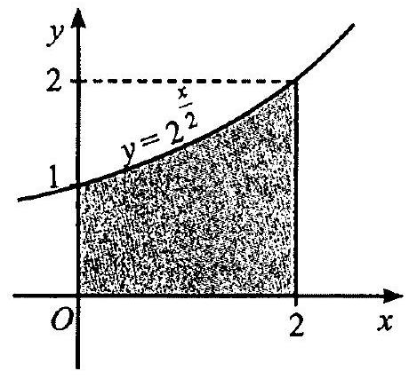

Hinh 1

Ví dụ 10. Một vật chuyển động với gia tốc được cho bởi hàm số $a(t)=5cos⁡t\left( m/s^{2}\right)$. Lúc bắt đầu chuyển động vật có vận tốc $2,5 m/s$. Tính gia tốc của vật tại thời điểm vận tốc đạt giá trị lớn nhất trong $π(s)$ đầu tiên.

**Giải**

Vận tốc của vật được biểu diễn bởi hàm số $v(t)=∫a(t)dt=∫5cos⁡t dt=5sin⁡t+C$. Khi bắt đầu chuyển động, vật có vận tốc $2,5 m/s$ nên ta có:

$$v(0)=2,5⇔5sin⁡0+C=2,5⇔C=2,5$$

Suy ra $v(t)=5sin⁡t+2,5$. Mà $5sin⁡t+2,5≤7,5$. Vậy vận tốc đạt giá trị lớn nhất tại $t=\frac{π}{2}$. Khi đó, gia tốc của vật tại thời điểm $t=\frac{π}{2}$ là $a\left(\frac{π}{2}\right)=5cos⁡\left(\frac{π}{2}\right)=0\left( m/s^{2}\right)$.

**C. BÀI TẬP TƯ LUYệN**

**Dạng 1. Câu trắc nghiệm nhiều phương án lựa chọn-**

Mỗi câu hȯi thi sinh chi chọn một phuơng án.

1. Phát biểu nào sau đây là đúng?  
   A. $∫F^{'}(x)dx=F(x)+C$.  
   B. $∫F(x)dx=F^{'}(x)+C$.  
   C. $∫F(x)dx=F(x)+C$.  
   D. $∫F^{'}(x)dx=F^{'}(x)+C$.
2. Phát biểu nào sau đây là đúng?  
   A. $∫e^{-3x} dx=e^{-3x}+C$.  
   B. $∫e^{-3x} dx=-\frac{1}{3}e^{-3x}+C$.  
   C. $∫e^{-3x} dx=\frac{1}{3}e^{-3x}+C$.  
   D. $∫e^{-3x} dx=-\frac{1}{3}e^{-3x}$.
3. Cho hàm số $y=f(x)$ liên tưc trên đoạn $[a;b]$. Gọi $D$ là hình phẳng giới hạn bởi đồ thị hàm số $y=f(x)$, trục hoành và hai đường thẳng $x=a,x=b(a<b)$. Thể tích khối tròn xoay được tạo thành khi quay $D$ quanh trục hoành là:  
   A. $V=π∫_{a}^{b} [f(x)]^{2} dx$.  
   B. $V=2π∫_{a}^{b} [f(x)]^{2} dx$.  
   B. $V=π^{2}∫_{a}^{b} [f(x)]^{2} dx$.  
   D. $V=π^{2}∫_{a}^{b} f(x)dx$.
4. Cho hàm số $y=f(x)$ có đồ thị như Hình 2. Gọi $S$ là phần diện tích hình phẳng được tô màu. Phát biểu nào sau đây là đúng?  
   A. $S=∫_{-1}^{-0,5} f(x)dx$.  
   B. $S=-∫_{-1}^{0} f(x)dx$.  
   C. $S=-\left|∫_{-1}^{-0.5} f(x)dx\right|$.  
   D. $S=-∫_{-1}^{-0,5} f(x)dx$.

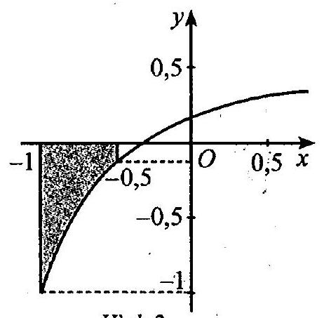

Hinh 2

1. Gọi $H$ là hình phẳng giới hạn bởi đồ thị hàm số $y=\frac{1}{x}$, trục hoành và hai đường thẳng $x=1,x=4$. Thể tích $V$ của khối tròn xoay tạo thành khi cho hình phẳng $H$ quay quanh truc $Ox$ là:  
   A. $V=π∫_{1}^{4} \frac{1}{x} dx$.  
   B. $V=∫_{1}^{4} \frac{1}{x^{2}} dx$.  
   C. $V=π∫_{1}^{4} \frac{1}{x^{2}} dx$.  
   D. $V=π^{2}∫_{1}^{4} \frac{1}{x^{2}} dx$.
2. Gọi $D$ là hình phẳng giới hạn bởi đồ thị hàm số $y=-sin⁡x$, trục hoành và hai đường thẳng $x=0,x=π$. Thể tích $V$ của khối tròn xoay tạo thành khi cho hình phẳng $D$ quay xung quanh trục $Ox$ là:  
   A. $V=π∫_{0}^{π} |sin⁡x|dx$.  
   B. $V=π∫_{0}^{π} \sin^{2}⁡x dx$.  
   C. $V=π\left|∫_{0}^{π} (-sin⁡x)dx\right|$.  
   D. $V=π^{2}∫_{0}^{π} \sin^{2}⁡x dx$.
3. Gọi $H$ là hình phẳng giới hạn bởi đồ thị hàm số $y=\sqrt{x}$, trục hoành và hai đường thẳng $x=1,x=2$. Thế tích $V$ của khối tròn xoay tạo thành khi cho hình phẳng $H$ quay xung quanh trục $Ox$ là:  
   A. $V=π∫_{1}^{2} \sqrt{x} dx$.  
   B. $V=π^{2}∫_{0}^{π} x dx$.  
   C. $V=π^{2}∫_{1}^{2} \sqrt{x} dx$.  
   D. $V=π∫_{1}^{2} x dx$.
4. Gọi $S$ là diện tích hình phẳng được tô đậm trong Hinh 3. Công thức tính $S$ là:

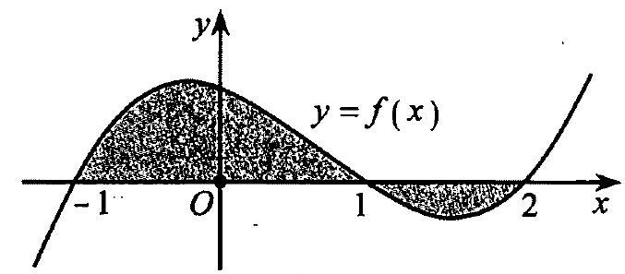

Hinh 3  
A. $S=∫_{-1}^{1} f(x)dx+∫_{1}^{2} f(x)dx$  
B. $S=∫_{-1}^{1} f(x)dx-∫_{1}^{2} f(x)dx$.  
C. $S=∫_{-1}^{2} f(x)dx$.  
D. $S=-∫_{-1}^{2} f(x)dx$.

1. $∫(2x)^{\sqrt{2}} dx$ bằng:  
   A. $\frac{(2x)^{\sqrt{2}+1}}{\sqrt{2}+1}+C$.  
   B. $\frac{2^{\sqrt{2}}x^{\sqrt{2}+1}}{\sqrt{2}+1}+C$.  
   C. $\frac{(2x)^{\sqrt{2}}}{ln⁡(2x)}+C$.  
   D. $(2x)^{\sqrt{2}}+C$.
2. $∫{\left(sin⁡\frac{x}{2}+cos⁡\frac{x}{2}\right)}^{2} dx$ bằng:  
   A. $x-cos⁡x+C$.  
   B. ${\left(-cos⁡\frac{x}{2}+sin⁡\frac{x}{2}\right)}^{2}+C$.  
   C. $\frac{1}{3}{\left(sin⁡\frac{x}{2}+cos⁡\frac{x}{2}\right)}^{3}+C$.  
   D. $x+cos⁡x+C$.
3. $∫\left(e^{x}+e^{-2x}\right)dx$ bằng:  
   A. $e^{x}-2e^{-2x}+C$.  
   B. $e^{x}+e^{-2x}+C$.  
   C. $e^{x}-\frac{1}{2}e^{-2x}+C$.  
   D. $\frac{e^{x+1}}{x+1}+\frac{e^{-2x+1}}{-2x+1}+C$.
4. $∫{\left(cos⁡\frac{x}{2}\right)}^{2} dx$ bằng:  
   A. $x+sin⁡x+C$.  
   B. $\frac{1}{3}{\left(cos⁡\frac{x}{2}\right)}^{3}+C$.  
   C. ${\left(sin⁡\frac{x}{2}\right)}^{2}+C$.  
   D. $\frac{1}{2}x+\frac{1}{2}sin⁡x+C$.
5. $∫\left(5^{2x}-6e^{-\frac{x}{2}}\right)dx$ bằng:  
   A. $e^{x}-\frac{1}{2}e^{-2x}+C$.  
   B. $\frac{{25}^{x}}{2ln⁡5}+12e^{-\frac{x}{2}}+C$.  
   C. $e^{x}-2e^{-2x}+C$.  
   D. $\frac{e^{x+1}}{x+1}+\frac{e^{-2x+1}}{-2x+1}+C$.
6. Cho hàm số $y=f(x)$ có đồ thị $y=f^{'}(x)$ cắt trục $Ox$ tại ba điểm có hoành độ $a<b<c$ như Hinh 4. Mệnh đề nào sau đây là đúng?  
   A. $f(c)>f(a)>f(b)$.  
   B. $f(c)>f(b)>f(a)$.  
   C. $f(a)>f(b)>f(c)$.  
   D. $f(b)>f(a)>f(c)$.

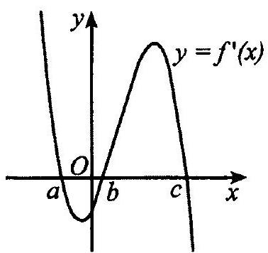

Hinh 4

1. Vi khuẩn E. coli sống chủ yếu ở đường ruột và có số lượng lớn nhất trong hệ vi sinh vật của cơ thể. Một quần thể vi khuấn $E$. coli được quan sát trong điều kiện thích hợp, có tốc độ sinh trưởng được cho bởi hàm số $f(t)={480.2}^{t}ln⁡2$. Trong đó $t$ tính bằng giờ $(t>0),f(t)$ tính bằng cá thể/giờ (Nguồn: R. Larson and B. Edwards, Calculus 10e, Cengage). Biết tại thời điểm bắt đầu quan sát, số lượng cá thể được ước tính một cách chính xác khoảng 480 cá thể. Hàm số biểu thị số lượng cá thể theo tời gian $t$ là:  
   A. $F(t)={480.2}^{t}+ln⁡2$.  
   B. $F(t)={480.2}^{t}+C$.  
   C. $F(t)=480⋅\frac{2^{t}}{ln⁡2}$.  
   D. $F(t)=480⋅\frac{2^{t}}{ln⁡2}+C$.

**Dạng 2. Câu trắc nghiệm đúng sai**

Trong mối ý a), b), c), d) ở mỗi câu, thi sinh chon đúng hoặc sai.

1. Cho $f(x)$ là hàm số liên tục trên $R$.  
   a) $∫f(x)dx=f^{'}(x)+C$.  
   b) $∫f^{'}(x)dx=f(x)+C$.  
   c) $∫f^{'}(x)dx=f(x)$.  
   d) $∫f^{''}(x)dx=f^{'}(x)+C$.
2. Giả sử $v(t)$ là phương trình vận tốc của một vật chuyển động theo thời gian $t$ (giây), $a(t)$ là phương trình gia tốc của vật đó chuyển động theo thời gian $t$ (giây).  
   a) $∫a(t)dt=v(t)+C$.  
   b) $∫v(t)dt=a(t)+C$.  
   c) $∫v^{'}(t)dt=a(t)+C$.  
   d) $∫v^{'}(t)dt=v(t)+C$.
3. Giả sử $v(t)$ là phương trình vân tốc của một vật chuyển động theo thời gian $t$ (giây), $a(t)$ là phương trình gia tốc của vật đó chuyển động theo thời gian $t$ (giây). Xét chuyển động trong khoảng thời gian từ $c$ (giây) đến $b$ (giây).  
   a) $∫_{c}^{b} a(t)dt=v(b)-v(c)$  
   b) $∫_{c}^{b} v(t)dt=a(b)-a(c)$.  
   c) $∫_{c}^{b} v^{'}(t)dt=v(c)-v(b)$  
   d) $∫_{c}^{b} v^{'}(t)dt=v(b)-v(c)$
4. Cho vật thể tròn xoay như ở Hinh 5.

a) Vật thể được tạo thành khi cho hình phẳng giới hạn bởi đồ thị hàm số $y=f(x)$ và hai đường thẳng $x=a,x=b$ quay quanh truc $Ox$.

b) Vật thể được tạo thành khi cho hình phẳng giới hạn bởi đồ thị hàm số $y=f(x)$, trục hoành và hai đường thẳng $x=a,x=b$

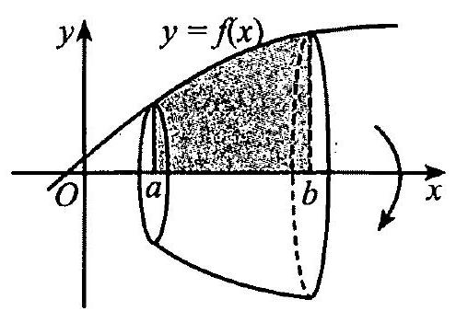

Hinh 5 quay quanh trục $Ox$.

c) Thể tích của vật thể được tính theo công thức $V=π∫_{a}^{b} f(x)dx$.

d) Thể tích của vật thể được tính theo công thức $V=π∫_{a}^{b} [f(x)]^{2} dx$.

1. Tại một khu di tích vào ngày lễ hội hàng năm, tốc độ thay đổi lượng khách tham quan được biểu diễn bằng hàm số $Q^{'}(t)=4t^{3}-72t^{2}+288t$, trong đó $t$ tính bằng giờ $(0≤t≤13),Q^{'}(t)$ tính bằng khách/giờ (Nguồn: R. Larson and $B$. Edwards, Calculus 10e, Cengage). Sau 2 giờ đã có 500 người có mặt.

a) Lượng khách tham quan được biểu diễn bởi hàm số $Q(t)=t^{4}-24t^{3}+144t^{2}$.

b) Sau 5 giờ lượng khách tham quan là 1325 người.

c) Lượng khách tham quan lớn nhất là 1296 người.

d) Tốc độ thay đổi lượng khách tham quan lớn nhất tại thời điểm $t=6$.

**Dạng 3. Câu trắc nghiệm trả lời ngắn**

1. $∫_{0}^{1} \frac{3^{x-2}}{2^{2x}} dx$ có giá trị bằng bao nhiêu? (viết kết quả dưới dạng số thập phân và làm tròn đến hàng phần mười).
2. Cho hàm số $F(x)$ là một nguyên hàm cúa hàm số $f(x)=\left(x^{2}-2\right)(2x+1)$ và $F(-1)=\frac{1}{6}$. Tính $F\left(-\frac{1}{2}\right)$ (viết kết quả dưới dạng số thập phân và làm tròn đến hàng phần trăm).
3. Cho đồ thị hàm số $y=cos⁡x$ và hình phẳng được tô màu như Hình 6. Tính diện tích hình phẳng đó (viết kết quả dưới dạng số thập phân và làm tròn đến hàng phần mười).

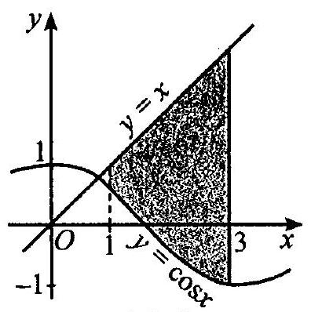

Hinh 6

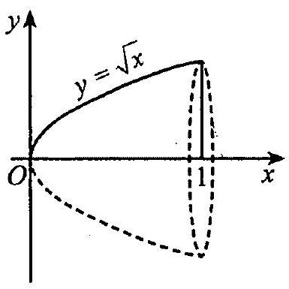

Hinh 7

1. Cho $g(x)=∫_{0}^{x} f(t)dt,(0≤x≤7)$ trong đó $f(t)$ là hàm số có đồ thị như Hinh 8 . Tính $g$ (3).

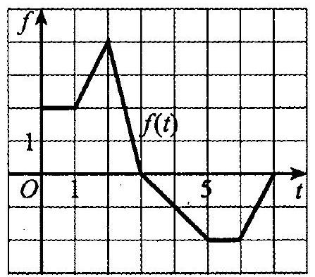

Hinh 8

1. Một vật được ném lên từ độ cao $300 m$ với vận tốc được cho bởi công thức $v(t)=-9,81t+29,43( m/s)$ (Nguồn: R. Larson and B. Edwards, Calculus 10e, Cengage). Gọi $h(t)(m)$ là độ cao của vật tại thời điểm $t$ (s). Sau bao lâu kể từ khi bắt đầu được ném lên thì vật đó chạm đất (làm tròn kết quả đến hàng đơn vị của mét)?
2. Chủ một trung tâm thương mại muốn cho thuê một số gian hàng như nhau. Người đó muốn tăng giá cho thuê của mỗi gian hàng thêm $x$ (triệu đồng) $(x≥0)$. Tốc độ thay đổi doanh thu từ các gian hàng đó được biểu diễn bởi hàm số $T^{'}(x)=-20x+300$, trong đó $T^{'}(x)$ tính bằng triệu đồng (Nguồn: R. Larson and B. Edwards, Calculus ioe, Cengage). Biết rằng nếu người đó tăng giá thuê cho mỗi gian hàng thêm 10 triệu đồng thì doanh thu là 12000 triệu đồng. Tìm giá trị của $x$ để người đó có doanh thu là cao nhất?

**D. LỜI GIẢl - HƯỚNG DẪN - ĐÁp SỐ**

**Dạng 1. Câu trắc nghiệm nhiều phương án lựa chọn**

1.A.  
2. B.  
3. A.  
4. D.  
5. C.  
6. B.  
7. .  
8. B.  
9. B.  
10. A.  
11. C.  
12. D.  
13. B.  
14. A.  
15. B.

**Dạng 2. Câu trắc nghiệm đúng sai**

1. a) S, b) Đ, c) S, d) $17$ 17. a) $⊕$, b) $S$, c) $S$, d) .



* + Ta có: $Q(t)=∫Q^{'}(t)dt=∫\left(4t^{3}-72t^{2}+288t\right)dt=t^{4}-24t^{3}+144t^{2}+C$.

Mà sau 2 giờ đã có 500 người nên ta có $Q(2)=500$ suy ra $C=100$.

Vậy $Q(t)=t^{4}-24t^{3}+144t^{2}+100$.

* Lượng khách tham quan sau 5 giờ là $Q(5)=1325$ người.
* Ta tìm GTLN của hàm số $Q(t)$ trên đoạn $[0;13]$.

Ta có $Q^{'}(t)=0$ khi $t=0,t=6$ và $t=12$. Mà $Q(0)=100,Q(6)=1396$, $Q(12)=100,Q(13)=269$. Nên lượng khách tham quan lớn nhất là 1396 người.

* Ta khảo sát hàm số $Q^{'}(t)=4t^{3}-72t^{2}+288t$ trên đoạn $[0;13]$.

Ta có $Q^{''}(t)=12t^{2}-144t+288$.

$$Q^{''}(t)=0⇔12t^{2}-144t+288=0⇔t=6-2\sqrt{3}\text{ hoặc }t=6+2\sqrt{3}\text{. }$$

Bảng biến thiên của hàm số $Q^{'}(t)$ như sau:

|  |  |  |  |  |  |
| --- | --- | --- | --- | --- | --- |
| $$t$$ | 0 | $$6-2\sqrt{3}$$ |  | $$6+2\sqrt{3}$$ | 13 |
| $$Q^{''}(t)$$ | + | 0 | - | 0 | + |
| $$Q^{'}(t)$$ | $$0^{-}$$ | $$Q^{'}(6-2$$ |  | $$Q^{'}(6+2$$ | 364 |

Với $Q^{'}(6-2\sqrt{3})≈332,6$ và $Q^{'}(6+2\sqrt{3})≈-332,6$.

Vậy tốc độ thay đổi lượng khách tham quan lớn nhất tại thời điểm $t=13$.

Đáp án: a) S, b) Đ, c) S, d) S.

Dạng 3. Câu trắc nghiệm trả lời ngắn

1. Ta có: $∫_{0}^{1} \frac{3^{x-2}}{2^{2x}} dx=\frac{1}{9}∫_{0}^{1} {\left(\frac{3}{4}\right)}^{x} dx={\left.\frac{{\left(\frac{3}{4}\right)}^{x}}{9ln⁡\frac{3}{4}}\right|}_{0}^{1}=-\frac{1}{36ln⁡\frac{3}{4}}≈0,1$.
2. Ta có: $f(x)=\left(x^{2}-2\right)(2x+1)=2x^{3}+x^{2}-4x-2$.

Suy ra $F(x)=∫f(x)dx=∫\left(2x^{3}+x^{2}-4x-2\right)dx$

$$\begin{matrix} & =\int{ }2x^{3} dx+\int{ }x^{2} dx-\int{ }4x dx-\int{ }2 dx \\ & =\frac{1}{2}x^{4}+\frac{1}{3}x^{3}-2x^{2}-2x+C,C∈R\end{matrix}$$

Mà $F(-1)=\frac{1}{6}$ nên suy ra $C=0$. Vậy hàm số $F(x)=\frac{1}{2}x^{4}+\frac{1}{3}x^{3}-2x^{2}-2x$.

Suy $ra⁡F\left(-\frac{1}{2}\right)=\frac{47}{96}≈0,49$.

1. Hình phẳng đã cho được giới hạn bởi các đồ thị hàm số $y=cos⁡x,y=x$ và hai đường thẳng $x=1,x=3$. Khi đó, diện tích hình phẳng được tính theo công thức $S=∫_{1}^{3} |cos⁡x-x|dx$ 
   . Vì $x≥cos⁡x,∀x∈[1;3]$ nên ta có:

$S=∫_{1}^{3} (x-cos⁡x)dx={\left.\left(\frac{x^{2}}{2}-sin⁡x\right)\right|}_{1}^{3}=4-sin⁡3+sin⁡1≈4,7$.

1. Hình phẳng đã cho được giới hạn bởi đồ thị hàm số $y=\sqrt{x}$, trục hoành và các đương thẳng $x=0,x=1$, khi quay hình phẳng đó quanh trục $Ox$ ta được khối tròn xoay như Hình 7. Thể tích khối tròn xoay đó là:
$$V=π\int_{0}^{1}{ }(\sqrt{x})^{2} dx=π\int_{0}^{1}{ }x dx={\left.π⋅\frac{x^{2}}{2}\right|}_{0}^{1}=\frac{π}{2}≈1,57$$

2. Ta có: $g(3)=∫_{0}^{3} f(t)dt=∫_{0}^{1} f(t)dt+∫_{1}^{2} f(t)dt+∫_{2}^{3} f(t)dt$
$$\begin{matrix} & =\int_{0}^{1}{ } 2 dt+\int_{1}^{2}{ } 2t dt+\int_{2}^{3}{ } (12-4t)dt \\ & ={\left.2t\right|}_{0}^{1}+{\left.t^{2}\right|}_{1}^{2}+{\left.\left(12t-2t^{2}\right)\right|}_{2}^{3}=7\end{matrix}$$

3. Ta có $h(t)=∫v(t)dt=∫(-9,81t+29,43)dt=-\frac{9,81}{2}t^{2}+29,43t+C$.

Vì vật được ném lên từ độ cao $300 m$ nên $h(0)=300$. Suy ra $C=300$.

Vậy $h(t)=-\frac{9,81}{2}t^{2}+29,43t+300$. Khi vật bắt đầu chạm đất ứng với $h(t)=0$.

Nên ta có $-\frac{9,81}{2}t^{2}+29,43t+300=0⇔t≈11$ hoặc $t≈-5$.

Do $t>0$ nên $t≈11( s)$.

1. Ta có: $T(x)=∫T^{'}(x)dx=∫(-20x+300)dx=-10x^{2}+300x+C,C∈R$.

Khi người đó tăng giá cho thuê mỗi gian hàng thêm 10 triệu đồng thì doanh thu là 12000 triệu đồng. Nên ứng với $x=10$ ta có $T(10)=12000$ suy ra $12000=-10⋅{10}^{2}+300⋅10+C⇒C=10000$.

Vậy $T(x)=-10x^{2}+300x+10000$. Ta có $T(x)$ là một hàm số bậc hai với hộ số $a<0$ và đồ thị hàm số có đỉnh là $I(15;12250)$.

Vậy doanh thu cao nhất mà người đó có thể thu về là 12250 triệu đồng và khi đó mỗi gian hàng đã tăng giá cho thuê thêm 15 triệu đồng.

**HINH HỌC KHOONG GIAN**

**A. KIẾN THỨc CẦN NHỚ**

**I. QUAN HỆ VUÔNG GÓC TRONG KHÔNG GIAN**

**1. Hai đường thẳng vuông góc**

Hai đường thẳng $a$ và $b$ được gọi là vuông góc với nhau nếu góc giữa chúng bằng ${90}^{∘}$, kí hiệu $a⊥b$.

**2. Đường thẳng vuông góc với mặt phẳng**

**a) Định nghĩa**

Đường thẳng $d$ được gọi là vuông góc với mặt phẳng $(P)$ nếu đường thẳng $d$ vuông. góc với mọi đường thẳng trong mặt phẳng

$(P)($ Hinh 1 $)$, kí hiệu $d⊥(P)$ hoặc $(P)⊥d$.

**b) Dấu hiệu nhận biết**

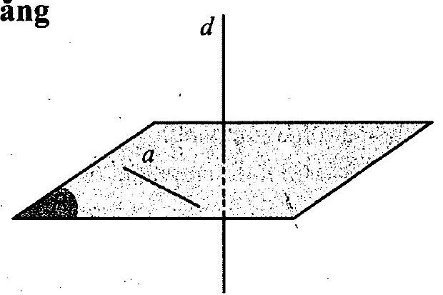

Hinh 1

Nếu một đường thẳng vuông góc với hai đường thẳng cắt nhau cùng thuộc một mặt phẳng thì nó vuông góc với mặt phẳng ấy.

c) Tính chất

* Có duy nhất một mặt phẳng đi qua một điểm cho trước và vuông góc với một đường thẳng cho trước.
* Có duy nhất một đường thẳng đi qua một điểm cho trước và vuông góc với một mặt phẳng cho trước
* Cho hai đường thẳng song song. Một mặt phẳng vuông góc với đường thẳng này thì cũng vuông góc với đường thẳng kia.
* Hai đường thẳng phân biệt cùng vuông góc với một mặt phẳng thì song song với nhau.
* Cho hai mặt phẳng song song. Một đường thẳng vuông góc với mặt phẳng này thì cũng vuông góc với mặt phẳng kia.
* Hai mặt phẳng phân biệt cùng vuông góc với một đường thẳng thì song song với nhau.

d) Đinh lí ba đurờng vuông góc

Cho đường thẳng $a$ không vuông góc với mặt phẳng $(P)$ và đường thẳng $d$ nằm trong mặt phẳng $(P)$. Khi đó, $d$ vuông góc với $a$ khi và chỉ khi $d$ vuông góc với hình chiếu vuông góc $a^{'}$ của $a$ trên $(P)($ Hinh 2 $)$.

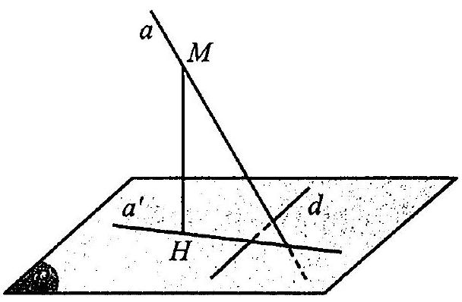

Hinh 2

**3. Hai mặt phẳng vuông góc**

a) Đinh nghĩa

Hai mặt phẳng $(P),(Q)$ cắt nhau tạo nên bốn góc nhị diện. Nếu một trong các góc nhị diện đó là góc nhị diện vuông thì hai mặt phẳng $(P),(Q)$ gọi là vuông góc với nhau, kí hiệu $(P)⊥(Q)$.

b) Dấu hiệu nhận biết

Nếu mặt phẳng này chứa một đường thẳng mà đường thẳng đó vuông góc với mặt phẳng kia thì hai mặt phẳng đó vuông góc với nhau.

**c) Tính chất**

* Nếu hai mặt phẳng vuông góc với nhau thi bất cứ đường thẳng nào nằm trong mặt phẳng này và vuông góc với giao tuyến cũng vuông góc với mặt phẳng kia.
* Nếu hai mặt phẳng cắt nhau và cùng vuông góc với mặt phẳng thứ ba thì giao tuyến của chúng vuông góc với mặt phẳng thứ ba đó.

**II. GÓC TRONG KHÔNG GIAN**

**1. Góc giữa hai đường thẳng trong không gian**

Góc giữa hai đường thẳng $a$ và $b$ trong không gian là góc giữa hai đường thẳng $a^{'}$ và $b$' cùng đi qua một điểm $O$ và lần lượt song song (hoặc trùng) với $a$ và $b($ Hinh 3 $)$, kí hiệu $(a,b)$ hoặc $\hat{(a,b)}$.

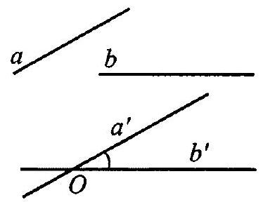

Hinh 3

Nhận xét: Góc giữa hai đường thẳng trong không gian có số đo từ $0^{∘}$ đến ${90}^{∘}$.

**2. Góc giữa đường thẳng và mặt phẳng**

Cho đường thẳng $d$ và mặt phẳng $(P)$, ta có định nghĩa sau:

* Nếu đường thẳng $d$ vuông góc với mặt phẳng $(P)$ thì góc giữa $d$ và $(P)$ bằng ${90}^{∘}$.
* Nếu đường thẳng $d$ không vuông góc với mặt phẳng $(P)$ thì góc giữa đường thẳng $d$ và mặt phẳng

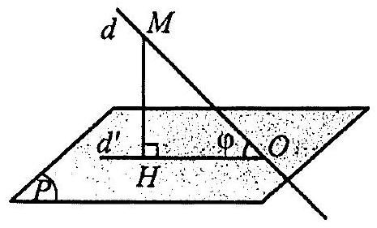

Hinh 4 $(P)$ là góc giữa $d$ và hình chiếu $d^{'}$ của đường thẳng $d$ trên $(P)$ (Hinh 4), kí hiệu $(d,(P))$.

Nhận xét: Góc giữa đường thẳng và mặt phẳng có số đo từ $0^{∘}$ đến ${90}^{∘}$.

**3. Góc nhị diện**

* Góc nhị diện là hình gồm hai nửa mặt phẳng có chung bờ; kí hiệu $[P,d,Q]$ hoặc $[M,d,N]$, trong đó $(P),(Q)$ là hai nửa mặt phẳng có chung bờ là đường thẳng $d$ và $M,N$ là các điểm lần lượt thuộc hai nửa mặt phẳng $(P),(Q)(Hinh5)$. Đường thẳng $d$ gọi là cạnh của góc nhị diện, mỗi nửa mặt phẳng $(P),(Q)$ gọi là một mặt của góc nhị diện.

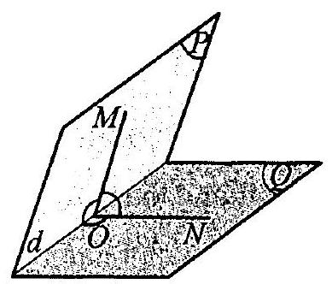

Hinh 5

* Cho góc nhị diện. Một góc có đỉnh thuộc cạnh của góc nhị diện, hai cạnh của góc đó lần lượt thuộc hai mặt nhị diện và cùng. vuông góc với cạnh của góc nhị diện, được gọi là góc phẳng nhị diện của góc nhị diện đã cho.
* Số đo của một góc phẳng nhị diện được gọi là số đo của góc nhị diện đó.
* Nếu số đo góc phẳng nhị diện bằng ${90}^{∘}$ thì góc nhị diện đó gọi là góc nhị diện vuông.

Nhận xét: Góc nhị diện có số đo từ $0^{∘}$ đến ${180}^{∘}$.

**III. KHOẢNG CÁCH TRONG KHÔNG GIAN**

1. Khoảng cách từ một điểm đến một đường thẳng

Khoàng cách từ điểm $M$ đến đường thẳng $Δ$ là khoảng cách từ điểm $M$ đến hình chiếu vuông góc $H$ của $M$ trên $Δ$, kí hiệu $d(M,Δ)$.

**2. Khoảng cách từ một điểm đến một mặt phẳng**

Khoảng cách từ điểm $M$ đến mặt phẳng $(P)$ là khoảng cách từ điểm $M$ đến hình chiếu vuông góc $H$ của $M$ trên $(P)$, kí hiệu $d(M,(P))$.

**3. Khoảng cách giữa hai đường thẳng song song**

Khoảng cách giữa hai đường thẳng song song $Δ$ và $Δ^{'}$ là khoảng cách từ một điểm bất kì thuộc đường thẳng này đến đường thẳng kia, kí hiệu $d\left(Δ,Δ^{'}\right)$.

**4. Khoảng cách giữa đường thẳng và mặt phẳng song song**

Cho đường thẳng $Δ$ song song với mặt phẳng $(P)$. Khoảng cách giữa đường thẳng $Δ$ và mặt phẳng $(P)$ là khoảng cách từ một điểm bất kì thuộc đương thẳng $Δ$ đến mặt phẳng $(P)$, kí hiệu $d(Δ,(P))$.

**5. Khoảng cách giữa hai mặt phẳng song song**

Khoảng cách giữa hai mặt phẳng song song $(P)$ và $(Q)$ là khoảng cách từ một điểm bất kì thuộc mặt phẳng này đến mặt phẳng kia, kí hiệu $d((P),(Q))$.

**6. Khoảng cách giữa hai đường thẳng chéo nhau**

Cho hai đường thẳng $a,b$ chéo nhau.

* Có và chỉ có một đường thẳng $c$ vừa vuông góc, vừa cắt cả hai đường thẳng $a,b$, gọi là đường vuông góc chung của hai đường thẳng đó.
* Đoạn thẳng có hai đầu mút là giao điểm của đường thẳng $c$ với hai đường thẳng $a,b$ gọi là đoạn vuông góc chung của hai đường thẳng đó.
* Độ dài đoạn vuông góc chung của hai đường thẳng $a,b$ gọi là khoảng cách giữa hai đường thẳng đó, kí hiệu $d(a,b)$.

**Nhận xét**

* Gọi $(P)$ là mặt phẳng chứa $b$ và song song với $a$, hình chiếu của $a$ trên $(P)$ là $a^{'}$, giao điểm của $a^{'}$ và $b$ là $K$, hình chiếu của $K$ trên $a$ là $H$ (Hình Ø). Khi đó $HK$ là đoạn vuông góc chung của $a$ và $b$. Ngoài ra, $d(a,b)=HK=d(a,(P))$.

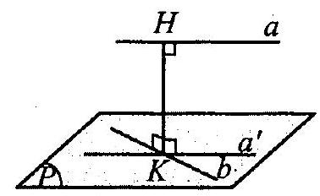

Hinh 6

* Trong trường hợp đặc biệt $ab$, ta có thể xác định như sau: Gọi $(P)$ là mặt phẳng chứa $b$ và vuông góc với $a$, giao điểm của $a$ và $(P)$ là $H$, hình chiếu của $H$ trên $b$ là $K$ (Hình 7 ). Khi đó, $HK$ là đoạn vuông góc chung của $a$ và $b$.

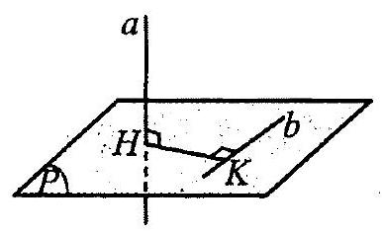

Hinh 7

**IV. THỂ TÍCH CỦA MỘT SỐ KHỐI ĐA DIỆN**

* Công thức tính thể tích của khối lăng trụ: $V=Sh$.

Trong đó $V,S,h$ lần lượt là thể tích, diện tích đáy, chiều cao của khối lăng trụ.

* Công thức tính thể tích của khối chóp: $V=\frac{1}{3}Sh$.

Trong đó $V,S,h$ lần lượt là thể tích, diện tích đáy, chiều cao của khối chóp.

* Công thức tính thể tích của khối chóp cụt đều: $V=\frac{1}{3}h\left(S_{1}+\sqrt{S_{1}S_{2}}+S_{2}\right)$.

Trong đó $V,h,S_{1},S_{2}$ lần lượt là thể tích, chiều cao, diện tích hai đáy của khối chóp cụt đều.

**B. MôT Số ví $DU$**

Dạng 1. Câu trắc nghiệm nhiều phương án lựa chọn

Mỗi câu hỏi thi sinh chi chọn môt phuoơng án.

Ví dụ 1. Cho hai đường thẳng $a$ và $b$ chéo nhau. Có bao nhiêu đường thẳng vừa vuông góc vừa cắt cả hai đường thẳng $a$ và $b$?  
A. 0 .  
B. 1 .  
C. 2 .  
D. Vô số.

**Giái**

Có và chỉ có một đường thẳng $c$ vừa vuông góc, vư̛a cắt cả hai đường thẳng $a,b$. Chọn $B$.

Ví dụ 2. Cho hình chóp $S.ABC$ có $SA⊥(ABC)$, $SB⊥BC$ (Hinh 8). Trong tất cả các mặt của hình chóp $S.ABC$, có bao nhiêu mặt là tam giác vuông?  
A. 1 .  
B. 2 .  
C. 3 .  
D. 4 .

Giải

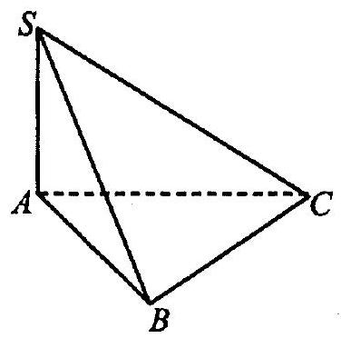

Hinh 8

Vì $SA⊥(ABC)$ nên $SA⊥AB,SA⊥AC,SA⊥BC$. Mà $BC⊥SB$ nên $BC⊥(SAB)$, suy ra $BC⊥BA$. Vậy bốn tam giác $SAB,SAC,SBC,ABC$ đều là tam giác vuông. Chọn $D.$

**Dạng 2. Câu trắc nghiệm đúng sai**

Trong mỗi ý a), b), c), d) ở mỗi câu, thi sinh chọn đ̛ủng hoăc sai. Ví dụ 3. Cho hình chóp $S.ABC$ có $SA⊥(ABC),AB⊥BC$, $SA=AB=a,AC=a\sqrt{3}($ Hinh 9 $)$.

a) $BC⊥(SAB)$.

b) Góc giữa đường thẳng $SC$ và mặt phẳng $(SAB)$ bằng $\hat{CSA}$.

c) $tan⁡\hat{CSB}=1$.

d) Góc giữa đường thẳng $SC$ và mặt phẳng $(SAB)$ bằng ${60}^{∘}$.

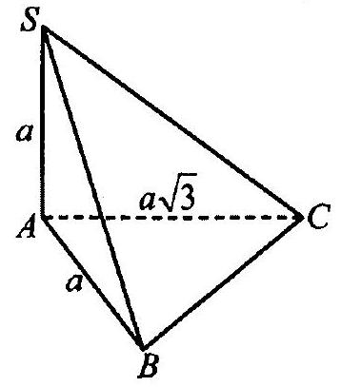

Hinh 9

**Giải**

Vì $SA⊥(ABC)$ nên $SA⊥BC$. Mà $BC⊥AB$ nên $BC⊥(SAB)$. Suy ra $BC⊥SB$ và góc giữa đường thẳng $SC$ và mặt phẳng $(SAB)$ bằng $\hat{CSB}$.

Tam giác $ABC$ vuông tại $B$ có $BC=\sqrt{AC^{2}-AB^{2}}=a\sqrt{2}$, tam giác $SAB$ vuông tail $A$ có $SB=\sqrt{SA^{2}+AB^{2}}=a\sqrt{2}$.

Xét tam giác $SBC$ vuông tại $B$ có $tan⁡\hat{CSB}=\frac{BC}{SB}=\frac{a\sqrt{2}}{a\sqrt{2}}=1$ nên $\hat{CSB}={45}^{∘}$. Vậy góc giữa đường thẳng $SC$ và mặt phẳng $(SAB)$ bằng ${45}^{∘}$.

Đáp án: a) Đ, b) S, c) Đ, d) $S$.

Ví dụ 4. Cho hình lăng trụ tam giác đều $ABC⋅A^{'}B^{'}C^{'}$ có $AB=a,AA^{'}=2a$.

a) Khoảng cách giữa hai mặt phẳng $(ABC)$ và $\left(A^{'}B^{'}C^{'}\right)$ bằng $2a$.

b) Khoảng cách giữa đường thẳng $B^{'}C^{'}$ và mặt phẳng $(ABC)$ bằng $a$.

c) Khoảng cách từ điểm $A$ đến mặt phẳng $\left(BCC^{'}B^{'}\right)$ bằng $a$.

d) Khoảng cách giữa hai đường thẳng $AA^{'}$ và $BC$ bằng $a\sqrt{3}$.

Giải. (Hinh 10)

Vì $(ABC)//\left(A^{'}B^{'}C^{'}\right),AA^{'}⊥(ABC),AA^{'}⊥\left(A^{'}B^{'}C^{'}\right)$ nên $d\left((ABC),\left(A^{'}B^{'}C^{'}\right)\right)=d\left(A,\left(A^{'}B^{'}C^{'}\right)\right)=AA^{'}=2a$.

Vì $B^{'}C^{'}//(ABC),BB^{'}⊥(ABC)$ nên

$$d\left(B^{'}C^{'},(ABC)\right)=d\left(B^{'},(ABC)\right)=BB^{'}=2a$$

Lấy $M$ là trung điểm của $BC$. Do tam giác $ABC$ đều nên $AM⊥BC$. Mà $(ABC)⊥\left(BCC^{'}B^{'}\right)$ nên $AM⊥\left(BCC^{'}B^{'}\right)$.

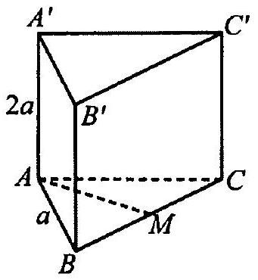

Hinh 10

Do đó $d\left(A,\left(BCC^{'}B^{'}\right)\right)=AM=\frac{a\sqrt{3}}{2}$.

Vì $AM⊥AA^{'},AM⊥BC$ nên $AM$ là đoạn vuông góc chung của $AA^{'}$ và $BC$. Do đó $d\left(AA^{'},BC\right)=AM=\frac{a\sqrt{3}}{2}$.

Đáp án: a) $⊕$, b) S, c) S, d) $S$.

**Dạng 3. Câu trắc nghiệm trả lời ngắn**

Ví dụ 5. Để chuẩn bị cho hoạt động cắm trại, bạn An tìm hiểu các mẫu lều cắm trại có kích thước như trong Hinh 11.

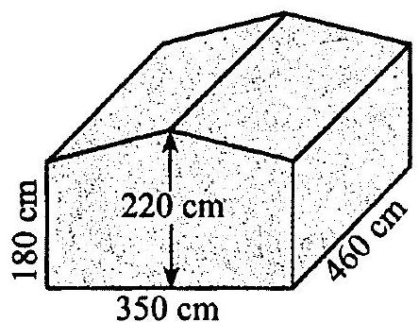

a)

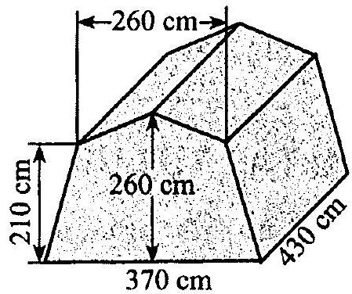

b)

Hinh 11

Bạn An muốn biết thể tích chênh lệch của hai lều nên thực hiện tính $V_{1}-V_{2}$, trong đó $V_{1},V_{2}$ lần lượt là thể tích của mẫu lều cắm 'trại ở Hinh 11a, 11b. Giá trị của $V_{1}-V_{2}$ bằng bao nhiêu decimét khối (làm tròn kết quả đến hàng đơn vị)?

**Giải**

Cả hai lều đều có dạng khối lăng trụ đứng ngũ giác.

* Xét khối lăng trụ ở Hinh 11a. Chia mặt đáy thành hai phần bao gồm: hình chữ nhật có chiều rộng $180 cm$, chiều dài $350 cm$; tam giác cân có cạnh đáy dài $350 cm$, chiều cao $40 cm$ nhu Hinh 12.

Diện tích mặt đáy của lăng trụ đó là:

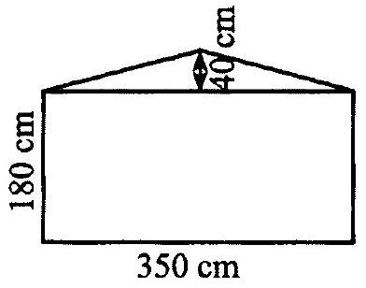

Hinh 12

$$S_{1}=180⋅350+\frac{1}{2}⋅40⋅350=70000\left({ cm}^{2}\right)$$

Vậy thể tích của khối lăng trụ ngũ giác đó là:

$V_{1}=S_{1}⋅h_{1}=70000.460=32200000\left({ cm}^{3}\right)$.

* Xét khối lăng trụ ở Hinh $11b$. Chia mặt đáy thành hai phần bao gồm: hình thang cân có đáy lớn đài $370 cm$, đáy nhỏ dài $260 cm$, chiều cao $210 cm;$ tam giác cân có cạnh đáy dài $260 cm$, chiều cao $50 cm$ như Hinh 13 .

Diện tích mặt đáy của lăng trụ đó là:

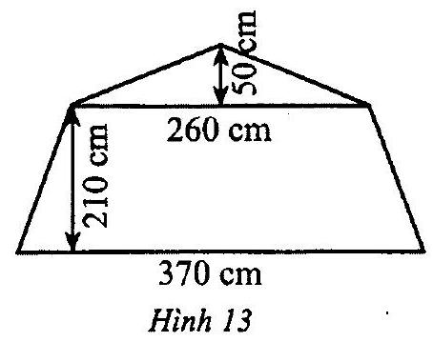

$$S_{2}=\frac{1}{2}(370+260)⋅210+\frac{1}{2}⋅260⋅50=72650\left({ cm}^{2}\right)$$

Vậy thể tích của khối lăng trụ ngũ giác đó là:

$$V_{2}=S_{2}⋅h_{2}=72650.430=31239500\left({ cm}^{3}\right)$$

Do đó $V_{1}-V_{2}=960500\left({ cm}^{3}\right)≈961\left({dm}^{3}\right)$.

**C. BÀI TẬP TƯ LUYệN**

Dạng 1. Câu trắc nghiệm nhiều phương án lựa chọn

Mỗi câu hỏi thi sinh chi chọn một phuoong án.

1. Cho hình chóp $S.ABCD$ có đáy $ABCD$ là hình vuông và $SD⊥(ABCD)$. Đường thẳng $AC$ vuông góc với mặt phẳng nào trong các mặt phẳng sau?  
   A. $(SAB)$.  
   B. $(SAD)$.  
   C. $(SCD)$.  
   D. $(SBD)$.
2. Cho hình chóp tứ giác đều $S⋅ABCD,O$ là giao điểm của $AC$ và $BD,M$ là trung điểm $AD$. Góc nào sau đây là góc phẳng nhị diện của góc nhị diện $[B,AD,S]$?  
   A. $\hat{SAB}$.  
   B. $\hat{SDB}$.  
   C. $\hat{SMO}$.  
   D. $\hat{SMB}$.
3. Cho đường thẳng $a$ và hai mặt phẳng $(P),(Q)$ vuông góc với nhau. Phát biểu nào sau đây là đúng về đường thẳng $a$?

A. Đường thẳng $a$ nằm trong mặt phẳng $(P)$ thì vuông góc với mọi đường thẳng nằm trong $(Q)$.

B. Đường thẳng $a$ nằm trong mặt phẳng $(P)$ thì vuông góc với giao tuyến của $(P)$ và $(Q)$.

C. Đường thẳng $a$ vuông góc với mặt phẳng $(Q)$ thì $a$ nằm trong mặt phẳng $(P)$

D. Đường thẳng $a$ nằm trong mặt phẳng $(P)$ và vuông góc với giao tuyến của $(P),(Q)$ thì $a$ vuông góc với mặt phẳng $(Q)$.

1. Cho hình lâp phương $ABCD⋅A^{'}B^{'}C^{'}D^{'}$. Góc giữa hai đường thẳng $AC$ và $A^{'}B$ bằng:  
   A. ${30}^{∘}$.  
   B. ${45}^{∘}$.  
   C. ${60}^{∘}$.  
   D. ${90}^{∘}$.
2. Cho hình chóp tứ giác đều $S⋅ABCD$ có tất cá các cạnh đều bằng $a$. Góc giữa đương thẳng $SA$ với mặt phẳng $(ABCD)$ bằng:  
   A. ${30}^{∘}$.  
   B. ${45}^{∘}$.  
   C. ${60}^{∘}$.  
   D. ${90}^{∘}$.
3. Cho hình chóp tứ giác đều $S⋅ABCD$ có tất cả các cạnh đều bằng $a$. Khoảng cách từ đỉnh đến mặt đáy bằng:  
   A. $a$.  
   B. $\frac{a\sqrt{2}}{2}$.  
   C. $a\sqrt{2}$.  
   D. $\frac{a}{2}$.
4. Cho hình hộp chữ nhật $ABCD⋅A^{'}B^{'}C^{'}D^{'}$ có $AA^{'}=2a,A^{'}B^{'}=2a,A^{'}D^{'}=a$. Khoảng cách từ đường thẳng $AA^{'}$ đến mặt phẳng $\left(BDD^{'}B^{'}\right)$ bằng:  
   A. $\frac{2a\sqrt{5}}{5}$.  
   B. $a\sqrt{2}$.  
   C. $\frac{a}{2}$.  
   D. $\frac{a\sqrt{2}}{2}$.
5. Cho khối chóp có diện tích đáy là $3a^{2}$ và chiều cao là $a$. Thể tích của khối chóp đó bằng:  
   A. $3a^{3}$.  
   B. $a^{3}$.  
   C. $\frac{a^{3}}{3}$.  
   D. $9a^{3}$.
6. Cho khối lăng trụ có diện tích đáy là $3a^{2}$ và chiều cao là $a$. Thể tích của khối lăng trụ bằng:  
   A. $3a^{3}$.  
   B. $a^{3}$.  
   C. $\frac{a^{3}}{3}$.  
   D. $9a^{3}$.

**Dạng 2. Câu trắc nghiệm đúng sai**

Trong mỗi ý a), b), c), d) ở mỗi câu, thi sinh chọn đúng hoạc sai.

1. Cho hình chóp $S.ABCD$ có đáy $ABCD$ là hình vuông cạnh $a,SAB$ là tam giác đều và nằm trong mặt phẳng vuông góc với mặt phẳng $(ABCD)$. Gọi $H$ là trung điểm của $AB$.  
   a) $SH⊥(ABCD)$.

b) Góc giữa đường thẳng $SC$ và mặt phẳng $(ABCD)$ bằng $\hat{SCA}$.  
c) $CH=\frac{a\sqrt{5}}{2}$.

d) Gọi $α$ là góc giữa đường thẳng $SC$ và mặt phẳng $(ABCD)$. Giá trị $cos⁡α$ bằng $\frac{3}{4}$.

1. Cho hình chóp $S.ABCD$ có $SA⊥(ABCD),ABCD$ là hình thoi cạnh $a,AC=a$, $SA=\frac{a}{2}$. Gọi $H$ là hình chiếu của $S$ trên cạnh $CD$.  
   a) $AH⊥CD$.  
   b) $AH=\frac{a\sqrt{3}}{2}$.

c) Góc $SDC$ là góc phẳng nhị diện của góc nhị diện $[S,CD,A]$.

d) Số đo của góc nhị diện $[S,CD,A]$ bằng ${30}^{∘}$.

1. Cho hình lập phương $ABCD⋅A^{'}B^{'}C^{'}D^{'}$'.

a) Góc giữa hai đường thẳng $AB$ và $A^{'}C^{'}$ bằng ${45}^{∘}$.

b) Gọi $α$ là góc giữa đường thẳng $A^{'}C$ và mặt phẳng $\left(A^{'}B^{'}C^{'}D^{'}\right)$. Giá trị $tan⁡α$ bằng $\sqrt{2}$.

c) Gọi $β$ là số đo của góc nhị diện $\left[B,A^{'}C^{'},B^{'}\right]$. Giá trị $tan⁡β$ bằng $\frac{\sqrt{2}}{2}$.

d) Số đo của góc nhị diện $\left[B^{'},A^{'}C,D^{'}\right]$ bằng ${120}^{∘}$.

1. Cho hình lăng trụ $ABC⋅A^{'}B^{'}C^{'}$ có $\left(A^{'}ABB^{'}\right)⊥(ABC),AA^{'}=2a,\hat{A^{'}AB}={60}^{∘}$. Gọi $H$ là hình chiếu của $A^{'}$ trên $AB$.

a) Khoảng cách giữa hai đường thẳng chéo nhau $A^{'}C^{'}$ và $AB$ bằng khoảng cách giữa hai mặt phẳng $\left(A^{'}B^{'}C^{'}\right)$ và $(ABC)$.  
b) $A^{'}H$ không phải là đoạn vuông góc chung của hai đường thẳng chéo nhau $A^{'}C^{'}$ và $AB$.  
c) $A^{'}H=a\sqrt{3}$.

d) Khoảng cách giữa hai đường thẳng chéo nhau $A^{'}C^{'}$ và $AB$ bằng $a$.

1. Cho hình lập phương $ABCD⋅A^{'}B^{'}C^{'}D^{'}$ có cạnh bằng $a$.

a) Khoảng cách giữa hai đường thẳng $AB$ và $DD^{'}$ bằng $a$.

b) Khoảng cách từ điểm $B$ đến mặt phẳng $\left(ACC^{'}A^{'}\right)$ bằng $\frac{a\sqrt{2}}{2}$.

c) Khoảng cách từ điểm $B$ đến đường thẳng $A^{'}C^{'}$ bằng $\frac{a\sqrt{3}}{2}$.

d) Khoảng cách giữa hai đường thẳng $BD$ và $A^{'}C$ bằng $\frac{a}{2}$.

1. Cho hình lăng $tru⁡ABCD⋅A^{'}B^{'}C^{'}D^{'}$ có đáy là hình thoi cạnh $3a,\hat{ABC}={60}^{∘}$, $AA^{'}=2a$. Đỉnh $A^{'}$ cách đều ba đỉnh $A,B,C$. Gọi $G$ là trọng tâm của tam giác $ABC$.  
   a) $A^{'}G$ là đường cao của hình lăng trụ $ABCD⋅A^{'}B^{'}C^{'}D^{'}$.

b) Độ dài đường cao của hình lăng trụ $ABCD⋅A^{'}B^{'}C^{'}D^{'}$ bằng $a\sqrt{3}$.

c) Diện tích hình thoi $ABCD$ bằng $\frac{9a^{2}\sqrt{3}}{2}$.

d) Thể tích của khối lăng trụ $ABCD.A^{'}B^{'}C^{'}D^{'}$'bằng $\frac{9a^{3}\sqrt{3}}{2}$.

**Dạng 3. Câu trắc nghiệm trả lời ngắn**

1. Cho hình chóp tứ giác đều $S.ABCD$ có cạnh đáy bằng $a$, cạnh bên bằng $2a\sqrt{2}$. Gọi $M$ là trung điểm của $SA$. Góc giữa đường thẳng $BM$ với mặt phẳng $(ABCD)$ bằng bao nhiêu độ?
2. Cho hình chóp $S.ABCD$ có đáy $ABCD$ là hình thoi cạnh $a,\hat{ABC}={60}^{∘}$. Gọi $O$ là giao điểm của $AC$ và $BD$. Biết rằng $SO⊥(ABCD),SO=\frac{3a}{4}$. Khoảng cách từ $O$ đến mặt phẳng $(SCD)$ bằng $\frac{ma}{n}$ với $\frac{m}{n}$ là phân số tối giản, $m>0,n>0$. Giá trị $m+n$ bằng bao nhiêu?
3. Cho hình chóp $S⋅ABCD$ có đáy là hình vuông cạnh $a,SA⊥(ABCD)$), số đo của góc nhị diện $[S,BC,A]$ bằng ${60}^{∘}$. Khoảng cách giữa hai đường thẳng $SC$ và $BD$ bằng $\frac{a\sqrt{30}}{n}$. Giá trị của $n$ bằng bao nhiêu?
4. Người ta cần xây dựng công trình đê để ngăn nước lũ của sông. Mặt cắt của đê được thiết kế với số đo như trong Hinh 14. Tổng thể tích vật liệu cần dùng để xây dựng đoạn đê đó bằng bao nhiêu mét khối (làm tròn kết quả đến hàng đơn vị)? Biết rằng đoạn đê thẳng và dài $100 m$.

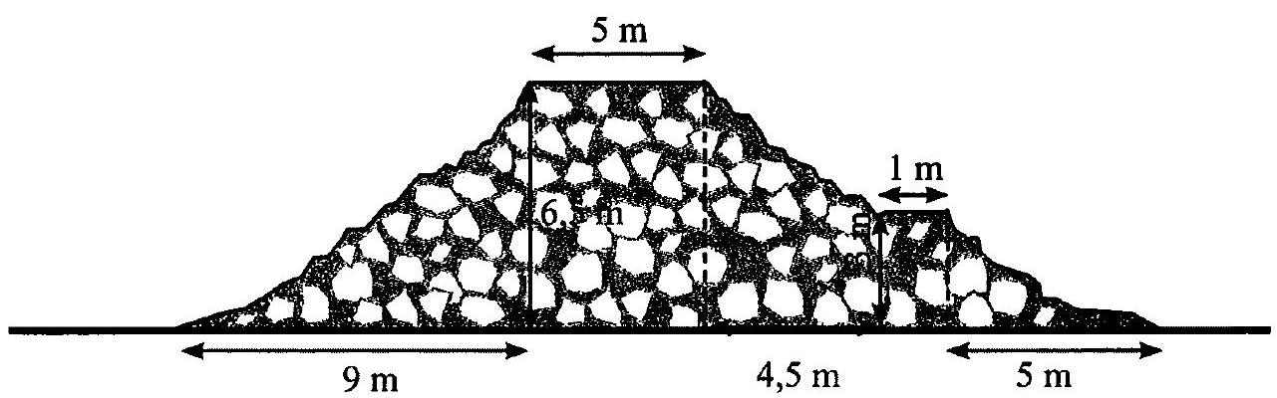

Hinh 14

**D. Lờ GIẢI - HƯƠNG DẪN - ĐÁp SÓ́**

**Dạng 1. Câu trắc nghiệm nhiều phương án lựa chọn**

1. D. 2. C.
$D.$

2. C.
3. B.
4. B. 7. A.
5. B. 9. A.

**Dạng 2. Câu trắc nghiệm đúng sai**

1. (Hinh 15) Vì $(SAB)⊥(ABCD)$ và $SH⊥AB$ nên $SH⊥(ABCD)$.

Khi đó, $(SC,(ABCD))=(SC,HC)=\hat{SCH}=α$.

Xét tam giác vuông $CBH$ có

$$CH=\sqrt{{\left(\frac{a}{2}\right)}^{2}+a^{2}}=\frac{a\sqrt{5}}{2}$$

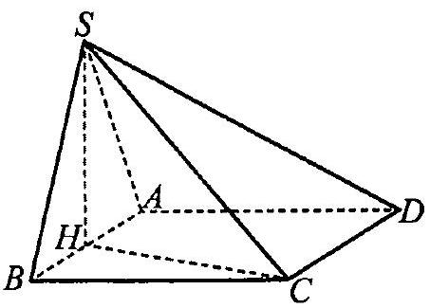

Hinh 15

Xét tam giác đều $SAB$ có $SH=\frac{a\sqrt{3}}{2}$. Tam giác vuông $SHC$ có

$SC=\sqrt{{\left(\frac{a\sqrt{3}}{2}\right)}^{2}+{\left(\frac{a\sqrt{5}}{2}\right)}^{2}}=a\sqrt{2}$ và $cos⁡α=cos⁡\hat{SCH}=\frac{CH}{SC}=\frac{\frac{a\sqrt{5}}{2}}{a\sqrt{2}}=\frac{\sqrt{10}}{4}$.

Đáp án: a) $⊕$, b) $S$, c) $⊕$, d) $S$.

1. (Hình 10) Vì $SA⊥(ABCD)$ nên $SA⊥CD$. Mà $SH⊥CD$ nên $CD⊥(SHA)$. Do đó, $CD⊥AH$ và góc $SHA$ là góc phẳng nhị diện của góc nhị diện $[S,CD,A]$.

Xét tam giác $ACD$ đều cạnh $a$ có $AH=\frac{a\sqrt{3}}{2}$.

Tam giác $SAH$ vuông có

$$tan⁡\hat{SHA}=\frac{SA}{AH}=\frac{\frac{a}{2}}{\frac{a\sqrt{3}}{2}}=\frac{\sqrt{3}}{3}$$

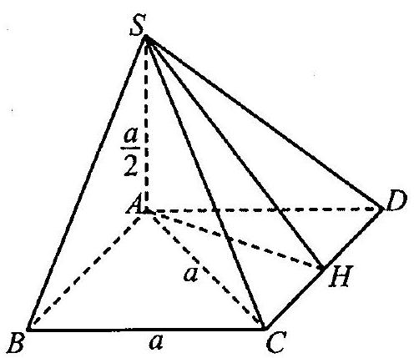

Hinh 16

Suy ra $\hat{SHA}={30}^{∘}$. Vậy số đo của góc nhị diện $[S,CD,A]$ bằng ${30}^{∘}$.



1. (Hinh 17) Vì $AB//A^{'}B^{'}$ nên

$\left(AB,A^{'}C^{'}\right)=\left(A^{'}B^{'},A^{'}C^{'}\right)=\hat{B^{'}A^{'}C^{'}}={45}^{∘}$.

Vậy góc giữa hai đường thẳng $AB$ và $A^{'}C^{'}$ bằng ${45}^{∘}$. Vì $CC^{'}⊥\left(A^{'}B^{'}C^{'}D^{'}\right)$ nên $\left(A^{'}C,\left(A^{'}B^{'}C^{'}D^{'}\right)\right)=\hat{C^{'}A^{'}C}=α$.

Xét tam giác vuông $A^{'}C^{'}C$ có

$$tan⁡\hat{C^{'}A^{'}C}=\frac{C^{'}C}{C^{'}A^{'}}=\frac{a}{a\sqrt{2}}=\frac{\sqrt{2}}{2}$$

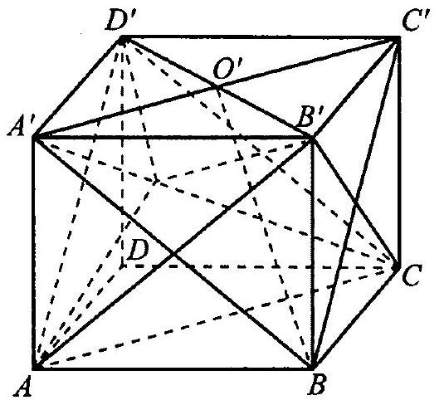

Hinh 17

Suy ra $tan⁡α=tan⁡\hat{C^{'}A^{'}C}=\frac{\sqrt{2}}{2}$.

Gọi $O^{'}$ là giao điểm của $A^{'}C^{'}$ và $B^{'}D^{'}$. Vì tam giác $A^{'}BC^{'}$' đều nên $BO^{'}⊥A^{'}C^{'}$. Mà $B^{'}O^{'}⊥A^{'}C^{'}$. Suy ra số đo góc nhị diện $\left[B,A^{'}C^{'},B^{'}\right]$ bằng $\hat{B^{'}O^{'}B}=β$.

Xét tam giác vuông $B^{'}O^{'}B$ có $tan⁡\hat{B^{'}O^{'}B}=\frac{B^{'}B}{B^{'}O^{'}}=\frac{a}{\frac{a\sqrt{2}}{2}}=\sqrt{2}$. Vậy $tan⁡β=\sqrt{2}$.

Vì $B^{'}D^{'}⊥\left(A^{'}C^{'}C\right)$ nên $B^{'}D^{'}⊥A^{'}C$. Do $AD^{'}⊥\left(A^{'}DC\right)$ nên $AD^{'}⊥A^{'}C$. Suy ra $A^{'}C⊥\left(AB^{'}D^{'}\right)$. Gọi $H$ là giao điểm của $A^{'}C$ và $\left(AB^{'}D^{'}\right)$. Khi đó, số đo góc nhị diện $\left[B^{'},A^{'}C,D^{'}\right]$ bằng $\hat{B^{'}HD^{'}}$.

Vì tứ diện $A^{'}D^{'}B^{'}A$ có $A^{'}B^{'}=A^{'}D^{'}=A^{'}A$ mà $A^{'}H⊥\left(AB^{'}D^{'}\right)$ nên $HA=HB^{'}=HD^{'}$, suy ra $H$ là tâm đường tròn ngoại tiếp tam giác đều $AB^{'}D^{'}$. Suy ra $\hat{B^{'}HD^{'}}={120}^{∘}$. Vậy số đo góc nhị diện $\left[B^{'},A^{'}C,D^{'}\right]$ bằng ${120}^{∘}$.

Đáp án: a) Đ, b) S, c) S, d) Đ.

1. (Hinh 18) $Do⁡\left(A^{'}ABB^{'}\right)⊥(ABC)$ mà $A^{'}H⊥AB$ nên $A^{'}H⊥(ABC)$. Vì $(ABC)//\left(A^{'}B^{'}C^{'}\right)$ nên $A^{'}H⊥\left(A^{'}B^{'}C^{'}\right)$. Suy ra $A^{'}H⊥A^{'}C^{'}$.

Vậy $A$' $H$ là đoạn vuông góc chung của hai đường thẳng chéo nhau $A^{'}C^{'}$ và $AB,A^{'}H$ cũng là khoảng cách giữa hai mặt phẳng song song $\left(A^{'}B^{'}C^{'}\right)$ và $(ABC)$.

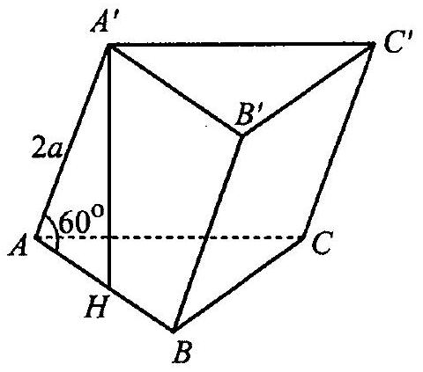

Hinh 18

Xét tam giác $A^{'}AH$ vuông có

$$A^{'}H=A^{'}Asin⁡{60}^{∘}=a\sqrt{3}$$

Vậy $d\left(A^{'}C^{'},AB\right)=a\sqrt{3}$.

Đáp án: a) Đ, b) S, c) $d, d) S$.

1. (Hinh 19) Gọi $O$ là giao điểm của $AC$ và $BD;O^{'}$ là giao điểm của $A^{'}C^{'}$ và $B^{'}D^{'}$'.

Vì $AB⊥AD,DD^{'}⊥AD$ nên

$$d\left(AB,DD^{'}\right)=AD=a$$

Vì $\left.BO⊥{\left(ACC^{'}A\right)}^{'}\right)$ nên

$$d\left(B,\left(ACC^{'}A\right)=BO=\frac{a\sqrt{2}}{2}\right.$$

Vì $A^{'}C^{'}⊥B^{'}O^{'},A^{'}C^{'}⊥BB^{'}$ nên $A^{'}C^{'}⊥BO^{'}$.

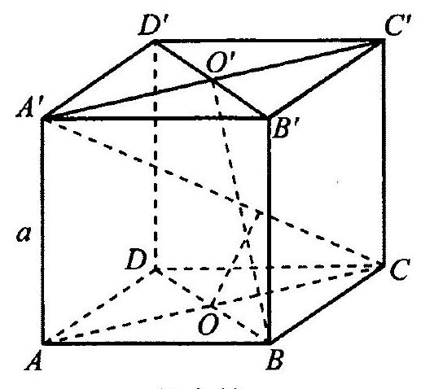

Hinh 19

Suy ra $d\left(B,A^{'}C^{'}\right)=BO^{'}$'.  
Xét tam giác vuông $BB^{'}O^{'}$ có $BO^{'}=\sqrt{{\left(\frac{a\sqrt{2}}{2}\right)}^{2}+a^{2}}=\frac{a\sqrt{6}}{2}$.

Vậy $d\left(B,A^{'}C^{'}\right)=\frac{a\sqrt{6}}{2}$.

Gọi $H$ là hình chiếu của $O$ trên $A^{'}C$. Vì $BD⊥\left(ACA^{'}\right)$ nên $BD⊥OH$. Do đó, $OH$ là đoạn vuông góc chung của $BD$ và $A^{'}C$.

Vì hai tam giác $CA^{'}A$ và $COH$ đồng dạng với nhau nên $\frac{OH}{A^{'}A}=\frac{CO}{CA^{'}}$.

Suy ra $OH=\frac{A^{'}A⋅CO}{CA^{'}}=\frac{a⋅\frac{a\sqrt{2}}{2}}{a\sqrt{3}}=\frac{a\sqrt{6}}{6}$. Vây $d\left(BD,A^{'}C\right)=\frac{a\sqrt{6}}{6}$.

Đáp án: a) Đ, b) Đ, c) $S$, d) $S$.

1. (Hinh 20) Vì $AB=BC=3a,\hat{ABC}={60}^{∘}$ nên $ABC$ là tam giác đều. Suy ra $G$ cách đều ba điểm $A,B,C$. Mà $A$' cách đều ba điểm $A$, $B,C$ nên $A^{'}G⊥(ABC)$.

Xét tam giác $ABC$ đều có

$$AG=\frac{2}{3}⋅\frac{3a\sqrt{3}}{2}=a\sqrt{3}$$

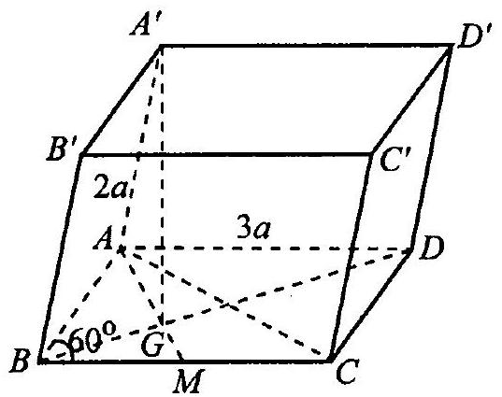

Hinh 20

Xét tam giác $AA^{'}G$ vuông tại $G$ có $A^{'}G=\sqrt{A^{'}A^{2}-AG^{2}}=\sqrt{(2a)^{2}-(a\sqrt{3})^{2}}=a$.

Diện tích hình thoi $ABCD$ bằng $3a⋅3a⋅sin⁡{60}^{∘}=\frac{9a^{2}\sqrt{3}}{2}$.

Vậy thể tích của khối lăng trụ $ABCD⋅A^{'}B^{'}C^{'}D^{'}$ bằng $a⋅\frac{9a^{2}\sqrt{3}}{2}=\frac{9a^{3}\sqrt{3}}{2}$.

Đáp án: a) Đ, b) S, c) Đ, d) Đ.

**Dạng 3. Câu trắc nghiệm trả lời ngắn**

1. (Hinh 21) Gọi $O$ là giao điểm $AC$ và $BD,I$ là trung điểm của $AO$.

Vì $S.ABCD$ là hình chóp tứ giác đều nên $SO⊥(ABCD)$.

Do $M///SO$ nên $MI⊥(ABCD)$.

Suy ra $(BM,(ABCD))=\hat{MBI}$.

Xét tam giác $SAO$ vuông có

$$SO=\sqrt{(2a\sqrt{2})^{2}-{\left(\frac{a\sqrt{2}}{2}\right)}^{2}}=\frac{a\sqrt{30}}{2}$$

Suy ra $MI=\frac{1}{2}SO=\frac{a\sqrt{30}}{4}$.

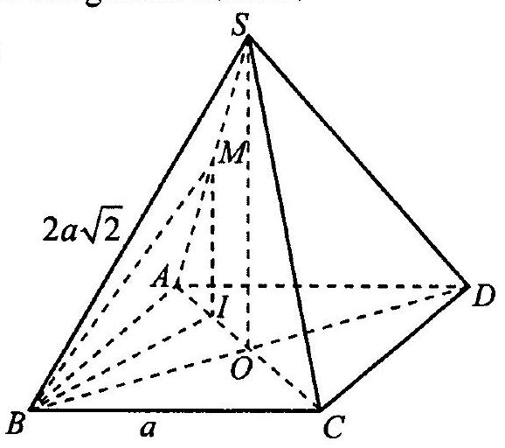

Hinh 21

Xét tam giác vuông BIO có $BI=\sqrt{{\left(\frac{a\sqrt{2}}{2}\right)}^{2}+{\left(\frac{a\sqrt{2}}{4}\right)}^{2}}=\frac{a\sqrt{10}}{4}$.

Khi đó, $tan⁡\hat{MBI}=\frac{MI}{BI}=\frac{\frac{a\sqrt{30}}{4}}{\frac{a\sqrt{10}}{4}}=\sqrt{3}$. Sủy ra $\hat{MBI}={60}^{∘}$. Vậy góc giữa đường thẳng $BM$ với mặt phẳng $(ABCD)$ bằng ${60}^{∘}$.

1. (Hình 22) Gọi $I$ là hình chiếu của $O$ trên $CD,H$ là hình chiếu của $O$ trên $SI$.

Thấy rằng $CD⊥(SO)$ nên $CD⊥OH$. Mà $OH⊥SI$ nên $OH⊥(SCD)$. Suy ra $d(O,(SCD))=OH$.

Vì $AB=BC,\hat{ABC}={60}^{∘}$ nên tam giác $ABC$ đều.

Suy ra $OB=OD=\frac{a\sqrt{3}}{2},OA=OC=\frac{a}{2}$.

Xét tam giác vuông $DOC$ có

$$OI=\frac{\frac{a\sqrt{3}}{2}⋅\frac{a}{2}}{a}=\frac{a\sqrt{3}}{4}$$

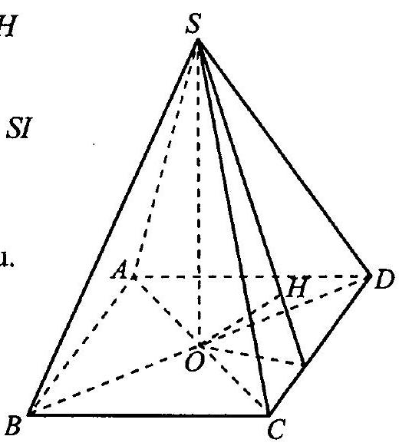

Hinh 22

Xét tam giác vuông $SOI$ có

$$SI=\sqrt{{\left(\frac{3a}{4}\right)}^{2}+{\left(\frac{a\sqrt{3}}{4}\right)}^{2}}=\frac{a\sqrt{3}}{2}\text{ và }OH=\frac{\frac{3a}{4}⋅\frac{a\sqrt{3}}{4}}{\frac{a\sqrt{3}}{2}}=\frac{3a}{8}$$

Suy ra $\frac{m}{n}=\frac{3}{8}$. Vậy $m+n=3+8=11$.

1. (Hình 23) Vì $BC⊥SA,BC⊥AB$ nên $BC⊥SB$. Suy ra góc $SBA$ bằng số đo của góc nhị diện $[S,BC,A]$, tức là $\hat{SBA}={60}^{∘}$.

Xét tam giác vuông $SAB$ có

$$SA=atan⁡{60}^{∘}=a\sqrt{3}$$

Gọi $H$ là hình chiếu của $O$ trên $SC$. Vì $BD⊥(SAC)$ nên $OH⊥BD$. Suy ra $OH$ là đoạn vuông góc chung của $BD$ và $SC$.

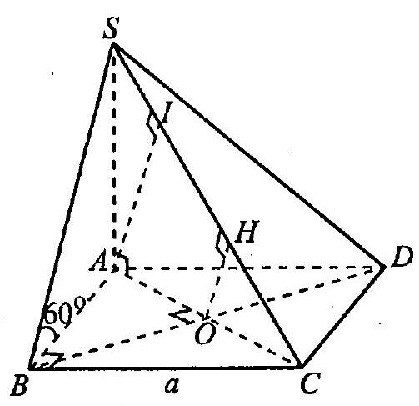

Hinh 23

Gọi $I$ là hình chiếu của $A$ trên $SC$.

Xét tam giác vuông $SAC$ có $AI=\frac{a\sqrt{3}⋅a\sqrt{2}}{\sqrt{(a\sqrt{3})^{2}+(a\sqrt{2})^{2}}}=\frac{a\sqrt{30}}{5}$.

Ngoài ra, vì $OH//AI$ nên $\frac{OH}{AI}=\frac{OC}{CA}=\frac{1}{2}$, suy ra $OH=\frac{1}{2}⋅\frac{a\sqrt{30}}{5}=\frac{a\sqrt{30}}{10}$. Vậy $n=10$.

1. Chia mặt cắt đoạn đê thành các hình tam giác vuông, hình chữ nhật, hình thang nhu Hinh 24.

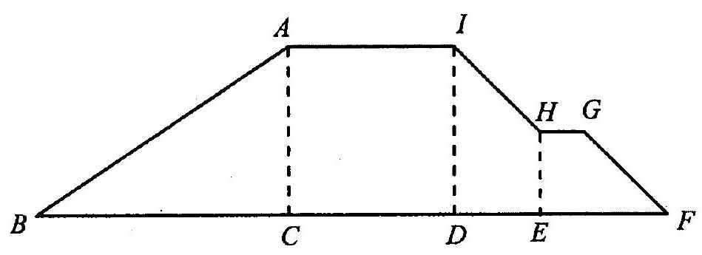

Hinh 24

Đoạn đê được ghép bởi bốn khối lăng trụ đứng có cùng chiều cao $100 m$ và có đáy lần lượt là tam giác vuông $ABC$, hình chũ nhật $ACDI$, các hình thang vuông DEHI và $EFGH$.

Theo giả thiết, ta có:

* Tam giác vuông $ABC$ có kích thước hai cạnh góc vuông là $9 m$ và $6,5 m$;
* Hình chữ nhật $ACDI$ có hai kích thước là $5 m$ và $6,5 m$;
* Hình thang vuông $DEHI$ có đáy lớn dài $6,5 m$, đáy nhỏ dài $3 m$ và chiều cao $4,5 m;$
* Hình thang vuông $EFGH$ có đáy lớn dài $6 m$, đáy nhỏ dài $1 m$ và chiều cao $3 m$.

Thể tích của khối lăng trụ đứng có đáy là tam giác vuông $ABC$ bằng:

$$V_{1}=\left(\frac{1}{2}⋅9⋅6,5\right)⋅100=2.925\left({ m}^{3}\right)$$

Thể tích của khối lăng trụ đứng có đáy là hình chữ nhật $ACDI$ bằng:

$$V_{2}=(5⋅6,5)⋅100=3250\left({ m}^{3}\right)$$

Thể tích của khối lăng trụ đứng có đáy là hình thang vuông $DEHI$ bằng:

$$V_{3}=\frac{1}{2}(6,5+3)⋅4,5⋅1^{'}00=2137,5\left({ m}^{3}\right)$$

Thể tích của khối lăng trụ đứng có đáy là hình thang vuông $DEHI$ bằng:

$$V_{4}=\frac{1}{2}(6+1)⋅3⋅100=1050\left({ m}^{3}\right)$$

Vậy thể tích vật liệu cần dùng để xây dựng đoạn đê đó bằng:

$$V=V_{1}+V_{2}+V_{3}+V_{4}=2925+3250+2137,5+1050=9362,5≈9363\left({ m}^{3}\right)$$

**VECTO VÀ PHUUONNG PHÁP TOA DO TRONG KHONG GIAN**

**A. KIẾN THỨc CẦN NHỚ**

**I. VECTO**

**1. Vectơ và các phép toán vectơ**

a) Các khái niệm

* Vectơ là một đoạn thẳng có hướng.
* Giá của vectơ là đường thẳng đi qua hai đầu mút của vectơ; độ dài của vectơ là khoảng cách giữa hai đầu mút của vectơ; hai vectơ cùng phương nếu giá của chúng song song hoặc trùng nhau; hai vectơ bằng nhau nếu chúng cùng hướng và cùng độ dài; vectơ-không (kí hiệu $\vec{0}$) là vectơ có điểm đầu và điểm cuối trùng nhau; hai vectơ đối nhau nếu chúng ngược hướng và cùng độ dài.

b) Các phép toán vectơ trong không gian

* Tổng và hiệu của hai vectơ:

Cho hai vecto $\vec{a},\vec{b}$.

* Lấy một điểm $A$ tuỳ ý, vẽ $\vec{AB}=\vec{a},\vec{BC}=\vec{b}$. Vectơ $\vec{AC}$ được gọi là tổng của hai vecto $\vec{a}$ và $\vec{b}$, kí hiệu là $\vec{AC}=\vec{a}+\vec{b}$ (Hình $l)$.

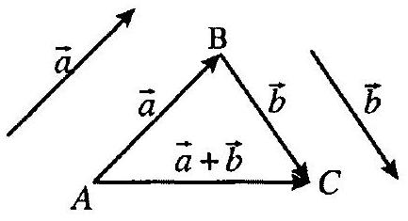

Hinh 1

* Hiệu của vectơ $\vec{a}$ và vectơ $\vec{b}$ là tổng của vectơ $\vec{a}$ và vectơ đối của vectơ $\vec{b}$, kí hiệu là $\vec{a}-\vec{b}$.

**Chú ý**

* Nếu $ABCD$ là hình bình hành thi $\vec{AB}+\vec{AD}=\vec{AC}$ (Quy tá́c hình binh hành).
* Nếu $ABCD⋅A^{'}B^{'}C^{'}D^{'}$ là hình hộp thì $\vec{AB}+\vec{AD}+\vec{AA^{'}}=\vec{AC^{'}}$ (Quy tắc hinh hôp).
* Với ba điểm $O,A,B$ trong không gian, ta có: $\vec{OA}-\vec{OB}=\vec{BA}$ (Quy tắc hiệu).
* Tích của một số với một vectơ

Cho số thực $k≠0$ và vectơ $\vec{a}≠0$. Tích của số $k$ với vectơ $\vec{a}$ là một vectơ, kí hiệu là $k\vec{a}$, được xác định như sau:

* Cùng hướng với vectơ $\vec{a}$ nếu $k>0$, ngược hướng với vectơ $\vec{a}$ nếu $k<0$;
* Có độ dài bằng $|k|⋅|\vec{a}|$.

**Chú $\overset{˙}{y}$**

* Ta có $k\vec{a}=0$ khi và chi khi $k=0$ hoặc $\vec{a}=\vec{0}$.
* Với hai vectơ bất kì $\vec{a},\vec{b}$ và hai số thực $h,k$, ta có:
$$\begin{matrix}k(\vec{a}+\vec{b})=k\vec{a}+k\vec{b};k(\vec{a}-\vec{b})=k\vec{a}-k\vec{b};(h+k)\vec{a}=h\vec{a}+k\vec{a};h(k\vec{a})=(hk)\vec{a}; \\ 1\vec{a}=\vec{a};(-1)\vec{a}=-\vec{a}\end{matrix}$$

* Hai vectơ $\vec{a},\vec{b}$ khác $\vec{0}$ là cùng phương khi và chỉ khi có một số thực $k≠0$ sao cho $\vec{a}=k\vec{b}$.
* Nếu $I$ là trung điểm của đoạn thẳng $AB$ thì $\vec{IA}+\vec{IB}=\vec{0}$.
* Nếu $G$ là trọng tâm của tam giác $ABC$ thì $\vec{GA}+\vec{GB}+\vec{GC}=\vec{0}$.
* Điều kiện cần và đủ để ba điểm $A,B,C$ thẳng hàng là có số thực $k≠0$ sao cho $\vec{AB}=k\vec{AC}$.
* Tích vô hướng của hai vecto

Cho hai vectơ $\vec{a},\vec{b}$ khác $\vec{0}$. Tích vô hướng của hai vectơ $\vec{a}$ và $\vec{b}$, kí hiệu $\vec{a}⋅\vec{b}$, là một số thực được xác định bởi công thức: $\vec{a}⋅\vec{b}=|\vec{a}|.|\vec{b}|,cos⁡(\vec{a},\vec{b})$, ơ đó $(\vec{a},\vec{b})$ là góc giữa hai vectơ $\vec{a},\vec{b}$.

Chú ý: Vơi các vectơ bất kì $\vec{a},\vec{b},\vec{c}$ và số thực $k$ tuỳ ý, ta có:

$$\begin{matrix}\vec{a}⋅\vec{b}=\vec{b}⋅\vec{a} \\ \vec{a}⋅(\vec{b}+\vec{c})=\vec{a}⋅\vec{b}+\vec{a}⋅\vec{c} \\ (k\vec{a})⋅\vec{b}=k(\vec{a}⋅\vec{b})=\vec{a}⋅(k\vec{b})\end{matrix}$$

$${\vec{a}}^{2}≥0\text{, trong đó }{\vec{a}}^{2}=\vec{a}⋅\vec{a}\text{. Ngoài ra, }{\vec{a}}^{2}=0⇔\vec{a}=\vec{0}\text{. }$$

**II. PHƯƠNG PHÁP TOẠ ĐỘ TRONG KHÔNG GIAN**

Xét không gian với hệ trục tọa độ $Oxyz$.

**1. Toạ độ của vecto**

* $\vec{OM}=(a;b;c)⇔M(a;b;c)$;
* Toạ độ của một vectơ $\vec{u}$ là toạ độ của điểm $A$, trong đó $A$ là điểm sao cho $\vec{OA}=\vec{u}$.
* Nếu $\vec{u}=(a;b;c)$ thì $\vec{u}=a\vec{i}+b\vec{j}+c\vec{k}$. Ngược lại, nếu $\vec{u}=a\vec{i}+b\vec{j}+c\vec{k}$ thì

$\vec{u}=(a;b;c)$.  
-Với $\vec{a}=\left(x_{1};y_{1};z_{1}\right)$ và $\vec{b}=\left(x_{2};y_{2};z_{2}\right)$, ta có: $\vec{a}=\vec{b}⇔\left\{\begin{matrix}x_{1}=x_{2} \\ y_{1}=y_{2} \\ z_{1}=z_{2}.\end{matrix}\right.$

* Cho hai điểm $A\left(x_{A};y_{A};z_{A}\right)$ và $B\left(x_{B};y_{B};z_{B}\right)$. Khi đó, ta có:

$$\vec{AB}=\left(x_{B}-x_{A};y_{B}-y_{A};z_{B}-z_{A}\right)$$

**2. Biểu thức toạ độ của các phép toán vectơ**

* Cho hai vectơ $\vec{u}=\left(x_{1};y_{1};z_{1}\right)$ và $\vec{v}=\left(x_{2};y_{2};z_{2}\right)$. Khi đó:

$$\begin{matrix}\vec{u}+\vec{v}=\left(x_{1}+x_{2};y_{1}+y_{2};z_{1}+z_{2}\right) \\ \vec{u}-\vec{v}=\left(x_{1}-x_{2};y_{1}-y_{2};z_{1}-z_{2}\right) \\ m\vec{u}=\left(mx_{1};my_{1};mz_{1}\right)\text{ với }m∈R \\ \vec{u}⋅\vec{v}=x_{1}x_{2}+y_{1}y_{2}+z_{1}z_{2}\end{matrix}$$

$[\vec{u},\vec{v}]=\left(\left|\begin{matrix}y_{1} & z_{1} \\ y_{2} & z_{2}\end{matrix}\right|;\left|\begin{matrix}z_{1} & x_{1} \\ z_{2} & x_{2}\end{matrix}\right|;\left|\begin{matrix}x_{1} & y_{1} \\ x_{2} & y_{2}\end{matrix}\right|\right)=\left(y_{1}z_{2}-y_{2}z_{1};z_{1}x_{2}-z_{2}x_{1};x_{1}y_{2}-x_{2}y_{1}\right)$.

**Chú ý**

* Hai vectơ $\vec{u}=\left(x_{1};y_{1};z_{1}\right),\vec{v}=\left(x_{2};y_{2};z_{2}\right)(\vec{v}≠\vec{0})$ cùng phương khi và chỉ khi có một số thực $m$ sao cho $\left\{\begin{matrix}x_{1}=mx_{2} \\ y_{1}=my_{2} \\ z_{1}=mz_{2}.\end{matrix}\right.$
* Nếu $\vec{a}=(x;y;z)$ thì $|\vec{a}|=\sqrt{\vec{a}⋅\vec{a}}=\sqrt{x^{2}+y^{2}+z^{2}}$.
* Nếu $A\left(x_{1};y_{1};z_{1}\right)$ và $B\left(x_{2};y_{2};z_{2}\right)$ thì
$$AB=|\vec{AB}|=\sqrt{{\left(x_{2}-x_{1}\right)}^{2}+{\left(y_{2}-y_{1}\right)}^{2}+{\left(z_{2}-z_{1}\right)}^{2}}$$

* Với hai vectơ $\vec{u}=\left(x_{1};y_{1};z_{1}\right)$ và $\vec{v}=\left(x_{2};y_{2};z_{2}\right)$ khác vectơ $\vec{0}$, ta có:
$$cos⁡(\vec{u},\vec{v})=\frac{\vec{u}⋅\vec{v}}{|\vec{u}|⋅|\vec{v}|}=\frac{x_{1}x_{2}+y_{1}y_{2}+z_{1}z_{2}}{\sqrt{x_{1}^{2}+y_{1}^{2}+z_{1}^{2}}⋅\sqrt{x_{2}^{2}+y_{2}^{2}+z_{2}^{2}}}$$

* Cho hai điểm $A\left(x_{A};y_{A};z_{A}\right)$ và $B\left(x_{B};y_{B};z_{B}\right)$. Nếu $M\left(x_{M};y_{M};z_{M}\right)$ là trung điểm đoạn thẳng $AB$ thì $x_{M}=\frac{x_{A}+x_{B}}{2};y_{M}=\frac{y_{A}+y_{B}}{2};z_{M}=\frac{z_{A}+z_{B}}{2}$.
* Cho tam giác $ABC$ có $A\left(x_{A};y_{A};z_{A}\right),B\left(x_{B};y_{B};z_{B}\right),C\left(x_{C};y_{C};z_{C}\right)$. Nếu $G\left(x_{G};y_{G};z_{G}\right)$ là trọng tâm tam giác $ABC$ thì

$$x_{G}=\frac{x_{A}+x_{B}+x_{C}}{3};y_{G}=\frac{y_{A}+y_{B}+y_{C}}{3};z_{G}=\frac{z_{A}+z_{B}+z_{C}}{3}$$

**3. Phương trình mă̆t phẳng**

a) Vecto pháp tuyến và cặp vectơ chi phuoong của măt phẳng

* Nếu vectơ $\vec{n}$ khác $\vec{0}$ và có giá vuông góc với mặt phẳng $(P)$ thì $\vec{n}$ được gọi là vectơ pháp tuyến của mặt phẳng $(P)$.
* Hai vectơ không cùng phương có giá song song hoặc thuộc mặt phẳng $(P)$ được gơi là cặp vectơ chỉ phương của mặt phẳng $(P)$.

Chú ý: Nếu hai vectơ $\vec{a}=\left(a_{1};a_{2};a_{3}\right),\vec{b}=\left(b_{1};b_{2};b_{3}\right)$ là cặp vectơ chỉ phương của mặt phẳng $(α)$ thì $\vec{n}=[\vec{a},\vec{b}]$ là một vectơ pháp tuyến của mặt phẳng $(α)$.

b) Phuơng trinh măt phäng

* Mặt phẳng $(P)$ đi qua điểm $I\left(x_{0};y_{0};z_{0}\right)$ và nhận $\vec{n}=(a;b;c)$ làm vectơ pháp tuyến có phương trình tổng quát là: $ax+by+cz+d=0$ với $d=-ax_{0}-by_{0}-cz_{0}$.
* Mặt phẳng đi qua ba điểm $A(a;0;0),B(0;b;0),C(0;0;c)$ với $abc≠0$ có phương trình chính tắc là: $\frac{x}{a}+\frac{y}{b}+\frac{z}{c}=1$.

c) Điều kiện song song và vuông góc của hai mặt phẳng

Cho hai mặt phẳng $\left(P_{1}\right),\left(P_{2}\right)$ lần lượt có phương trình tổng quát là:

$$A_{1}x+B_{1}y+C_{1}z+D_{1}=0;A_{2}x+B_{2}y+C_{2}z+D_{2}=0$$

Gọi ${\vec{n}}_{1}=\left(A_{1};B_{1};C_{1}\right),{\vec{n}}_{2}=\left(A_{2};B_{2};C_{2}\right)$ lần lượt là vectơ pháp tuyến của hai mặt phẳng $\left(P_{1}\right),\left(P_{2}\right)$.

* $\left(P_{1}\right)//\left(P_{2}\right)⇔$ Tồn tại số thực $k≠0$ sao cho $\left\{\begin{matrix}{\vec{n}}_{1}=k{\vec{n}}_{2} \\ D_{1}≠kD_{2}.\end{matrix}\right.$
* $\left(P_{1}\right)⊥\left(P_{2}\right)⇔A_{1}A_{2}+B_{1}B_{2}+C_{1}C_{2}=0$.

d) Khoảng cách từ môt điểm đến môt mặt phắng

Khoảng cách từ điểm $M_{0}\left(x_{0};y_{0};z_{0}\right)$ đến mặt phẳng $(P):Ax+By+Cz+D=0$ $\left(A^{2}+B^{2}+C^{2}>0\right)$ được tính theo công thức: $d\left(M_{0},(P)\right)=\frac{\left|Ax_{0}+By_{0}+Cz_{0}+D\right|}{\sqrt{A^{2}+B^{2}+C^{2}}}$.

**4. Phương trình đường thẳng**

a) Vecto chi phuơng của đường thắng

Nếu vectơ $\vec{u}$ khác $\vec{0}$ và có giá song song hoặc trùng với đường thẳng $Δ$ thì $\vec{u}$ được gọi là vectơ chỉ phương của đường thẳng $Δ$.  
b) Phuơng trình đường thắng

* Hệ phương trình $\left\{\begin{matrix}x=x_{0}+at \\ y=y_{0}+bt \\ z=z_{0}+ct\end{matrix}\right.$, trong đó $a,b,c$ không đồng thời bằng $0,t$ là tham số, được gọi là phương trình tham số của đường thẳng $Δ$ đi qua $M_{0}\left(x_{0};y_{0};z_{0}\right)$ và

có vectơ chỉ phương $\vec{u}=(a;b;c)$.

* Đường thẳng đi qua điểm $M_{0}\left(x_{0};y_{0};z_{0}\right)$ và có vectơ chỉ phương $\vec{u}=(a;b;c)$ (với $abc≠0$) thì có phương trình chính tắc là: $\frac{x-x_{0}}{a}=\frac{y-y_{0}}{b}=\frac{z-z_{0}}{c}$.

c) Vị trí tuơng đối của hai đường thắng

Cho hai đường thẳng phân biệt $Δ_{1},Δ_{2}$ lần lượt đi qua các điểm $M_{1},M_{2}$ và tương ứng có ${\vec{u}}_{1},{\vec{u}}_{2}$ là hai vectơ chi phương. Khi đó, ta có:

$$⋅Δ_{1}//Δ_{2}⇔\left\{\begin{matrix}\left[{\vec{u}}_{1},{\vec{u}}_{2}\right]=\vec{0} \\ \left[{\overset{‾}{u}}_{1},\vec{M_{1}M_{2}}\right]≠\vec{0}\end{matrix}\right.$$

* $Δ_{1}$ cắt $Δ_{2}⇔\left\{\begin{matrix}\left[{\vec{u}}_{1},{\vec{u}}_{2}\right]≠\vec{0} \\ \left[{\vec{u}}_{1},{\vec{u}}_{2}\right]⋅\overline{M_{1}M_{2}}=0;\end{matrix}\right.$

$⋅Δ_{1}$ và $Δ_{2}$ chéo nhau $⇔\left[{\vec{u}}_{1},{\vec{u}}_{2}\right]⋅\vec{M_{1}M_{2}}≠0$.

**5. Phương trình mặt cầu**

* Phương trình của mặt cầu tâm $I(a;b;c)$ bán kính $R$ là:
$$(x-a)^{2}+(y-b)^{2}+(z-c)^{2}=R^{2}$$

* Phương trình $x^{2}+y^{2}+z^{2}-2ax-2by-2cz+d=0$ xác định một mặt cầu khi và chỉ khi $a^{2}+b^{2}+c^{2}-d>0$. Ngoài ra, nếu $a^{2}+b^{2}+c^{2}-d>0$ thì phương trình đó xác định mặt cầu tâm $I(a;b;c)$ và bán kính $R=\sqrt{a^{2}+b^{2}+c^{2}-d}$.

**6. Góc**

a) Côsin của góc giũa hai đuờng thắng

Cho hai đường thẳng $Δ_{1}$ và $Δ_{2}$ có vectơ chỉ phương lần lượt là ${\vec{u}}_{1}=\left(a_{1};b_{1};c_{1}\right)$, ${\vec{u}}_{2}=\left(a_{2};b_{2};c_{2}\right)$. Khi đó, ta có: $cos⁡\left(Δ_{1},Δ_{2}\right)=\frac{\left|a_{1}a_{2}+b_{1}b_{2}+c_{1}c_{2}\right|}{\sqrt{a_{1}^{2}+b_{1}^{2}+c_{1}^{2}}⋅\sqrt{a_{2}^{2}+b_{2}^{2}+c_{2}^{2}}}$.

Nhân xét: $Δ_{1}⊥Δ_{2}⇔a_{1}a_{2}+b_{1}b_{2}+c_{1}c_{2}=0$.

b) Sin của góc giũa ảuờng thắng và mătt phắng

Cho đường thẳng $Δ$ có vectơ chỉ phương $\vec{u}=\left(a_{1};b_{1};c_{1}\right)$ và mặt phẳng $(P)$ có vectơ pháp tuyến $\vec{n}=\left(a_{2};b_{2};c_{2}\right)$. Khi đó, ta có:

$$sin⁡(Δ,(P))=\frac{\left|a_{1}a_{2}+b_{1}b_{2}+c_{1}c_{2}\right|}{\sqrt{a_{1}^{2}+b_{1}^{2}+c_{1}^{2}}⋅\sqrt{a_{2}^{2}+b_{2}^{2}+c_{2}^{2}}}$$

c) Côsin của góc giũa hai mặt phẳng

Cho hai mặt phẳng $\left(P_{1}\right)$ và $\left(P_{2}\right)$ có vectơ pháp tuyến lần lươt là ${\vec{n}}_{1}=\left(A_{1};B_{1};C_{1}\right)$, ${\vec{n}}_{2}=\left(A_{2};B_{2};C_{2}\right)$. Khi đó, ta có:

$$cos⁡\left(\left(P_{1}\right),\left(P_{2}\right)\right)=\frac{\left|A_{1}A_{2}+B_{1}B_{2}+C_{1}C_{2}\right|}{\sqrt{A_{1}^{2}+B_{1}^{2}+C_{1}^{2}}⋅\sqrt{A_{2}^{2}+B_{2}^{2}+C_{2}^{2}}}$$

**B. Một Số ví**

Dạng 1. Câu trắc nghiệm nhiều phượng án lựa chọn

Mỗi câu höi thi sinh chi chọn môt phuoong án.

Ví dụ 1. Cho hai vectơ $\vec{u},\vec{v}$ có $|\vec{u}|=2,|\vec{v}|=3$ và $(\vec{u},\vec{v})={60}^{∘}$. Khi đó, $\vec{u}$. $\vec{v}$ bằng:  
A. 3 .  
B. 6 .  
C. $3\sqrt{3}$.  
D. 12 .

**Giải**

Ta có: $\vec{u}⋅\vec{v}=|\vec{u}|⋅|\vec{v}|⋅cos⁡(\vec{u},\vec{v})=2⋅3⋅cos⁡{60}^{∘}=3$. Chọn $A$.

Ví dụ 2. Trong không gian $Oxyz$, mặt cầu $(S):(x-2)^{2}+(y-3)^{2}+(z-4)^{2}=9$ có bán kính bằng:  
A. 81 .  
B. 9 .  
C. 3 .  
D. 6 .

Giải

Bán kính mặt cầu $(S)$ bằng $R=\sqrt{9}=3$. Chọn $C$.

**Dạng 2. Câu trắc nghiệm đúng sai**

Trong mỗi ý a), b), c), d) ơ mỗi câu, thi sinh chọn đúng hoăc sai.

Ví dụ 3. Một tháp trung tâm kiểm soát không lưu ở sân bay cao 80 $m$ sử dưng ra đa có phạm vi theo dõi $500 km$ được đặt trên đỉnh tháp. Chọn hệ trục toạ độ $Oxyz$ có gốc $O$ trùng với vi trí chân tháp, mặt phẳng $(Oxy)$ trùng với mặt đất sao cho trưc $Ox$ hướng về phía tây, trục $Oy$ hướng về phía nam, trục $Oz$ hướng thẳng đứng lên phía trên (Hinh 2) (đơn vị trên mỗi trục tính theo kilômét).

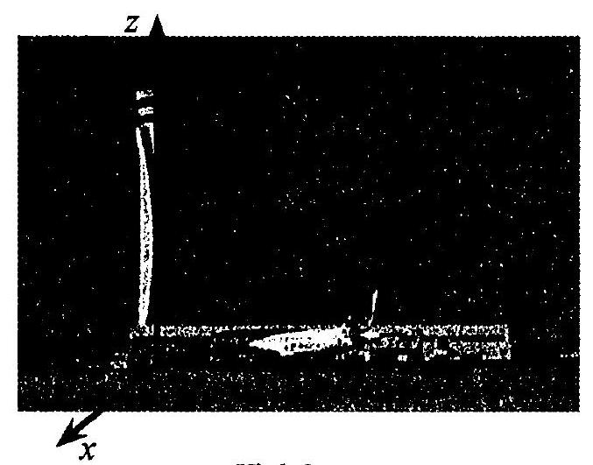

Hinh 2

Một máy bay tại vị trí $A$ cách mặt đất $10 km$, cách $300 km$ về phía đông và $200 km$ về phía bắc so với tháp trung tâm kiểm soát không lưu.

a) Ra đa ở vị trí có toạ độ $(0;0;0)$.

b) Vị trí $A$ có toạ độ $(300;200;10)$.

c) Khoảng cách từ máy bay đến ra đa là khoảng $360,69 km$ (làm tròn kết quả đến hàng phần trăm).

d) Ra đa của trung tâm kiểm soát không lưu không phát hiện được máy bay tại vị trí $A$.

**Giải**

Theo giả thiết, ra đa ở vị trí có tọa độ $(0;0;0,08)$; điểm $A(-300;-200;10)$.

Vậy khoảng cách từ máy bay đến ra đa là:

$$\sqrt{(-300-0)^{2}+(-200-0)^{2}+(10-0,08)^{2}}≈360,69( km)$$

Vì $360,69<500$ nên ra đa của trung tâm kiểm soát không lưu có phát hiện được máy bay tại vị trí $A$.

Đáp án: a) S, b) S, c) Đ, d) $S$.

Ví du 4. Trong không gian $Oxyz$ (đơn vị trên mỗi trục tính theo kilômét), một trạm thu phát sóng điện thoại di động được đặt ở vị trí $I(1;3;7)$. Trạm thu phát sóng đó được thiết kế với bán kính phủ sóng là $3 km$.

a) Phương trình mặt cầu $(S)$ để mô tả ranh giới bên ngoài của vùng phủ sóng trong không gian là $(x+1)^{2}+(y+3)^{2}+(z+7)^{2}=9$.

b) Điểm $A(2;2;7)$ nằm ngoài mặt cầu $(S)$.

c) Nếu người dùng điện thoại ở vị trí có tọa độ $(2;2;7)$ thì có thể sử dụng dịch vụ của trạm thu phát sóng đó.

d) Nếu người dùng điện thoại ở vị trí có tọa độ $(5;6;7)$ thì không thể sử dụng dịch vụ của trạm thu phát sóng đó.

**Giải**

Phương trình mặt cầu $(S)$ tâm $I(1;3;7)$ bán kính $3 km$ mô tả ranh giới bên ngoài của vùng phủ sóng trong không gian là $(x-1)^{2}+(y-3)^{2}+(z-7)^{2}=9$.

Ta có: $IA=\sqrt{(2-1)^{2}+(2-3)^{2}+(7-7)^{2}}=\sqrt{2}<3$ nên điểm $A$ nằm trong mặt cầu. Vì điểm $A$ nằm trong mặt cầu nên người dùng điện thoại ở vị trí có toạ độ $(2;2;7)$ có thể sử dưng dịch vụ của trạm thu phát sóng đó.

Ta có: $IB=\sqrt{(5-1)^{2}+(6-3)^{2}+(7-7)^{2}}=5^{'}>3$ nên điểm $B$ nằm ngoài mặt cầu. Vậy người dùng điện thoại ở vị trí có tọa độ $(5;6;7)$ không thể sử dựng dịch vụ của trạm thu phát sóng đó.

Đáp án: a) S, b) S, c) Đ, d) Đ.

**Dạng 3. Câu trắc nghiệm trả lời ngắn**

Ví dụ 5. Trong không gian $Oxyz$, cho tam giác $ABC$ có $A(1;-1;3),B(-1;-1;2)$ và $C(-3;-2;2)$. Tính $cos⁡\hat{ABC}$.

**Giái**

Ta có: $\vec{BA}=(2;0;1),\vec{BC}=(-2;-1;0)$. Suy ra $cos⁡\hat{ABC}=cos⁡(\vec{BA},\vec{BC})=\frac{2⋅(-2)+0⋅(-1)+1⋅0}{\sqrt{2^{2}+0^{2}+1^{2}}⋅\sqrt{(-2)^{2}+(-1)^{2}+0^{2}}}=-0,8$.

**C. BÀI TẬP TỬ LUYỆN**

**Dạng 1. Câu trắc nghiệm nhiều phương án lựa chọn**

Mỗi câu hỏi thi sinh chi chọn môt phuoong án.

1. Cho tứ diện $ABCD$. Lấy $G$ là trọng tâm của tam giác $ABC$. Phát biểu nào sau đây là sai?  
   A. $\vec{GA}+\vec{GB}+\vec{GC}=\vec{0}$.  
   B. $\vec{GA}+\vec{GB}+\vec{GC}+\vec{GD}=\vec{0}$.  
   C. $\vec{GD}-\vec{GA}=\vec{AD}$.  
   D. $\vec{DA}+\vec{DB}+\vec{DC}=3\vec{DG}$.
2. Trong không gian $Oxyz$, cho điểm $M$ thoà mãn $\vec{OM}=2\vec{i}+3\vec{j}-4\vec{k}$. Toạ độ của điểm $M$ là:  
   A. $(-4;3;2)$.  
   B. $(2;3;-4)$.  
   C. $(3;-4;2)$.  
   D. $(-2;-3;4)$.
3. Trong không gian $Oxyz$, cho hai vectơ $\vec{u}=(3;2;-1),\vec{v}=(5;-4;2)$. Tọa độ của vectơ $\vec{u}-\vec{v}$ là:  
   A. $(-2;6;-3)$.  
   B. $(2;-6;3)$.  
   C. $(-2;-2;-3)$.  
   D. $(2;2;1)$.
4. Trong không gian $Oxyz$, cho vectơ $\vec{u}=(1;-2;3)$. Toạ độ của vectơ $-3\vec{u}$ là:  
   A. $(3;-6;9)$.  
   B. $(-3;-6;-9)$.  
   C. $(3;6;9)$.  
   D. $(-3;6;-9)$.
5. Trong không gian $Oxyz$, cho tam giác $MNP$ có $M(2;-3;4),N(1;2;3)$ và $P(3;-2;2)$. Trọng tâm của tam giác $MNP$ có toạ độ là:  
   A. $(2;-1;3)$.  
   B. $(6;-3;9)$.  
   C. $(-2;1;-3)$.  
   D. $(-6;3;-9)$.
6. Trong không gian $Oxyz$, tích vô hướng của hai vectơ $\vec{u}=(2;3;-3)$ và $\vec{v}=(-3;-2;4)$ bằng:  
   A. $\sqrt{22}⋅\sqrt{29}$.  
   B. $-\sqrt{22}⋅\sqrt{29}$.  
   C. 24 .  
   D. -24 .
7. Trong không gian $Oxyz$, khoảng cách giữa hai điểm $I(3;5;-7)$ và $K(-5;5;-1)$ bằng:  
   A. 100 .  
   B. 20 .  
   C. 10 .  
   D. 17 .
8. Trong không gian $Oxyz$, cho hai vectơ $\vec{u}=(3;1;-2)$ và $\vec{v}=(-2;1;5)$. Toạ độ của vectơ $[\vec{u},\vec{v}]$ là:  
   A. $(5;7;-11)$.  
   B. $(-7;11;-5)$.  
   C. $(7;-11;5)$.  
   D. $(-5;-7;11)$.
9. Cho hình hộp chữ nhật $ABCD⋅A^{'}B^{'}C^{'}D^{'}$. Cặp vectơ nào sau đây là cặp vectơ chỉ phương của mặt phắng $\left(ABB^{'}A^{'}\right)$?  
   A. $\vec{AB}$ và $\vec{AD}$.  
   B. $\vec{AB}$ và $\vec{AD^{'}}$.  
   C. $\vec{AB}$ và $\vec{A^{'}B^{'}}$.  
   D. $\vec{AB}$ và $\vec{CC^{'}}$.
10. Trong không gian $Oxyz$, vectơ nào sau đây là vectơ pháp tuyến của mặt phắng $(P):x+3y-4z+5=0$?  
    A. ${\vec{n}}_{1}=(3;4;5)$.  
    B. ${\vec{n}}_{2}=(1;3;-4)$.  
    C. ${\vec{n}}_{3}=(1;3;4)$.  
    D. ${\vec{n}}_{4}=(3;-4;5)$.
11. Trong không gian $Oxyz$, mặt phẳng đi qua điểm $K(1;1;1)$ nhận $\vec{u}=(1;0;1)$, $\vec{v}=(1;1;0)$ là cặp vectơ chỉ phương có phương trình tổng quát là:  
    A. $x+y+z-3=0$.  
    B. $x-y+z-1=0$.  
    C. $x+y-z-1=0$.  
    D. $-x+y+z-1=0$.
12. Trong không gian $Oxyz$, mặt phẳng cắt ba trục toạ độ tại ba điểm $D(3;0;0)$, $E(0;-2;0),G(0;0;-7)$ có phương trình chính tắc là:  
    A. $\frac{x}{3}-\frac{y}{2}-\frac{z}{7}+1=0$.  
    B. $\frac{x}{3}+\frac{y}{2}+\frac{z}{7}=1$.  
    C. $\frac{x}{3}-\frac{y}{2}-\frac{z}{7}=1$.  
    D. $\frac{x}{3}-\frac{y}{2}+\frac{z}{7}=1$.
13. Trong không gian $Oxyz$, đường thẳng đi qua điểm $I(15;-16;17)$ và nhận $\vec{u}=(-7;8;-9)$ là vectơ chỉ phương có phương trình tham số là:  
    A. $\left\{\begin{matrix}x=15-7t \\ y=16+8t \\ z=17-9t\end{matrix}\right.$.  
    B. $\left\{\begin{matrix}x=15-7t \\ y=-16+8t \\ z=17-9t^{2}\end{matrix}\right.$.  
    C. $\left\{\begin{matrix}x=15-7t^{2} \\ y=-16+8t \\ z=17-9t\end{matrix}\right.$.  
    D. $\left\{\begin{matrix}x=-7+15t \\ y=8-16t \\ z=-9+17t\end{matrix}\right.$.
14. Trong không gian $Oxyz$, vectơ nào sau đây là vectơ chỉ phương của đường thẳng $Δ:\frac{x-5}{8}=\frac{y-9}{6}=\frac{z-12}{3}$?  
    A. ${\vec{u}}_{1}=(8;6;3)$.  
    B. ${\vec{u}}_{2}=(8;6;-3)$.  
    C. ${\vec{u}}_{3}=(-8;6;-3)$.  
    D. ${\vec{u}}_{4}=(5;9;12)$.
15. Trong không gian $Oxyz$, mặt cầu tâm $I(-6;-9;15)$ và đường kính bằng 10 có phương trình là:  
    A. $(x+6)^{2}+(y+9)^{2}+(z-15)^{2}=100$.  
    B. $(x+6)^{2}+(y+9)^{2}+(z-15)^{2}=25$.  
    C. $(x-6)^{2}+(y-9)^{2}+(z+15)^{2}=100$.  
    D. $(x-6)^{2}+(y-9)^{2}+(z+15)^{2}=25$.
16. Trong không gian $Oxyz$, điểm nào trong các điểm sau đây thuộc mặt cầu (S): $x^{2}+y^{2}+z^{2}=50?$  
    A. $M(3;4;6)$.  
    B. $N(4;4;5)$.  
    C. $P(3;4;-5)$.  
    D. $Q(-3;3;-5)$.

**Dạng 2. Câu trắc nghiệm đúng sai**

Trong mỗi ý a), b), c), d) ở mỗi câu, thi sinh chọn đúng hoặc sai.

1. Cho hình chóp tứ giác đều $S.ABCD$ có độ dài tất cả các cạnh đều bằng $a$.

a) Tứ giác $ABCD$ là hình vuông.

b) Tam giác $SBD$ vuông cân tại $S$.  
c) $(\vec{SB},\vec{BD})={45}^{∘}$.  
d) $\vec{SB}⋅\vec{BD}=-a^{2}$.

1. Trong không gian $Oxyz$, cho các điểm $A(1;-2;3),B(-2;1;2),C(3;-1;2)$.  
   a) $\vec{AB}=(-3;3;-1)$.  
   b) $\vec{AC}=(-2;-1;1)$.  
   c) $\vec{AB}=3\vec{AC}$.

d) Ba điểm $A,B,C$ không thẳng hàng.

1. Trong không gian $Oxyz$, cho hình bình hành $ABCD$ có $A(2;-1;-2),B(3;1;2)$, $C(1;-1;1)$ và $D\left(x_{D};y_{D};z_{D}\right)$.  
   a) $\vec{AB}=(1;2;4)$.  
   b) $\vec{DC}=\left(1-x_{D};-1-y_{D};1-z_{D}\right)$.  
   c) $\vec{DC}=\vec{AB}$.

d) Toạ độ điểm $D$ là $(0;3;3)$.

1. Trong không gian $Oxyz$, cho hình lập phương $ABCD.A^{'}B^{'}C^{'}D^{'}$' có $A(0;0;0),B(2;0;0)$, $D(0;2;0),A^{'}(0;0;2)$. Gọi $M,N$ lần lượt là trung điểm của $AB$ và $AA^{'}($ Hinh 3 $)$.

a) Toạ độ của điểm $M$ là $(1;0;0)$.

b) Toạ độ của điểm $N$ là $(0;1;0)$.

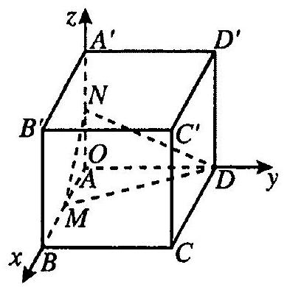

Hinh 3

c) Phương trình mặt phẳng $(DMN)$ là: $\frac{x}{1}+\frac{y}{2}+\frac{z}{1}=1$.

d) Khoảng cách từ điểm $C^{'}$ đến mặt phẳng $(DMN)$ bằng $\frac{8}{3}$.

1. Trong không gian $Oxyz$, cho hai mặt phẳng $(P):y=0,(Q):\sqrt{3}x-y-2024=0$. Xét các vectơ ${\vec{n}}_{1}=(0;1;0),{\vec{n}}_{2}=(\sqrt{3};-1;0)$.  
   a) ${\vec{n}}_{1}$ là một vectơ pháp tuyến của mặt phẳng $(P)$.  
   b) ${\vec{n}}_{2}$ không là vectơ pháp tuyến của mặt phẳng $(Q)$.  
   c) ${\vec{n}}_{1}⋅{\vec{n}}_{2}=-1$.

d) Góc giữa hai mặt phẳng $(P),(Q)$ bằng ${30}^{∘}$.

1. Trong không gian $Oxyz$, cho đường thẳng $Δ:\frac{x-2024}{2}=\frac{y}{1}=\frac{z+2025}{-2}$ và mặt phẳng $(P):2x+2y-z+1=0$. Xét các vectơ $\vec{u}=(2;1;-2),\vec{n}=(2;2;-1)$.  
   a) $\vec{u}$ là một vectơ chi phương của đường thẳng $Δ$.  
   b) $\vec{n}$ là một vectơ pháp tuyến của mặt phẳng $(P)$.  
   c) $cos⁡(Δ,(P))=\frac{8}{9}$.

d) Góc giữa đường thẳng $Δ$ và mặt phẳng $(P)$ bằng khoảng ${63}^{∘}$ (làm tròn đến hàng đơn vị của độ).

1. Trong không gian $Oxyz$, cho hai đường thẳng

$$Δ_{1}:\frac{x}{1}=\frac{y-3}{-1}=\frac{z+3}{2},Δ_{2}:\frac{x+4}{2}=\frac{y+2}{1}=\frac{z-4}{-1}.$$

Xét các vectơ ${\vec{u}}_{1}=(1;-1;2)$ và ${\vec{u}}_{2}=(2;1;-1)$.  
a) Đường thẳng $Δ_{1}$ đi qua điểm $M_{1}(0;3;-3)$ và có ${\vec{u}}_{1}=(1;-1;2)$ là một vectơ chỉ phương.

b) Đường thẳng $Δ_{2}$ đi qua điểm $M_{2}(-4;-2;4)$ và có ${\vec{u}}_{2}=(2;1;-1)$ là một vectơ chỉ phương.  
c) $\left[{\vec{u}}_{1},{\vec{u}}_{2}\right]=(1;-5;-3)$.

d) Hai đường thẳng $Δ_{1}$ và $Δ_{2}$ chéo nhau.

1. Trong không gian $Oxyz$ (đơn vị trên mỗi trục tính theo mét), một ngọn hải đăng được đặt ở vị trí $I(17;20;45)$. Biết rằng ngọn hải đăng đó được thiết kế với bán kính phú sáng là $4 km$.

a) Phương trình mặt cầu để mô tả ranh giới bên ngoài của vùng phủ sáng trên biển của hải đăng là:

$$(x-17)^{2}+(y-20)^{2}+(z-45)^{2}={4000}^{2}$$

b) Nếu người đi biển ở vị trí $M(18;21;50)$ thì không thể nhìn thấy được ánh sáng từ ngọn hải đăng.

c) Nếu người đi biển ở vị trí $N(4019;21$; 44) thì có thể nhìn thấy được ánh sáng từ ngọn hải đăng.

d) Nếu hai người đi biển ở vị trí có thể nhìn thấy được ánh sáng từ ngọn hải đăng thì khoảng cách giữa hai người đó không quá $8 km$.

**Dạng 3. Câu trắc nghiệm trả lời ngắn**

1. Cho hình lập phương $ABCD⋅A^{'}B^{'}C^{'}D^{'}$. Gọi $M,N$ lần lượt là trung điểm của $A^{'}D^{'}$ và $C^{'}D^{'}$. Gọi $φ$ là góc giữa hai vectơ $\vec{MN}$ và $\vec{A^{'}B}$. Số đo của góc $φ$ bằng bao nhiêu độ?
2. Cho hình lập phương $ABCD⋅A^{'}B^{'}C^{'}D^{'}$ có cạnh bằng $a$. Gọi $M,N$ lần lượt là trung điểm của $A^{'}D^{'}$ và $C^{'}D^{'}$. Tích vô hướng $\vec{MN}⋅\vec{C^{'}B}=na^{2}$ (n là số thập phân). Giá trị của $n$ bằng bao nhiêu?
3. Trong không gian $Oxyz$, cho tam giác $ABC$ có $A(1;3;5),B(1;1;3),C(4;-2;3)$. Số đo của góc $\hat{ABC}$ bằng bao nhiêu độ?
4. Một người đứng ở mặt đất điều khiển hai flycam để phục vụ trong một chương trình của đài truyền hình. Flycam $I$ ở vị trí $A$ cách vị trí điều khiển $150 m$ về phía nam và $200 m$ về phía đông, đồng thời cách mặt đất $50 m$. Flycam II ở vị trí $B$ cách vị trí điều khiển $180 m$ về phía bắc và $240 m$ về phía tây, đồng thời cách mặt đất $60 m$.

Chọn hệ trục toạ độ $Oxyz$ với gốc $O$ là vị trí người điều khiển, mặt phẳng $(Oxy)$ trùng với mặt đất, trục $Ox$ có hướng trùng với hướng nam, trục $Oy$ có hướng trùng vơii hướng đông, trục $Oz$ vuông góc với mặt đất hướng lên bầu trời, đơn vị trên mỗi trục tính theo mét. Khoảng cách giữa hai flycam đó bằng bao nhiêu mét (làm tròn kết quả đến hàng đơn vị̂)?

1. Trong không gian $Oxyz$, cho hai mặt phẳng $(P):3x+y+4z-2024=0$ và $(Q):x+3y-4z-2025=0$. Góc giữa hai mặt phẳng $(P),(Q)$ bằng bao nhiêu độ (làm tròn kết quả đến hàng đơn vị)?
2. Trong không gian $Oxyz$, cho hai đường thẳng $Δ_{1}:\frac{x+24}{3}=\frac{y-25}{4}=\frac{z}{-5}$ và $Δ_{2}:\frac{x-26}{5}=\frac{y}{3}=\frac{z}{4}$. Góc giữa hai đường thẳng $Δ_{1},Δ_{2}$ bằng bao nhiêu độ (làm tròn kết quả đến hàng đơn vị)?
3. Trong không gian $Oxyz$, cho đường thẳng $Δ:\frac{x+2}{1}=\frac{y-5}{2}=\frac{z}{-2}$ và mặt phẳng $(P):12y+5z+1=0$. Góc giữa đường thẳng $Δ$ và mặt phẳng $(P)$ bằng bao nhiêu độ (làm tròn kết quả đến hàng đơn vị)?
4. Trong không gian $Oxyz$, cho tứ diện $ABCD$ có $A(5;3;6),B(1;1;4),C(2;1;2)$ và $D(0;0;4)$. Khoảng cách từ điểm $A$ đến mặt phă̆ng $(BCD)$ bằng bao nhiêu?
5. Khi gắn hệ toạ độ $Oxyz$ (đơn vị trên mỗi trục tính theo mét) vào một căn nhà sao cho nền nhà thuộc mặt phẳng $(Oxy)$), người ta coi mối mái nhà là một phần của mặt phẳng và thấy ba vị trí $A,B,C$ ở mái nhà bên phải lần lượt có toạ độ $(2;0;4),(4;0;3)$ và $(4;9;3)$. Góc giữa mái nhà bên phải và nền nhà bằng bao nhiêu độ (làm tròn kết quả đến hàng đơn vì)?
6. Khi gắn hệ toạ độ $Oxyz$ (đơn vị trên mỗi trục tính theo kilômét) vào một sân bay, mặt phẳng $(Oxy)$ trùng với mặt sân bay. Một máy bay ở vị trí $A(3;-2;3)$ sẽ hạ cánh tới vị trí $B(8;8;0)$. Góc giữa đường bay (một phần của đường thẳng $AB$) và sân bay (một phần của mặt phẳng $(Oxy)$) bằng bao nhiêu độ (làm tròn kết quả đến hàng đơn vị)?
7. Khi gắn hệ toạ độ $Oxyz$ (đơn vị trên mỗi trục tính theo kilômét) vào một sân bay, mặt phẳng $(Oxy)$ trùng với mặt sân bay. Một máy bay bay theo đường thẳng từ vị trí $A(5;0;5)$ đến vị trí $B(10;10;3)$ và hạ cánh tại vị trí $M(a;b;0)$. Giá trị của $a+b$ bằng bao nhiêu (viết kết quả dưới dạng số thập phân)?

**D. LỜI GIẢI - HƯỚNG DẪN - ĐÁP SỐ**

Dạng 1. Câu trắc nghiệm nhiều phương án lựa chọn

1. B.
2. B. 3. A.
3. D. 5. A.
4. D. 7. C.
5. $C$.
6. D.
7. B. 11.D. 12. C. 13. A. 14. B. 15. B. 16. C.

**Dạng 2. Câu trắc nghiệm đúng sai**

1. (Hình 4) Vì tứ giác $ABCD$ là hình vuông có độ dài cạnh bằng $a$ nên độ dài đường chéo $BD$ bằng $a\sqrt{2}$. Tam giác $SBD$ có $SB=SD=a$ và $BD=a\sqrt{2}$ nên tam giác $SBD$ vuông cân tại $S$, suy ra $\hat{SBD}={45}^{∘}$. Do đó $(\vec{SB},\vec{BD})={180}^{∘}-\hat{SBD}={135}^{∘}$.

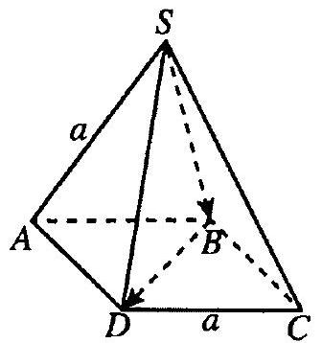

Hinh 4

Suy ra

$$\vec{SB}⋅\vec{BD}=|\vec{SB}|⋅|\vec{BD}|⋅cos⁡{135}^{∘}=a⋅a\sqrt{2}⋅\left(-\frac{\sqrt{2}}{2}\right)=-a^{2}$$

Đáp án: a) Đ, b) Đ, c) S, d) Đ.

1. a) $⊕$, b) $S$, c) $S$, d) $⊕$.
2. Ta có: $\vec{AB}=(1;2;4),\vec{DC}=\left(1-x_{D};-1-y_{D};1-z_{D}\right)$. Vì $ABCD$ là hình bình hành nên $\vec{DC}=\vec{AB}$. Suy ra $\left\{\begin{matrix}1-x_{D}=1 \\ -1-y_{D}=2 \\ 1-z_{D}=4\end{matrix}⇔\left\{\begin{matrix}x_{D}=0 \\ y_{D}=-3 \\ z_{D}=-3\end{matrix}\right.\right.$. Vậy $D(0;-3;-3)$. Đáp án: a) Đ, b) Đ, c) $d) d) S$.
3. Ta có các điểm: $M(1;0;0),N(0;0;1),D(0;2;0)$. Suy ra phương trình mặt phẳng $(DMN)$ là: $\frac{x}{1}+\frac{y}{2}+\frac{z}{1}=1⇔2x+y+2z-2=0$. Mà $C^{'}(2;2;2)$. Vậy khoảng cách từ điểm $C^{'}$ đến mặt phẳng $(DMN)$ bằng: $\frac{|2⋅2+2+2⋅2-2|}{\sqrt{2^{2}+1^{2}+2^{2}}}=\frac{8}{3}$. Đáp án: a) Đ, b) S, c) Đ, d) Đ.
4. ${\vec{n}}_{1},{\vec{n}}_{2}$ lần lượt là vectơ pháp tuyến của hai mặt phẳng $(P),(Q)$.

Ta có: ${\vec{n}}_{1}⋅{\vec{n}}_{2}=0⋅\sqrt{3}+1⋅(-1)+0⋅0=-1$ và

$$cos⁡((P),(Q))=\frac{\left|{\vec{n}}_{1}⋅{\vec{n}}_{2}\right|}{\left|{\vec{n}}_{1}\right|⋅\left|{\vec{n}}_{2}\right|}=\frac{|-1|}{\sqrt{0^{2}+1^{2}+0^{2}}⋅\sqrt{(\sqrt{3})^{2}+(-1)^{2}+0^{2}}}=\frac{1}{2}$$

Suy ra góc giữa hai mặt phẳng $(P),(Q)$ bằng ${60}^{∘}$.

Đáp án: a) Đ, b) S, c) $d, d) S$.

1. Ta có: $\vec{u}$ là một vectơ chỉ phương của đường thẳng và $\vec{n}$ là một vectơ pháp tuyến của mặt phẳng $(P)$.

Khi đó, $sin⁡(Δ,(P))=\frac{|\vec{u}⋅\vec{n}|}{|\vec{u}|⋅|\vec{n}|}=\frac{|2⋅2+1⋅2+(-2)⋅(-1)|}{\sqrt{2^{2}+1^{2}+(-2)^{2}}⋅\sqrt{2^{2}+2^{2}+(-1)^{2}}}=\frac{8}{9}$.

Suy ra $cos⁡(Δ,(P))=\sqrt{1-\sin^{2}⁡(Δ,(P))}=\sqrt{1-{\left(\frac{8}{9}\right)}^{2}}=\frac{\sqrt{17}}{9}$.

Vậy góc giữa đường thẳng $Δ$ và mặt phẳng $(P)$ bằng khoảng ${63}^{∘}$ (làm tròn đến hàng đơn vị của độ).

Đáp án: a) Đ), b) Đ, c) S, d) Đ.

1. Đường thẳng $Δ_{1}$ đi qua điểm $M_{1}(0;3;-3)$ và có ${\vec{u}}_{1}=(1;-1;2)$ là một vectơ chỉ phương. Đường thẳng $Δ_{2}$ đi qua điểm $M_{2}(-4;-2;4)$ và có ${\vec{u}}_{2}=(2;1;-1)$ là một vectơ chỉ phương.

Ta có: $\left[{\vec{u}}_{1},{\vec{u}}_{2}\right]=(-1;5;3),\vec{M_{1}M_{2}}=(-4;-5;7)$

và $\left[{\vec{u}}_{1},{\vec{u}}_{2}\right]⋅\vec{M_{1}M_{2}}=0$. Suy ra hai đường thẳng $Δ_{1}$ và $Δ_{2}$ không chéo nhau.

Đáp án: a) $b, b) , c) S, d) S.$

1. Phương trình mặt cầu để mô tả ranh giới bên ngoài của vùng phủ sáng trên biển của hải đăng là: $(x-17)^{2}+(y-20)^{2}+(z-45)^{2}={4000}^{2}$.

Ta có: $IM=\sqrt{(18-17)^{2}+(21-20)^{2}+(50-45)^{2}}=\sqrt{27}<4000$ nên người đi biển ở vị trí $M(18;21;50)$ có thể nhìn thấy được ánh sáng từ ngọn hải đăng.

Ta có: $IN=\sqrt{(4019-17)^{2}+(21-20)^{2}+(44-45)^{2}}≈4002>4000$ nên người đi biển ở vị trí $N(4019;21;44)$ không thể nhìn thấy được ánh sáng từ ngọn hải đăng.

Vi đường kính của mặt cầu trên bằng $8000 m$ hay $8 km$ nên hai người đi biển ở vị trí có thể nhìn thấy được ánh sáng từ ngọn hải đăng thì khoảng cách giữa hai người đó không quá $8 km$.

Đáp án: a) Đ, b) S, c) S, d) Đ.

**Dạng 3. Câu trắc nghiệm trả lời ngắn**

1. (Hình 5). Vi $MN//A^{'}C$' nên

$\left(\vec{MN},\vec{A^{'}B}\right)=\left(\vec{A^{'}C^{'}},\vec{A^{'}B}\right)=\hat{C^{'}A^{'}B}$.

Tam giác $C^{'}A^{'}B^{'}$ là tam giác đều vì $ABCD⋅A^{'}B^{'}C^{'}D^{'}$ là hình lâp phương. Suy ra $\hat{C^{'}A^{'}B}={60}^{∘}$.

Vậy $\left(\vec{MN},\vec{A^{'}B}\right)=\vec{C^{'}A^{'}B}={60}^{∘}$.

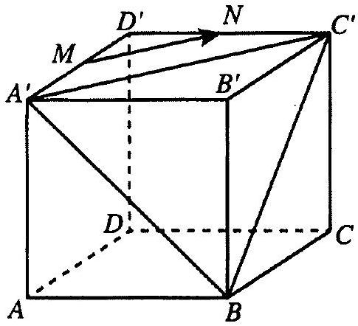

Hinh 5

1. (Hinh 5). Vi $MN//A^{'}C^{'}$ nên $\left(\vec{MN},\vec{C^{'}B}\right)=\left(\vec{A^{'}C^{'}},\vec{C^{'}B}\right)={180}^{∘}-\hat{A^{'}C^{'}B}={120}^{∘}$.

Ta có: $MN=\frac{a\sqrt{2}}{2},C^{'}B=a\sqrt{2}$. Suy ra

$\vec{MN}⋅\vec{C^{'}B}=|\vec{MN}|⋅\left|\vec{C^{'}B}\right|⋅cos⁡\left(\vec{MN},\vec{C^{'}B}\right)=\frac{a\sqrt{2}}{2}⋅a\sqrt{2}⋅cos⁡{120}^{∘}=-0,5a^{2}$.

Vậy $n=-0,5$.

1. Ta có: $\vec{BA}=(0;2;2),\vec{BC}=(3;-3;0)$. Suy ra

$cos⁡\hat{ABC}=cos⁡(\vec{BA},\vec{BC})=\frac{\vec{BA}⋅\vec{BC}}{|\vec{BA}|⋅|\vec{BC}|}=\frac{0.3+2⋅(-3)+2⋅0}{\sqrt{0^{2}+2^{2}+2^{2}}⋅\sqrt{3^{2}+(-3)^{2}+0^{2}}}=\frac{-1}{2}$.

Suy ra góc $\hat{ABC}={120}^{∘}$.

1. Vị trí $A,B$ có tọa độ lần lượt là: $(150;200;50),(-180;-240;60)$. Suy ra khoảng cách giữa hai flycam đó bằng:
$$AB=\sqrt{(-180-150)^{2}+(-240-200)^{2}+(60-50)^{2}}≈550( m)$$

2. Hai mặt phẳng $(P)$ và $(Q)$ lần lượt có vectơ pháp tuyến là ${\vec{n}}_{1}=(3;1;4)$ và ${\vec{n}}_{2}=(1;3;-4)$.

Ta có: $cos⁡((P),(Q))=\frac{|3⋅1+1⋅3+4⋅(-4)|}{\sqrt{3^{2}+1^{2}+4^{2}}⋅\sqrt{1^{2}+3^{2}+(-4)^{2}}}=\frac{5}{13}$.

Suy ra $((P),(Q))≈{67}^{∘}$.

1. Hai đường thẳng $Δ_{1}$ và $Δ_{2}$ lần lượt có vectơ chỉ phương là ${\vec{u}}_{1}=(3;4;-5)$ và ${\vec{u}}_{2}=(5;3;4)$.

Тa có: $cos⁡\left(Δ_{1},Δ_{2}\right)=\frac{∣3⋅5+4⋅3+(-5)⋅4)∣}{\sqrt{3^{2}+4^{2}+(-5)^{2}}⋅\sqrt{5^{2}+3^{2}+4^{2}}}=\frac{7}{50}$.

Suy ra $\left(Δ_{1},Δ_{2}\right)≈{82}^{∘}$.

1. Đường thẳng $Δcó$ một vectơ chỉ phương là $\vec{u}=(1;2;-2)$ và mặt phẳng $(P)$ có một vectơ pháp tuyến là $\vec{n}=(0;12;5)$.

Ta có: $sin⁡(Δ,(P))=\frac{∣1⋅0+2⋅12+(-2)⋅5)∣}{\sqrt{1^{2}+2^{2}+(-2)^{2}}⋅\sqrt{0^{2}+{12}^{2}+5^{2}}}=\frac{14}{39}$.

Suy ra $(Δ,(P))≈{21}^{∘}$.

1. Ta có: $\vec{BC}=(1;0;-2),\vec{BD}=(-1;-1;0)$ nên $[\vec{BC},\vec{BD}]=(-2;2;-1)$ là một vectơ pháp tuyến của mặt phẳng $(BCD)$. Vậy phương trình mặt phẳng $(BCD)$ là: $-2x+2y-z+4=0$. Khi đó, khoảng cách từ điểm $A(5;3;6)$ đến mặt phẳng $(BCD)$ bằng: $\frac{|-2⋅5+2⋅3-6+4|}{\sqrt{(-2)^{2}+2^{2}+(-1)^{2}}}=2$.
2. Mặt phẳng $(ABC)$ và $(Oxy)$ có vectơ pháp tuyến lần lượt là: ${\vec{n}}_{1}=(1;0;2)$, ${\vec{n}}_{2}=(0;0;1)$. Từ đó, góc có $α$ giữa mái nhà bên phải và nền nhà có $cos⁡α=\frac{2}{\sqrt{5}}$. Suy ra $α≈{27}^{∘}$.
3. Đường thẳng $AB$ có vectơ chỉ phương là $\vec{u}=(5;10;-3)$, mặt phẳng (Oxy) có vectơ pháp tuyến là $\vec{n}=(0;0;1)$. Từ đó, góc $α$ giữa đường bay (một phần của đường thẳng $AB$) và sân bay (một phần của mặt phẳng $(Oxy))có⁡sin⁡α=\frac{3}{\sqrt{134}}$. Suy ra $α≈{15}^{∘}$.
4. Phương trình đường thẳng $AB$ là: $\frac{x-5}{5}=\frac{y}{10}=\frac{z-5}{-2}$. Vì $M$ thuộc $AB$ nên tồn tại số thực $t$ sao cho $M(5t+5;10t;-2t+5)$. Ngoài ra, $M$ thuộc mặt phẳng (Oxy) nên $-2t+5=0⇔t=\frac{5}{2}$. Suy ra $M(17,5;25;0)$. Vậy $a+b=17,5+25=42,5$.

**MộT Só YÊU TÓ THÓNG KE**

**A. KIẾN THỨC CẦN NHỚ**

**I. CÁC SỐ ĐẶC TRƯNG ĐO XU THẾ TRUNG TÂM CHO MẪU SÓ LIỆU GHÉP NHÓM**

1. Số trung bình cộng (số trung bình) Cho mẫu số liệu ghép nhóm như ở Bảng 1 . - Trung điểm $x_{i}$ của nửa khoảng (tính bằng trung bình cộng của hai đầu mút) ứng với nhóm $i$ là giá trị đại diện của nhóm đó.

* Số trung binh cộng của mẫu số liệu ghép nhóm, kí hiệu $\overset{‾}{x}$, được tính theo công thức:

$$\overset{‾}{x}=\frac{n_{1}x_{1}+n_{2}x_{2}+…+n_{m}x_{m}}{n}$$

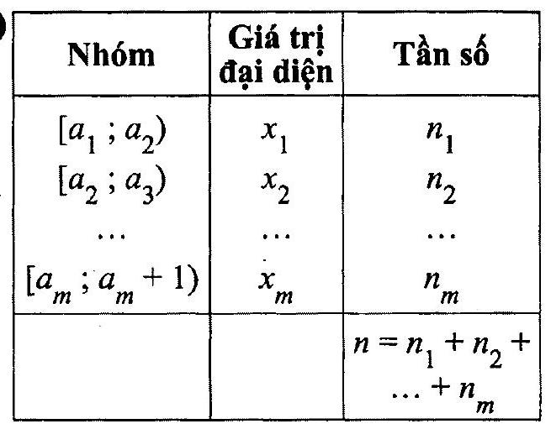

Bäng 1

Ý nghia: Số trung bình cộng của mẫu số liệu ghép nhóm có thể làm đại diện cho vị trí trung tâm của mẫu số liệu đó khi các số liệu trong mẫu ít sai lệch với số trung bình cộng.

**2. Trung vị**

Cho mẫu số liệu ghép nhóm như ở Bảng 2. Già sử nhóm $k$ là nhóm đầu tiên có tần số tích luỹ lớn hơn hoặc bằng $\frac{n}{2}$, tức là $cf_{k-1}<\frac{n}{2}$ nhưng $cf_{k}≥\frac{n}{2}$. Ta gọi $r,d,n_{k}$ lần lượt là đầu mút trái, độ dài, tần số của nhóm $k;cf_{k-1}$ là tần số tích luỹ của nhóm $k-1$.

|  |  |  |
| --- | --- | --- |
| Nhóm | Tần số | Tần số tích  luỹ |
| $$\left[a_{1};a_{2}\right)$$ | $$n_{1}$$ | $$cf_{1}=n_{1}$$ |
| $$\left[a_{2};a_{3}\right)$$ | $$n_{2}$$ | $$cf_{2}=n_{1}+n_{2}$$ |
| $$…$$ | $$…$$ | $$…$$ |
| $$\left[a_{m};a_{m+1}\right)$$ | $$n_{m}$$ | $$cf_{m}=n_{1}+n_{2}$$ |
|  |  | $$+…+n_{m}$$ |
|  | $$n$$ |  |

Bang 2

Trung vị của mẫu số liệu ghép nhóm, kí hiệu $M_{e}$, được tính theo công thức sau:

Quy uớc: $cf_{0}=0$.

$$M_{e}=r+\left(\frac{\frac{n}{2}-cf_{k-1}}{n_{k}}\right)⋅d$$

Ý nghia: Trung vị của mẫu số liệu có thể dùng để đại diện cho mẫu số liệu đó.

**3. Tứ phân vị**

Cho mẫu số liệu ghép nhóm như ở Baing 2.

* Giả sử nhóm $p$ là nhóm đầu tiên có tần số tích luỹ lớn hơn hoặc bằng $\frac{n}{4}$, tức là $cf_{p-1}<\frac{n}{4}$ nhưng $cf_{p}≥\frac{n}{4}$. Ta gọi $s,h,n_{p}$ lần lượt là đầu mút trái, độ dài, tần số của nhóm $p;cf_{p-1}$ là tần số tích luỹ của nhóm $p-1$.

Tú phân vị thú nhất $Q_{1}$ được tính theo công thức sau:

$$Q_{1}=s+\left(\frac{\frac{n}{4}-cf_{p-1}}{n_{p}}\right)⋅h$$

* Túu phân vị thú hai $Q_{2}$ bằng trung vị $M_{e}$.
* Giả sử nhóm $q$ là nhóm đầu tiên có tần số tích luỹ lớn hơn hoặc bằng $\frac{3n}{4}$, tức là $cf_{q-1}<\frac{3n}{4}$ nhưng $cf_{q}≥\frac{3n}{4}$. Ta gọi $t,l,n_{q}$ lần lượt là đầu mút trái, độ dài, tần số của nhóm $q;cf_{q-1}$ là tần số tích luỹ của nhóm $q-1$.

Tứ phân vị thú ba $Q_{3}$ được tính theo công thức sau:

$$Q_{3}=t+\left(\frac{\frac{3n}{4}-cf_{q-1}}{n_{q}}\right)⋅l$$

Ýnghĩa: Tứ phân vị $Q_{1},Q_{2},Q_{3}$ của mầu số liệu chia mẫu số liệu đó thành bốn phần, mối phần chứa $25\%$ giá trị.

**4. Mốt**

Cho mẫu số liệu ghép nhóm như ở Bảng 2.

Giả sử nhóm $i$ là nhóm có tần số lớn nhất. Ta gọi $u,g,n_{i}$ lần lượt là đầu mút trái, độ dài, tần số của nhóm $i;n_{i-1},n_{i+1}$ lần lượt là tần số của nhóm $i-1$, nhóm $i+1$. Mốt của mẫu số liệu ghép nhóm, kí hiệu $M_{o}$, được tính theo công thức sau:

Quy ước: $n_{0}=0;n_{m+1}=0$.

$$M_{o}=u+\left(\frac{n_{i}-n_{i-1}}{2n_{i}-n_{i-1}-n_{i+1}}\right)⋅g.$$

Ý nghĩa: Mốt của mẫu số liệu ghép nhóm có thể dùng để đo xu thế trung tâm của mấu số liệu đó.

**II. CÁC SỐ ĐẶC TRƯNG ĐO MỨC ĐỘ PHÂN TÁN CHO MẪU SỐ LIỆU GHÉP NHÓM**

**1. Khoảng biến thiên**

Cho mẫu số liệu ghép nhóm như ở Bảng 3, trong đó $n_{1}$ và $n_{m}$ là các số nguyên dương

Gọi $a_{1},a_{m+1}$ lần lượt là đầu mút trái của nhóm 1 , đầu mút phải của nhóm $m$.

Hiệu $R=a_{m+1}-a_{1}$ được gọi là khoảng biến thiên của mẩu số liệu ghép nhớm đó.

|  |  |
| --- | --- |
| Nhóm | Tần số |
| $$\left[a_{1};a_{2}\right)$$ | $$n_{1}$$ |
| $$\left[a_{2};a_{3}\right)$$ | $$n_{2}$$ |
| $$…$$ | $$…$$ |
| $$\left[a_{m};a_{m+1}\right)$$ | $$n_{m}$$ |
|  | $$n$$ |

Báng 3

**Ýnghĩa**

* Khoảng biến thiên của mẫu số liệu ghép nhóm đo mức độ phân tán cho mẫu số liệu đó. Khoảng biến thiên càng lớn thì mẫu số liệu càng phân tán.
* Trong các đại lượng đo mức độ phân tán của mẫu số liệu ghép nhóm, khoảng biến thiên là đại lượng dễ hiểu, dễ tính toán. Tuy nhiên, do khoảng biến thiên chỉ sử dụng hai giá trị $a_{1}$ và $a_{m+1}$ của mẫu số liệu nên đại lượng đó dễ bị ảnh hưởng bởi các giá tri bất thương.

**2. Khoảng tứ phân vị**

Cho mẫu số liệu ghép nhóm như ở Bảng 2.

Gọi $Q_{1},Q_{2},Q_{3}$ là tứ phân vị của mẫu số liệu đó. Ta gọi hiệu $Δ_{Q}=Q_{3}-Q_{1}$ là khoảng tư phân vị của mẫu số liệu đó.

Ý nghia: Khoảng tứ phân vị của mẫu số liệu ghép nhóm giúp xác định các giá trị bất thường của mẫu đó. Khoảng tứ phân vị thường được sứ dưng thay cho khoảng biến thiên vì nó loại trừ hầu hết giá trị bất thường của mẫu số liệu và nó không bị ảnh hưởng bởi các giá trị bất thường đó.

**3. Phương sai và độ lệch chuẩn của mẫu số liệu ghép nhóm**

Cho mẫu số liệu ghép nhóm như ở Bảng 1 .

* Gọi $\overset{‾}{x}$ là số trung binh cộng của mẫu số liệu đó.

Số $s^{2}=\frac{n_{1}{\left(x_{1}-\overset{‾}{x}\right)}^{2}+n_{2}{\left(x_{2}-\overset{‾}{x}\right)}^{2}+…+n_{m}{\left(x_{m}-\overset{‾}{x}\right)}^{2}}{n}$ được gọi là phuoong sai của mẫu số liệu đó.

* Căn bậc hai (số học) của phương sai được gọi là độ lệch chuẩn của mẫu số liệu ghép nhóm, kí hiệu là $s$, nghĩa là $s=\sqrt{s^{2}}$.

**Ýnghĩa**

* Phương sai (độ lệch chuẩn) của mẫu số liệu ghép nhóm được dùng để đo mức độ phân tán cua mẫu số liệu ghép nhóm đó:
* Độ lệch chuẩn có cùng đơn vị với đơn vị của mẫu số liệu.
* Khi hai mẫu số liệu ghép nhóm có cùng đơn vị đo và có số trung bình cộng bằng nhau (hoặc xấp xỉ nhau), mẫu số liệu nào có độ lệch chuẩn nhỏ hơn thì mức độ phân tán (so với số trung bình công) của các số liệu trong mẫu đó sẽ thấp hơn.

**B. MộT Số ví $DU$**

**Dạng 1. Câu trắc nghiệm nhiều phương án lựa chọn**

Mỗi câu hỏi thi sinh chi chọn một phuơng án.

Ví dụ 1. Người ta tiến hành phỏng vấn 40 người về một mẫu quần mới. Người phỏng vấn yêu cầu cho điểm mẫu quần đó theo thang điểm là 100 . Kết quả được trình bày theo mẫu số liệu ghép nhóm được cho ở Bảng 4. Trung vị của mẫu số liệu ghép nhóm đó là:

|  |  |  |
| --- | --- | --- |
| Nhóm | Tần sô | Tần số tích luỹy |
| $$[50;60)$$ | 3 | 3 |
| $$[60;70)$$ | 5 | 8 |
| $$[70;80)$$ | 25 | 33 |
| $$[80;90)$$ | 4 | 37 |
| $$[90;100)$$ | 3 | 40 |
|  | $$n=40$$ |  |

Báng 4  
A. 75 .  
B. 70,8 .  
C. 78,8 .  
D. 74,8 .

**Giải**

Số phần tử của mẫu là $n=40$. Ta có: $\frac{n}{2}=\frac{40}{2}=20$ mà $8<20<33$. Suy ra nhóm 3 là nhóm đầu tiên có tần số tích luỹ lớn hơn hoặc bằng 20. Xét nhóm 3 có $r=70$; $d=10;n_{3}=25$ và nhóm 2 có $cf_{2}=8$.

Trung vị của mẫu số liệu đó là: $M_{e}=70+\left(\frac{20-8}{25}\right)⋅10=74,8$. Chọn $D$.

Ví dụ 2. Xét mẫu số liệu ghép nhóm được cho ở Bảng 4. Phương sai của mẫu số liệu ghép nhóm đó là:  
A. 9,08 .  
B. 82,4375 .  
C. 74,75 .  
D. 50 .

**Giải**

Số trung bình cộng cua mẫu số liệu đó là:

$$\overset{‾}{x}=\frac{3.55+5.65+25.75+4.85+3.95}{40}=74,75$$

Phương sai của mẫu số liệu đó là:

$$\begin{matrix}s^{2}=\frac{1}{40}[3 & ⋅(55-74,75)^{2}+5⋅(65-74,75)^{2}+25⋅(75-74,75)^{2} \\ & \left.+4⋅(85-74,75)^{2}+3⋅(95-74,75)^{2}\right]=82,4375.\text{ Chon B. }\end{matrix}$$

**Dạng 2. Câu trắc nghiệm đúng sai**

Trong mỗi ý a), b), c), d) ở mỗi câu, thí sinh chon đủng hoặc sai.

Ví dụ 3. Báng 5 biểu diễn mẫu số liệu ghép nhóm về số tiền (đơn vị: nghìn

|  |  |  |
| --- | --- | --- |
| Nhóm | Tần số | Tần số tích luŷ |
| $$[40;50)$$ | 5 | 5 |
| $$[50;60)$$ | 8 | 13 |
| $$[60;70)$$ | 25 | 38 |
| $$[70;80)$$ | 20 | 58 |
| $$[80;90)$$ | 2 | 60 |
|  | $$n=60$$ |  |

đồng) mà 60 khách hàng mua sách ở một cửa hàng trong một ngày.

a) Số trung bình cộng của mẫu số liệu trên là 65 (nghìn đồng).

b) Trung vị của mẫu số liệu trên là 66,8 (nghìn đồng).

c) Tứ phân vị nhất $Q_{1}$ của mẫu số liệu trên là 60,8 (nghìn đồng).

d) Mốt của mẫu số liệu trên là 65 (nghìn đồng).

**Giải**

Số trung bình cộng của mẫu số liệu ghép nhóm trên là:

$$\overset{‾}{x}=\frac{5.45+8.55+25.65+20.75+2.85}{60}=66\text{ (nghì đồng). }$$

Số phần tử của mẫu là $n=60$. Ta có: $\frac{n}{2}=\frac{60}{2}=30$ mà $13<30<38$. Suy ra nhóm 3 là nhóm đầu tiên có tần số tích luỹ lớn hơn hoặc bằng 30 . Xét nhóm 3 có $r=60$; $d=10;n_{3}=25$ và nhóm 2 có $cf_{2}=13$.

Trung vị của mẫu số liệu đó là: $M_{e}=60+\left(\frac{30-13}{25}\right)⋅10=66,8$ (nghìn đồng). Ta có: $\frac{n}{4}=\frac{60}{4}=15$ mà $13<15<38$. Suy ra nhóm 3 là nhóm đầu tiên có tần số tích luỹ lớn hơn hoặc bằng 15 . Xét nhóm 3 có $r=60;d=10;n_{3}=25$ và nhóm 2 có $cf_{2}=13$.

Tứ phân vị thứ nhất $Q_{1}$ của mẫu số liệu đó là: $Q_{1}=60+\left(\frac{15-13}{25}\right)⋅10=60,8$ (nghin đồng).

Ta thấy nhóm 3 là nhóm có tần số lớn nhất với $u=60;g=10;n_{3}=25$. Nhóm 2 có tần số $n_{2}=8$, nhóm 4 có tần số $n_{4}=20$.

Mốt của mẫu số liệu đó là: $M_{o}=60+\left(\frac{25-8}{2⋅25-8-20}\right)⋅10≈68$ (nghin đồng).

Đáp án: a) S, b) Đ, c) Đ, d) $S$.

Ví dụ 4. Kết quả kiểm tra môn Tiếng Anh (cùng đề) của học sinh hai lớp 12A và 12B được cho lần lượt bởi mẫu số liệu ghép nhóm ở Bảng 6, Bảng 7.

|  |  |
| --- | --- |
| Nhóm | Tần số |
| $$[0;2)$$ | 3 |
| $$[2;4)$$ | 5 |
| $$[4;6)$$ | 5 |
| $$[6;8)$$ | 25 |
| $$[8;10]$$ | 2 |
|  | $$n=40$$ |

Bảng 6

|  |  |
| --- | --- |
| Nhóm | Tần số |
| $$[0;2)$$ | 1 |
| $$[2;4)$$ | 4 |
| $$[4;6)$$ | 15 |
| $$[6;8)$$ | 16 |
| $$[8;10]$$ | 4 |
|  | $$n=40$$ |

Báng 7

a) Số trung bình cộng của hai mẫu số liệu trên bằng nhau.

b) Độ lệch chuẩn của mẫu số liệu lớp 12A nhỏ hơn 2.

c) Phương sai của mẫu số liệu lớp 12B lớn hơn 3.

d) Điểm thi của học sinh lớp 12B đồng đều hơn lớp 12A.

**Giải**

Số trung bình cộng của mẫu số liệu lớp 12A là:

$${\overset{‾}{x}}_{A}=\frac{3⋅1+5⋅3+5⋅5+25⋅7+2⋅9}{40}=5,9.$$

Số trung bình cộng của mẫu số liệu lớp 12B là:

$${\overset{‾}{x}}_{B}=\frac{1⋅1+4⋅3+15⋅5+16⋅7+4⋅9}{40}=5,9$$

Suy ra số trung bình cộng của hai mẫu số liệu trên bằng nhau.

Phương sai của mẫu số liệu lớp 12A là:

$s_{A}^{2}=\frac{3⋅(1-5,9)^{2}+5⋅(3-5,9)^{2}+5⋅(5-5,9)^{2}+25⋅(7-5,9)^{2}+2⋅(9-5,9)^{2}}{40}=4,19$.

Độ lệch chuẩn của mẫu số liệu lớp 12A là: $\sqrt{4,19}$ và $\sqrt{4,19}>2$.

Phương sai của mẫu số liệu lớp $12 A$ là:

$s_{B}^{2}=\frac{1⋅(1-5,9)^{2}+4⋅(3-5,9)^{2}+15⋅(5-5,9)^{2}+16⋅(7-5,9)^{2}+4⋅(9-5,9)^{2}}{40}=3,19$ và $3,19>3$.

Vi $s_{A}^{2}>s_{B}^{2}$ nên điểm thi của học sinh lớp 12B đồng đều hơn lớp 12A.

Đáp án: a) $⊕,b)S,c)⊕,d)$.

**Dạng 3. Câu trắc nghiệm trả lời ngắn**

Ví dụ 5. Mẫu số liệu dưới đây ghi lại tốc độ của 40 ô tô khi đi qua một trạm đo tốc độ (đơn vị: $km/h$).

|  |  |  |  |  |  |  |  |  |  |
| --- | --- | --- | --- | --- | --- | --- | --- | --- | --- |
| 49 | 42 | 51 | 55 | 45 | 60 | 53 | 55 | 44 | 65 |
| 52 | 62 | 41 | 44 | 57 | 56 | 68 | 48 | 46 | 53 |
| 63 | 49 | 54 | 61 | 59 | 57 | 47 | 50 | 60 | 62 |
| 48 | 52 | 58 | 47 | 60 | 55 | 45 | 47 | 48 | 61 |

Sau khi ghép nhóm mẫu số liệu trên thành sáu nhóm ứng với sáu nửa khoảng:

$$[40;45),[45;50),[50;55),[55;60),[60;65),[65;70)$$

thì trung vị của mẫu số liệu ghép nhóm nhận được bằng $\frac{a}{b}( km/h)$ ( $\frac{a}{b}$ là phân số tối giàn). Khi đó giá trị của $a$ bằng bao nhiêu?

Giải

Lập mẫu số liệu ghép nhóm bao gồm cả tần số tích luỹ nhu ở Báng 8 .

Số phần tử của mẫu là $n=40$. Ta có: $\frac{n}{2}=\frac{40}{2}=20$ mà $15<20<22$. Suy ra nhóm 3 là nhóm đầu tiên có tần số tích luỹ lớn hơn hoặc bằng 20 . Xét nhóm 3 có $r=50;d=5;n_{3}=7$ và nhóm 2 có

|  |  |  |
| --- | --- | --- |
| Nhóm | Tần sồ | Tần số tích luỹ |
| $$[40;45)$$ | 4 | 4 |
| $$[45;50)$$ | 11 | 15 |
| $$[50;55)$$ | 7 | 22 |
| $$[55;60)$$ | 8 | 30 |
| $$[60;65)$$ | 8 | 38 |
| $$[65;70)$$ | 2 | 2 |
|  | $$n=40$$ |  |

Bäng 8 $cf_{2}=15$.

Trung vị của mẫu số liệu ghép nhóm đó là: $M_{e}=50+\left(\frac{20-15}{7}\right)⋅5=\frac{375}{7}( km/h)$. Suy ra $a=375$.

Ví dụ 6. Bảng 9 biểu diễn mẫu số liệu ghép nhóm về nhiệt độ không khí trung bình các tháng trong năm 2021 tại Hà Nội (đơn vị: độ C) (Nguồn: Niên giám Thống kê 2021, NXB Thống kê, 2022). Phương sai của mẫu số liệu đó bằng bao nhiêu (làm tròn kết quả đến hàng phần mười)?

|  |  |
| --- | --- |
| Nhóm | Tần sồ |
| $$[16,8;19,8)$$ | 2 |
| $$[19,8;22,8)$$ | 3 |
| $$[22,8;25,8)$$ | 2 |
| $$[25,8;28,8)$$ | 1 |
| $$[28,8;31,8)$$ | 4 |
|  | $$n=12$$ |

Bàng 9 Giải

Số trung bình cộng của mẫu số liệu đó là:

$$\overset{‾}{x}=\frac{2⋅18,3+3⋅21,3+2⋅24,3+1⋅27,3+4⋅30,3}{12}=24,8\left( ^{∘}C\right)$$

Phương sai cua mẫu số liệu đó là:

$$\begin{matrix}s^{2}= & \frac{1}{12}\left[2⋅(18,3-24,8)^{2}+3⋅(21,3-24,8)^{2}+2⋅(24,3-24,8)^{2}\right. \\ & \left.+1⋅(27,3-24,8)^{2}+4⋅(30,3-24,8)^{2}\right]≈20,8\end{matrix}$$

**C. BÀl TÂP TỰ LUYỆN**

Dạng 1. Câu trắc nghiệm nhiều phương án lựa chọn

Mỗi câu hỏi thi sinh chi chọn môt phuoong án.

1. Bảng 10 biểu diễn mẫu số liệu ghép nhóm về doanh thu (ti USD) của 20 hãng xe ô tô có doanh thu cao nhất thế giới năm 2023.

(Nguồn: Business Research Insights, wiki) Tứ phân vị thứ ba $Q_{3}$ của mẫu số liệu đó bằng:

|  |  |
| --- | --- |
| Nhóm | Tần số |
| $$[50;100)$$ | 10 |
| $$[100;150)$$ | 3 |
| $$[150;200)$$ | 4 |
| $$[200;250)$$ | 1 |
| $$[250;300)$$ | 1 |
| $$[300;350)$$ | 1 |
|  | $$n=20$$ |

Báng 10  
A. 300 .  
B. 100 .  
C. 275 .  
D. 175 .

1. Bàng 11 biểu diễn mẫu số liệu ghép nhóm về chi tiêu bình quân (đơn vị: USD) của một lượt khách quốc tế đến Việt Nam phân theo 27 quốc tịch năm 2019.

(Nguồ: <https://www.gso.gov.vn>)

Độ lệch chuẩn của mẫu số liệu đó nằm trong khoảng nào dưới đây?

|  |  |
| --- | --- |
| Nhóm | Tần số |
| $$[0;500)$$ | 1 |
| $$[500;1000)$$ | 9 |
| $$[1000;1500)$$ | 14 |
| $$[1500;2000)$$ | 2 |
| $$[2000;2500)$$ | 1 |
|  | $$n=27$$ |

Báng 11  
A. $(200;300)$.  
B. $(300;400)$.  
C. $(400;500)$.  
D. $(500;600)$.

**Dạng 2. Câu trắc nghiệm đúng sai**

Trong mỗi ý a), b), c), d) ở mỗi câu, thi sinh chọn đúng hoặc sai.

1. Bảng 12 cho ta bảng tần số ghép nhóm về số liệu thống kê tì lệ che phủ rừng (đơn vị: %) của 60 tỉnh, thành phố ở Việt Nam (không bao gồm Hưng Yên, Vĩnh Long, Cần $Thơ)$ tính đến ngày $31/12/2020$.

(Nguồn: <https://bandolamnghiep.com>)

|  |  |
| --- | --- |
| Nhóm | Tần số |
| $$[0;10)$$ | 17 |
| $$[10;20)$$ | 6 |
| $$[20;30)$$ | 3 |
| $$[30;40)$$ | 4 |
| $$[40;50)$$ | 9 |
| $$[50;60)$$ | 15 |
| $$[60;70)$$ | 5 |
| $$[70;80)$$ | 1 |
|  | $$n=60$$ |

Bảng 12

a) Tỉ lệ che phủ rừng trung bình trên một tỉnh, thành phố được thống kê ở trên là lớn hơn $33\%$.

b) Trung vị của mẫu số liệu trên là $40\%$.

c) Có 20 tỉnh, thành phố có tỉ lệ che phủ rừng nhỏ hơn $10\%$.

d) Mốt của mẫu số liệu trên là $5\%$.

1. Bạn An và bạn Bình làm thí nghiệm trồng cây. Mỗi bạn trồng 40 cây cần tây trong cốc, phần gốc của các cây khi bắt đầu trồng đều dài $4 cm$. Bảng 13 và Bảng 14 lần lượt biểu diễn mẫu số liệu ghép nhóm về số liệu thống kê chiều cao của các cây (đơn vị: centimét) mà bạn An và bạn Bình trồng sau 5 tuần.

|  |  |
| --- | --- |
| Nhóm | Tần số |
| $$[20;25)$$ | 2 |
| $$[25;30)$$ | 16 |
| $$[30;35)$$ | 20 |
| $$[35;40)$$ | 2 |
|  | $$n=40$$ |

Báng 13

|  |  |
| --- | --- |
| Nhóm | Tần số |
| $$[20;25)$$ | 5 |
| $$[25;30)$$ | 9 |
| $$[30;35)$$ | 25 |
| $$[35;40)$$ | 1 |
|  | $$n=40$$ |

Báng 14  
a) Chiều cao trung bình của mỗi cây do hai bạn An và Bình trồng không bằng nhau.

b) Khoảng biến thiên của cả hai mẫu số liệu trên là 20 .

c) Khoảng tứ phân vị của mẫu số liệu ở Bảng 13 là 5,5 .

d) Chiều cao của các cây mà bạn Bình trồng đồng đều hơn các cây mà bạn An trồng.

**Dạng 3. Câu trắc nghiệm trả lời ngắn**

1. Bảng 15 cho ta bảng tần số ghép nhóm về số liệu thống kê chiều dài đường bờ biển (đơn vị: kilômét) của 28 tỉnh, thành phố có giáp biển ở Việt Nam.

(Nguồ: https:///vi.wikipedia.org)

Trung vị của mẫu số liệu đó bằng bao nhiêu (làm tròn kết quả đến hàng đơn vị)?

|  |  |
| --- | --- |
| Nhóm | Tần số |
| $$[0;100)$$ | 13 |
| $$[100;200)$$ | 11 |
| $$[200;300)$$ | 3 |
| $$[300;400)$$ | 1 |
|  | $$n=28$$ |

Bäng 15

1. Bảng 16 cho ta bảng tần số ghép nhóm về số liệu thống kê chiều cao (đơn vị: mét) của 40 núi cao nhất Đông Nam Á.

(Nguồn: <https://vi.wikipedia.org>)

Độ lệch chuẩn của mẫu số liệu đó bằng bao nhiêu (làm tròn kết quá đến hàng đơn vì)?

|  |  |
| --- | --- |
| Nhóm | Tần số |
| $$[3500;4000)$$ | 10 |
| $$[4000;4500)$$ | 7 |
| $$[4500;5000)$$ | 16 |
| $$[5000;5500)$$ | 4 |
| $$[5500;6000)$$ | 3 |
|  | $$n=40$$ |

Báng 16

**D. LỜ GIẢI - HƯỚNG DẪN - ĐÁP SỐ**

Dạng 1. Câu trắc nghiệm nhiều phương án lựa chọn

1. D. 2. B.

**Dạng 2. Câu trắc nghiệm đúng sai**

1. Tỉ lệ che phủ rừng trung bình trên một tỉnh, thành phố là:

$$\overset{‾}{x}=\frac{17.5+6.15+3.25+4.35+9.45+15.55+5.65+1.75}{60}=\frac{101}{3}(\%)>33(\%).$$

Trung vị của mẫu số liệu đó là:

$$M_{e}=30+\left(\frac{30-26}{4}\right)⋅10=40(\%)$$

Theo bảng thống kê thì có 17 tỉnh, thành phố có tỉ lệ che phủ rừng nhỏ hơn $10\%$. Mốt của mẫu số liệu đó là:

$$M_{o}=0+\left(\frac{17-0}{2⋅17-0-6}\right)⋅10≈6(\%)$$

Đáp án: a) $b, b) , c) S$, d) $S$.

1. Chiều cao trung bình của cây do bạn An trồng là: ${\overset{‾}{x}}_{A}=30,25( cm)$.

Chiều cao trung bình của cây do bạn Bình trồng là: ${\overset{‾}{x}}_{B}=30,25( cm)$.

Suy ra chiều cao trung bình của mỗi cây do hai bạn $An$ và Bình trồng là bằng nhau.

Khoảng biến thiên của cả hai mẫu số liệu là $40-20=20$.

Xét mẫu số liệu ở Bảng 13.

* Tứ phân vị thứ nhất $Q_{1}$ của mẫu số liệu đó là:
$$Q_{1}=25+\left(\frac{10-2}{16}\right)⋅5=27,5( cm)$$

* Tứ phân vi thứ ba $Q_{3}$ của mẫu số liệu đó là:

$$Q_{3}=30+\left(\frac{30-18}{20}\right)⋅5=33( cm)$$

Suy ra khoảng tứ phân vị của mẫu số liệu ở Bảng 13 là $33-27,5=5,5$.

Phương sai của mẫu số liệu ở Bảng 13 là: $s_{A}^{2}=11,1875$.

Phương sai của mẫu số liệu ở Bảng 14 là: $s_{B}^{2}=13,6875$.

Suy ra $s_{A}^{2}<s_{B}^{2}$. Vậy chiều cao của các cây mà bạn An trồng đồng đều hơn các cây mà bạn Bình trồng.

Đáp án: a) S, b) Đ, c) Đ, d) $S$.

**Dạng 3. Câu trắc nghiệm trả lời ngắn**

1. Trung vị của mẫu số liệu đó bằng khoảng $109 km$.
2. Độ lệch chuẩn của mẫu số liệu đó bằng khoảng $590 km$.

**MộT Số YếU Tó XÁC SUẤ**

**A. KIẾn THỨC CẤN NHỚ**

**1. Đại số tổ hợp**

a) Quy tắc công

Một công việc được hoàn thành bởi một trong hai hành động. Nếu hành động thứ nhất có $m$ cách thực hiện, hành động thứ hai có $n$ cách thực hiện (các cách thực hiện của cả hai hành động là khác nhau đôi một) thì công việc đó có $m+n$ cách hoàn thành.

Quy tắc cộng có thể mở rộng cho một công việc được hoàn thành bởi một trong $k$ hành động $(k∈N,k>2)$.

**b) Quy tắc nhân**

Một công việc được hoàn thành bởi hai hành động liên tiếp. Nếu hành động thứ nhất có $m$ cách thực hiện và ứng với mỗi cách thực hiện hành động thứ nhất, có $n$ cách thực hiện hành động thứ hai thì công việc đó có $m.n$ cách hoàn thành.

Quy tắc nhân có thể mở rộng cho một công việc được hoàn thành bởi $k$ hành động liên tiếp $(k∈N,k>2)$.

c) Hoán vi

Cho tập hợp $A$ gồm $n$ phần từ $\left(n∈N^{*}\right)$. Mỗi kết quả của sự sắp xếp thứ tự $n$ phần tử của tập hợp $A$ được gọi là một hoán vi của n phần tư đó. Kí hiệu $P_{n}$ là số các hoán vị của $n$ phần tử. Ta có: $P_{n}=n(n-1)….2.1=n$!.

d) Chinh hop

Cho tập hợp $A$ gồm $n$ phần tử và một số nguyên $k$ với $1≤k≤n$. Mỗi kết quả của việc lấy $k$ phần tử từ $n$ phần tử của tập hợp $A$ và sắp xếp chúng theo một thứ tự nào đó được gọi là một chinh hơp châp k của n phần tủ đã cho. Kí hiệu $A_{n}^{k}$ là số các chình hợp chập $k$ của $n$ phần tử. Ta có: $A_{n}^{k}=n(n-1)…(n-k+1)$.  
e) Tốhơp

Cho tập hợp $A$ gồm $n$ phần tử và một số nguyên $k$ với $1≤k≤n$. Mỗi tập con gồm $k$ phần tử được lấy ra từ $n$ phần tử của $A$ được gọi là một tổ hợp chạp $k$ của $n$ phần tử đó. Kí hiệu $C_{n}^{k}$ là số tổ hợp chập $k$ của $n$ phần tử với $1≤k≤n$. Ta có: $C_{n}^{k}=\frac{A_{n}^{k}}{k!}$. Quy ước: $0!=1,C_{n}^{0}=1$.Với những quy ước đó, ta có: $C_{n}^{k}=\frac{n!}{k!(n-k)!}(0≤k≤n)$.

**2. Xác suất của biến cố**

a) Môt số khái niệm

* Không gian mẫu $Ω$ là tập hợp tất cả các kết quả có thể xảy ra của một phép thử.
* Biến cố ngẫu nhiên (gọi tắt là biến cố) là một tập con của không gian mẫu. Tập rỗng $∅$ là biến cố không thể, $Ω$ là biến cố chắc chắn, $\overset{‾}{A}=Ω∖A$ là biến cố đối của biến cố $A$.
* Xét phép thử chỉ có một số hữu hạn kết quả có thể xảy ra và khả năng xảy ra của từng kết quả là giống nhau. Gọi $Ω$ là không gian mẫu của phép thử đó. Khi đó, với mỗi biến cố $A$, ta có định nghĩa cổ điển của xác suất như sau:

Xác suất của biến cố $A$, kí kiệu là $P(A)$, bằng tỉ sổ $\frac{n(A)}{n(Ω)}$, ơ đó $n(A),n(Ω)$ lần lượt

là số phần tử của hai tập hợp $A,Ω$. Như vậy: $P(A)=\frac{n(A)}{n(Ω)}$.

b) Tinh chất của xác suât

Xét phép thử $T$ với không gian mẫu là $Ω$. Khi đó, ta có các tính chất sau:

$P(∅)=0;P(Ω)=1$

$⋅0≤P(A)≤1$ với mỗi biến cố $A$;

* $P(\overset{‾}{A})=1-P(A)$ với mỗi biến cố $A$.

c) Biến cố hợ, biến cố giao. Hai biến cố xung khắc, hai biến cố độc lập

Cho hai biến cố $A$ và $B$ cùng liên quan đến phép thử $T$ và các kết quả của $T$ là đồng khả năng. Khi đó $A,B$ là các tập con của không gian mẫu.

* Đặt $C=A∪B$. Khi đó $C$ là một biến cố và được gọi là biến cố hơp của hai biến cố $A$ và $B$, kí hiệu là $A∪B$.
* Đặt $D=A∩B$. Khi đó $D$ là một biến cố và được gọi là biến cố giao của hai biến cố $A$ và $B$, kí hiệu là $A∩B$ hay $AB$.
* Nếu $A∩B=∅$ thì $A$ và $B$ gọi là hai biến cố xung khắc.
* Hai biến cố $A$ và $B$ được gọi là độc lập nếu việc xảy ra hay không xảy ra của biến cố này khộng làm ảnh hương đến xác suất xảy ra của biến cố kia.

Chú ý

* $P(A∪B)=P(A)+P(B)-P(A∩B)$.
* Nếu hai biến cố $A$ và $B$ là độc lập thì $P(A∩B)=P(A)⋅P(B)$.

**3. Xác suất có điều kiện**

Cho hai biến cố $A$ và $B$. Xác suất của biến cố $A$ với điều kiện biến cố $B$ đã xảy ra được gọi là xác suất của $A$ với điều kiện $B$, kí hiệu là $P(A∣B)$.

Nếu $P(B)>0$ thì $P(A∣B)=\frac{P(A∩B)}{P(B)}$.

Từ định nghĩa của xác suất có điều kiện, ta suy ra:

Nếu $P(B)>0$ thì $P(A∩B)=P(B)⋅P(A∣B)$.

**Chú ý**

* Nếu $A,B$ là hai biến cố bất kì thi $P(A∩B)=P(A)⋅P(B∣A)=P(B)⋅P(A∣B)$.

Công thức trên được gọi là công thức nhân xác suât.

* Cho hai biến cố $A$ và $B$ với $P(B)>0$. Khi đó, ta có: $P(A∣B)=\frac{n(A∩B)}{n(B)}$.
* Cho hai biến cố $A,B$ với $0<P(A)<1,0<P(B)<1$. Khi đó, $A$ và $B$ là hai biến cố độc lập khi và chỉ khi $P(A)=P(A∣B)=P(A∣\overset{‾}{B})$ và $P(B)=P(B∣A)=P(B∣\overset{‾}{A})$.

**4. Công thức xác suất toàn phần. Công thức Bayes**

a) Công thức xác suất toàn phần

Cho hai biến cố $A,B$ với $0<P(B)<1$, ta có:

$$P(A)=P(A∩B)+P(A∩\overset{‾}{B})=P(B)⋅P(A∣B)+P(\overset{‾}{B})⋅P(A∣\overset{‾}{B})$$

b) Công thúc Bayes

Cho hai biến cố $A,B$ với $P(A)>0,P(B)>0$, ta có: $P(B∣A)=\frac{P(B)⋅P(A∣B)}{P(A)}$.

Nhận xét: Với $P(A)>0,0<P(B)<1$ thì công thức Bayes còn có dạng

$$P(B∣A)=\frac{P(B)⋅P(A∣B)}{P(B)⋅P(A∣B)+P(\overset{‾}{B})⋅P(A∣\overset{‾}{B})}$$

**B. MộT só́vídu**

**Dạng 1. Câu trắc nghiệm nhiều phương án lựa chọn**

Mỗi câu hỏi thi sinh chi chọn môt phuoong án.

Ví dụ 1. Một lớp có 40 học sinh, trong đó có 20 học sinh nam và 20 học sinh nữ. Số cách chọn một ban cán sự lớp 4 người, trong đó có ít nhất một học sinh nữ là:  
A. $C_{40}^{4}$.  
B. $C_{20}^{2}+C_{20}^{2}$.  
C. $C_{20}^{3}+C_{20}^{1}$.  
D. $C_{40}^{4}-C_{20}^{4}$.

**Giải**

Số cách chọn 4 học sinh từ 40 học sinh là $C_{40}^{4}$. Số cách chọn 4 học sinh nam từ 20 học sinh nam là $C_{20}^{4}$. Vậy số cách chọn một ban cán sự lớp 4 người, trong đó có ít nhất một học sinh nữ là $C_{40}^{4}-C_{20}^{4}$. Chọn $D$.

Ví du 2. Cho tập hợp $S=\{1;2;3;4;5;6\}$. Số các số tự nhiên có 3 chữ số đôi một khác nhau thuộc tập hợp $S$ và chia hết cho 3 có thể lập được là:  
A. 48 .  
B. 18 .  
C. 36 .  
D. 24 .

**Giải**

Các tập con của $S$ gồm 3 phần tử có tổng chia hết cho 3 là:

$\{1;2;3\},\{1;2;6\},\{1;3;5\},\{1;5;6\},\{2;3;4\},\{2;4;6\},\{3;4;5\},\{4;5;6\}$.

Với mỗi tập con ở trên, có 3 ! cách lập số có 3 chữ số đôi một khác nhau mà chia hết cho 3.

Vậy số các số tự nhiên có 3 chữ số đôi một khác nhau thuộc tập hợp $S$ và chia hết cho 3 có thể lập được là $8.3!=48$. Chọn $A$.

Ví du 3. Một hộp đựng 12 viên bi có kích thước và khối lượng giống nhau, trong đó có 7 viên bi màu xanh và 5 viên bi màu vàng. Chọn ngẫu nhiên 5 viên bi từ hộp đó. Xác suất để trong 5 viên bi được chọn có ít nhất 2 viên bi màu vàng là:  
A. $\frac{149}{198}$.  
B. $\frac{49}{198}$.  
C. $\frac{151}{198}$.  
D. $\frac{147}{198}$.

**Giải**

Không gian mẫu có số phần tử là $C_{12}^{5}=792$.

Xét biến cố $A$: "Trong 5 viên bi được chọn có í nhất 2 viên bi màu vàng".

Ta có số cách chọn 5 viên bi màu xanh, 0 viên bi màu vàng là $C_{7}^{5}$; số cách chọn 5 viên bi gồm 4 viên bi màu xanh và 1 viên bi màu vàng là $C_{7}^{4}⋅C_{5}^{1}$.

Suy ra số cách chọn 5 viên bi, trong đó có it nhất 2 viên bi màu vàng là

$$C_{12}^{5}-C_{7}^{5}-C_{7}^{4}⋅C_{5}^{1}=596$$

Vậy xác suất của biến cố $A$ là: $P(A)=\frac{596}{792}=\frac{149}{198}$. Chọn $A$.

Ví du 4. Một nhóm học sinh gồm 5 bạn nam và 5 bạn nữ được xếp theo một hàng dọc. Xác suất để 5 bạn nứ đứng cạnh nhau là:  
A. $\frac{1}{50}$.  
B. $\frac{1}{42}$.  
C. $\frac{1}{252}$.  
D. $\frac{1}{35}$.

Giải

Không gian mẫu có số phần từ là $10!$!

Xét biến cố $A$: " 5 bạn nữ đứng cạnh nhau".

Coi 5 bạn nữ đứng cạnh nhau là 1 vị trí. Như vậy, số cách xếp 6 vị trí cho 5 bạn nam và 1 vị trí chung cho 5 bạn nữ là 6 !.

Số cách xếp 5 bạn nữ trong 1 vị trí là $5!$.

Suy ra số cách xếp 5 bạn nam và 5 bạn nữ theo một hàng dọc để 5 bạn nữ đứng cạnh nhau là 6 ! . 5 !.

Vậy xác suất của biến cố $A$ là: $P(A)=\frac{6!⋅5!}{10!}=\frac{1}{42}$. Chọn $B$.

Ví dụ 5. Một mảnh đất chia thành 2 khu vườn: Khu $A$ có 300 cây ăn quả, khu $B$ có 400 cây ăn quá. Trong đó, số cây cam ở khu $A$ và khu $B$ lần lượt là 200 cây và 250 cây. Chọn ngẫu nhiên 1 cây trong mảnh đất. Xác suất cây được chọn là cây cam, biết rằng cây đó ở khu $B$, là:  
A. $\frac{5}{14}$.  
B. $\frac{5}{9}$.  
C. $\frac{5}{8}$.  
D. $\frac{1}{2}$.

**Giải**

Xét các biến cố:

$M$: "Cây được chọn là cây cam"; $N$: "Cây được chọn ở khu $B$".

Ta có: $P(M∣N)=\frac{n(M∩N)}{n(N)}=\frac{250}{400}=\frac{5}{8}$ Vậy xác suất cây được chọn là cây cam, biết rằng cây đó ở khu B, là $\frac{5}{8}$. Chọn $C$.

Ví dụ 6. Một thư viện có hai phòng riêng biệt, phòng A và phòng B. Xác suất chọn được một quyển sách về chủ đề Khoa học tự nhiên thuộc phòng $A$ và thuộc phòng B lần lượ là 0,25 và 0,5 . Chọn ngẫu nhiên 1 quyển sách của thư viện. Giả sử quyển sách được chọn về chủ đề Khoa học tự nhiên, xác suất quyển sách đó ở phòng A là:  
A. $\frac{2}{3}$.  
B. $\frac{1}{2}$.  
C. $\frac{1}{4}$.  
D. $\frac{1}{3}$.

Giải

Xét các biến cố:

$M$: "Quyển sách được chọn ở phòng A";

$N$: "Quyển sách được chọn về chủ đề Khoa học tự nhiên";

Q: "Quyến sách được chọn về chủ đề Khoa học tự nhiên và thuộc phòng A";

$R$: "Quyến sách được chọn về chủ đề Khoa học tự nhiên và thuộc phòng B".

Nhận thấy $N=Q∪R$ và $Q,R$ là hai biến cố xung khắc nên

$$P(N)=P(Q)+P(R)=0,25+0,5=0,75$$

Ta có: $P(M∣N)=\frac{P(M∩N)}{P(N)}=\frac{0,25}{0,75}=\frac{1}{3}$. Vậy xác suất quyển sách được chọn ở phòng $A$, biết rằng quyển sách đó về chủ đề Khoa học tự nhiên, là $\frac{1}{3}$. Chọn $D$.

Ví du 7. Cho hai biến cố $A,B$ với $P(B)=0,6;P(A∣B)=0,7$ và $P(A∣\overset{‾}{B})=0,4$. Khi đó, $P(A)$ bằng:  
A. 0,7 .  
B. 0,4 .  
C. 0,58 .  
D. 0,52 .

**Giải**

Ta có: $P(\overset{‾}{B})=1-P(B)=1-0,6=0,4$.

Theo công thức xác suất toàn phần, ta có:

$P(A)=P(B)⋅P(A∣B)+P(\overset{‾}{B})⋅P(A∣\overset{‾}{B})=0,6⋅0,7+0,4⋅0,4=0,58$. Chon $C$.

Ví dụ 8. Cho hai biến cố $A,B$ thoả mãn $P(A)=0,4;P(B)=0,3;P(A∣B)=0,25$. Khi đó, $P(B∣A)$ bằng:  
A. 0,1875 .  
B. 0,48 .  
C. 0,333 .  
D. 0,95 .

Giải

Theo công thức Bayes, ta có: $P(B∣A)=\frac{P(B)⋅P(A∣B)}{P(A)}=\frac{0,3⋅0,25}{0,4}=0,1875$. Chọn $A$.

**Dạng 2. Câu trắc nghiệm đúng sai**

Trong mỗi ý a), b), c), d) ó mỗi câu, thi sinh chọn đủng hoăc sai.

Ví dụ 9. Bạn An có 2 cuốn sách môn Toán, 3 cuốn sách môn Vật lí, 3 cuốn sách môn Hoá học, các cuốn sách đôi một khác nhau. Giá sách của bạn An chỉ có 1 hàng gồm 3 ngăn liền nhau. Bạn An xếp các cuốn sách trên vào giá sách sao cho mỗi ngăn chỉ có một môn.

a) Số cách xếp 2 cuốn sách môn Toán trong một ngăn là 2 !.

b) Số cách xếp 3 cuốn sách môn Vật lí trong một ngăn là 3.

c) Số cách xếp 3 cuốn sách môn Hoá học trong một ngăn là $3!$!

d) Số cách xếp các cuốn sách sao cho mỗi ngăn chỉ có một môn là 432.

**Giải**

Số cách xếp 2 cuốn sách môn Toán trong một ngăn là $2!$!

Số cách xếp 3 cuốn sách môn Vật lí trong một ngăn là $3!$!.

Số cách xếp 3 cuốn sách môn Hoá học trong một ngăn là $3!$!.

Vì có 3 ngăn nên số cách xếp các cuốn sách sao cho mỗi ngăn chì có một môn là:

$(2!⋅3!⋅3!)⋅3!=432$.

Đáp án: a) $⊕$, b) S, c) $⊕$, d) $∅$.

Ví dụ 10. Một hộp chứa 18 quả cầu có kích thước và khối lượng như nhau, trong đó có 4 quả cầu màu xanh được đánh số từ 1 đến 4 , có 6 quả cầu màu đỏ được đánh số từ 1 đến 6 , có 8 quả cầu màu vàng được đánh số từ 1 đến 8 . Lấy ngẫu nhiên 2 quả cầu từ hộp.

a) Có 20 cách lấy 2 quả cầu khác số, trong đó có 1 quả cầu màu xanh và 1 quả cầu màu đỏ.

b) Có 24 cách lấy 2 quả cầu khác số, trong đó có 1 quả cầu màu xanh và 1 quà cầu màu vàng.

c) Có 42 cách lấy 2 quả cầu khác số, trong đó có 1 quả cầu màu đỏ và 1 quả cầu màu vàng.

d) Xác suất để 2 quá cầu được lấy vừa khác màu vừa khác số là $\frac{86}{153}$.

**Giải**

Không gian mẫu có số phần từ là $C_{18}^{2}=153$.

Xét biến cố $A$: "Lấy được 2 quả cầu vừa khác màu vừa khác sồ".

Trường hợp 1: Lấy 2 quả cầu khác số, trong đó có 1 quả cầu màu xanh và 1 quả cầu màu đỏ có $4.5=20$ cách.

Trường hợp 2: Lấy 2 quá cầu khác số, trong đó có 1 quả cầu màu xanh và 1 quả cầu màu vàng có $4.7=28$ cách.

Trường hợp 3: Lấy 2 quả cầu khác số, trong đó có 1 quả cầu màu đỏ và 1 quả cầu màu vàng có $6.7=42$ cách.

Suy ra số cách lấy 2 quả cầu vừa khác màu vừa khác số là: $20+28+42=90$.

Vậy xác suất của biến cố $A$ là: $P(A)=\frac{90}{153}=\frac{10}{17}$.

Đáp án: a) $⊕$, b) $S$, c) $⊕$, d) $S$.

Ví dụ 11. Để nghiên cứu sự phát triển của một loại cây, người ta trồng hạt giống của loại cây đó trên hai lô đất thí nghiệm $M,N$ khác nhau. Xác suất phát triển bình thường của cây đó trên các lô đất $M$ và $N$ lần lượt là 0,56 và 0,62 . Lặp lại thí nghiệm trên với đầy đủ các điều kiện tương đồng. Xét các biến cố:

$A$: "Cây phát triển bình thường trên lô đất $M$";

$B$: "Cây phát triển bình thường trên lô đất $N$".

a) Các cặp biến cố $\overset{‾}{A}$ và $B,A$ và $\overset{‾}{B}$ là độc lập.

b) Hai biến cố $C=\overset{‾}{A}∩B$ và $D=A∩\overset{‾}{B}$ không là hai biến cố xung khắc.  
c) $P(\overset{‾}{A})=0,56;P(\overset{‾}{B})=0,62$.

d) Xác suất để cây chỉ phát triển bình thường trên một lô đất là 0,4856 .

**Giải**

Các cặp biến cố $\overset{‾}{A}$ và $B,A$ và $\overset{‾}{B}$ là độc lập vì hai lô đất khác nhau.

Hai biến cố $C=\overset{‾}{A}∩B$ và $D=A∩\overset{‾}{B}$ là hai biến cố xung khắc.

Ta có: $P(\overset{‾}{A})=1-P(A)=1-0,56=0,44; P(\overset{‾}{B})=1-P(B)=1-0,62=0,38$.

Xác suất để cây chi phát triển bình thường trên một lô đất là:

$$\begin{matrix}P(C∪D) & =P(C)+P(D)=P(\overset{‾}{A})⋅P(B)+P(A)⋅P(\overset{‾}{B}) \\ & =0,44⋅0,62+0,56⋅0,38=0,4856\end{matrix}$$

Đáp án: a) Đ, b) S, c) S, d) Đ.

Ví dụ 12. Lớp 12A có 40 học sinh, trong đó có 25 học sinh tham gia câu lạc bộ Tiếng Anh, 16 học sinh tham gia câu lạc bộ Toán, 12 học sinh vừa tham gia câu lạc bộ tiếng Anh vừa tham gia câu lạc bộ Toán. Chọn ngẫu nhiên 1 học sinh. Xét các biến cố sau:

A: "Học sinh được chọn tham gia câu lạc bộ Tiếng Anh";

$B$: "Học sinh được chọn tham gia câu lạc bộ Toán".  
a) $P(A)=0,4$.

b) $P(B)=0,625$.

c) $P(A∣B)=0,75$.

d) $P(B∣A)=0,48$.

**Giải**

Xác suất của biến cố $A$ là: $P(A)=\frac{25}{40}=0,625$.

Xác suất của biến cố $B$ là: $P(B)=\frac{16}{40}=0,4$.

Số học sinh vừa tham gia câu lạc bộ tiếng Anh vừa tham gia câu lạc bộ Toán là 12, số học sinh tham gia câu lạc bộ Toán là 16 nên $P(A∣B)=\frac{12}{16}=0,75$.

Số học sinh vừa tham gia câu lạc bộ tiếng Anh vừa tham gia câu lạc bộ Toán là 12 , số học sinh tham gia câu lạc bộ Tiếng Anh là 25 nên $P(B∣A)=\frac{12}{25}=0,48$.

Đáp án: a) S, b) S, c) Đ, d) $∅$.

Ví du 13. Trong một hộp có 18 quả bóng bàn loại I và 2 quả bóng bàn loại II, các quả bóng bàn có hình dạng và kích thước như nhau. Một học sinh lấy ngẫu nhiên lần lượt 2 quả bóng bàn (lấy không hoàn lại) trong hộp.

a) Xác suất để lần thứ nhất lấy được quả bóng bàn loại II là $\frac{9}{10}$.

b) Xác suất để lần thứ hai lấy được quả bóng bàn loại II, biết lần thứ nhất lấy được quả bóng bàn loại II, là $\frac{1}{19}$.

c) Xác suất để cả hai lần đều lấy được quả bóng bàn loại II là $\frac{9}{190}$.

d) Xác suất để ít nhất 1 lần lấy được quả bóng bàn loại I là $\frac{189}{190}$.

**Giải**

Xét các biến cố:

A: "Lần thứ nhất lấy được quả bóng bàn loại II";

$B$: "Lần thứ hai lấy được quả bóng bàn loại II".

Xác suất đề lần thứ nhất lấy được quả bóng bàn loại II là: $P(A)=\frac{2}{20}=\frac{1}{10}$.

Sau khi lấy 1 quả bóng bàn loại II thì chỉ còn 1 quả bóng bàn loại II trong hộp. Suy ra xác suất để lần thứ hai lấy được quá bóng bàn loại II, biết lần thứ nhất lấy được quả bóng bàn loại II, là $P(B∣A)=\frac{1}{19}$.

Khi đó, xác suất để cả hai lần đều lấy được quả bóng bàn loại II là:

$P(C)=P(A∩B)=P(A)⋅P(B∣A)=\frac{1}{10}⋅\frac{1}{19}=\frac{1}{190}$.

Vậy để it nhất 1 lần lấy được quả bóng bàn loại $I$ là:

$P(\overset{‾}{C})=1-P(C)=1-\frac{1}{190}=\frac{189}{190}$.

Đáp án: a) S, b) Đ, c) S, d) Đ.

**Dạng 3. Câu trắc nghiệm trả lời ngắn**

Ví dụ 14. Có bao nhiêu số tự nhiên có 9 chữ số, trong đó có 4 chữ số 3,3 chữ số 2 , 2 chư số 1 ?

**Giải**

Đầu tiên, số cách chọn vị trí có chữ số 3 trong số tự nhiên đó là $C_{9}^{4}=126$.

Sau khi đã chọn đủ 4 vị trí có chữ số 3 thì số cách chọn vị trí có chữ số 2 trong số tự nhiên đó là $C_{5}^{3}=10$.

Sau khi đã chọn đủ 7 vị trí có chữ số 3 và 4 thì số cách chọn vị trí có chữ số 1 trong số tự nhiên đó là $C_{2}^{2}=1$.

Vậy số các số tự nhiên thoả mãn đề bài là: 126 . 10 . $1=1260$.

Ví du 15. Một cuộc thi khoa học có 36 bộ câu hỏi, trong đó có 20 bộ câu hỏi về chủ đề tự nhiên và 16 bộ câu hỏi về chủ đề xã hội. Bạn An lấy ngẫu nhiên 1 bộ câu hỏi (lấy không hoàn lại), sau đó bạn Bình lấy ngẫu nhiên 1 bộ câu hỏi. Xác suất bạn Bình lấy được bộ câu hỏi về chủ đề xã hội bằng $\frac{a}{b}$ với $\frac{a}{b}$ là phân số tối giản. Giá $trị⁡a+b$ bằng bao nhiêu?

**Giải**

Xét các biến cố:

A: "Bạn An lấy được bộ câu hỏi về chủ đề tự nhiên";

B: "Bạn Bình lấy được bộ câu hỏi về chủ đề xã hội".

Khi đó, $P(A)=\frac{20}{36}=\frac{5}{9};P(\overset{‾}{A})=1-P(A)=1-\frac{5}{9}=\frac{4}{9}$.

Nếu bạn An chọn được một bộ câu hỏi về chủ đề tự nhiên thì sau đó còn 35 bộ câu hỏi, trong đó có 16 bộ câu hỏi về chủ đề xã hội, suy ra $P(B∣A)=\frac{16}{35}$.

Nếu bạn An chọn được một bộ câu hỏi về chủ đề xã hội thì sau đó còn 35 bộ câu hỏi, trong đó có 15 bộ câu hỏi về chủ đề xã hội, suy ra $P(B∣\overset{‾}{A})=\frac{15}{35}$.

Theo công thức xác suất toàn phần, xác suất bạn Bình lấy được bộ câu hỏi về chủ đề

xã hội là: $P(B)=P(A).P(B∣A)+P(\overset{‾}{A}).P(B∣\overset{‾}{A})=\frac{5}{9}⋅\frac{16}{35}+\frac{4}{9}⋅\frac{15}{35}=\frac{4}{9}$.

Suy ra $a=4,b=9$ và $a+b=13$.

Ví du 16. Trong một đợt kiểm tra sức khoẻ, có một loại bệnh $X$ mà til lệ người mắc bệnh là $0,2\%$ và một loại xét nghiệm $Y$ mà̀ ai mắc bệnh $X$ khi xét nghiệm $Y$ cũng có phản ứng dương tính. Tuy nhiên, có $6\%$ những người không bị bệnh $X$ lại có phản ứng dương tính với xét nghiệm Y. Chọn ngẫu nhiên 1 người trong đợt kiểm tra sức khoẻ đó. Giả uử người đó có phản ứng dương tính với xét nghiệm Y. Xác suất người đó bị mắc bệnh $X$ là bao nhiêu (làm tròn kết quả đến hàng phần trăm)?

Giải

Xét các biến cố:

$A$: "Người được chọn mắc bệnh $X$";

$B$: "Người được chọn có phản ứng dương tính với xét nghiệm Y".

Giải

Theo giả thiết ta có: $P(A)=0,002;P(\overset{‾}{A})=1-0,002=0,998$;

$$P(B∣A)=1;P(B∣\overset{‾}{A})=0,06$$

Theo công thức Bayes, ta có:

$$P(A∣B)=\frac{P(A)⋅P(B∣A)}{P(A)⋅P(B∣A)+P(\overset{‾}{A})⋅P(B∣\overset{‾}{A})}=\frac{0,002⋅1}{0,002⋅1+0,998⋅0,06}≈0,03$$

Vậy nếu người được chọn có phản ứng dương tính với xét nghiệm $Y$ thì xác suất bị mắc bệnh $X$ của người đó là khoảng 0,03 .

**C. BÀ̀ TẬP TỰ LUYệN**

**Dạng 1. Câu trắc nghiệm nhiều phương án lựa chọn**

Mỗi câu hỏi thí sinh chỉ chọn một phuoong án.

1. Cho các tâp hợp: $A=\{M;N;P;Q;R;S\};B=\{a;b;c;d;e;f;g;h\};$

$$C=\{x∈0∣N≤x≤9\}$$

Nếu lập một mật khẩu đài 8 kí tự đôi một khác nhau, trong đó 1 kí đư đầu tiên thuộc $A,2$ kí tự tiếp theo thuộc $B$ và 5 kí tự cuối cùng thuộc $C$ thì số cách lập mật khẩu đó là:  
A. 8 !.  
B. $6C_{8}^{2}C_{10}^{5}$.  
C. $6A_{8}^{2}A_{10}^{5}$.  
D. $6C_{8}^{2}C_{10}^{5}⋅8$!.

1. Một lớp học có 20 bạn nam và 15 bạn nữ. Số cách chọn 10 bạn trực nhật lớp sao cho có cả bạn nam và bạn nữ là:  
   A. $C_{35}^{10}$.  
   B. $A_{35}^{10}$.  
   C. $C_{15}^{10}+C_{20}^{10}$.  
   D. $C_{35}^{10}-C_{15}^{10}-C_{20}^{10}$.
2. Trường Minh Phúc có tỉ lệ học sinh giơi môn Tin học là 0,3 ; tì lệ học sinh giơi môn Tiếng Anh là 0,4 ; tỉ lệ học sinh giỏi cả hai môn trên là 0,25 . Chọn ngẫu nhiên 1 học sinh của trường. Xác suất chọn được học sinh giơi it nhất một trong hai môn trên là:  
   A. 0,95 .  
   B. 0,45 .  
   C. 0,15 .  
   D. 0,7 .
3. Gieo một xúc xắc cân đối và đồng chất 4 lần liên tiếp. Xác suất của biến cố "Tống số chấm xuất hiện ở 4 lần gieo lớn hơn $5"$ là:  
   A. $1-\frac{4}{6^{4}}$.  
   B. $\frac{5}{6^{4}}$.  
   C. $1-\frac{5}{6^{4}}$.  
   D. $\frac{4}{6^{4}}$.
4. Học sinh lớp 12A tham gia các câu lạc bộ bóng bàn và cờ vua của trường. Chọn ngẫu nhiên 1 học sinh. Xác suất chọn được học sinh tham gia cả hai câu lạc bộ trên bằng 0,2 , còn xác suất chọn được học sinh tham gia câu lạc bộ bóng bàn bằng 0,25 . Xác suất chọn được học sinh tham gia câu lạc bộ cơ vua, biết học sinh đó tham gia câu lạc bộ bóng bàn, là:  
   A. 0,8 .  
   B. 0,45 .  
   C. 0,05 .  
   D. 0,2 .
5. Một thành phố có $25\%$ người đàn ông nghiện thuốc lá, trong số những người đàn ông nghiện thuốc lá có $41\%$ người đàn ông bị bệnh viêm phồi. Chọn ngẫu nhiên một người đàn ông trong thành phố. Xác suất người đàn ông được chọn bị bệnh viêm phổi, biết người đó nghiện thuốc lá, là:  
   A. $\frac{25}{100}$.  
   B. $\frac{25}{41}$.  
   C. $\frac{66}{100}$.  
   D. $\frac{41}{100}$.
6. Khi tìm hiểu về việc học tiếng Anh của một trường phổ thông, người ta thấy rằng có $70\%$ học sinh tự học tiếng Anh bằng hình thức trực tuyến. Chọn ngẫu nhiên 1 học sinh. Khi đó, xác suất chọn được học sinh giỏi tiếng Anh, biết học sinh đó tự học bằng hình thức trực tuyến, là 0,8 ; xác suất chọn được học sinh giōi tiếng Anh, biết học sinh đó không tự học bằng hình thức trực tuyến, là 0,3 . Xác suất chọn được học sinh giỏi tiếng Anh là:  
   A. 0,24 .  
   B. 0,56 .  
   C. 0,7 .  
   D. 0,65 .
7. Một bộ bài tú lơ khơ gồm 52 quân bài, trong đó có 4 quân Át. Bạn Hoa rút ngẫu nhiên 1 quân bài (không hoàn lại), sau đó bạn Dung rút ngẫu nhiên 1 quân bài. Xác suất bạn Dung rút được quân Át là:  
   A. $\frac{1}{51}$.  
   B. $\frac{1}{13}$.  
   C. $\frac{1}{17}$.  
   D. $\frac{4}{51}$.
8. Khi điều tra về hoạt động sử đụng máy tính và tình trạng cận thị của trẻ em ở một tỉnh thì được kết quá:

* Có $10\%$ trẻ em thường xuyên sử dưng máy tính;
* Có $30\%$ trè em bị cận thị.
* Trong những trè em thường xuyên sử dụng máy tính có $54\%$ trẻ em bị cận thị. Chọn ngẫu nhiên 1 trẻ em. Xác suất trẻ em được chọn thường xuyên sử dụng máy tính, biết trẻ em đó bị cận thị, là:  
  A. 0,94 .  
  B. 0,14 .  
  C. 0,18 .  
  D. 0,0162 .

1. Một động cơ điện có hai van bảo hiểm cùng hoạt động. Xác suất hoạt động tốt của van I là 0,9 , của van II là 0,72 . Xác suất hoạt động tốt của van I, biết van II hoạt động tốt, là 0,96 . Giả sử van I hoạt động tốt, xác suất hoạt động tốt của van II là:  
   A. 0,675 .  
   B. 0,768 .  
   C. 0,66 .  
   D. 0,78 .

**Dạng 2. Câu trắc nghiệm đúng sai**

Trong mỗi ý a), b), c), d) ơ mỗi câu, thi sinh chọn đaing hoặc sai.

1. Cho tập hợp $A$ gồm 20 số nguyên dương không vượt quá 20 .

a) Số cách chọn 4 số nguyên dương từ tập hợp $A$ là $A_{20}^{4}$.

b) Tích của 4 số nguyên dương là số lẻ khi và chỉ khi cả 4 số là số lẻ.

c) Tập hợp $A$ có 10 số lé.

d) Số cách chọn ra 4 số từ tập hợp $A$ sao cho tích của 4 số đó là số chãn là $A_{20}^{4}-A_{10}^{4}$.

1. Cho tập hợp $A$ gồm tất cả các chữ số.

a) Tập hợp $A$ có 10 phần tử là $0,1,2,3,4,5,6,7,8,9$.

b) Số các tập con gồm 6 phần tử của $A$ là $A_{10}^{6}$.

c) Với mỗi tập con gồm 6 phần tử của $A$ thì có đúng một cách sắp xếp các phần từ theo thứ tự giảm dần.

d) Có $A_{10}^{6}$ số gồm 6 chữ số có dạng $\overline{abcdeg}$ thoả mãn $a>b>c>d>e>g$.

1. Lớp 12A có 40 học sinh, trong đó có 30 học sinh giòi môn Toán, 35 học sinh giơi môn Tiếng Anh, 25 học sinh giỏi cả hai môn. Chọn ngẫu nhiên 1 học sinh. Xét các biến cố:

A: "Học sinh được chọn giỏi môn Toán";

B: "Học sinh được chọn giỏi môn Tiếng Anh".  
a) $P(A)=0,75$.  
b) $P(B)=0,875$.  
c) $P(A∩B)=0,625$.  
d) $P(A∪B)=1$.

1. Hai xạ thủ An và Bình bắn vào cùng một mục tiêu ở hai thời điểm khác nhau với xác suất bắn trúng mục tiêu lần lượt là 0,6 và 0,7 . Xét các biến cố:

A: "Xạ thủ An bắn trúng mục tiêu";

$B$: "Xạ thủ Bình bắn trúng mục tiêu".  
a) $P(\overset{‾}{A})=0,6;P(\overset{‾}{B})=0,7$.

b) Hai biến cố $\overset{‾}{A},\overset{‾}{B}$ là độc lập.

c) Xác suất cả hai xạ thủ đều không bắn trúng mục tiêu là 0,42 .

d) Xác suất cả hai xạ thủ đều bắn trúng mục tiêu là 0,58 .

1. Một lớp học có 17 học sinh nam và 24 học sinh nữ. Cô giáo gọi ngẫu nhiên lần lượt 2 học sinh (có thứ tự) lên trả lời câu hỏi. Xét các biến cố:

$A$: "Lần thứ nhất cô giáo gọi 1 học sinh nam";

$B$: "Lần thứ hai cô giáo gọi 1 học sinh nữ".  
a) $P(B∣A)=0,575$.  
b) $P(B∣\overset{‾}{A})=0,6$.  
c) $P(\overset{‾}{B}∣A)=0,425$.  
d) $P(\overset{‾}{B}∣\overset{‾}{A})=0,4$.

1. Gieo một xúc xắc cân đối và đồng chất 1 lần. Xét các biến cố:

$A$: "Mặt xuất hiện của xúc xắc ghi số 5 ";

$B$: "Mặt xuất hiện của xúc xắc ghi số lè".  
a) $P(A)=\frac{5}{6}$.  
b) $P(A∩B)=\frac{1}{6}$.  
c) $P(B∣A)=1$.  
d) $P(A∣B)=\frac{1}{2}$.

1. Trong một hộp có 10 quả bóng màu xanh và 12 quả bóng màu đỏ, các quả bóng có khối lượng và kích thước như nhau. Bạn Tuấn lấy ngẫu nhiên lần lượt 2 quả bóng, mỗi lần lấy 1 quả và không hoàn lại. Xét các biến cố:

$A$: "Lần thứ nhất lấy được quả bóng màu xanh";

$B$: "Lần thứ hai lấy được quả bóng màu xanh".  
a) $P(A)=\frac{5}{11}$.  
b) $P(B∣A)=\frac{10}{21}$.  
c) $P(B∣\overset{‾}{A})=\frac{3}{7}$.  
d) $P(B)=\frac{5}{11}$.

1. Một cửa hàng có hai loại bóng đèn Led, trong đó có $65\%$ bóng đèn Led là màu trắng và $35\%$ bóng đèn Led là màu xanh, các bóng đèn có kích thước như nhau. Các bóng đèn Led màu trắng có tỉ lệ hỏng là $2\%$ và các bóng đèn Led màu xanh có tỉ lệ hỏng là $3\%$. Một khách hàng chọn mua ngấu nhiên 1 bóng đèn Led từ cửa hàng. Xét các biến cố:

A: "Khách hàng chọn được bóng đèn Led màu trắng";

$B$: "Khách hàng chọn được bóng đèn Led không hỏng".  
a) $P(\overset{‾}{A})=0,65$.  
b) $P(B∣A)=0,02$.  
c) $P(B∣\overset{‾}{A})=0,3$.  
d) $P(B)=0,9765$.

1. Một kho hàng có $85\%$ sản phẩm loại I và $15\%$ sản phẩm loại II, trong đó có $1\%$ sản phẩm loại I bị hỏng, $4\%$ sản phẩm loại II bị hỏng. Các sản phẩm có kích thước và hình dạng như nhau. Một khách hàng chọn ngẫu nhiên 1 sản phẩm. Xét các biến cố:

A: "Khách hàng chọn được sản phẩm loại $Γ$";

$B$: "Khách hàng chọn được sản phẩm không bị hỏng".  
a) $P(A)=0,85$.  
b) $P(B∣A)=0,99$.  
c) $P(B)=0,9855$.  
d) $P(A∣B)=0,95$.

1. Một xưởng máy sử dụng một loại linh kiện được sản xuất từ hai cơ sở I và II. Số linh kiện do cơ sở I sản xuất chiếm $61\%$, số linh kiện do cơ sở II sản xuất chiếm $39\%$. Tỉ lệ linh kiện đạt tiêu chuẩn của cơ sở $I$, cơ sở II lần lượt là $93\%,82\%$. Kiểm tra ngẫu nhiên 1 linh kiện ở xưởng máy. Xét các biến cố:

$A_{1}$: "Linh kiện được kiểm tra do cơ sở I sản xuất";

$A_{2}$: "Linh kiện được kiểm tra do cơ sở II sán xuất";

$B$: "Linh kiện được kiểm tra đạt tiêu chuẩn".  
a) $P\left(A_{1}\right)=0,39$.  
b) $P\left(B∣A_{2}\right)=0,82$.  
c) $P(B)=0,8871$.  
d) $P\left(A_{1}∣B\right)=0,55$.

**Dạng 3. Câu trắc nghiệm trả lời ngắn**

1. Có bao nhiêu cách xếp 4 bạn nam và 4 bạn nữ vào một hàng dọc sao cho 2 bạn nam bất kì không đưng liền nhau và 2 bạn nữ bất kì không đứng liền nhau?
2. Có bao nhiêu cách lập một mật khẩu là một dãy 8 kí tự, mỗi kí tự là một chữ số mà số 1 xuất hiện 3 lần, số 2 xuất hiện 3 lần, số 3 xuất hiện 2 lần?
3. Một bộ bài tú lơ khơ gồm 52 quân bài, trong đó có 13 tứ quý (mỗi tứ quý là một bộ 4 quân bài cùng giá trị, ví dụ 4 quân Át, 4 quân $K,…$...). Rút ngẫu nhiên 6 quân bài. Xác suất rút được 6 quân bài bao gồm 1 tứ quý và 2 quân bài còn lại ở 2 tứ quý khác nhau là $\frac{a}{b}$ với $\frac{a}{b}$ là phân số tối giản. Giá trị của $a$ là bao nhiêu?
4. Hai bạn Hải và Bình cùng tham dự một kì thi trắc nghiệm, vòng 1 thi Toán, vòng 2 thi Tiếng Anh. Mối vòng thi có 8 mã đề được đánh số từ 1 đến 8 . Mối bạn phải bốc thăm ngẫu nhiên 1 đề Toán và 1 đề Tiếng Anh. Xét biến cố $A$: "Hai bạn có chung mã đề ở duy nhất một vòng thi”. Xác suất của biến cố $A$ là $\frac{a}{b}$ với $a,b$ là các số tự nhiên khác $0,b<50$. Giá trị của $a+b$ là bao nhiêu?
5. Câu lạc bộ văn nghệ của trường Giải Phóng có 40 bạn đều biết chơi ít nhất một trong hai loại đàn là organ và guitar, trong đó có 27 bạn biết chơi đàn organ, 25 bạn biết chơi đàn guitar. Chọn ngẫu nhiên 1 bạn. Xác suất chọn được bạn biết chơi đàn organ, biết bạn đó chơi được đàn guitar, là bao nhiêu?
6. Lớp 12A có 37 học sinh, trong đó có 15 học sinh thích môn Tin học, 20 học sinh thích môn Tiếng Anh, 10 học sinh không thích môn nào trong hai môn trên. Chọn ngẫu nhiên 1 học sinh. Xác suất chọn được học sinh thích môn Tin học, biết học sinh đó thích môn Tiếng Anh, là bao nhiêu?
7. Có hai thùng I và II chứa các sản phẩm có khối lượng và hình dạng như nhau. Thùng I có 5 chính phẩm và 4 phế phẩm, thùng 2 có 6 chính phẩm và 8 phế phẩm. Lấy ngẫu nhiên 1 sản phẩm từ thùng I sang thùng II. Sau đó, lấy ngẫu nhiên 1 sản phẩm từ thùng II để sử dụng. Xác suất lấy được chính phẩm từ thùng II là bao nhiêu (làm tròn kết quả đến hàng phần trăm)?
8. Tỉ lệ bị bệnh cúm tại một địa phương bằng 0,25 . Khi thực hiện xét nghiệm chẩn đoán, nếu người có bệnh cúm thì khả năng phản ứng dương tính là $96\%$, nếu người không bị bệnh cúm thì khả năng phàn ứng dương tính $8\%$. Chọn ngẫu nhiên 1 người tại địa phương đó. Xác suất người được chọn có phản ứng dương tính là bao nhiêu?
9. Thực hiện khảo sát tại một địa phương mà số trẻ em nam gấp 1,5 lần số trẻe em nữ, có $8\%$ số trẻ em nam bị hen phế quản, $5\%$ số trẻ em nữ bị hen phế quản. Chọn ngẫu nhiên 1 trẻ em. Giả sử trẻ em được chọn bị hen phế quản. Xác suất chọn được trẻ em nam là bao nhiêu (làm tròn kết quả đến hàng phần mười)?
10. Truờng Bình Phúc có $20\%$ học sinh tham gia câu lạc bộ âm nhạc, trong số học sinh đó có $85\%$ học sinh biết chơi đàn guitar. Ngoài ra, có $10\%$ số học sinh không tham gia câu lạc bộ âm nhạc cũng biết chơi đàn guitar. Chọn ngẫu nhiên 1 học sinh của trường. Giả sử học sinh đó biết chơi đàn guitar. Xác suất chọn được học sinh thuộc câu lạc bộ âm nhạc là bao nhiêu?

**D. LờI GIẢI-HƯỚNG DẤN - DÁp Só́**

Dạng 1. Câu trắc nghiệm nhiều phương án lựa chọn

1. $C$.
2. D.
3. $B$.
4. C. 5. A.
5. D.
6. D.
7. B.
8. C.
9. B.

**Dạng 2. Câu trắc nghiệm đúng sai**

1. Số cách chọn 4 số nguyên dươnig từ tập hợp $A$ là $C_{20}^{4}$. Vi tích giữa các số là số lẻ khi các thừa số đều là số lẻ nên tích của 4 số nguyên dương là số lẻ khi và chî khi cả 4 số là số lė.

Vì tập hợp $A$ có 10 số lẻ nên có số cách chọn 4 số lẻ từ tập hợp $A$ là $C_{10}^{4}$. Khi đó, số cách chọn ra 4 số từ tập hợp $A$ sao cho tích của 4 số đó là số chẵn là $C_{20}^{4}-C_{10}^{4}$.

Đáp án: a) S, b) Đ, c) Đ, d) S.

1. Ta có: $A=\{0;1;2;3;4;5;6;7;8;9\}$. Số tập con gồm 6 phần tử của $A$ là $C_{10}^{6}$. Vi với mỗi tập con gồm 6 phần tử của $A$ thì có đúng một cách sắp xếp các phần ử̛ theo thứ tự giảm dần nên có $C_{10}^{6}$ số gồm 6 chữ số có dạng $\overline{abcdeg}$ thoà mãn $a>b>c>d>e>g$.

Đáp án: a) Đ, b) S, c) $⊕$, d) $S$.

1. Ta có: $P(A)=\frac{30}{40}=0,75;P(B)=\frac{35}{40}=0,875;P(A∩B)=\frac{25}{40}=0,625$. Khi đó, $P(A∪B)=P(A)+P(B)-P(A∩B)=0,75+0,875-0,625=1$.

Đáp án: a) Đ, b) Đ, c) Đ, d)

1. Ta có: $P(A)=0,6;P(B)=0,7;P(\overset{‾}{A})=1-0,6=0,4;P(\overset{‾}{B})=1-0,7=0,3$.

Vì hai xạ thủ bắn ở hai thời điểm khác nhau nên các cặp biến cố $A$ và $B,\overset{‾}{A}$ và $\overset{‾}{B}$ là độc lập.

Khi đó, $P(A∩B)=0,6⋅0,7=0,42$ và $P(\overset{‾}{A}∩\overset{‾}{B})=0,4⋅0,3=0,12$.

Đáp án: a) $S,b)m,c)S$, d) $S$.

1. Nếu lần thứ nhất gọi 1 học sinh nam thì số học sinh còn lại là 40 , số học sinh nam còn lại là 16 , số học sinh nữ giữ nguyên; nếu lần thứ nhất gọi 1 học sinh nữ thì số học sinh còn lại là 40 , số học sinh nam giữ nguyên, số học sinh nữ còn lại là 23 .

Khi đó, $P(B∣A)=\frac{24}{40}=0,6;P(B∣\overset{‾}{A})=\frac{23}{40}=0,575;P(\overset{‾}{B}∣A)=\frac{16}{40}=0,4$;

$P(\overset{‾}{B}∣\overset{‾}{A})=\frac{17}{40}=0,425$.

Đáp án: a) $S,b)S,c)S,d)S$.

1. Ta có: $P(A)=\frac{1}{6};P(A∩B)=\frac{1}{6};P(B∣A)=1;P(B)=\frac{1}{2}$.

Khi đó, $P(A∣B)=\frac{\frac{1}{6}}{\frac{1}{2}}=\frac{1}{3}$.

Đáp án: a) S, b) $ce c)$, d) $S$.

1. Ta có: $P(A)=\frac{10}{22}=\frac{5}{11};P(\overset{‾}{A})=1-\frac{5}{11}=\frac{6}{11}$.

Nếu lần thứ nhất lấy được quả bóng màu xanh thì còn lại 21 quả bóng, trong đó có 9 quả bóng màu xanh, suy ra $P(B∣A)=\frac{9}{21}=\frac{3}{7}$.

Nếu lần thứ nhất lấy được quả bóng màu đỏ thì còn lại 21 quả bóng, trong đó có 10 quả bóng màu xanh, suy ra $P(B∣\overset{‾}{A})=\frac{10}{21}$.

Theo công thức xác suất toàn phần, ta có:

$P(B)=P(A)⋅P(B∣A)+P(\overset{‾}{A})⋅P(B∣\overset{‾}{A})=\frac{5}{11}⋅\frac{3}{7}+\frac{6}{11}⋅\frac{10}{21}=\frac{5}{11}$.

Đáp án: a) Đ, b) S, c) S, d) Đ.

1. Ta có: $P(A)=0,65;P(\overset{‾}{A})=0,35;P(B∣A)=1-P(\overset{‾}{B}∣A)=1-0,02=0,98$; $P(B∣\overset{‾}{A})=1-P(\overset{‾}{B}∣\overset{‾}{A})=1-0,03=0,97$.

Theo công thức xác suất toàn phần, ta có:

$P(B)=P(A)⋅P(B∣A)+P(\overset{‾}{A})⋅P(B∣\overset{‾}{A})=0,65⋅0,98+0,35⋅0,97=0,9765$. Đáp án: a) S, b) S, c) S, d) .

1. Ta có: $P(A)=0,85;P(\overset{‾}{A})=0,15;P(B∣A)=1-P(\overset{‾}{B}∣A)=1-0,01=0,99$; $P(B∣\overset{‾}{A})=1-P(\overset{‾}{B}∣\overset{‾}{A})=1-0,04=0,96$.

Theo công thức xác suất toàn phần, ta có:

$P(B)=P(A)⋅P(B∣A)+P(\overset{‾}{A})⋅P(B∣\overset{‾}{A})=0,85⋅0,99+0,15.0,96=0,9855$.

Theo công thức Bayes, ta có: $P(A∣B)=\frac{P(A)⋅P(B∣A)}{P(B)}=\frac{0,85.0,99}{0,9855}≈0,854$. Đáp án: a) Đ, b) Đ, c) $, d) S$.

1. Ta có: $P\left(A_{1}\right)=0,61;P\left(A_{2}\right)=0,39;P\left(B∣A_{1}\right)=0,93;P\left(B∣A_{2}\right)=0,82$.

Theo công thức xác suất toàn phần, ta có:

$P(B)=P\left(A_{1}\right)⋅P\left(B∣A_{1}\right)+P\left(A_{2}\right)⋅P\left(B∣A_{2}\right)=0,61⋅0,93+0,39⋅0,82=0,8871$.

Theo công thức Bayes, ta có: $P\left(A_{1}∣B\right)=\frac{P\left(A_{1}\right)⋅P\left(B∣A_{1}\right)}{P(B)}=\frac{0,61⋅0,93}{0,8871}≈0,64$.

Đáp án: a) S, b) Đ, c) Đ, d) $S$.

**Dạng 3. Câu trắc nghiệm trả lời ngắn**

1. Giả sử các vị trí đánh số từ 1 đến 8 . Nếu xếp các bạn nam vào vị trí đánh số chã̃n và các bạn nữ vào vị trí đánh số lẻ thì có 4 ! . 4! cách. Ngược lại, xếp các bạn nam vào vị trí đánh số lẻ và các bạn nữ vào vị trí đánh số chẵn cũng có 4! . 4! cách. Vậy số cách xếp 4 bạn nam và 4 bạn nữ vào một hàng dọc sao cho 2 bạn nam bất kì không đứng liền nhau và 2 bạn nữ bất kì không đứng liền nhau là $2.4!⋅4!=1152$.
2. Số cách lập mật khẩu là $C_{8}^{3}⋅C_{5}^{3}⋅C_{2}^{2}=560$.
3. Không gian mẫu có số phần tử là $C_{52}^{6}$.

Xét biến cố $A$: "Rút được 6 quân bài bao gồm 1 tứ quý và 2 quân bài còn lại ở 2 tứ quý khác nhau". Khi đó cần chọn 3 bộ tứ quý cho kết quả thuận lợi của biến cố $A$. Trong 3 bộ tứ quý đó thì chọn 1 bộ để lấy đủ 4 quân bài, 2 bộ còn lại thì lấy ở mỗi bộ 1 quân bài. Suy ra số kết quả thuận lợi cho biến cố $A$ là $C_{13}^{3}⋅3⋅4⋅4=48C_{13}^{3}$.

Xác suất của biến cố $A$ là: $P(A)=\frac{48C_{13}^{3}}{C_{52}^{6}}=\frac{132}{195755}$. Vậy $a=132$.

1. Không gian mẫu có số phần tử là $8^{4}$.

Xét biến cố $A$: "Hai bạn có chung mã đề ở duy nhất một vòng thi".

Giả sử hai bạn chung mã đề ở vòng 1 , khác mã đề ở vòng 2 thì số cách bốc thăm là $8{ A}_{8}^{7}$. Nếu hai bạn chung mã đề ở vòng 2 , khác mã đề ở vòng 1 thì số cách bốc thăm cũng là $8{ A}_{8}^{2}$.

Khi đó, số kết quả thuận lợi của biến cố $A$ là $16{ A}_{8}^{2}$.

Xác suất của biến cố $A$ là: $P(A)=\frac{16{ A}_{8}^{2}}{8^{4}}=\frac{7}{32}$. Vậy $a+b=39$.

1. Xét các biến cố: $A$: "Chọn được bạn biết chơi đàn organ";

$B$: "Chọn được bạn biết chơi đàn guitar".

Khi đó, $P(A)=\frac{27}{40}=0,675;P(B)=\frac{25}{40}=0,625;P(A∪B)=1$.

Suy ra $P(A∩B)=P(A)+P(B)-P(A∪B)=0,675+0,625-1=0,3$.

Vậy xác suất chọn được bạn biết chơi đàn organ, biết bạn đó chơi được đàn guitar, là $P(A∣B)=\frac{0,3}{0,625}=0,48$.

1. Xét các biến cố: $A$: "Chọn được học sinh thích môn Tin học";

B: "Chọn được học sinh thích môn Tiếng Anh".

Khi đó, $P(A)=\frac{15}{37};P(B)=\frac{20}{37};P(A∪B)=1-\frac{10}{37}=\frac{27}{37}$.

Suy ra $P(A∩B)=P(A)+P(B)-P(A∪B)=\frac{15}{37}+\frac{20}{37}-\frac{27}{37}=\frac{8}{37}$.

Vậy xác suất chọn được học sinh thích môn Tin học, biết học sinh đó thích môn

Tiếng Anh, là $P(A∣B)=\frac{\frac{8}{\frac{37}{20}}}{\frac{37}{37}}=0,4$.

1. Xét các biến cố: $A$: "Lấy được 1 chính phẩm từ thùng I sang thùng II";

B: "Lây được 1 chính phẩm từ thùng II".

Khi đó, $P(A)=\frac{5}{9};P(\overset{‾}{A})=\frac{4}{9};P(B∣A)=\frac{7}{15};P(B∣\overset{‾}{A})=\frac{6}{15}=\frac{2}{5}$.

Theo công thức xác suất toàn phần, xác suất của biến cố $B$ là: $P(B)=P(A)⋅P(B∣A)+P(\overset{‾}{A})⋅P(B∣\overset{‾}{A})=\frac{5}{9}⋅\frac{7}{15}+\frac{4}{9}⋅\frac{2}{5}≈0,44$.

1. Xét các biến cố: $A$: "Chọn được người bi bệnh cúm";

$B$: "Chọn được người có phản ứng dương tính".

Khi đó, $P(A)=0,25;P(\overset{‾}{A})=0,75;P(B∣A)=0,96;P(B∣\overset{‾}{A})=0,08$.

Theo công thức xác suất toàn phần, xác suất của biến cố $B$ là:

$$P(B)=P(A)⋅P(B∣A)+P(\overset{‾}{A})⋅P(B∣\overset{‾}{A})=0,25⋅0,96+0,75⋅0,08=0,3$$

1. Xét các biến cố: $A$: "Chọn được tré em nam";

$B$: "Chọn được trẻ em bị hen phế quån".

Khi đó, $P(A)=\frac{1,5}{1+1,5}=0,6;P(\overset{‾}{A})=0,4;P(B∣A)=0,08;P(B∣\overset{‾}{A})=0,05$.

Theo công thức xác suất toàn phần, ta có:

$P(B)=P(A)⋅P(B∣A)+P(\overset{‾}{A})⋅P(B∣\overset{‾}{A})=0,6⋅0,08+0,4⋅0,05=0,068$.

Theo công thức Bayes, xác suất chọn được trẻ em nam, biết trẻ em đọ́ bị hen phế quản là: $P(A∣B)=\frac{P(A)⋅P(B∣A)}{P(B)}=\frac{0,6⋅0,08}{0,068}≈0,7$.

1. Xét các biến cố: $A$: "Chọn được học sinh thuộc câu lạc bộ âm nhạc";

$$\text{ B: "Chọn được học sinh biết chơi đàn guitar". }$$

Khi đó, $P(A)=0,2;P(\overset{‾}{A})=0,8;P(B∣A)=0,85;P(B∣\overset{‾}{A})=0,1$. Theo công thức xác suất toàn phần, ta có:

$$P(B)=P(A)⋅P(B∣A)+P(\overset{‾}{A})⋅P(B∣\overset{‾}{A})=0,2⋅0,85+0,8⋅0,1=0,25$$

Theo công thức Bayes, xác suất chọn được học sinh thuộc câu lạc bộ âm nhạc, biết học sinh đó chơi được đàn guitar, là:

$$P(A∣B)=\frac{P(A)⋅P(B∣A)}{P(B)}=\frac{0,2⋅0,85}{0,25}=0,68$$

**PHÂN THỨ HAI MộT SÓ́ ĐẾ MINH HOA.**

**ĐẾ Só́ 1**

PHẦN I. Câu trắc nghiệm nhiều phương án lựa chọn. Thí sinh trả lời từ câu 1 đến câu 12. Mỗi câu hôi thí sinh chî chọn một phương án.

Câu 1. Cho hàm số $y=f(x)$ có đồ thị như Hinh 1. Điểm cực tiểu của đồ thị hàm số đã cho là:  
A. -1 .  
B. 1 .  
C. 2 .  
D. -4 .

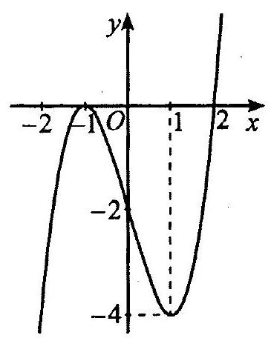

Hinh 1

Câu 2. Cho hàm số $y=f(x)$ có đồ thị như Hinh 2. Đường thẳng nào sau đây là đường tiệm cận ngang của đồ thị hàm số đã cho?  
A. $x=1$.  
B. $x=-1$.  
C. $y=1$.  
D. $y=-1$.

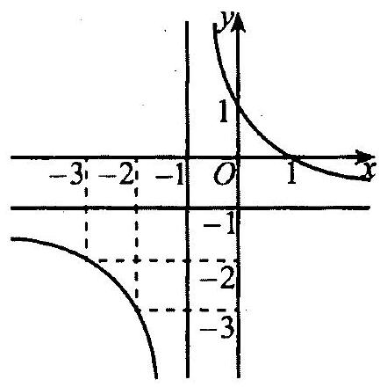

Hinh 2

Câu 3. Cho hàm số $y=f(x)$ là một nguyên hàm của hàm số $y=x^{3}$. Phát biểu nào sau đây là đúng?  
A. $f(x)=\frac{x^{4}}{4}+C$.  
B. $f(x)=3x^{2}$.  
C. $f(x)=4x^{3}$  
D. $f(x)=\frac{x^{4}}{4}$.

Câu 4. Trong không gian với hệ toạ độ $Oxyz$, phương trình nào sau đây là phương trình tổng quát của mặt phẳng?  
A. $2x+y^{2}+z+1=0$.  
B. $x^{2}+y+z+2=0$.  
C. $2x+y+z+3=0$.  
D. $2x+y+z^{2}+4=0$.

Câu 5. Trong không gian với hệ tọa độ $Oxyz$, phương trình nào sau đây là phương trình chính tắc của đường thẳng?  
A. $\frac{x-2}{3}=\frac{y-1}{z}=\frac{z-5}{4}$.  
B. $\frac{x-9}{7}=\frac{y-8}{-1}=\frac{z-6}{-2}$.  
C. $\frac{x-6}{3}=\frac{y-3}{4}=\frac{z-5}{z}$.  
D. $\frac{x-1}{y}=\frac{y-2}{5}=\frac{z-3}{4}$.

Câu 6. Trong không gian với hệ tọa độ $Oxyz$, phương trình nào sau đây là phương trình mặt cầu?  
A. ${\left(x^{2}-8\right)}^{2}+(y-12)^{2}+(z-24)^{2}=9^{2}$.  
B. $(x-9)^{2}+{\left(y^{2}-10\right)}^{2}+(z-11)^{2}={12}^{2}$.  
C. $(x-13)^{2}+(y-24)^{2}-(z-36)^{2}=7^{2}$.  
D. $(x-1)^{2}+(y-2)^{2}+(z-3)^{2}=5^{2}$.

Câu 7. Cho hai biến cố $A$ và $B$. Xác suất của biến cố $A$ vơii điều kiện biến cố $B$ đã xảy ra được gọi là xác suất của $A$ với điều kiện $B$, kí hiệu là $P(A∣B)$. Phát biểu nào sau đây là đúng?

A. Nếu $P(A)>0$ thi $P(A∣B)=\frac{P(A∩B)}{P(A)}$.

B. Nếu $P(B)>0$ thì $P(A∣B)=\frac{P(A∩B)}{P(B)}$.

C. Nếu $P(A∩B)>0$ thì $P(A∣B)=\frac{P(A)}{P(A∩B)}$.

D. Nếu $P(A∩B)>0$ thì $P(A∣B)=\frac{P(B)}{P(A∩B)}$.

Câu 8. Xét mẫu số liệu ghép nhóm cho bởi Bảng 1 . Khoảng biến thiên của mẫu số liệu ghép nhóm đó bằng:  
A. $a_{m+1}-a_{1}$.  
B. $a_{m+1}-a_{m}$.  
C. $n_{m}-n_{1}$.  
D. $n-n_{m}$.

|  |  |
| --- | --- |
| Nhóm | Tân só |
| $$\left[a_{1};a_{2}\right)$$ | $$n_{1}$$ |
| $$\left[a_{2};a_{3}\right)$$ | $$n_{2}$$ |
| $$…$$ | $$…$$ |
| $$\left[a_{m};a_{m+1}\right)$$ | $$n_{m}$$ |
|  | $$n$$ |

Báng 1

Câu 9. Xét mẫu số liệu ghép nhóm có tứ phân vị thứ nhất, tứ phân vị thứ hai, tứ phân vị thứ ba lần lượt là $Q_{1},Q_{2}$ và $Q_{3}$. Khoảng tứ phân vị của mẫu số liệu ghép nhóm đó bằng:  
A. $Q_{2}-Q_{1}$.  
B. $Q_{3}-Q_{2}$.  
C. $Q_{3}-Q_{1}$.  
D. $Q_{3}-2Q_{2}+Q_{1}$.

Câu 10. Cho hàm số $y=f(x)$ liên tục, không âm trên đoạn $[a;b]$ như Hinh 3. Hình phẳng $(H)$ giới hạn bởi đồ thị hàm số $y=f(x)$, trục hoành và hai đường thẳng $x=a,x=b$ quay quanh trục $Ox$ tạo thành một khối tròn xoay có thể tích bằng:  
A. $V=π∫_{b}^{a} [f(x)]^{2} dx$.  
B. $V=∫_{a}^{b} |f(x)|dx$.  
C. $V=∫_{a}^{b} [f(x)]^{2} dx$.  
D. $V=π∫_{a}^{b} [f(x)]^{2} dx$.

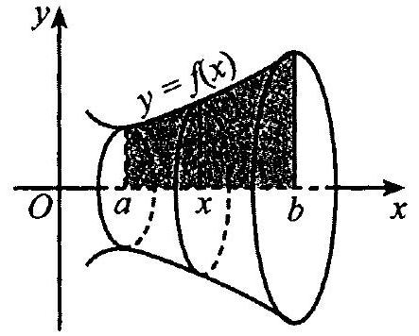

Hinh 3

Câu 11. Xét mẫu số liệu ghép nhóm có phương sai bằng 16. Độ lệch chuẩn của mẫu số liệu đó bằng:  
A. 4 .  
B. 8 .  
C. 256 .  
D. 32 .

Câu 12. Chỉ số hay độ $pH$ của một dung dịch được tính theo công thức: $pH=-log⁡\left[H^{+}\right]$ vơi $\left[H^{+}\right]$ là nồng độ ion hydrogen. Độ $pH$ của một loại sữa có $\left[H^{+}\right]={10}^{-6,8}$ là bao nhiêu?  
A. $-6,8$.  
B. 68 .  
C. 6,8 .  
D. 0,68 .

PHẦN II. Câu trắc nghiệm đúng sai. Thí sinh trả lời từ câu 1 đến câu 4. Trong mỗi ý a), b), c), d) ở mỗi câu, thí sinh chọn đúng hoặc sai.

Câu 1. Trong không gian toạ độ $Oxyz$, cho hai đường thẳng:

$$Δ_{1}:\frac{x-1}{2}=\frac{y-2}{1}=\frac{z-3}{-2}\text{ và }Δ_{2}:\frac{x-4}{-1}=\frac{y-5}{-2}=\frac{z-6}{2}$$

a) Vectơ có tọa độ $(1;2;3)$ là một vectơ chỉ phương của $Δ_{1}$.

b) Vectơ có tọa độ $(4;5;6)$ là một vectơ chỉ phương của $Δ_{2}$.

c) Côsin của góc giữa hai vectơ ${\vec{u}}_{1}=(2;1;-2)$ và ${\vec{u}}_{2}=(-1;-2;2)$ bằng $-\frac{8}{9}$.

d) Góc giữa hai đường thẳng $Δ_{1}$ và $Δ_{2}$ (làm tròn kết quả đến hàng đơn vị của độ) bằng ${132}^{∘}$.

Câu 2. Cho hàm số $y=x^{3}-3x^{2}+2$.

a) Đạo hàm của hàm số đã cho là $y^{'}=3x^{2}-6x$.

b) Hàm số đã cho đồng biến trên khoảng $(0;2)$ và nghịch biến trên các khoảng $(-∞;0)∪(2;+∞)$

c) Bảng biến thiên của hàm số đã cho là:

|  |  |  |  |  |  |
| --- | --- | --- | --- | --- | --- |
| $$\overset{‾}{x}$$ | $$-∞$$ | 0 |  | 2 | $$+∞$$ |
| $$y^{'}$$ | - | 0 | + | 0 | - |
| $$y$$ |  |  |  |  |  |

d) Đồ thị hàm số đã cho như ở Hinh 4.

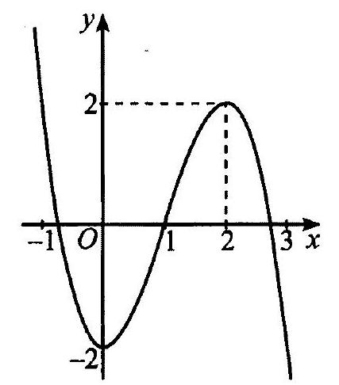

Hinh 4

Câu 3. Kết quả kiểm tra cân nặng của 20 học sinh nam lớp $12 A$ (làm tròn kết quả đến hàng đơn vị của kilôgam) được cho ở Bảng 2 :

a) Khoảng biến thiên của mẫu số liệu ghép nhóm đã cho là 20.

b) Số trung bình cộng của mẫu số liệu ghép nhóm đã cho được tính bằng công thức

$$\overset{‾}{x}=\frac{8.62+9.66+1.70+1.74+1.78}{20}$$

c) Phương sai của mẫu số liệu ghép nhóm đã cho là $s^{2}=\sqrt{\frac{436}{25}}$.

d) Độ lệch chuẩn của mẫu số liệu ghép nhóm đã cho (làm tròn kết quả đến hàng phần mười

|  |  |  |
| --- | --- | --- |
| Nhóm | Giá trị̂  daạ diện | Tân sô |
| $$[60;64)$$ | 62 | 8 |
| $$[64;68)$$ | 66 | 9 |
| $$[68;72)$$ | 70 | 1 |
| $$[72;76)$$ | 74 | 1 |
| $$[76;80)$$ | 78 | 1 |
|  |  | $$n=20$$ |

Báng 2 của kilôgam) là $4 kg$.

Câu 4. Hình ảnh máy tính xách tay đang mở ở Hinh 5 gợi nên góc nhị điện và số đo góc $BAC$ được gọi là độ mở của máy tính.  
a) $cos⁡\hat{BAC}=-\frac{AB^{2}+AC^{2}-BC^{2}}{2AB⋅AC}$.

b) Nếu $AB=AC=30 cm$ và $BC=30\sqrt{3} cm$ thì

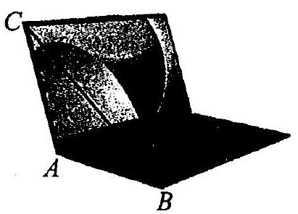

Hinh 5 $cos⁡\hat{BAC}=-\frac{1}{2}$.

c) Nếu $cos⁡\hat{BAC}=-\frac{1}{2}$ thì $\hat{BAC}={60}^{∘}$.

d) Độ mở của máy tính là ${120}^{∘}$ nếu $AB=AC=30 cm$ và $BC=30\sqrt{3}$.

PHẦN III. Câu trắc nghiệm trả lời ngắn. Thí sinh trả lời từ câu 1 đến câu 6.

Câu 1. Ta coi năm lấy làm mốc để tính dân số của một vùng (hoặc một quốc gia) là năm 0 . Khi đó, dân số của quốc gia đó ở năm thứ $t$ là hàm số theo biến $t$ được cho bởi công thức: $S=Ae^{rt}$, trong đó $A$ là đân số của vùng (hoặc quốc gia) đó ở năm 0 và $r$ là tỉ lệ tăng dân số hàng năm. Biết rằng dân số Việt Nam năm 2021 ước tính là 98564407 người và tỉ lệ tăng dân số hàng năm của Việt Nam là $r=0,93\%$. Giả sử tỉ lệ tăng dân số hàng năm là như nhau tính từ năm 2021. Hỏi từ năm nào trở đi, dân số nước ta vượt 120 triệu người?

Câu 2. Một nguồn âm phát ra sóng âm là sóng cầu. Khi gắn hệ trục tọa độ $Oxyz$ (đơn vị trên mối trục là mét). Cường độ âm chuẩn tại điểm $I(3;4;5)$ là tâm của nguồn phát âm với bán kính $10 m$. Để kiểm tra một điểm ở vị trí $M(7;10;17)$ có nhận được cường độ âm phát ra tại $I$ hay không người ta sẽ tính khoảng cách giữa hai vị trí $I$ và $M$. Hỏi khoảng cách giữa hai vị trí $I$ và $M$ là bao nhiêu mét?

Câu 3. Trong một khung lưới ô vuông gồm các hình lập phương, người ta đưa ra một cách kiểm tra bốn nút lươii (đỉnh hình lập phương) bất kì có đồng phẳng hay không bằng cách gắn hệ trục tọa độ $Oxyz$ vào khung lưới ô vuông và lập phương trình mặt phẳng đi qua ba nút lưới trong bốn nút lưới đã cho. Giả sử có ba nút lưới mà toạ độ lần lượt là $(1;1;10),(4;3;1),(3;2;5)$ và mặt phẳng đi qua ba nút lưới đó có phương trình $x+my+nz+p=0$. Giá trị của $m+n+p$ là bao nhiêu?

Câu 4. Cho một tấm nhôm hình vuông cạnh $12 cm$, người ta cắt ở bốn góc bốn hình vuông bằng nhau, mối hình vuông có cạnh bằng $x( cm)$, rồi gập tấm nhôm lại như Hinh 6 để được một cái hộp có dạng hình hộp chứ nhật không có nắp. Giá trị của $x$ bằng bao nhiêu centimét để thể tích của khối hộp đó là lớn nhất (làm tròn kết quả đến

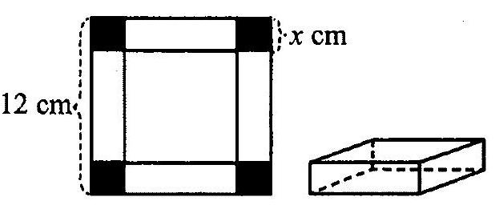

Hinh 6 hàng đơn vị).

Câu 5. Bạn Hải nhận thiết kế logo hình con mắt (phần được tô đậm) cho một cơ sở y tế: Logo là hình phẳng giới hạn bởi hai parabol $y=f(x)$ và $y=g(x)$ như Hình 7 (đơn vị trên mỗi trục tọa độ là decimét). Bạn Hải cần tính diện tích của logo để báo giá cho cơ sở y tế đó trước khi kí hợp đồng. Diện tích của logo là bao nhiêu decimét vuông (làm tròn

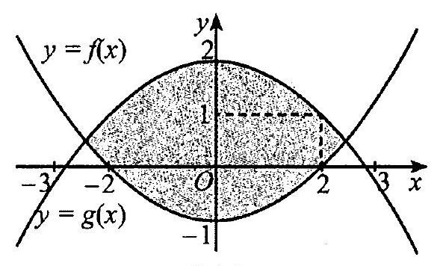

Hinh 7 kết quả đến hàng phần mười).

Câu 6. Một công ty dược phẩm giới thiệu một dụng cụ để kiểm tra sớm bệnh sốt xuất huyết. Về báo cáo kiểm định chất lượng của sản phẩm, họ cho biết như sau: Số người được thử là 8000 , trong số đó có 1200 người đã bị nhiễm bệnh sốt xuất huyết và có 6800 người không bị nhiễm bệnh sốt xuất huyết. Nhung khi kiểm tra lại bằng dụng cụ của công ty, trong 1200 người đã bị nhiễm bệnh sốt xuất huyết, có $70\%$ số người đó cho kết quả dương tính, còn lại cho kết quả âm tính. Trong 6800 người không bị nhiễm bệnh sốt xuất huyết, có $5\%$ số người đó cho kết quả dương tính, còn lại cho kết quả âm tính. Xác suất mà một bệnh nhân với kết quả kiểm tra dương tính là bị nhiễm bệnh sốt xuất huyết bằng bao nhiêu? (viết kết quả dưới dạng số thập phân và làm tròn đến hàng phần trăm).

**ĐẾ Só 2**

PHẦN I. Câu trắc nghiệm nhiều phương án lựa chọn. Thí sinh trả lơi từ câu 1 đến câu 12. Mỗi câu hỏi thí sinh chi chọn một phương án.

Câu 1. Cho hàm số $y=f(x)$ có đồ thị như Hình 1. Hàm số đã cho đồng biến trên khoảng nào trong các khoảng sau đây?  
A. $(0;1)$.  
B. $(1;2)$.  
C. $(-1;0)$.  
D. $(1;1)$.

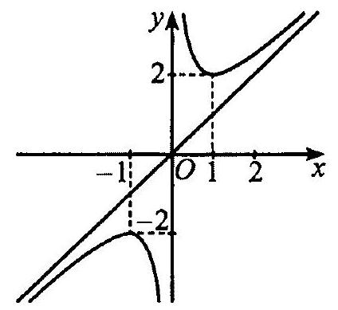

Hinh 1

Câu 2. Cho hàm số $y=f(x)$ có đồ thị như Hinh 2. Đồ thị hàm số đã cho có đường tiệm cận ngang là:  
A. $x=2$.  
B. $x=-2$.  
C. $y=2$.  
D. $y=-2$.

Câu 3. Họ nguyên hàm của hàm số $f(x)=sin⁡x$ là?  
A. $-cos⁡x+C$.  
B. $cos⁡x+C$.  
C. $sin⁡x+C$.  
D. $-sin⁡x+C$.

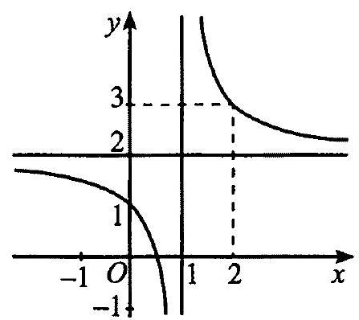

Hinh 2

Câu 4. Trong không gian toạ độ $Oxyz$, vectơ nào sau đây là vectơ pháp tuyến của mặt phẳng $(P):2x-y+z+3=0$?  
A. ${\vec{n}}_{1}=(2;-1;1)$.  
B. ${\vec{n}}_{2}=(2;1;1)$.  
C. ${\vec{n}}_{3}=(2;-1;3)$.  
D. ${\vec{n}}_{4}=(-1;1;3)$.

Câu 5. Trong không gian toạ độ $Oxyz$, phương trình nào sau đây là phương trình tham số của đường thẳng?  
A. $\left\{\begin{matrix}x=2+t^{2} \\ y=3-t \\ z=4+t.\end{matrix}\right.$  
B. $\left\{\begin{matrix}x=2+y \\ y=3-t^{2} \\ z=-4+2t.\end{matrix}\right.$  
C. $\left\{\begin{matrix}x=2+t \\ y=3-t \\ z=t^{2}.\end{matrix}\right.$  
D. $\left\{\begin{matrix}x=2+3t \\ y=4+5t \\ z=5+6t\end{matrix}\right.$.

Câu 6. Trong không gian toạ độ $Oxyz$, cho mặt cầu

$$(S):(x-6)^{2}+(y+.7)^{2}+(z-8)^{2}=9^{2}$$

tâm của mặt cầu $(S)$ có tọa độ là:  
A. $(6;-7;8)$.  
B. $(-6;7;8)$.  
C. $(6;7;-8)$.  
D. $(6;7;8)$.

Câu 7. Cho hai biến cố $A,B$ với $0<P(B)<1$. Phát biểu nào sau đây là đúng?  
A. $P(A)=P(\overset{‾}{B})⋅P(A∣B)+P(B)⋅P(A∣\overset{‾}{B})$.  
B. $P(A)=P(B)⋅P(A∣B)-P(\overset{‾}{B})⋅P(A∣\overset{‾}{B})$.  
C. $P(A)=P(\overset{‾}{B})⋅P(A∣\overset{‾}{B})-P(B)⋅P(A∣B)$.  
D. $P(A)=P(B)⋅P(A∣B)+P(\overset{‾}{B})⋅P(A∣\overset{‾}{B})$.

Câu 8. Xét mẫu số liệu ghép nhóm cho ở Bảng 1 . Gọi $\overset{‾}{x}$ là số trung bình cộng của mẫu số liệu ghép nhóm. Độ lệch chuấn của mẫu số liệu ghép nhóm đó được tính bằng công thức nào trong các công thức sau?

|  |  |  |
| --- | --- | --- |
| Nhóm | Gia trị | Tần sồ |
| $$\left[a_{1};a_{2}\right)$$ | $$x_{1}$$ | $$n_{1}$$ |
| $$\left[a_{2};a_{3}\right)$$ | $$x_{2}$$ | $$n_{2}$$ |
| $$…$$ | $…$. | $$…$$ |
| $$\left[a_{m};a_{m+1}\right)$$ | $$x_{m}$$ | $$n_{m}$$ |
|  |  | $$n$$ |

. $n_{1}{\left(x_{1}-\overset{‾}{x}\right)}^{2}+n_{2}{\left(x_{2}-\overset{‾}{x}\right)}^{2}+…+n(x-\overset{‾}{x})^{2}$ Báng l  
A. $s^{2}=\frac{n_{1}{\left(x_{1}-\overset{‾}{x}\right)}^{2}+n_{2}{\left(x_{2}-\overset{‾}{x}\right)}^{2}+…+n_{m}{\left(x_{m}-\overset{‾}{x}\right)}^{2}}{n}$  
B. $s=\sqrt{\frac{n_{1}{\left(x_{1}-\overset{‾}{x}\right)}^{2}+n_{2}{\left(x_{2}-\overset{‾}{x}\right)}^{2}+…+n_{m}{\left(x_{m}-\overset{‾}{x}\right)}^{2}}{m}}$  
C. $s=\sqrt{\frac{n_{1}{\left(x_{1}-\overset{‾}{x}\right)}^{2}+n_{2}{\left(x_{2}-\overset{‾}{x}\right)}^{2}+…+n_{m}{\left(x_{m}-\overset{‾}{x}\right)}^{2}}{n}}$  
D. $s^{2}=\frac{n_{1}{\left(x_{1}-\overset{‾}{x}\right)}^{2}+n_{2}{\left(x_{2}-\overset{‾}{x}\right)}^{2}+…+n_{m}{\left(x_{m}-\overset{‾}{x}\right)}^{2}}{m}$

Câu 9. Trong không gian $Oxyz$, toạ độ của vectơ $\vec{k}$ là:  
A. $(1;1;1)$.  
B. $(1;0;0)$.  
C. $(0;1;0)$.  
D. $(0;0;1)$.

Câu 10. Cho các hàm số $y=f(x),y=g(x)$ liên tục trên đoạn $[a;b]$ và có đồ thị như Hînh 3. Khi đó, diện tích hình phẳng giới hạn bởi đồ thị các hàm số $y=f(x)$, $y=g(x)$ và hai đường thẳng $x=a,x=b$ là:  
A. $S=∫_{b}^{a} |f(x)-g(x)|dx$.  
B. $S=∫_{a}^{b} [g(x)-f(x)]dx$.  
C. $S=∫_{b}^{a} [f(x)-g(x)]dx$.  
D. $S=∫_{a}^{b} |f(x)-g(x)|dx$.

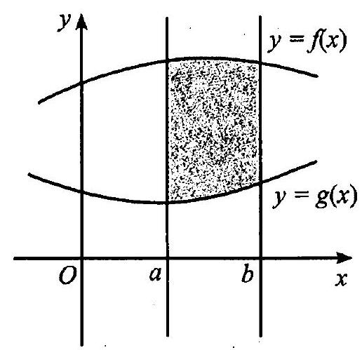

Hinh 3

Câu 11. Cho hàm số $y=f(x)$ liên tục trên $R$ và có một nguyên hàm là $F(x)$. Biết rằng $F(1)=9,F(2)=5$. Giá trị của biểu thức $∫_{1}^{2} f(x)dx$ bằng:  
A. -4 .  
B. 14 .  
C. 4 .  
D. 45 .

Câu 12. Trong không gian với hệ toạ độ $Oxyz$, khoảng cách từ điểm $I(1;1;1)$ đến mặt phẳng $(P):2x-y+z-16=0$ bằng?  
A. -6 .  
B. 18 .  
C. $3\sqrt{6}$.  
D. -18 .

PHẦN II. Câu trắc nghiệm đúng sai. Thí sinh trả lời từ câu 1 đến câu 4. Trong mỗi ý a), b), c), d) ở mỗi câu, thí sinh chọn đúng hoặc sai.

Câu 1. Trong không gian toạ độ $Oxyz$, cho đường thẳng $Δ:\frac{x-2}{5}=\frac{y-1}{12}=\frac{z-6}{-13}$ và mặt phẳng $(P):x-2y-2z-2025=0$.

a) Vectơ có tọa độ $(2;1;6)$ là một vectơ chỉ phương của $Δ$.

b) Vectơ có toạ độ $(1;2;-2)$ là một vectơ pháp tuyến của $(P)$.

c) Côsin của góc giữa hai vectơ $\vec{u}=(5;12;-13)$ và $\vec{n}=(1;-2;-2)$ bằng $\frac{7}{39\sqrt{2}}$.

d) Góc giữa đường thẳng $Δ$ và mặt phẳng $(P)$ (làm tròn đến hàng đơn vị của độ) bằng ${83}^{∘}$.

Câu 2. Cho hàm số $y=x+\frac{4}{x}$.

a) Đạo hàm của hàm số đã cho là $y^{'}=1+\frac{4}{x^{2}}$.

b) Đạo hàm của hàm số đã cho nhận giá trị âm trên các khoảng $(-2;0)∪(0;2)$ và nhận giá trị dương trên các khoảng $(-∞;-2)∪(2;+∞)$.

c) Bảng biến thiên của hàm số đã cho là:

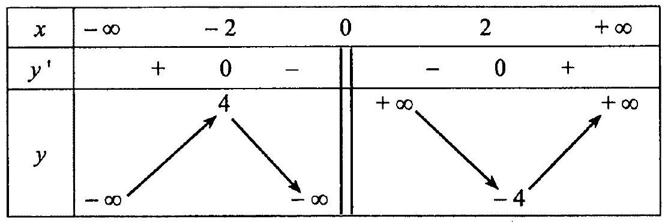

d) Đồ thị hàm số đã cho như ở Hinh 4:

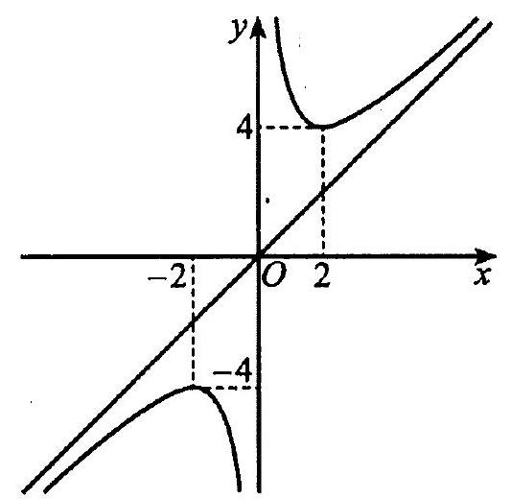

Hinh 4

Câu 3. Trong không gian với hệ tọa độ $Oxyz$, cho bốn vệ tinh $A(0;4;5),B(0;5;4)$, $C(1;3;3),D(1;-1;3)$. Điểm $M(a;b;c)$ trong không gian, biết khoảng cách từ các vệ tinh đến điểm $M$ lần lượt là $AM=5,BM=5,CM=3,DM=3$.

a) $a^{2}+(b-4)^{2}+(c-5)^{2}=a^{2}+(b-5)^{2}+(c-4)^{2}=25$.

b) $(a-1)^{2}+(b-3)^{2}+(c-3)^{2}=(a-1)^{2}+(b+1)^{2}+(c-3)^{2}=9$.

c) $b=c$.

d) $M(1;1;1)$.

Câu 4. Một xe ô tô đang chạy với tốc độ $65 km/h$ thì người lái xe bất ngờ phát hiện chướng ngaii vật trên đường cách đó $50 m$. Người lái xe phản ứng một giây, sau đó đạp phanh khẩn cấp. Kể từ thời điểm này, ô tô chuyền động chậm dần đều với tốc độ $v(t)=-10t+20( m/s)$, trong đó $t$ là thời gian tính bằng giây kể từ lúc đạp phanh. Gọi $s(t)$ là quãng đường xe ô tô đi được trong $t$ (giây) kể từ lúc đạp phanh.

a) Quãng đường $s(t)$ mà xe ô tô đi được trong thời gian $t$ (giây) là một nguyên hàm của hàm số $v(t)$.

b) $s(t)=-5t^{2}+20t$.

c) Thời gian kể đừ lúc đạp phanh đến khi xe ô tô dừng hẳn là 20 giây.

d) Xe ô tô đó không va vào chướng ngại vật ở trên đường.

PHẦN III. Câu trắc nghiệm trả lời ngắn. Thí sinh trả lời từ câu 1 đến câu 6.

Câu 1. Một chiếc bát thuỷ tinh có bề dày của phần xung quanh là một khối tròn xoay, khi xoay hình phẳng $D$ quanh một đường thẳng $a$ bất kì nào đó mà khi gắn hệ trục toạ độ $Oxy$ (đợn vị trên trục là decimét) vào hình phẳng $D$ tại một vị trí thích hợp, thì đường thẳng $a$ sẽ trùng với trục $Ox$. Khi đó, hình phẳng $D$ được giới hạn bởi các đồ thị hàm số $y=x+\frac{1}{x},y=x$ và hai đường thẳng $x=1,x=4$ (Hinh 4). Thể tích của bề dày chiếc bát thuỷ tinh đó bằng bao nhiêu decimét khối? (làm tròn kết quả đến hàng phần mười).

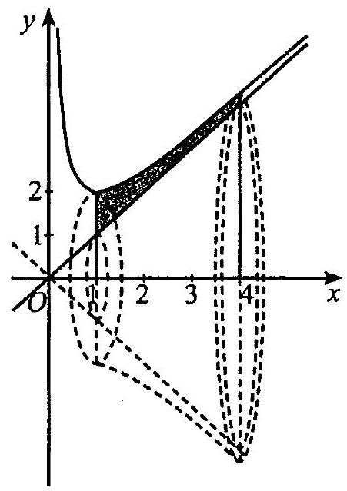

Hinh 4

Câu 2. Một người gửi 60 triệu đồng vào ngân hàng với lãi suất $0,5\%/$ tháng. Biết rằng nếu không rút tiền ra khỏi ngân hàng thì cứ sau mỗi tháng, số tiền lãi sẽ được nhập vào vốn ban đầu (hay gọi là lãi kép). Giả sử trong nhiều tháng liên tiếp kể từ khi gửi tiền, người đó không rút tiền ra và lãi suất không thay đồi. Hỏi từ tháng thứ mấy trở đi, người đó có hơn 66 triệu đồng?

Câu 3. Trong một khung lưới ô vuông gồm các hình lập phương, xét các đường thẳng đi qua hai nút lưới (mỗi nút lưới là đỉnh của hình lập phương), người ta đưa ra một cách kiểm tra độ lệch về phương của hai đường thẳng bằng cách gắn hệ toạ  
độ $Oxyz$ vào khung lưới ô vuông và tìm vectơ chi phương của hai đường thẳng đó. Giả sử, đường thẳng $a$ đi qua hai nút lưới $M(1;1;2)$ và $N(0;3;0)$, đường thẳng $b$ đi qua hai nút lưới $P(1;0;3)$ và $Q(3;3;9)$. Sau khi làm tròn đến hàng đơn vị của độ thì góc giữa hai đường thẳng $a$ và $b$ bằng $n^{∘}$ ( $n$ là số tự nhiên). Giá trị của $n$ bằng bao nhiêu?

Câu 4. Để nghiên cứu xác suất của một loại cây trồng mới phát triển bình thường, người ta trồng hạt giống của loại cây đó trên hai ô đất thí nghiệm $A,B$ khác nhau. Xác suất phát triển bình thường của hạt giống đó trên các ô đất $A,B$ lần lượt là 0,61 và 0,7 . Lặp lại thí nghiệm trên với đầy đủ các điều kiện tương đồng. Xác suất của biến cố hạt giống chi phát triển bình thường trên một ô đất là bao nhiêu (làm tròn kết quá đến hàng phần trăm)?

Câu 5. Một xe ô tô chở khách du lịch có sức chứa tối đa là 16 hành khách. Trong một khu du lịch, một đoàn khách gồm 22 người đang đi bộ và muốn thuê xe về khách sạn. Lái xe đưa ra thỏa thuận với đoàn khách du lịch như sau: Nếu một chuyến xe chở $x$ (người) thì giá tiền cho mối người là $\frac{(40-x)^{2}}{2}$ (nghìn đồng). Với thoả thuận như trên thì lái xe có thể thu được nhiều nhất bao nhiêu triệu đồng từ một chuyến chở khách (làm tròn kết quả đến hàng phần trăm)?..

Câu 6. Người ta xây dựng một chân tháp bằng bê tông có dạng khối chóp cưt tứ giác đều. Cạnh đáy dưới dài $6 m$, cạnh đáy trên dài $4 m$, cạnh bên dài $4 m$ (Hinh 5). Biết rằng chân tháp được làm bằng bê tông tươi với giá tiền là 1500000 đồng $/m^{3}$. Số tiền để mua bê tông tươi làm chân tháp là bao nhiêu triệu đồng (làm tròn đến hàng đơn vị của triệu đồng)?

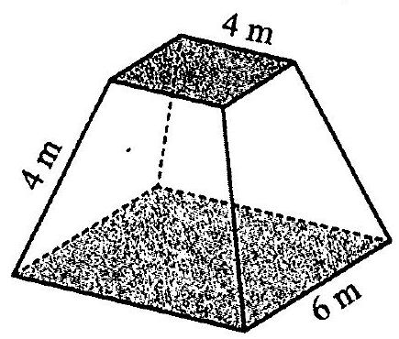

Hinh 5

**ĐẾ Só 3**

PHẦN I. Câu trắc nghiệm nhiều phương án lựa chọn. Thí sinh trả lời từ câu 1 đến câu 12. Mỗi câu hỏi thí sinh chỉ chọn một phương án.

Câu 1. Cho hàm số $y=f(x)$ có đồ thị như Hinh 1. Toạ độ tâm đối xứng của đồ thị hàm số đã cho là:  
A. $(-1;0)$.  
B. $(0;1)$.  
C. $(-1;1)$.  
D. $(1;-3)$.

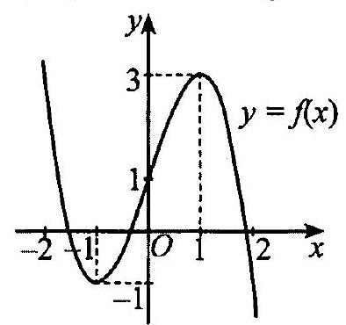

Hinh 1

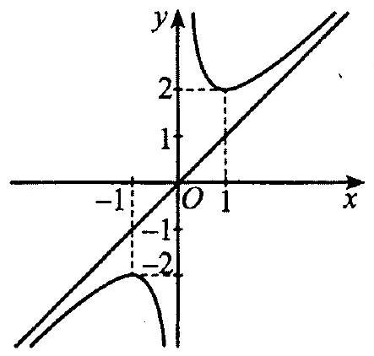

Hinh 2

Câu 3. Hàm số nào sau đây là một nguyên hàm của hàm số $f(x)={15}^{x}$?  
A. $F_{1}(x)={15}^{x}$.  
B. $F_{2}(x)={15}^{x}ln⁡15$.  
C. $F_{3}(x)=\frac{{15}^{x}}{log⁡15}$.  
D. $F_{4}(x)=\frac{{15}^{x}}{ln⁡15}$.

Câu 4. Trong không gian toạ độ $Oxyz$, phương trình nào sau đây là phương trình tống quát của mặt phằng?  
A. $2x+3y+z-1=0$.  
B. $x^{2}+y-z+3=0$.  
C. $x-y^{2}+3z-6=0$.  
D. $x+y+z^{2}-7=0$.

Câu 5. Trong không gian toạ độ $Oxyz$, vectơ nào sau đây là vectơ chỉ phương của đường thẳng $Δ:\left\{\begin{matrix}x=-4+2t \\ y=7-3t \\ z=8-9t\end{matrix}\right.$?  
A. ${\vec{u}}_{1}=(4;7;8)$.  
B. ${\vec{u}}_{2}=(-4;7;8)$.  
C. ${\vec{u}}_{3}=(2;3;9)$.  
D. ${\vec{u}}_{4}=(2;-3;-9)$.

Câu 6. Trong không gian toạ độ $Oxyz$, cho mặt cầu $(S):(x+3)^{2}+(y-9)^{2}+(z+12)^{2}=5^{2}$. Bán kính của mặt cầu $(S)$ là:  
A. $5^{4}$  
B. 5 .  
C. $\sqrt{5}$.  
D. 25 .

Câu 7. Nếu hàm số $y=f(x)$ liên tục trên $R$ thoả mãn $f(x)<f(2),∀x∈(1;3)∖\{2\}$ thì  
A. 2 là điểm cực tiểu của hàm số.  
B. 2 là điểm cực đại của hàm số.

C. Giá trị lớn nhất của hàm số bằng $f(2)$.

D. Giá trị nhỏ nhất của hàm số bằng $f(2)$.

Câu 8. Tích vô hướng của hai vectơ $\vec{a},\vec{b}$ trong không gian được tính bằng:  
A. $|\vec{a}|.|\vec{b}|$.  
B. $|\vec{a}|.|\vec{b}|⋅sin⁡(\vec{a},\vec{b})$.  
C. $|\vec{a}|⋅|\vec{b}|⋅cos⁡(\vec{a},\vec{b})$.  
D. $|\vec{a}|.|\vec{b}|.(\vec{a},\vec{b})$.

Câu 9. Cho hàm số $y=f(x)$ có đồ thị nhu Hinh 3. Gọi $H$ là phần diện tích hình phẳng được tô màu. Thế tích $V$ của khối tròn xoay tạo thành khi cho hình phẳng $H$ quay quanh trục $Ox$ là:

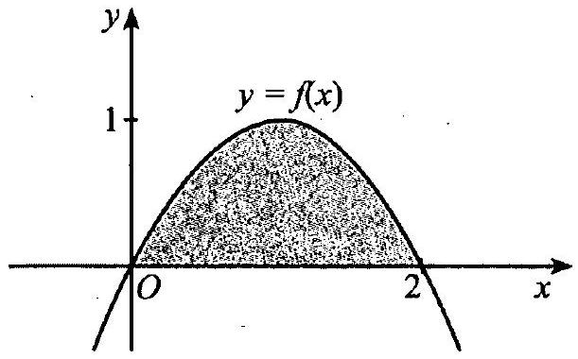

Hinh 3  
A. $V=π∫_{2}^{0} [f(x)]^{2} dx$.  
B. $V=∫_{2}^{0} [f(x)]^{2} dx$.  
C. $V=∫_{0}^{2} [f(x)]^{2} dx$.  
D. $V=π∫_{0}^{2} [f(x)]^{2} dx$.

Câu 10. Xét mẫu số liệu ghép nhóm cho bởi Bảng 1 . Gọi $\overset{‾}{x}$ là số trung bình cộng của mẫu số liệu ghép nhóm. Phương sai của mẫu số liệu ghép nhóm đó được tính bằng công thức nào dưới đây?

|  |  |  |
| --- | --- | --- |
| Nhóm | Gia trị | Tân só̀ |
| $$\left[a_{1};a_{2}\right)$$ | $$x_{1}$$ | $$n_{1}$$ |
| $$\left[a_{2};a_{3}\right)$$ | $$x_{2}$$ | $$n_{2}$$ |
| $…$. | $$⋯⋅$$ | $$…$$ |
| $$\left[a_{m};a_{m+1}\right)$$ | $$x_{m}$$ | $$n_{m}$$ |
|  |  | $$n$$ |

A. $s^{2}=\frac{n_{1}{\left(x_{1}-\overset{‾}{x}\right)}^{2}+n_{2}{\left(x_{2}-\overset{‾}{x}\right)}^{2}+…+n_{m}{\left(x_{m}-\overset{‾}{x}\right)}^{2}}{n}$.

Bäng 1  
B. $s=\sqrt{\frac{n_{1}{\left(x_{1}-\overset{‾}{x}\right)}^{2}+n_{2}{\left(x_{2}-\overset{‾}{x}\right)}^{2}+…+n_{m}{\left(x_{m}-\overset{‾}{x}\right)}^{2}}{m}}$.  
C. $s=\sqrt{\frac{n_{1}{\left(x_{1}-\overset{‾}{x}\right)}^{2}+n_{2}{\left(x_{2}-\overset{‾}{x}\right)}^{2}+…+n_{m}{\left(x_{m}-\overset{‾}{x}\right)}^{2}}{n}}$.  
D. $s^{2}=\frac{n_{1}{\left(x_{1}-\overset{‾}{x}\right)}^{2}+n_{2}{\left(x_{2}-\overset{‾}{x}\right)}^{2}+…+n_{m}{\left(x_{m}-\overset{‾}{x}\right)}^{2}}{m}$.

Câu 11. Trong không gian toạ độ $Oxyz$, mặt cầu $(S)$ có tâm $I(2;1;-1)$ và đường kính 6 có phương trình là:  
A. $(x-2)^{2}+(y-1)^{2}+(z+1)^{2}=36$.  
B. $(x-2)^{2}+(y-1)^{2}+(z+1)^{2}=9$.  
C. $(x+2)^{2}+(y+1)^{2}+(z-1)^{2}=9$.  
D. $(x+2)^{2}+(y+1)^{2}+(z-1)^{2}=36$.

Câu 12. Cho hàm số $y=f(x)$ liên tục trên $R$ thỏa mãn $∫_{0}^{2} f(x)dx=4,∫_{1}^{2} f(x)dx=3$. Giá trị của biểu thức $∫_{0}^{1} f(x)dx$ bằng:  
A. 7 .  
B.1.  
C. 12 .  
D. 0,75 .

PHẦN II. Câu trắc nghiệm đúng sai. Thí sinh trả lời từ câu 1 đến câu 4. Trong mỗi ý a), b), c), d) ở mỗi câu, thí sinh chọn đúng hoặc sai.

Câu 1. Trong không gian toạ độ $Oxyz$, cho hai mặt phẳng $\left(P_{1}\right):2x+y+2z-1=0$ và $\left(P_{2}\right):x-2y-2z-7=0$.

a) Vectơ có toạ độ $(2;2;1)$ là một vectơ pháp tuyến của mặt phẳng $\left(P_{1}\right)$.

b) Vectơ có tọa độ $(1;-2;-2)$ là một vectơ pháp tuyến của mặt phẳng $\left(P_{2}\right)$.  
c) Côsin của góc giữa hai vectơ ${\vec{n}}_{1}=(2;1;2)$ và ${\vec{n}}_{2}=(1;-2;-2)$ bằng $-\frac{4}{9}$.

d) Góc giữa hai mặt phẳng $\left(P_{1}\right)$ và $\left(P_{2}\right)$ bằng ${116}^{∘}$.

Câu 2. Cho hàm số $y=\frac{2x-1}{x-1}$.

a) Đạo hàm của hàm số đã cho là $y^{'}=\frac{-1}{(x-1)^{2}}$.

b) Đạo hàm của hàm số đã cho nhận giá trị âm với mọi $x≠1$.

c) Bảng biến thiên của hàm số đã cho là:

|  |  |  |  |
| --- | --- | --- | --- |
| $$x$$ | $$-∞$$ |  | $$+∞$$ |
| $$y^{'}$$ |  | - |  |
|  | $$+∞$$ |  |  |
| $$y$$ |  |  |  |
|  |  |  | $$-∞$$ |

d) Đồ thị hàm số đã cho như ở Hinh 4.

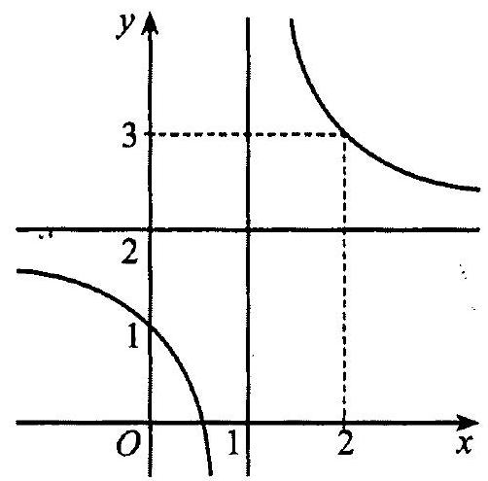

Hinh 4

Câu 3. Một ô tô đang chạy đều với vận tốc $x( m/s)$ thì người lái xe đạp phanh. Từ thời điểm đó, ô tô chuyển động chậm dần đều với vận tốc thay đổi theo hàm số $v=-5t+20( m/s)$, trong đó $t$ là thời gian tính bằng giây kể từ lúc đạp phanh.

a) Khi xe dừng hẳn thì vận tốc bằng $0( m/s)$.

b) Thời gian từ lúc người lái xe đạp phanh cho đến khi xe dừng hẳn là $5 s$.

c) $∫(-5t+20)dt=\frac{-5t^{2}}{2}+20t+C$.

d) Quãng đường từ lúc đạp phanh cho đến khi xe dừng hẳn là $400 m$.

Câu 4. Năm 2001, Cộng đồng Châu Âu có làm một đột kiểm tra rất rộng rãi các con bò để phát hiện những con bị bệnh bò điên. Người ta tiến hành một loại xét nghiệm và cho kết quà như sau: Khi con bò bị bệnh bò điên thì xác suất để ra phản ứng dương tính trong xét nghiệm là $70\%$; còn khi con bò không bị bệnh thì xác suất để xảy ra phản ứng dương tính trong xét nghiệm đó là $10\%$. Biết rằng tỉ lệ bò bị mắc bệnh bò điên ở Hà Lan là 1,3 con trên 100000 con. Gọi $X$ là biến cố một con bò bị bệnh bò điên, $Y$ là biến cố một con bò phản ứng dương tính với xét nghiệm.  
a) $P(X)={13.10}^{-6}$.  
b) $P(Y∣X)=0,07$.  
c) $P(Y∣\overset{‾}{X})=0,1$.  
d) $P(Y∩X)={91.10}^{-8}$.

PHẦN III. Câu trắc nghiệm trả lời ngắn. Thí sinh trả lời từ câu 1 đến câu 6.

Câu 1. Giả sử $∫(0,1)^{x} dx=-\frac{1}{ln⁡a}⋅b^{x}+C$. Với $a,b$ là các hằng số dương. Giá trị của biểu thức $\frac{a}{b}$ bằng bao nhiêu?

Câu 2. Giả sử ở những giây đầu tiên, máy bay ở Hình 5 bay theo một đường thẳng tạo với mặt đất một góc ${21}^{∘}$ với vận tốc $240 km/h$. Hinh 6 mô tà mặt đất là một phần mặt phẳng, máy bay bay từ vị trí $I$ đến vị trí $A$. Độ cao $AH$ của máy bay so với mặt đất sau khi máy bay rời khỏi mặt đất 3 giây là bao nhiêu mét (làm tròn kết quả đến hàng đơn vi)?

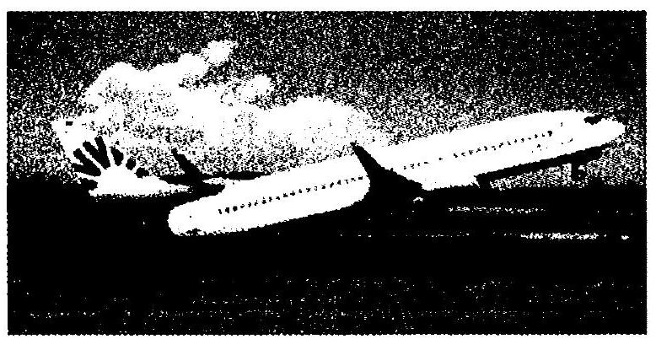

Hinh 5

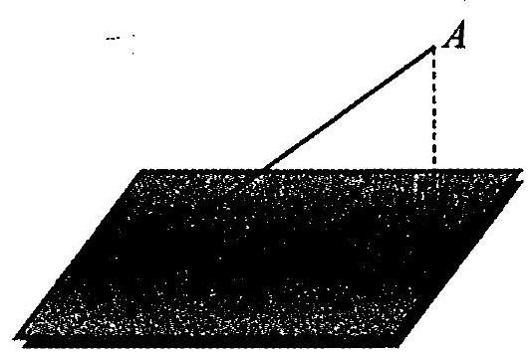

Hinh 6

Câu 3. Một doanh nghiệp hỗ trợ cho bốn người dân bị thất nghiệp ở một khu phố là 5 triệu đồng/người với điều kiện như sau:

* Người thất nghiệp của khu phố làm việc tạp vụ cho doanh nghiệp trong nhiều ngày liên tiếp.
* Sau ngày đầu tiên, doanh nghiệp cho 110 nghìn đồng/người.
* Bắt đầu từ ngày thứ hai, mỗi ngày tăng thêm 20 nghìn đồng/người so với ngày hôm trứ̛́c.

Mỗi người thất nghiệp phải làm cho doanh nghiệp đó ít nhất bao nhiêu ngày để có được hơn 5 triệu đồng (làm tròn kết quả đến hàng đơn vì)?

Câu 4. Bác Hà lập lại mật khẩu cho tài khoản thanh toán trưc tuyến. Khi lập mật khẩu, hệ thống báo về số điện thoại của bác mã OTP là một dãy 4 ki tự, mỗi kí tự là một chữ số, chữ số 0 có thể đứng đầu. Xác suất của biến cố: Mã OTP là dãy kí tự $abcd$ với $a<b<c<d$ là bao nhiêu (làm tròn kết quả đến hàng phần trăm)?

Câu 5. Một xí nghiệp mỗi ngày sản xuất ra 2000 sản phẩm trong đó có 39 sản phẩm lỗi. Lần lượt lấy ra ngẫu nhiên hai sán phẩm không hoàn lại để kiểm tra. Tính xác suất của các biến cố: Sản phẩm lấy ra lần thứ hai bị lỗi (làm tròn kết quả đến hàng phần trăm).

Câu 6. Từ một tấm bìa mỏng hình vuông cạnhí 6 $dm$, bạn Hoa cắt bỏ bốn tam giác cân bằng nhau có cạnh đáy là cạnh của hình vuông ban đầu và đỉnh là đỉnh của một hình vuông nhỏ phía trong rồi gập lên, ghép lại tạo thành một khối chóp tứ giác đều (Hinh 7). Thể tích của khối chóp có giá trị lớn nhất bằng bao nhiêu decimét khối (làm tròn kết quả đến hàng phần mười)?

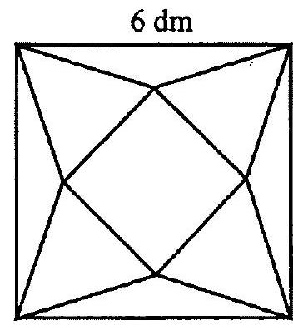

Hinh 7

**ĐẾ só́ 4**

PHẦN I. Câu trắc nghiệm nhiều phương án lựa chọn. Thí sinh trả lơi từ câu 1 đến câu 12. Mỗi câu hỏi thí sinh chỉ chọn một phương án.

Câu 1. Cho hàm số $y=f(x)=\frac{ax^{2}+bx+c}{mx+n}$ có đồ thị như Hinh 1. Phát biểu nào sau đây là đúng?

A. Hàm số $y=f(x)$ nghịch biến trên các khoảng $(-∞;1)$ và $(1;+∞)$.

B. Hàm số $y=f(x)$ đồng biến trên các khoảng $(-∞;1)$ và $(1;+∞)$.

C. Hàm số $y=f(x)$ đồng biến trên khoảng $(-∞;1)$

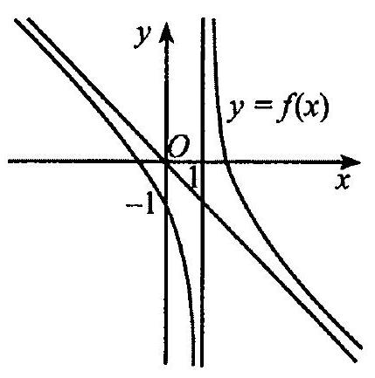

Hinh 1 và nghịch biến trên khoảng $(1;+∞)$.

D. Hàm số $y=f(x)$ nghịch biến trên khoảng $(-∞;1)$ và đồng biến trên khoảng $(1;+∞)$.

Câu 2. Cho hàm số $y=f(x)=\frac{ax+b}{cx+d}$ có đồ thị như Hinh 2. Phương trình đường tiệm cận đứng của đồ thị hàm số $y=f(x)$ là:  
A. $x=-1$.  
B. $x=2$.  
C. $y=-1$.  
D. $y=2$.

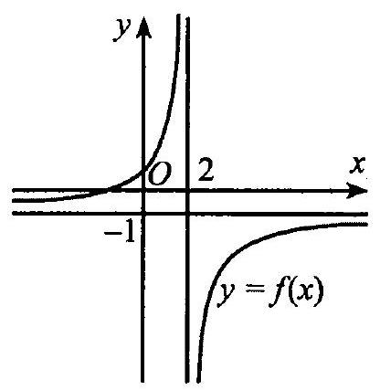

Hinh 2

Câu 3. Hàm số nào sau đây là một nguyên hàm của hàm số $y={10}^{x}$?  
A. $y={10}^{x}ln⁡10$.  
B. $y={10}^{x}$.  
C. $y=\frac{{10}^{x+1}}{x+1}$.  
D. $y=\frac{{10}^{x}}{ln⁡10}$.

Câu 4. Trong không gian $Oxyz$, khoảng cách giữa hai điểm $A\left(x_{1};y_{1};z_{1}\right)$ và $B\left(x_{2};y_{2};z_{2}\right)$ bằng:  
A. $\left|x_{2}-x_{1}\right|+\left|y_{2}-y_{1}\right|+\left|z_{2}-z_{1}\right|$.  
B. $\sqrt{{\left(x_{2}-x_{1}\right)}^{2}+{\left(y_{2}-y_{1}\right)}^{2}+{\left(z_{2}-z_{1}\right)}^{2}}$.  
C. $\frac{\left|x_{2}-x_{1}\right|+\left|y_{2}-y_{1}\right|+\left|z_{2}-z_{1}\right|}{3}$.  
D. $\sqrt{\frac{{\left(x_{2}-x_{1}\right)}^{2}+{\left(y_{2}-y_{1}\right)}^{2}+{\left(z_{2}-z_{1}\right)}^{2}}{3}}$.

Câu 5. Trong không gian $Oxyz$, mặt phẳng đi qua điểm $I\left(x_{0};y_{0};z_{0}\right)$ và nhận $\vec{n}=(a;b;c)$ làm vectơ pháp tuyến có phương trình là:  
A. $c\left(x-x_{0}\right)+b\left(y-y_{0}\right)+a\left(z-z_{0}\right)=0$.  
B. $b\left(x-x_{0}\right)+a\left(y-y_{0}\right)+c\left(z-z_{0}\right)=0$.  
C. $c\left(x-x_{0}\right)+a\left(y-y_{0}\right)+b\left(z-z_{0}\right)=0$.  
D. $a\left(x-x_{0}\right)+b\left(y-y_{0}\right)+c\left(z-z_{0}\right)=0$.

Câu 6. Trong không gian $Oxyz$, mặt cầu tâm $I\left(x_{0};y_{0};z_{0}\right)$ bán kính $R$ có phương trình là:  
A. ${\left(x-x_{0}\right)}^{2}+{\left(y-y_{0}\right)}^{2}+{\left(z-z_{0}\right)}^{2}=R^{2}$.  
B. ${\left(x-x_{0}\right)}^{2}+{\left(y-y_{0}\right)}^{2}-{\left(z-z_{0}\right)}^{2}=R^{2}$.  
C. ${\left(x-x_{0}\right)}^{2}-{\left(y-y_{0}\right)}^{2}+{\left(z-z_{0}\right)}^{2}=R^{2}$.  
D. $-{\left(x-x_{0}\right)}^{2}+{\left(y-y_{0}\right)}^{2}+{\left(z-z_{0}\right)}^{2}=R^{2}$.

Câu 7. Nếu hàm số $y=f(x)$ liên tục trên $R$ thoả mãn $f(x)≥m∀x∈R$ và tồn tại $a∈R$ sao cho $f(a)=m$ thì:

A. Hàm số $y=f(x)$ đạt giá trị lớn nhất bằng $m$.

B. Hàm số $y=f(x)$ đạt giá trị cực tiểu bằng $m$.

C. Hàm số $y=f(x)$ đạt giá trị nhỏ nhất bằng $m$.

D. Hàm số $y=f(x)$ đạt giá trị cực đại bằng $m$.

Câu 8. Đạo hàm của hàm số $y=cos⁡x$ là:  
A. $y^{'}=sin⁡x$.  
B. $y^{'}=-sin⁡x$.  
C. $y^{'}=cos⁡x$.  
D. $y^{'}=-cos⁡x$.

Câu 9. Xét mẫu số liệu ghép nhóm cho bởi Bảng 1. Số trung bình cộng của mẫu số liệu ghép nhóm đó bằng:

|  |  |  |
| --- | --- | --- |
| Nhóm | Giá trị  dại diện | Tần số |
| $$\left[a_{1};a_{2}\right)$$ | $$x_{1}$$ | $$n_{1}$$ |
| $$\left[a_{2};a_{3}\right)$$ | $$x_{2}$$ | $$n_{2}$$ |
| $$…$$ | $$…$$ | $$…$$ |
| $$\left[a_{m};a_{m+1}\right)$$ | $$x_{m}$$ | $$n_{m}$$ |
|  |  | $$n$$ |

Báng 1  
A. $\overset{‾}{x}=\sqrt{\frac{n_{1}x_{1}^{2}+n_{2}x_{2}^{2}+…+n_{m}x_{m}^{2}}{m}}$.  
B. $\overset{‾}{x}=\sqrt{\frac{n_{1}x_{1}^{2}+n_{2}x_{2}^{2}+…+n_{m}x_{m}^{2}}{n}}$.  
C. $\overset{‾}{x}=\frac{n_{1}x_{1}+n_{2}x_{2}+…+n_{m}x_{m}}{m}$.  
D. $\overset{‾}{x}=\frac{n_{1}x_{1}+n_{2}x_{2}+…+n_{m}x_{m}}{n}$.

Câu 10. Cho các biến cố $A$ và $B$ thoả mãn $P(A)>0,P(B)>0$. Khi đó, $P(A∣B)$ bằng biểu thức nào dưới đây?  
A. $\frac{P(A)⋅P(B∣A)}{P(B)}$.  
B. $\frac{P(B)⋅P(B∣A)}{P(A)}$.  
C. $\frac{P(B)}{P(A)⋅P(B∣A)}$.  
D. $\frac{P(A)}{P(B)⋅P(B∣A)}$.

Câu 11. Độ cao các bậc cầu thang so với mặt sàn tầng 1 của một căn nhà theo thứ tự lập thành một cấp số cộng với công sai $d=16 cm$, bậc thứ nhất có độ cao $u_{1}=16 cm$. Bậc thứ năm có độ cao so với mặt sàn tầng 1 bằng:  
A. $21 cm$.  
B. $80 cm$.  
C. $96 cm$.  
D. $64 cm$.

Câu 12. Một đồ chơi có dạng khối chóp cụt tứ giác đều với độ dài hai cạnh đáy lần lượt là $2 cm$ và $12 cm$, chiều cao là $18 cm$. Thể tích của đồ chơi đó bằng:  
A. $9288{ cm}^{3}$.  
B. $1048{ cm}^{3}$.  
C. $3096{ cm}^{3}$.  
D. $1032{ cm}^{3}$.

PHẦN II. Câu trắc nghiệm đúng sai. Thí sinh trả lời từ câu 1 đến câu 4. Trong mỗi ý a), b), c), d) ở mỗi câu, thí sinh chọn đúng hoặc sai.

Câu 1. Cho hàm số $f(x)=2sin⁡x-x$.  
a) $f^{'}(x)=2cos⁡x-1$.  
b) $f^{'}(x)=0⇔x=±\frac{π}{3}+k2π(k∈Z)$.

c) Tập hợp nghiệm của phương trình $f^{'}(x)=0$ trên đoạn $[0;π]$ là $\left\{\frac{π}{3}\right\}$.

d) Giá trị nhỏ nhất của hàm số $f(x)=2sin⁡x-x$ trên đoạn $[0;π]$ là $\sqrt{3}-\frac{π}{3}$.

Câu 2. Gọi $D$ là hình phẳng giới hạn bởi các đồ thị hàm số $y=\sqrt{x},y=\frac{1}{2}\sqrt{x}$ và hai đường thẳng $x=0,x=4$.  
a) Gọi $V_{1}$ là thể tích của khối tròn xoay được tạo khi quay hình phẳng giới hạn bởi các đường $y=0,y=\sqrt{x},x=0,x=4$ quanh trục $Ox$. Khi đó, $V_{1}=π∫_{0}^{4} x dx$.

b) Gọi $V_{2}$ là thể tích của khối tròn xoay được tạo khi quay hình phẳng giới hạn bởi các đường $y=0,y=\frac{1}{2}\sqrt{x},x=0,x=4$ quanh trục $Ox$. Khi đó, $V_{2}=∫_{0}^{4} \frac{1}{4}x dx$.

c) Giá trị của biểu thức $V_{1}-V_{2}$ bằng $12π$.

d) Một vật thể $A$ có hình dạng được tạo khi quay hình phẳng $D$ quanh trục $Ox$ (đơn vị trên hai trục tính theo centimét). Thể tích của vật thể đó (làm tròn đến hàng phần mười theo đơn vị centimét khối) là $37,7{ cm}^{3}$.

Câu 3. Cho hình lập phương $ABCD⋅A^{'}B^{'}C^{'}D^{'}$ cạnh $a$ (Hinh 3).

a) Khoảng cách giữa hai đường thẳng $AB$ và $B^{'}C^{'}$ bằng $a$.

b) Góc giữa hai đường thẳng $AB$ và $B^{'}D^{'}$ bằng ${45}^{∘}$.

c) Góc giữa đường thẳng $CD^{'}$ và mặt phẳng $(ABCD)$ bằng ${60}^{∘}$.

d) Góc nhị diện $\left[\left(BCC^{'}B^{'}\right),BB^{'},\left(BDD^{'}B^{'}\right)\right]$ có số

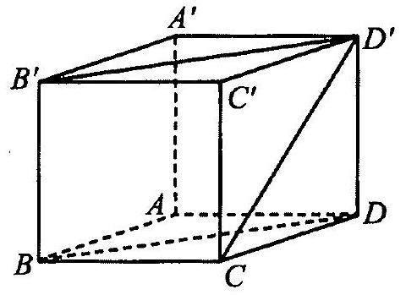

Hinh 3 đo bằng ${45}^{∘}$.

Câu 4. Một két nước ngọt đựng 24 chai nước có khối lượng và hình thức bề ngoài như nhau, trong đó có 16 chai loại I và 8 chai loại II. Bác Tùng lần lượt lấy ra ngẫu nhiên hai chai (lấy không hoàn lại). Xét các biến cố: $A$: "Lần thứ nhất lấy ra chai nước loại I"; $B$: "Lần thứ hai lấy ra chai nước loại $I$".  
a) $P(B∣A)=\frac{16}{23}$.  
b) $P(B∣\overset{‾}{A})=\frac{15}{23}$.  
c) $P(\overset{‾}{B}∣A)=\frac{8}{23}$.  
d) $P(\overset{‾}{B}∣\overset{‾}{A})=\frac{7}{23}$.

PHẦN III. Câu trắc nghiệm trả lời ngắn. Thí sinh trả lời từ câu 1 đến câu 6.

Câu 1. Trong điều kiện nuôi cấy thích hợp, cứ 20 phút vi khuẩn E. coli lại phân đôii một lần. Giả sử lúc đầu có 5 vi khuẩn và sau $n$ phút $(n∈N)$ có hơn 2000 vi khuẩn. Giá trị nhỏ nhất của $n$ là bao nhiêu?

Câu 2. Một khối rubik $4×4$ được gắn với hệ toạ độ $Oxyz$ có đơn vị trên mỗi trục bằng độ dài cạnh hình lập phương nhỏ (Hình 4). Xét mặt phẳng $(P)$ đi qua ba điểm $A(0;3;4),B(2;1;4)$ và $C(1;0;0)$. Góc giữa hai mặt phẳng $(P)$ và $(Oxy)$ bằng bao nhiêu độ (làm tròn kết quả đến hàng đơn vị)?

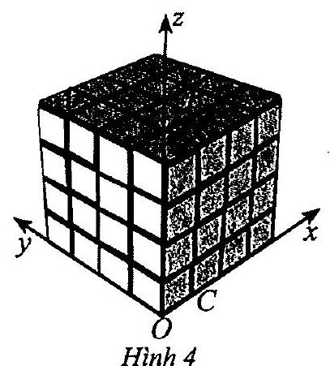

Câu 3. Khi đặt hệ toạ độ $Oxyz$ vào không gian với đơn vị trên trục tính theo kilômét, người ta thấy rằng một không gian phủ sóng điện thoại có dạng một hình cầu $(S)$ (tập hợp những điểm nằm trong và nằm trên mặt cầu tương ứng). Biết mặt cầu (S) có phương trình $x^{2}+y^{2}+z^{2}-2x-4y-6z+5=0$. Khoảng cách xa nhất giữa hai điểm thuộc vùng phủ sóng là bao nhiêu kilômét?

Câu 4. Một hãng điện thoại đưa ra một quy luật bán buôn cho từng đại lí, đó là đại lí nhập càng nhiều điện thoại của hãng thì giá bán buôn một chiếc điện thoại càng giàm. Cu thể, nếu đại lí mua $x$ điện thoại thì giá tiền của mỗi điện thoại là $6000-3x$ (nghìn đồng), $x∈N^{*},x<2000$. Đại lí nhập cùng một lúc bao nhiêu chiếc điện thoại thì hãng có thể thu về nhiều tiền nhất từ đại lí đó?

Câu 5. Gọi $H_{1},H_{2},H_{3},H_{4}$ là các hình phẳng giới hạn bởi đồ thị hàm số liên tục $y=f(x)$ và trục hoành với $x$ lần lượt thuộc các đoạn $[1;2],[2;3],[3;4],[4;5]$ (Hình 5). Biết rằng, các hình $H_{1},H_{2},H_{3},H_{4}$ lần lượt có diện tích bằng $\frac{9}{4},\frac{11}{12},\frac{11}{12}$ và $\frac{9}{4}$. Giá trị $∫_{1}^{5} f(x)dx$ bằng bao nhiêu?

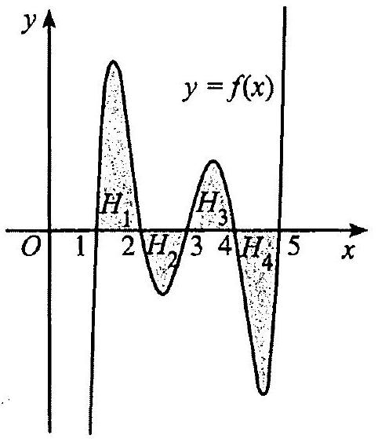

Hinh 5

Câu 6. Tất cả các học sinh của trường Hạnh Phúc đều tham giạ câu lạc bộ bóng chuyền hoặc bóng rổ, mỗi học sinh chỉ tham gia đúng 1 câu lạc bộ. Có $60\%$ học sinh của trường tham gia câu lạc bộ bóng chuyền và $40\%$ học sinh của trường tham gia câu lạc bộ bóng rổ. Số học sinh nữ chiếm $65\%$ trong câu lạc bộ bóng chuyền và $25\%$ trong câu lạc bộ bóng rổ. Chọn ngẫu nhiên 1 học sinh. Xác suất chọn được học sinh nữ là bao nhiêu?

**ĐẾ Só 5**

PHẦN I. Câu trắc nghiệm nhiều phương án lựa chọn. Thí sinh trả lời từ câu 1 đến câu 12. Mỗi câu hơi thí sinh chỉ chọn một phương án.

Câu 1. Hàm số nào dưới đây có đồ thị như Hinh 1 ?

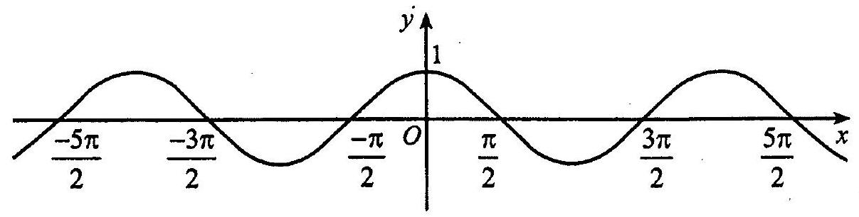

Hinh 1  
A. $y=sin⁡x$.  
B. $y=cos⁡x$.  
C. $y=tan⁡x$.  
D. $y=cot⁡x$.

Câu 2. Cho hàm số $y=f(x)$ có bảng biến thiên như Hinh 2.

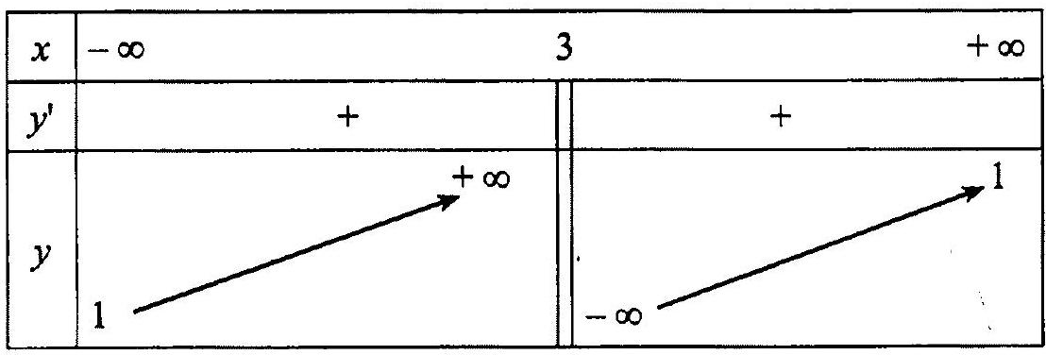

Hinh 2

Đồ thị hàm số $y=f(x)$ có đường tiệm cận đứng và tiệm cận ngang lần lượt là:  
A. $x=1,y=1$.  
B. $x=1,y=3$.  
C. $x=3,y=3$.  
D. $x=3,y=1$.

Câu 3. Hàm số nào sau đây là một nguyên hàm của hàm số $y=\frac{1}{xln⁡3}$?  
A. $y=ln⁡x$.  
B. $y=ln⁡(3x)$.  
C. $y=\log_{3}⁡x$.  
D. $y=ln⁡\frac{x}{3}$.

Câu 4. Phát biểu nào sau đây là đúng?  
A. $∫(sin⁡x+cos⁡x)dx=∫sin⁡x dx+∫cos⁡x dx$.  
B. $∫(sin⁡x+cos⁡x)dx=∫sin⁡x dx-∫cos⁡x dx$.  
C. $∫(sin⁡x+cos⁡x)dx=-∫sin⁡x dx+∫cos⁡x dx$.  
D. $∫(sin⁡x+cos⁡x)dx=-∫sin⁡x dx-∫cos⁡x dx$.

Câu 5. Trong không gian $Oxyz$, đường thẳng $\frac{x-1}{2}=\frac{y+2}{3}=\frac{z-3}{4}$ có một vectơ chi phương là:  
A. ${\vec{u}}_{1}=(1;-2;3)$.  
B. ${\vec{u}}_{2}=(2;3;4)$.  
C. ${\vec{u}}_{3}=(1;2;3)$.  
D. ${\vec{u}}_{4}=(-1;2;-3)$.

Câu 6. Trong không gian $Oxyz$, phương trình nào sau đây là phương trình của mặt cầu có tâm $I(7;6;-5)$ và bán kính 9 ?  
A. $(x+7)^{2}+(y+6)^{2}+(z-5)^{2}=81$.  
B. $(x+7)^{2}+(y+6)^{2}+(z-5)^{2}=9$.  
C. $(x-7)^{2}+(y-6)^{2}+(z+5)^{2}=81$.  
D. $(x-7)^{2}+(y-6)^{2}+(z+5)^{2}=9$.

Câu 7. Nếu hàm số $y=f(x)$ liên tục trên $R$ thoả mãn $f(x)≤M∀x∈R$ và tồn tại $a∈R$ sao cho $f(a)=M$ thì:

A. Hàm số đạt giá trị lớn nhất bằng $M$.

B. Hàm số đạt giá trị cực tiểu bằng $M$.

C. Hàm số đạt giá trị nhỏ nhất bằng $M$.

D. Hàm số đạt giá trị cực đại bằng $M$.

Câu 8. Trong không gian $Oxyz$, toạ độ của vectơ $\vec{u}=2\vec{k}-3\vec{j}+4\vec{i}$ là:  
A. $(2;-3;4)$.  
B. $(2;3;4)$.  
C. $(4;3;2)$.  
D. $(4;-3;2)$.

Câu 9. Tập nghiệm của bất phương trình $\log_{0,5}⁡x>3$ là:  
A. $\left(\log_{0,5}⁡3;+∞\right)$.  
B. $\left(-∞;\log_{0,5}⁡3\right)$.  
C. $(0;0,125)$.  
D. $\left(0;3^{0,5}\right)$.

Câu 10. Trongkhông gian $Oxyz$, cho hai vectơ ${\vec{u}}_{1}=\left(x_{1};y_{1};z_{1}\right),{\vec{u}}_{2}=\left(x_{2};y_{2};z_{2}\right)$. Vectơ ${\vec{u}}_{1}+{\vec{u}}_{2}$ có toạ độ là:  
A. $\left(x_{1}-x_{2};y_{1}-y_{2};z_{1}-z_{2}\right)$.  
B. $\left(x_{1}+x_{2};y_{1}+y_{2};z_{1}+z_{2}\right)$.  
C. $\left(x_{2}-x_{1};y_{2}-y_{1};z_{2}-z_{1}\right)$.  
D. $\left(x_{1}-x_{2};y_{1}+y_{2};z_{1}-z_{2}\right)$.

Câu 11. Một mẫu số liệu ghép nhóm về chiều cao của một lớp (đơn vị là centimét) có phương sai là 6,25 . Độ lệch chuẩn của mẫu số liệu đó bằng:  
A. $2,5 cm$.  
B. $12,5 cm$  
C. $3,125 cm$  
D. $42,25 cm$.

Câu 12. Cho hàm số $y=f(x)$ có đạo hàm trên $R$ thoả mãn $f(-1)=1$ và $f^{'}(-1)=-4$. Phương trinh tiếp tuyến của đồ thị hàm số $y=f(x)$ tại điểm $M(1;1)$ là:  
A. $y=-4x-5$.  
B. $y=-4x+3$.  
C. $y=4x+5$.  
D. $y=-4x-3$.

PHẦN II. Câu trắc nghiệm đúng sai. Thí sinh trả lời từ câu 1 đến câu 4. Trong mỗi ý a), b), c), d) ở mỗi câu, thí sinh chọn đúng hoặc sai.

Câu 1. Cho hàm số $y=f(x)$ có đạo hàm trên $R$ và đồ thị như Hinh 3.

a) Hàm số nghịch biến trên khoảng $(-∞;-1)$.

b) Hàm số đạt cực tiểu tại điểm $x_{0}=-1$.

c) Đạo hàm của hàm số nhận giá trị không âm trên khoảng $(-1;1)$.

d) Giá trị lớn nhất của hàm số trên đoạn $[-1;0]$ bằng 1.

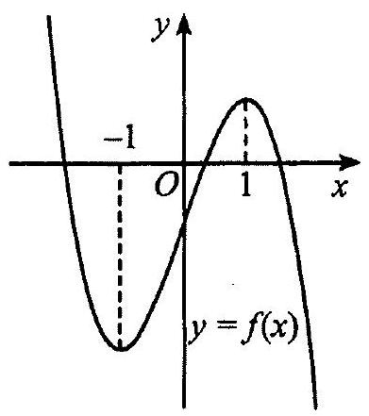

Hinh 3

Câu 2. Vào năm 2014, dân số nước ta khoảng 90,7 triệu người. Giả sử, dân số nước ta sau $t$ năm được xác định bởi hàm số $S(t)$ (đơn vị: triệu người), trong đó tốc độ gia tăng dân số được cho bởi $S^{'}(t)=1,2698e^{0,014t}$, với $t$ là số năm kể từ năm 2014, $S^{'}(t)$ tính bằng triệu người/năm.

a) $S(t)$ là một nguyên hàm của $S^{'}(t)$.

b) $S(t)=90,7e^{0,014t}+90,7$.

c) Theo công thức trên, tốc độ tăng dân số nước ta năm 2034 (làm tròn đến hàng phần mười của triệu người/năm) khoảng 1,7 . triệu người/năm.

d) Theo công thức trên, dân số nước ta năm 2034 (làm tròn đến hàng đơn vị của triệu người) là khoảng 120 triệu người.

Câu 3. Trong không gian $Oxyz$, cho hình chóp $S.ABCD$ có $S(0;0;3,5),ABCD$ là hình chữ nhật với $A(0;0;0),B(4;0;0),D(0;10;0)$ (Hinh 4).

a) Toạ độ của điểm $C$ là $(4;10;0)$.

b) Phương trình mặt phẳng $(SBD)$ là

$$\frac{x}{4}+\frac{y}{10}-\frac{z}{3,5}=1$$

c) Toạ độ của vectơ $\vec{SC}$ là $(4;10;-3,5)$.

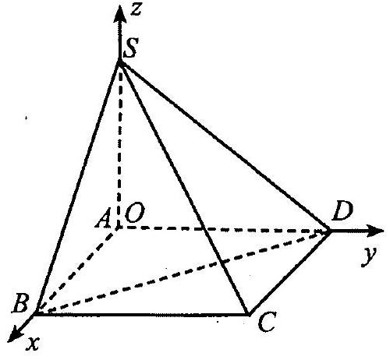

Hinh 4

d) Góc giữa đường thẳng $SC$ và mặt phẳng $(SBD)$ (làm tròn đến hàng đơn vị của độ) là ${20}^{∘}$.

Câu 4. Khi điều tra sức khoẻ nhiều người cao tuổi ở một địa phương, người ta thấy rằng có $40\%$ người cao tuổi bị bệnh tiểu đường. Bên cạnh đó, số người bị bệnh huyết áp cao trong những người bị bệnh tiểu đường là $70\%$, trong những người không bị bệnh tiểu đường là $25\%$. Chọn ngẫu nhiên 1 người cao tuối để kiểm tra sức khỏe.

a) Xác suất chọn được người bị bệnh tiểu đường là 0,4 .

b) Xác suất chọn được người bị bệnh huyết áp cao, biết người đó bị bệnh tiểu đường, là 0,7 .

c) Xác suất chọn được người bị bệnh huyết áp cao, biết người đó không bị bệnh tiểu đường, là 0,75 .

d) Xác suất chọn được người bị bệnh huyết áp cao là 0,8 .

PHẦN III. Câu trắc nghiệm trả lời ngắn. Thí sinh trả lời từ câu 1 đến câu 6.

Câu 1. Chì số hay độ $pH$ của một dung dịch được tính theo công thức: $pH=-log⁡\left[H^{+}\right]$ với $\left[H^{+}\right]$ là nồng độ ion hydrogen. Độ $pH$ của của một loại sữa chua có $\left[H^{+}\right]={10}^{-4,5}$ là bao nhiêu?

Câu 2. Trong một đợt khám sức khoẻ của 50 học sinh nam lớp 12, người ta được kết quả như Báng 1 .

|  |  |
| --- | --- |
| Nhóm | Tần số |
| $$[160;164)$$ | 3 |
| $$[164;168)$$ | 8 |
| $$[168;172)$$ | 18 |
| $$[172;176)$$ | 12 |
| $$[176;180)$$ | 9 |
|  | $$n=50$$ |

Báng 1

Độ lệch chuấn của mẫu số liệu ghép nhóm cho ở Bảng 1 bằng bao nhiêu centimét (làm tròn kết quả đến hàng phần mười)?

Câu 3. Một người gửi tiết kiệm một khoản tiền cố định theo thể thức lãi kép $0,5\%/$ tháng. Giả sử, trong nhiều tháng lãi suất không đổi và người đó không rút tiền ra. Sau ít nhất bao nhiêu tháng gưii tiết kiệm số tiền có được vượt quá 1,1 lần số tiền gửi ban đầu?

Câu 4. Bạn Hoa cần gấp một hộp quà có dạng hình lăng trụ tứ giác đều với diện tích toàn phần là $200{ cm}^{2}$. Hộp quà mà bạn Hoa gấp được có thể tích lớn nhất bằng bao nhiêu centimét khối (làm tròn kết quả đến hàng đơn vị)?

Câu 5. Một người cần lập một mật khẩu là một dãy gồm 6 kí tưu, trong đó có 1 kí tự thuộc tập hơp $\{@;\#\},1$ kí tự thuộc tập hợp $\{a;b;c\},1$ kí tự thuộc tập hợp $\{M,N\}$, 3 kí tưr còn lại là 3 chữ số đôi một khác nhau. Số cách tạo một mật khẩu như vậy là bao nhiêu?

Câu 6. Một cổng có dạng hình parabol với chiều cao $8 m$, chiều rộng chân đế $8 m$ (Hinh 5). Người ta căng hai sợi dây trang trí $AB,CD$ nằm ngang, đồng thời chia cổng thành ba phần sao cho hai phần ờ phía trên có diện tích bằng nhau. Ti số $\frac{CD}{AB}$ bằng bao nhiêu (làm tròn kết quá đến hàng phần trăm)?

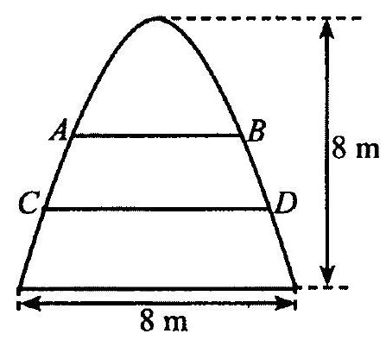

Hinh 5

**建 Số 6**

PHẦN I. Câu trắc nghiệm nhiều phương án lựa chọn. Thí sinh trả lời từ câu 1 đến câu 12. Mỗi câu hỏi thí sinh chí chọn một phương án.

Câu 1. Hàm số $F(x)=e^{-2x}$ là nguyên hàm của hàm số nào sau đây?  
A. $f_{1}(x)=\frac{e^{-2x}}{-2}$.  
B. $f_{2}(x)=-e^{-2x}$.  
C. $f_{3}(x)=2e^{-2x}$.  
D. $f_{4}(x)=-2e^{-2x}$.

Câu 2. Toạ độ của vectơ $\vec{u}=\vec{k}-\vec{j}$ là:  
A. $(0;-1;1)$.  
B. $(0;1;1)$.  
C. $(1;0;0)$.  
D. $(-1;0;0)$.

Câu 3. Tập xác định của hàm số $y=x-1+\frac{3}{x+2}$ là:  
A. $R∖\{1\}$.  
B. $R∖\{-1\}$.  
C. $R∖\{2\}$.  
D. $R∖\{-2\}$.

Câu 4. Giá trị lớn nhất của hàm số $y=sin⁡x$ là:  
A. $π$.  
B. $2π$.  
C. 1 .  
D. -1 .

Câu 5. Nếu hàm số $y=f(x)$ thoả mãn $\lim_{x→-∞} f(x)=-1;\lim_{x→+∞} f(x)=1$ thì:

A. Đồ thị hàm số có 2 tiệm cận đứng là $x=-1$ và $x=1$.

B. Đồ thị hàm số có 1 tiệm cận đứng là $x=-1$ và 1 tiệm cận ngang là $y=1$.

C. Đồ thị hàm số có 1 tiệm cận ngang là $y=-1$ và 1 tiệm cận đứng là $x=1$.

D. Đồ thị hàm số có 2 tiệm cận ngang là $y=-1$ và $y=1$.

Câu 6. Trong không gian $Oxyz$, mặt phẳng $(P):2x-y-3=0$ có một vectơ pháp tuyến là:  
A. ${\vec{n}}_{1}=(2;-1)$.  
B. ${\vec{n}}_{2}=(2;-1;-3)$.  
C. ${\vec{n}}_{3}=(2;-1;0)$.  
D. ${\vec{n}}_{4}=(-2;1;3)$.

Câu 7. Hàm số nào sau đây là một nguyên hàm của hàm số $f(x)=sin⁡x$?  
A. $F_{1}(x)=sin⁡x$.  
B. $F_{2}(x)=-sin⁡x$.  
C. $F_{3}(x)=cos⁡x$.  
D. $F_{4}(x)=-cos⁡x$.

Câu 8. Trong không gian $Oxyz$, mặt cầu có tâm $I(2;1;-3)$ và bán kính 9 có phương trình là:  
A. $(x-2)^{2}+(y-1)^{2}+(z+3)^{2}=81$.  
B. $(x+2)^{2}+(y+1)^{2}+(z-3)^{2}=81$.  
C. $(x-2)^{2}+(y-1)^{2}+(z+3)^{2}=9$.  
D. $(x+2)^{2}+(y+1)^{2}+(z-3)^{2}=9$.

Câu 9. Trong không gian $Oxyz$, khoảng cách từ điểm $M\left(x_{0};y_{0};z_{0}\right)$ đến mặt phẳng $(P):ax+by+cz+d=0$ bằng:  
A. $\frac{\left|ax_{0}+by_{0}+c\right|}{\sqrt{a^{2}+b^{2}}}$.  
B. $\frac{\left|ax_{0}+by_{0}+cz_{0}+d\right|}{\sqrt{a^{2}+b^{2}+c^{2}}}$.  
C. $\frac{\sqrt{a^{2}+b^{2}+c^{2}}}{\left|ax_{0}+by_{0}+cz_{0}+d\right|}$.  
D. $\frac{\left|ax_{0}+by_{0}+cz_{0}+d\right|}{a^{2}+b^{2}+c^{2}}$.

Câu 10. Khi thống kê chiều cao (đơn vị: centimét) của học sinh lớp $12 A$, người ta thu được mẫu số liệu ghép nhóm nhu Báng 1 . Khoảng biến thiên của mẫu số liệu ghép nhóm đó bằng:  
A. $25 cm$.  
B. $5 cm$.  
C. $20 cm$.  
D. $180 cm$.

|  |  |
| --- | --- |
| Nhóm | Tần số |
| $$[155;160)$$ | 2 |
| $$[160;165)$$ | 5 |
| $$[165;170)$$ | 21 |
| $$[170;175)$$ | 11 |
| $$[175;180)$$ | 1 |
|  | $$n=40$$ |

Báng 1

Câu 11. Cho $A$ và $B$ là hai biến cố độc lập thoả mãn $P(A)=0,5$ và $P(B)=0,3$. Khi đó, $P(A∩B)$ bằng:  
A. 0,8 .  
B. 0,2 .  
C. 0,6 .  
D. 0,15 .

Câu 12. Hàm số nào sau đây có đồ thị là đường cong nhu Hinh 1 ?  
A. $y=x-\frac{1}{x-1}$.  
B. $y=-x+\frac{1}{x-1}$.  
C. $y=-x-\frac{1}{x-1}$.  
D. $y=x+\frac{1}{x-1}$.

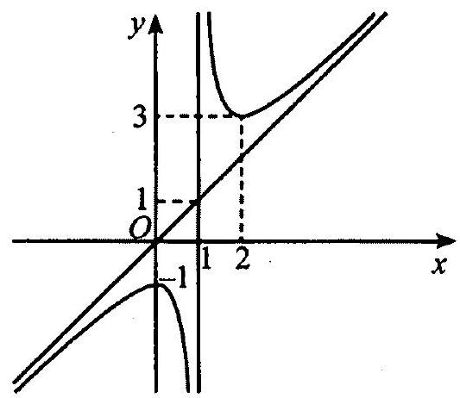

Hinh 1

PHẦN II. Câu trắc nghiệm đúng sai. Thí sinh trả lời từ câu 1 đến câu 4. Trong mỗi ý a), b), c), d) ở mỗi câu, thí sinh chọn đúng hoặc sai.

Câu 1. Cho hàm số $y=f(x)=x^{3}+ax^{2}+bx+c$ có đồ thị nhu Hinh 2.

a) Hàm số $y=f(x)$ có hai điểm cực trị là 0 và 2 .

b) Giá trị $b$ bằng 0 .

c) Giá trị $c=-2$.  
d) $f(x)=x^{3}-6x^{2}+2$.

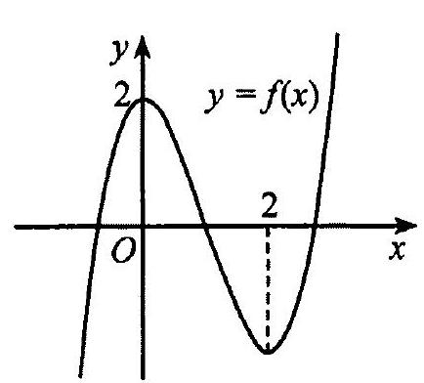

Hinh 2

Câu 2. Trong không gian $Oxyz$, cho đường thẳng $d$ đi qua hai điểm $A(1;2;1)$ và $B(3;0;1)$, mă̆t phẳng $(α)$ đi qua ba điểm $M(0;1;0),N(2;1;3),P(4;1;1)$.

a) Vectơ $\vec{AB}$ không là vectơ chỉ phương của đường thẳng $d$.  
b) $\vec{MN}=(2;0;3),\vec{MP}=(4;0;1)$.

c) Mặt phẳng ( $α$) có một vectơ pháp tuyến có toạ độ là $(0;-1;0)$.

d) Góc giữa đường thẳng $d$ và mặt phẳng $(α)$ bằng ${45}^{∘}$.

Câu 3. Cho hàm số $f(x)={\left(sin⁡\frac{x}{2}+cos⁡\frac{x}{2}\right)}^{2}$.  
a) $f(x)=1+sin⁡x$.  
b) $f(x)$ liên tục trên $R$.  
c) $∫f(x)dx=∫dx+∫(-cos⁡x)dx$.  
d) $∫f(x)dx=x+cos⁡x+C$.

Câu 4. Khi kiểm tra sức khoẻ tổng quát của bệnh nhân ở một bệnh viện, người ta được kết quả như sau:

* Có $40\%$ bệnh nhân bị đau dạ dày.
* Có $30\%$ bệnh nhân thường xuyên bị stress.
* Trong số các bệnh nhân thường xuyên bị stress có $80\%$ bệnh nhân bị đau dạ dày.

Chọn ngẫu nhiên 1 bệnh nhân.

a) Xác suất chọn được bệnh nhân thường xuyên bị stress là 0,3 .  
b) Xác suất chọn được bệnh nhân bị đau dạ dày, biết bệnh nhân đó thường xuyên bị stress, là 0,8 .

c) Xác suất chọn được bệnh nhân vừa thường xuyên bị stress vư̌a bị đau đạ dày là 0,24 .

d) Xác suất chọn được bệnh nhân thường xuyên bị stress, biết bệnh nhân đó bị đau dạ dày, là 0,6 .

PHÀN III. Câu trắc nghiệm trả lời ngắn. Thí sinh trả lời từ câu 1 đến câu 6.

Câu 1. Cho $∫_{a}^{b} |x|dx=ma^{2}+nb^{2}$ với $m,n,a,b$ là các hằng số thực và $a<0<b$. Giá trị của biểu thức $m+n$ bằng bao nhiêu ?

Câu 2. Người ta thiết kế một thiết bịi kim loại có dạng như Hinh 3 (giá tiền mua kim loại là 2500 đồn $/{cm}^{3}$). Thiết bị gồm 2 phần, phần dưới là khối lăng trụ tứ giác đều, phần trên là khối chóp tứ giác đều. Số tiền mua kim loại dùng để làm thiết bị đó là bao nhiêu nghìn đồng (làm tròn kết quả đến hàng đơn vị)?

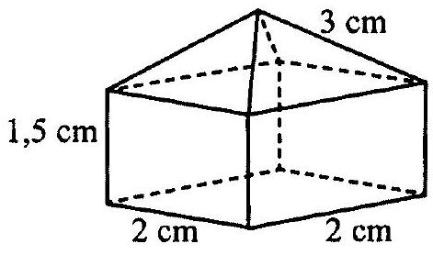

Hinh 3

Câu 3. Có 40 tấm thẻ kích thước như nhau và đánh số thứ tự lần lượt từ 1 đến 40 (mỗi tấm thẻ chỉ ghi một số nguyên dương, hai thẻ khác nhau ghi hai số khác nhau). Một người lần lượt rút hai thẻ (rút không hoàn lại). Tính xác suất lần thứ hai rút được thẻ ghi số nguyên tố.

Câu 4. Một vận động viên thể thao hai môn phối hợp luyện tập với một bể bơi hình chữ nhật rộng $400 m$, dài $800 m$. Vận động viên chạy phối hợp với bơi như sau: Xuất phát từ điểm $A$, chạy đến điểm $X$ và bơi đừ điểm $X$ đến điểm $C$ (Hinh 4). Hỏi nên chọn điểm $X$ cách $A$ gần bằng bao nhiêu mét để vận động viên đến $C$ nhanh nhất (làm tròn kết quả đến hàng đơn vị)? Biết rằng vận tốc chạy là $30 km/h$, vận tốc bơi là $6 km/h$.

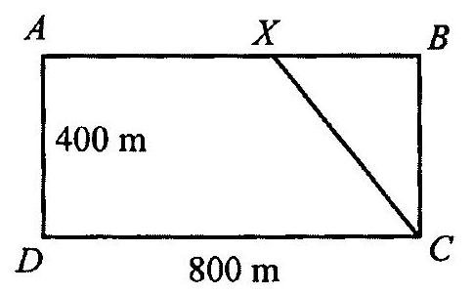

Hinh 4

Câu 5. Trong không gian $Oxyz$, đài kiểm soát không lưu sân bay có tọ độ $O(0;0;0)$, đơn vị trên mỗi trục tính theo kilômét. Một máy bay chuyển động hướng về đaii kiểm soát không lưu, bay qua hai vị trí $A(-500;-250;150),B(-200;-200;100)$. Khi máy bay ở gần đài kiểm soát nhất, toạ độ của vị trí máy bay là $(a;b;c)$. Giá trị của biểu thức $-3a-b-c$ là bao nhiêu (làm tròn kết quả đến hàng đơn vị)?

Câu 6. Người ta thiết kế một mẫu gạch lát nền nhà có dạng hình vuông cạnh $4dm$. Bốn góc viên gạch màu trắng, phần ở giữa màu xanh (Hinh 5 ). Đường viền của phần màu xanh bao gồm bốn đoạn thẳng nằm trên các cạnh hình vuông và bốn đường cong có tính chất: Tích khoảng cách từ một điểm bất kl thuộc đường cong đó đến hai trục đối xứng của viên gạch (hai đường thẳng đi qua tâm viên gạch và lần lượt



Hinh 5 song song với hai cạnh vuông góc) bằng $2{dm}^{2}$.

Hãy cho biết phần màu xanh có diện tích bằng bao nhiêu decimét vuông (làm tròn kết quá đến hàng phần mười)?  
10.

**狍 Só́ 1**

PHẦN I. Câu trắc nghiệm nhiều phương án lựa chọn

1. B.
2. D.
3. A.
4. C.  
   5.B.  
   6.D.
5. B.
6. A.
7. C.
8. D.
9. A.
10. C.

**PHẦN II. Câu trắc nghiệm đúng sai**

1. $⋅{\vec{u}}_{1}=(2;1;-2)$ là một vectơ chi phương của $Δ_{1},{\vec{u}}_{2}=(-1;-2;2)$ là một vectơ chỉ phương của $Δ_{2}$.

* Côsin của góc giữa hai vectơ ${\vec{u}}_{1}=(2;1;-2),{\vec{u}}_{2}=(-1;-2;2)$ là

$cos⁡\left({\vec{u}}_{1},{\vec{u}}_{2}\right)=\frac{{\vec{u}}_{1}⋅{\vec{u}}_{2}}{\left|{\vec{u}}_{1}\right|⋅\left|{\vec{u}}_{2}\right|}=\frac{-8}{3.3}=\frac{-8}{9}suy⁡ra⁡\left({\vec{u}}_{1},{\vec{u}}_{2}\right)≈{152}^{∘}$.

$Vây ⁡\left(Δ_{1},Δ_{2}\right)≈{180}^{∘}-{152}^{∘}≈{28}^{∘}$.

Đáp án: a) $S,b)S,c)⊕$, d) $S$.

1. Ta có: $y^{'}=3x^{2}-6x,y^{'}=0⇔x=0$ hoặc $x=2$.

Bảng biến thiên của hàm số đã cho là:

|  |  |  |  |  |  |  |  |
| --- | --- | --- | --- | --- | --- | --- | --- |
| $$x$$ | $$-∞$$ |  | 0 |  | 2 |  | $$+∞$$ |
| $$y^{'}$$ |  | + | 0 | - | 0 | + |  |
|  |  |  |  |  |  |  |  |

Hàm số đồng biến trên các khoảng $(-∞;0)∪(2;+∞)$, hàm số nghịch biến trên khoảng $(0;2)$.

Đồ thị hàm số đã cho là:

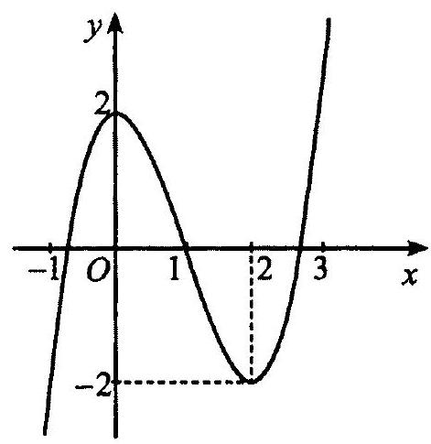

Đáp án: a) Đ, b) S, c) $S$, d) $S$.

1. Khoảng biến thiên của mẫu số liệu ghép nhóm đã cho là: $80-60=20$.

Số trung bình của mẫu số liệu ghép nhóm là:

$$\overset{‾}{x}=\frac{8.62+9.66+1.70+1.74+1.78}{20}=65,6( kg)$$

Phương sai cuả mẫu số liệu ghép nhóm là:

$$\begin{matrix} & s^{2}=\frac{1}{20}\left[8⋅(62-65,6)^{2}+9⋅(66-65,6)^{2}+1⋅(70-65,6)^{2}+\right. \\ & \left.+1⋅(74-65,6)^{2}+1⋅(78-65,6)^{2}\right]=\frac{436}{25}=17,44\end{matrix}$$

Độ lệch chuẩn của mẫu số liệu ghép nhóm đã cho là: $\sqrt{17,44}≈4,2( kg)$.

Đáp án: a) Đ, b) Đ, c) S, d) S.

1. Ta có: $cos⁡\hat{BAC}=\frac{AB^{2}+AC^{2}-BC^{2}}{2AB⋅AC}$. Nếu $AB=AC=30 cm$ và $BC=30\sqrt{3} cm$ thì $cos⁡\hat{BAC}=\frac{{30}^{2}+{30}^{2}-{30}^{2}⋅3}{2⋅30⋅30}=-\frac{1}{2}$. Suy ra $\hat{BAC}={120}^{∘}$, khi đó độ mở của máy tính là ${120}^{∘}$.

Đáp án: a) S, b) Đ, c) S, d) Đ.

**PHẦN III. Câu trắc nghiệm trả lời ngắn**

1. Để dân số nước ta vượt 120 triệu người thi: $98564407.e^{0,0093t}>120000000$ $⇔t>\frac{1}{0,0093}ln⁡\frac{120000000}{98564407}≈21,16$ nên $t>21,16$. Vậy kể từ năm 2043 trở đi dân số nước ta vượt 120 triệu người.

Đáp số: 2043.

1. Ta có $:IM=\sqrt{(7-3)^{2}+(10-4)^{2}+(17-5)^{2}}=\sqrt{4^{2}+6^{2}+{12}^{2}}=\sqrt{196}=14( m)$. Đáp số: 14.
2. Xét ba điểm $A(1;1;10),B(4;3;1),C(3;2;5)$. Khi đó $\vec{AB}=(3;2;-9)$ và $\vec{AC}=(2;1;-5)$.

Suy ra $[\vec{AB},\vec{AC}]=\left(\left|\begin{matrix}2 & -9 \\ 1 & -5\end{matrix}\right|;\left|\begin{matrix}-9 & 3 \\ -5 & 2\end{matrix}\right|;\left|\begin{matrix}3 & 2 \\ 2 & 1\end{matrix}\right|\right)=(-1;-3;-1)$.

Ta có $[\vec{AB},\vec{AC}]=(-1;-3;-1)$ là một vectơ pháp tuyến của mặt phẳng $(ABC)$ nên phương trình mặt phẳng $(ABC)$ là:

$(-1)⋅(x-1)+(-3)⋅(y-1)+(-1)⋅(z-10)=0⇔x+3y+z-14=0$.

Suy ra $m=3,n=1,p=-14$. Vậy $m+n+p=-10$.

Đáp số: $-10$.

Chú ý: Thi sinh cũng có thể sủ dụng hệ phuoong trình bậc nhất ba ẩn (trong chuoong trình Chuyên đề học tâp lớp 10 môn Toán).

1. Ta thấy độ dài $x( cm)$ của cạnh hình vuông bị cắt phải thoả mãn điều kiện $0<x<6$. Khi đó thể tích của khối hộp là:

$$V(x)=x(12-2x)^{2}=4\left(x^{3}-12x^{2}+36x\right)\text{ với }0<x<6$$

Ta có $V^{'}(x)=4\left(3x^{2}-24x+36\right),V^{'}(x)=0⇔x=2$ hoặc $x=6$.

Bảng biến thiên của hàm số $V(x)$ như sau:

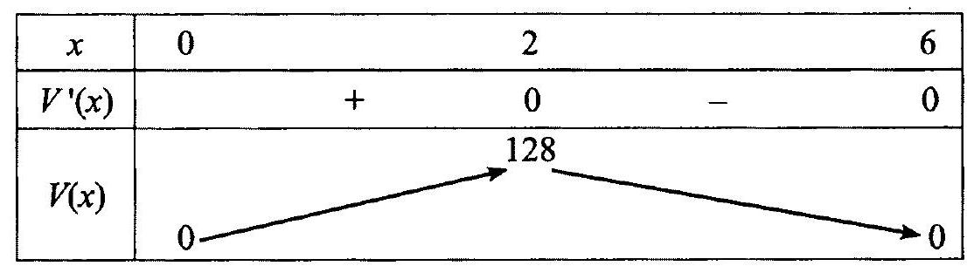

Căn cứ vào bảng biến thiên, ta thấy trên khoảng $(0;6)$ hàm số $V(x)$ đạt giá trị lớn nhất bằng 128 tại $x=2$. Vậy để khối hộp tạo thành có thể tích lớn nhất thì $x=2( cm)$.

Đáp số: 2.

* + Gọi parabol $y=f(x)$ có dạng $f(x)=ax^{2}+bx+c$. Parabol $y=f(x)$ nhận $Oy$ làm trục đối xứng nên ta có $\frac{-b}{2a}=0⇔b=0$. Lại có đồ thị hàm số $y=f(x)$ đi qua điểm $(0;-1)$ và điểm $(2;0)$ nên $a=\frac{1}{4},c=-1$.

Vậy parabol $y=f(x)=\frac{1}{4}x^{2}-1$.

* Tương tự, ta cũng có parabol $y=g(x)=-\frac{1}{4}x^{2}+2$.
* Phương trình hoành độ giao điểm của $f(x)$ và $g(x)$ là:

$$\frac{1}{4}x^{2}-1=-\frac{1}{4}x^{2}+2⇔x=\sqrt{6}\text{ hoặc }x=-\sqrt{6}\text{. }$$

Khi đó, diện tích của logo là:

Đáp số: 9,8 .

$$\begin{matrix}S & =\int_{-\sqrt{6}}^{\sqrt{6}}{ } \left[\left(-\frac{1}{4}x^{2}+2\right)-\left(\frac{1}{4}x^{2}-1\right)\right]dx \\ & =\int_{-\sqrt{6}}^{\sqrt{6}}{ } \left(3-\frac{1}{2}x^{2}\right)dx={\left.\left(3x-\frac{x^{3}}{6}\right)\right|}_{-\sqrt{6}}^{\sqrt{6}}=4\sqrt{6}≈9,8\left({dm}^{2}\right)\end{matrix}$$

6 - Khi kiểm tra lại, trong 1200 người đã bị nhiễm bệnh sốt xuất huyết, có $70\%$ số người cho kết quả dương tính nên ta có: $70\%.1200=840$ (người).

Khi đó, số người bị nhiễm bệnh sốt xuất huyết cho kết quả âm tính trong số 1200 người đó là: $1200-840=360$ (người).

* Khi kiểm tra lại, trong 6800 người không bị nhiễm bệnh sốt xuất huyết, có 5% số người đó cho kết quả dương tính nên ta có là: $5\%.6800=340$ (người).

Khi đó, số người không bị nhiễm bệnh sốt xuất huyết cho kết quả âm tính trong 6800 người đó là: $6800-340=6460$ (người).

Từ đó, ta có báng sau: (đơn vị: người).

|  |  |  |  |
| --- | --- | --- | --- |
|  | Sô ngườ  nhiềm bệnh | Só người không  nhiềm bệnh | Tông sồ |
| 1200 | 6800 | 8000 |
| Dương tính | 840 | 340 | 1180 |
| Âm tinh | 360 | 6460 | 6820 |

* Xét các biến cố sau:

$A$: "Người được chọn ra trong số những người thử nghiệm là bị nhiễm bệnh sốt xuất huyết";

$B$: "Người được chọn ra trong số những người thử nghiệm là không bị nhiễm bệnh sốt xuất huyết";

$C$: "Người được chọn ra trong số những người thử nghiệm cho kết quả dương tính (khi kiểm tra lại)";

D: "Người được chọn ra trong số những người thử nghiệm cho kết quả âm tính (khi kiểm tra lại)".

Khi đó, ta có: $P(C)=\frac{1180}{8000}=\frac{59}{400};P(A∩C)=\frac{840}{8000}=\frac{21}{200}$.

Vây $P(A∣C)=\frac{21}{200}:\frac{59}{400}=\frac{42}{59}≈0,71$.

Đáp số: $0,71$.

**ĐỀ Số 2**

**PHÀN I. Câu trắc nghiệm nhiều phương án lựa chọn**

1. B.  
   2.C.
2. A.
3. A.
4. D.
5. A.
$D.$

6. C.  
   9.D.
7. D.  
   11.A.  
   12.C.

**PHÂN II. Câu trắc nghiệm đúng sai**

1. ・ Vectơ chỉ phương của đường thẳng $Δ$ là $\vec{u}=(5;12;-13)$, vectơ pháp tuyến của mặt phẳng $(P)$ là $\vec{n}=(1;-2;-2)$.

* Côsin của góc giứa hai vectơ $\vec{u}=(5;12;-13)$ và $\vec{n}=(1;-2;-2)$ là $cos⁡(\vec{u},\vec{n})=\frac{\vec{u}⋅\vec{n}}{|\vec{u}|⋅|\vec{n}|}=\frac{7}{13\sqrt{2}⋅3}=\frac{7}{39\sqrt{2}}$. Khi đó, góc giữa đường thằng $Δ$ và mặt phẳng $(P)$ là $sin⁡(Δ,(P))=|cos⁡(\vec{u},\vec{n})|=\frac{7}{39\sqrt{2}}⇒(Δ,(P))≈7^{∘}$.

Đáp án: a) S, b) Đ, c) Đ, d) S.

1. Đáp án: a) S, b) Đ, c) S, d) Đ.
2. Ta có: $AM^{2}=BM^{2}=25$, suy ra

$$a^{2}+(b-4)^{2}+(c-5)^{2}=a^{2}+(b-5)^{2}+(c-4)^{2}=25$$

Lại có $CM^{2}=DM^{2}=9$, suy ra

$$(a-1)^{2}+(b-3)^{2}+(c-3)^{2}=(a-1)^{2}+(b+1)^{2}+(c-3)^{2}=9$$

Từ đẳng thức: $a^{2}+(b-4)^{2}+(c-5)^{2}=a^{2}+(b-5)^{2}+(c-4)^{2}$ suy ra $b=c$. Từ đó ta có toạ độ của điểm $M(0;1;1)$.

Đáp án: a) $⊕$, b) .

* + Do $s^{'}(t)=v(t)$ nên quãng đường $s(t)$ mà xe ô tô đi được trong thời gian $t$ (giây) là một nguyên hàm của hàm số $v(t)$. Ta có: $∫(-10t+20)dt=-5t^{2}+20t+C$ với $C$ là hằng số. Khi đó, ta gọi hàm số $s(t)=-5t^{2}+20t+C$.
* Do $s(0)=0$ nên $C=0$. Suy ra $s(t)=-5t^{2}+20t$.
* Xe ô tô dừng hẳn khi $v(t)=0$ hay $-10t+20=0⇔t=2$. Vậy thời gian kể từ lúc đạp phanh đến khi xe ô tô dừng hẳn là 2 giây.
* Ta có xe ô tô đang chạy với tốc độ $65 km/h≈18 m/s$.

Do đó, quãng đường xe ô tô còn di chuyển được kể từ lúc đạp phanh đến khi xe dừng hẳn là: $s(2)=-5⋅2^{2}+20⋅2=20( m)$.

Vậy quãng đường xe ô tô đã di chuyển kể từ lúc người lái xe phát hiện chướng ngại vật trên đường đến khi xe ô tô dừng hẳn là: $18+20≈38( m)$.

Do $38<50$ nên xe ô tô đã dừng hẳn trước khi va chạm với chướng ngại vật trên đường.

Đáp án: a) Đ, b) Đ, c) S, d) $.$

**PHÀNN III. Câu trắc nghiệm trả lời ngắn**

* + Gọi $V_{1}$ là thể tích của khối tròn xoay được tạo thành khi cho hình phẳng giới hạn bởi đồ thị hàm số $y=x+\frac{1}{x}$, trục hoành và hai đường thẳng $x=1,x=4$ quay quanh truc $Ox$. Khi đó $V_{1}=π∫_{1}^{4} {\left(x+\frac{1}{x}\right)}^{2} dx=\frac{111π}{4}\left({dm}^{3}\right)$.
* Gọi $V_{2}$ là thể tích của khối tròn xoay được tạo thành khi cho hình phẳng giới hạn bời đồ thị hàm số $y=x$, trục hoành và hai đường thẳng $x=1,x=4$ quay quanh trục $Ox$. Khi đó $V_{2}=π∫_{1}^{4} x^{2} dx=21\left({dm}^{3}\right)$.

Vậy thể tích của bề đày chiếc bát thủy tinh đó là:

Đáp số: $21,2$.

$$V=V_{1}-V_{2}=\frac{111π}{4}-21π=\frac{27π}{4}≈21,2\left({dm}^{3}\right)$$

1. Gọi $u_{0}=60$ (triệu đồng), còn $u_{n}$ (triệu đồng) là số tiền mà người đó có được sau $n\left(n∈N^{*}\right)$ tháng gửi tiết kiệm. Khi đó, ta có $u_{n+1}=u_{n}+\frac{0,5}{100}u_{n}=1,005u_{n}$.

Suy ra dãy số $\left(u_{n}\right)$ lập thành một cấp số nhân với công bội $q=1,005$ và có $u_{n}=60⋅1,{005}^{n}$.

Ta xét bất phương trình $60.1,{005}^{n}>66⇔1,{005}^{n}>1,1⇔n>\log_{1,005}⁡1,1$. Vì $\log_{1,005}⁡1,1≈19,1$ và $\left(n∈N^{*}\right)$ nên bắt đầu từ tháng thứ 20 trở đi thì người đó có hơn 66 triệu đồng.

Đáp số: 20.

1. Ta có: $\vec{MN}=(-1;2;-2),\vec{PQ}=(2;3;6)$. Khi đó, $cos⁡(a,b)=\frac{|\vec{MN}⋅\vec{PQ}|}{|\vec{MN}|⋅|\vec{PQ}|}=\frac{8}{21}$, suy ra $(a,b)≈{68}^{∘}$.

Đáp số: 68.

1. Xét các biến cố:

$A$: "Cây phát triển bình thường trên ô đất $A$";

$B$: "Cây phát triển bình thường trên ô đất $B$".

Các cặp biến cố $\overset{‾}{A}$ và $B,A$ và $\overset{‾}{B}$ là độc lập vì hai ô đất khác nhau.

Hai biến cố $C=\overset{‾}{A}∩B$ và $D=A∩\overset{‾}{B}$ là hai biến cố xung khắc.

Ta có: $P(\overset{‾}{A})=1-P(A)=1-0,61=0,39;P(\overset{‾}{B})=1-P(B)=1-0,7=0,3$.

Xác suất để cây chỉ phát triển bình thường trên một ô đất là:

$$\begin{matrix}P(C∪D)=P(C)+P(D) & =P(\overset{‾}{A})⋅P(B)+P(A)⋅P(\overset{‾}{B}) \\ & =0,39⋅0,7+0,61⋅0,3≈0,46\end{matrix}$$

Đáp số: $0,46$.

1. Gọi $f(x)$ là lợi nhuận mà lái xe có thể thu về khi chở $x$ (người) $\left(x∈N^{*}\right)$ trong chuyến xe đó. Khi đó: $f(x)=\frac{1}{2}x(40-x)^{2}$, với $0<x≤16$.

Ta có: $f^{'}(x)=\frac{1}{2}\left[(40-x)^{2}-2x(40-x)\right]=\frac{1}{2}(40-x)(40-3x)$.

Với $0<x≤16$ thì $f^{'}(x)=0⇔x=\frac{40}{3}$. Mà $13<\frac{40}{3}<14$ nên ta có bảng biến thiên như sau:

|  |  |  |  |  |  |
| --- | --- | --- | --- | --- | --- |
| $$x$$ | 0 | 13 | $$\frac{40}{3}$$ | 14 | 16 |
| $$f^{'}(x)$$ | + | 0 | - |  |  |
|  |  |  | $$f\left(\frac{40}{3}\right)$$ |  |  |
| $$f(x)$$ |  | 4738,5 |  | 4732 |  |
|  |  |  |  |  | 4608 |

Với $f(13)=4738,5,f(14)=4732$. Căn cứ vào bảng biến thiên ta có $\max_{(0;16]} f(x)=4738,5$ (nghìn đồng). Vậy người lái xe đó có thể thu được nhiều nhất khoảng 4,74 triệu đồng từ một chuyến chở khách.

Đáp số: 4,74 .

1. Giả sử đáy dưới và đáy trên của tháp lần lượt có dạng hình vuông $ABCD$ và $MNPQ$ có cạnh lần lượt $6 m$ và $4 m$ như hình bên.

Gọi $O$ là giao điểm của các đường thẳng chứa cạnh bên hình chóp cụt đều. Ta có: $BD$ và $NQ$ lần lượt là giao tuyến của mặt phẳng $(OBD)$ với hai mặt phẳng chứa đáy nên $BD//NQ$.

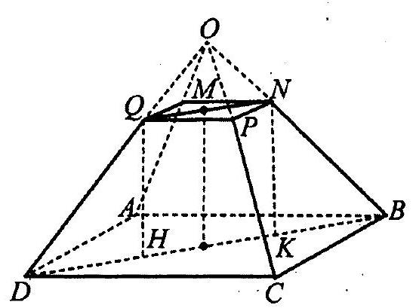

Gọi $H,K$ lần lượt là hình chiếu của $Q,N$ trên $BD$ khi đó $HK=QN=4\sqrt{2}( m)$. Vì tứ giác $BNQD$ là hình thang cân nên $DH=BK=\frac{BD-HK}{2}=\sqrt{2}( m)$.

Đường cao của khối chóp cụt đều là $QH=\sqrt{14}( m)$. Diện tích của hai đáy lần lượt bằng $36{ m}^{2}$ và $16{ m}^{2}$. Thể tích của khối chóp cụt đều bằng.

$$V=\frac{1}{3}⋅\sqrt{14}⋅(36+\sqrt{36⋅16}+16)=\frac{76\sqrt{14}}{3}\left({ m}^{3}\right)$$

Vậy số tiền để mua bê tông tươi làm chân tháp là:

$$\frac{76\sqrt{14}}{3}⋅1500000≈142182980\text{ (đồng) }142\text{ (triệu đồng). }$$

Đáp số: 142.

**Đर्̂ Số 3**

PHẦN I. Câu trắc nghiệm nhiều phương án lựa chọn

1. B.
2. C.
3. D.
4. A.
5. D.
6. B.
7. B.
8. C.
9. D.
10. A.
11. B.
12. B.

**PHẦN II. Câu trắc nghiệm đúng sai**

1. a) $S,b)⊕,c)⊕$, d) $S$.
2. a) $∙,b)⊕,c)S$, d) $\text{ Đ }$.
3. a) $⊕,b)S,c)⊕$, d) $S$.
   * Tỉ lệ bò bị mắc bệnh bò điên ở Hà Lan là 1,3 con trên 100000 con nghĩa là $P(X)={13.10}^{-6}$.

* Khi con bò bị bệnh bò điên, thì xác suất để ra phản ứng dương tính trong xét nghiệm là $70\%$, nghĩa là: $P(Y∣X)=0,7$.
* Khi con bò không bị bệnh, thì xác suất để xảy ra phản ứng dương tính trong xét nghiệm đó là $10\%$, nghĩa là $P(Y∣\overset{‾}{X})=0,1$. Khi đó, ta có:

$$P(Y∩X)=P(Y∣X)⋅P(X)=0,7⋅13⋅{10}^{-6}=91⋅{10}^{-7}$$

Đáp án: a) $⊕$, b) $S$, c) $⊕$, d) $S$.

**PHẦN III. Câu trắc nghiệm trả lời ngắn**

1. Ta có: $∫(0,1)^{x} dx=\frac{(0,1)^{x}}{ln⁡0,1}+C=\frac{(0,1)^{x}}{ln⁡{10}^{-1}}+C=-\frac{(0,1)^{x}}{ln⁡10}+C$.

Suy ra $a=10,b=0,1$ vậy $\frac{a}{b}=100$.

Đáp số: $100$.

1. Ta có: $240 km/h=\frac{200}{3} m/s$. Quãng đường máy bay đi được sau 3 giây là $IA=\frac{200}{3}⋅3=200( m)$. Độ cao của máy bay sọ với mặt đất sau khi máy bay rời khỏi mặt đất 3 giây là $AH=200⋅sin⁡{21}^{∘}≈72( m)$.

Đáp số: 72.

1. Gọi $u_{n}$ (nghìn đồng) là số tiền mà mỗi người lao động có được sau ngày đi làm thứ $n\left(n∈N^{*}\right)$, có $u_{1}=110$ và $u_{n+1}=u_{n}+20$ với $n$ là số nguyên dương nên tổng số tiền mà mỗi người lao động có được sau $n$ ngày đi làm là:

$$S_{n}=\frac{\left(u_{1}+u_{n}\right)n}{2}=\frac{[110+110+(n-1)⋅20]n}{2}=10\left(n^{2}+10n\right)$$

Suy ra $S_{n}>5000⇔10\left(n^{2}+10n\right)>5000⇔n^{2}+10n-500>0$

$$⇔n>-5+5\sqrt{21}≈17,9$$

Vì $n∈N^{*}$ nên mỗi người lao động phải làm cho công ty ít nhất 18 ngày để có được nhiều hơn 5 triệu đồng.

Đáp số: 18.

1. Có 10 chữ số là: $0,1,2,3,4,5,6,7,8,9$. Khi đó, dãy kí tự $\overline{abcd}$ với mỗi kí tự là một chữ số và chữ số 0 có thể đứng đầu nên mỗi thứ tự $a,b,c,d$ đều có 10 cách chọn. Số phần tự của không gian mẫu là ${10}^{4}=10000$.

Số các bộ bốn chữ số $\overline{abcd}$ thoà mãn $a<b<c<d$ bằng số tập con gồm 4 phần từ của tập hợp 10 chữ số và bằng $C_{10}^{4}=210$.

Vậy xác suất cần tìm là $\frac{210}{10000}≈0,02$.

Đáp số: $0,02$.

1. Xét các biến cố:

$A_{1}$: Sản phẩm lấy ra lần thứ nhất bị lỗi. Khi đó, ta có: $P\left(A_{1}\right)=\frac{39}{2000};P\left({\overset{‾}{A}}_{1}\right)=\frac{1961}{2000}$. $A_{2}$: Sản phẩm lấy ra lần thứ hai bị lỗi.

* Khi sản phẩm lấy ra lần thứ nhất bị lỗi thì còn 1999 sản phẩm và trong đó có 38 sản phầm lỗi nên ta có: $P\left(A_{2}∣A_{1}\right)=\frac{38}{1999}$, suy ra $P\left({\overset{‾}{A}}_{2}∣A_{1}\right)=\frac{1961}{1999}$.
* Khi sản phẩm lấy ra lần thứ nhất không bị lỗi thì còn 1999 sản phẩm trong đó có 39 sàn phẩm lỗi nên ta có: $P\left(A_{2}∣{\overset{‾}{A}}_{1}\right)=\frac{39}{1999}$, suy ra $P\left({\overset{‾}{A}}_{2}∣{\overset{‾}{A}}_{1}\right)=\frac{1960}{1999}$.

Khi đó xác suất để sản phẩm lấy ra lần thứ hai bị lỗi là:

$$\begin{matrix}P\left(A_{2}\right) & =P\left(A_{2}∣A_{1}\right)⋅P\left(A_{1}\right)+P\left(A_{2}∣{\overset{‾}{A}}_{1}\right)⋅P\left({\overset{‾}{A}}_{1}\right) \\ & =\frac{38}{1999}⋅\frac{39}{2000}+\frac{39}{1999}⋅\frac{1961}{2000}≈0,02\end{matrix}$$

Đáp số: $0,02$.

1. Gọi cạnh đáy của hình chơp tứ giác đều là $x(dm)$ với $0<x<6\sqrt{2}$ nhu hình bên. Ta có:

$$AH=\frac{AC-HK}{2}=3\sqrt{2}-\frac{x}{2}$$

Đường cao của hình chóp tứ giác đều là:

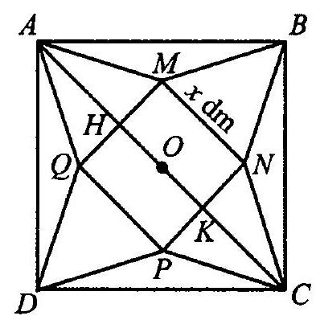

$$h=\sqrt{AH^{2}-OH^{2}}=\sqrt{{\left(3\sqrt{2}-\frac{x}{2}\right)}^{2}-{\left(\frac{x}{2}\right)}^{2}}=\sqrt{18-3\sqrt{2}x}$$

Thể tích khối chóp là: $V:=\frac{1}{3}hx^{2}=\frac{1}{3}x^{2}\sqrt{18-3\sqrt{2}x}=\frac{1}{3}\sqrt{x^{4}(18-3\sqrt{2}x)}$.

Để tìm giá trị lớn nhất của $V$ ta đi tìm giá trị lớn nhất của hàm số

$$f(x)=x^{4}(18-3\sqrt{2}x)\text{ với }0<x<6\sqrt{2}$$

Ta có: $f^{'}(x)=x^{3}(-15\sqrt{2}x+72),f^{'}(x)=0$ khi $x=0$ hoặc $x=\frac{12\sqrt{2}}{5}$.

Bảng biến thiên của $f(x)$ như sau:

|  |  |  |  |
| --- | --- | --- | --- |
| $$x$$ | 0 | $$\frac{12\sqrt{2}}{5}$$ | $$6\sqrt{2}$$ |
| $$f^{'}(x)$$ | 0 | + | - |
| $$f(x)$$ |  | $$f\left(\frac{12\sqrt{2}}{5}\right.$$ |  |

Từ bảng biến thiên ta có $\max_{(0;6\sqrt{2})} f\left(\frac{12\sqrt{2}}{5}\right)≈477,75$ tai $x=\frac{12\sqrt{2}}{5}$.

Vậy thể tích của khối chóp có giá trị lớn nhất bằng:

$$V_{max}=\frac{1}{3}\sqrt{{\left(\frac{12\sqrt{2}}{5}\right)}^{4}\left(18-3\sqrt{2}⋅\frac{12\sqrt{2}}{5}\right)}≈7,3\left({dm}^{3}\right)$$

Đáp số: $7,3$.

**ĐẾ Số 4**

PHẦN I. Câu trắc nghiệm nhiều phương án lựa chọn  
1.A.  
2. B.  
3. .  
4. B.  
5. D.  
6. A.  
7. .  
8. B.  
9. D.  
10. A.  
11. B.  
12. D.

PHẦN II. Câu trắc nghiệm đúng sai

1. Ta có: $f^{'}(x)=2cos⁡x-1$ và $f^{'}(x)=0⇔x=±\frac{π}{3}+k2π(k∈Z)$.

Khi đó, với $x∈[0;π]$ thì $x=\frac{π}{3}$.

Ta có: $f(0)=0,f\left(\frac{π}{3}\right)=\sqrt{3}-\frac{π}{3},f(π)=-π$. Vậy giá trị nhỏ nhất của hàm số $f(x)=2sin⁡x-x$ trên đoạn $[0;π]$ là $-π$.

Đáp án: a) Đ, b) Đ, c) Đ, d) S.

1. Ta có: $V_{1}=π∫_{0}^{4} (\sqrt{x})^{2} dx=π∫_{0}^{4} x dx=8π;V_{2}=π∫_{0}^{4} {\left(\frac{1}{2}\sqrt{x}\right)}^{2} dx=π∫_{0}^{4} \frac{1}{4}x dx=2π$.

Khi đó, $V_{1}-V_{2}=6π$. Vậy thể tích của vật thể A là $6π≈18,8\left({ cm}^{3}\right)$.

Đáp án: a) Đ, b) $S$, c) $S$, d) $S$.

1. Vì $AB⊥BB^{'},B^{'}C^{'}⊥BB^{'}$ nên $d\left(AB,B^{'}C^{'}\right)=BB^{'}=a$.

Do $AB//A^{'}B^{'}$ nên $\left(AB,B^{'}D^{'}\right)=\left(A^{'}B^{'},B^{'}D^{'}\right)={45}^{∘}$.

Vì $DD^{'}⊥(ABCD)$ nên $\left(CD^{'},(ABCD)\right)=\left(CD^{'},CD\right)={45}^{∘}$.

Ta có $B^{'}C^{'}⊥BB^{'},B^{'}D^{'}⊥BB^{'}$ nên góc nhị diện $\left[\left(BCC^{'}B^{'}\right),BB^{'},\left(BDD^{'}B^{'}\right)\right]$ có số đo bằng $\hat{D^{'}B^{'}C^{'}}={45}^{∘}$.

Đáp án: a) Đ, b) Đ, c) S, d) Đ.

1. Ta có: $P(A)=\frac{16}{24}=\frac{2}{3};P(\overset{‾}{A})=\frac{8}{24}=\frac{1}{3}$.

Nếu lần thứ nhất lấy ra chai loại I thì két còn 23 chai nước, trong đó có 15 chai loại I, 8 chai loại II. Suy ra $P(B∣A)=\frac{15}{23}$.

Nếu lần thứ nhất lấy ra chai loại II thì két còn 23 chai nước, trong đó có 16 chai loại I, 7 chai loại II. Suy ra $P(B∣\overset{‾}{A})=\frac{16}{23}$.

Theo công thức xác suất toàn phần, ta có:

$$P(B)=P(A)⋅P(B∣A)+P(\overset{‾}{A})⋅P(B∣\overset{‾}{A})=\frac{2}{3}⋅\frac{15}{23}+\frac{1}{3}⋅\frac{16}{23}=\frac{2}{3}$$

Ta có: $P(\overset{‾}{B}∣A)=1-P(B∣A)=1-\frac{15}{23}=\frac{8}{23}$;

$$P(\overset{‾}{B}∣\overset{‾}{A})=1-P(B∣\overset{‾}{A})=1-\frac{16}{23}=\frac{7}{23}$$

Đáp án: a) S, b) S, c) Đ, d) $t.$

**PHÂN III. Câu trắc nghiệm trả lời ngắn**

1. Sau $n$ phút thì số vi khuấn $E$. coli là ${5.2}^{\frac{n}{20}}$.

Theo giả thiết, $5⋅2^{\frac{n}{20}}>2000⇒n>40\log_{2}⁡20≈172,88$. Vậy giá trị nhỏ nhất của $n$ là 173 .

Đáp số: 173.

1. Ta có: $\vec{AB}=(2;-2;0),\vec{AC}=(1;-3;-4)$ và $[\vec{AB},\vec{AC}]=(8;8;-4)$. Suy ra mặt phẳng $(P)$ có một vectơ pháp tuyến là ${\vec{n}}_{1}=(2;2;-1)$. Mặt phẳng $(Oxy)$ có một vectơ pháp tuyến là ${\vec{n}}_{2}=(0;0;1)$.

Khi đó, $cos⁡((P),(Oxy))=\frac{\left|{\vec{n}}_{1}⋅{\vec{n}}_{2}\right|}{\left|{\vec{n}}_{1}\right|⋅\left|{\vec{n}}_{2}\right|}=\frac{|2⋅0+2⋅0+(-1)⋅1|}{\sqrt{2^{2}+2^{2}+(-1)^{2}}⋅\sqrt{0^{2}+0^{2}+1^{2}}}=\frac{1}{3}$.

Vậy góc giữa hai mặt phẳng $(P)$ và $(Oxy)$ bằng khoảng ${71}^{∘}$. Đáp số: 71.

1. Ta có: $x^{2}+y^{2}+z^{2}-2x-4y-6z+5=0⇔(x-1)^{2}+(y-2)^{2}+(z-3)^{2}=3^{2}$. Khoảng cách xa nhất giữa hai điểm thuộc vùng phủ sóng là đường kính của mặt cầu, tức là $6 km$.

Đáp số: 6.

1. Số tiền hãng thu được khi đại lí nhập $x$ chiếc điện thoại là $f(x)=x(6000-3x)$.

Ta có: $f^{'}(x)=-6x+6000$. Khi đó, $f^{'}(x)=0⇔x=1000$.

Bảng biến thiên của hàm số $f(x)$ là:

|  |  |  |  |  |  |  |
| --- | --- | --- | --- | --- | --- | --- |
| $$x$$ | 0 |  | 1000 |  | 2000 |  |
| $$f^{'}(x)$$ |  | + |  |  | - |  |
| $$f(x)$$ |  |  | 3000 | 000 |  |  |
|  | 0 |  |  |  |  |  |

Vậy đại lí nhập cùng lúc 1000 chiếc điện thoại thì hãng có thể thu nhiều tiền nhất từ đại lí đó với 3000000000 (đồng).

Đáp số: $1000$.

1. Тa có: $∫_{1}^{5} f(x)dx=∫_{1}^{2} f(x)dx+∫_{2}^{3} f(x)dx+∫_{3}^{4} f(x)dx+∫_{4}^{5} f(x)dx$

$$\begin{matrix} & =\int_{1}^{2}{ } |f(x)|dx-\int_{2}^{3}{ } |f(x)|dx+\int_{3}^{4}{ } |f(x)|dx-\int_{4}^{5}{ } |f(x)|dx \\ & =S_{H_{1}}-S_{H_{2}}+S_{H_{3}}-S_{H_{4}}=\frac{9}{4}-\frac{11}{12}+\frac{11}{12}-\frac{9}{4}=0\end{matrix}$$

Đáp số: $0$.

1. Xét các biến cố: $A$: "Chọn được học sinh thuộc câu lạc bộ bóng chuyền";

$B$: "Chọn được học sinh nữ".

Theo giả thiết, ta có: $P(A)=0,6;P(\overset{‾}{A})=0,4;P(B∣A)=0,65;P(B∣\overset{‾}{A})=0,25$.

Theo công thức xác suất toàn phần, xác suất chọn được học sinh nữ là :

$$P(B)=P(A)⋅P(B∣A)+P(\overset{‾}{A})⋅P(B∣\overset{‾}{A})=0,6⋅0,65+0,4⋅0,25=0,49$$

Đáp số: $0,49$.

**ĐẾ Số 5**

PHẦN I. Câu trắc nghiệm nhiều phương án lựa chọn

1. B.
2. D.
3. C.
4. A.
5. B.
6. D.
7. A.
8. D.
9. C.
10. B.
11. A.
12. D.

**PHẦN II. Câu trắc nghiệm đúng sai**

1. Theo Hình 3, hàm số nghịch biến trên khoảng $(-∞;-1)$ và đạt cực tiểu tại điểm $x_{0}=-1$. Vì hàm số đồng biến trên khoảng $(-1;1)$ nên đạo hàm của hàm số nhận giá trị không âm trên khoảng đó. Giá trị lớn nhất của hàm số trên đoạn $[-1;0]$ bằng -1 .

Đáp án: a) $⊕$, b) $⊕$, c) $⊕$, d) $S$.

1. Ta có $S(t)$ là một nguyên hàm của $S^{'}(t)$ và

$$\begin{matrix} & \int{ }S^{'}(t)dt=\int{ }1,2698e^{0,014t} dt=1,2698\int{ }{\left(e^{0,014}\right)}^{t} dt \\ & =\frac{1,2698e^{0,014t}}{0,014}=90,7e^{0,014t}+C\end{matrix}$$

Vì $S(0)=90,7$ nên $C=0$. Suy ra $S(t)=90,7e^{0,014t}$.

Tốc độ tăng dân số ở nước ta năm 2034 là:

$$S^{'}(20)=1,2698e^{0,014⋅20}≈1,7\text{ (triệu người/năm). }$$

Dân số nước ta năm 2034 là: $S(20)=90,7e^{0,014⋅20}≈120$ (triệu người).

Đáp án: a) Đ, b) S, c) Đ, d) Đ.

1. Vì $\vec{AD}=\vec{BC}$ nên $C(4;10;0)$ và $\vec{SC}=(4;10;-3,5)$. Phương trình mặt phẳng (SBD) là: $\frac{x}{4}+\frac{y}{10}+\frac{z}{3,5}=1⇔35x+14y+40z-140=0$. Suy ra $\vec{n}=(35;14;40)$ là một vectơ pháp tuyến của mặt phẳng $(SBD)$.

Khi đó,

$$sin⁡(SC,(SBD))=\frac{|\vec{SC}⋅\vec{n}|}{|\vec{SC}|⋅|\vec{n}|}=\frac{|4⋅35+10⋅14+(-3,5)⋅40|}{\sqrt{4^{2}+{10}^{2}+(-3,5)^{2}}⋅\sqrt{{35}^{2}+{14}^{2}+{40}^{2}}}=\frac{280\sqrt{53}}{9063}$$

Vậy góc giữa đường thẳng $SC$ và mặt phẳng $(SBD)$ là khoảng ${13}^{∘}$.

Đáp án: a) Đ, b) S, c) $, d) S$.

1. Xét các biến cố: $A$: "Chọn được người bị bê̂nh tiểu đường";

$B$: "Chọn được người bị bệnh huyết áp cao".

Khi đó, $P(A)=0,4;P(\overset{‾}{A})=0,6;P(B∣A)=0,7;P(B∣\overset{‾}{A})=0,25$.

Theo công thức xác suất toàn phần, ta có:

$P(B)=P(A)⋅P(B∣A)+P(\overset{‾}{A})⋅P(B∣\overset{‾}{A})=0,4⋅0,7+0,6⋅0,25=0,43$.

Đáp án: a) Đ, b) $, c) S$, d) $S$.

**PHẦN III. Câu trắc nghiệm trả lơi ngắn**

1. Độ $pH$ của loại sữa chua đó là: $pH=-log⁡\left[H^{+}\right]=-log⁡\left({10}^{-4,5}\right)=4,5$.

Đáp số: 4,5 .

1. Số trung bình cộng của mẫu số liệu đó là:

$$\overset{‾}{x}=\frac{3⋅162+8⋅166+18⋅170+12⋅174+9⋅178}{50}=171,28( cm)$$

Phương sai của mẫu số liệu là:

$$\begin{matrix} & s^{2}=\frac{1}{50}\left[3⋅(171,28-162)^{2}+8⋅(171,28-166)^{2}+18⋅(171,28-170)^{2}\right. \\ & \left.+12⋅(171,28-174)^{2}+9⋅(171,28-178)^{2}\right]=20,1216\end{matrix}$$

Độ lệch chuấn của mẫu số liệu là: $s=\sqrt{s^{2}}=\sqrt{20,1216}≈4,5( cm)$. Đáp số: 4,5 .

1. Gọi số tiền gửi tiết kiệm là $A$ (đồng). Theo giả thiết, với $t$ là số tháng gửi, ta có:

$$A(1+0,5\%)^{t}>1,1A⇔(1+0,5\%)^{t}>1,1⇔t>\log_{1,005}⁡1,1$$

Mà $\log_{1,005}⁡1,1≈19,1$. Vậy sau ít nhất 20 tháng gửi thì số tiền tiết kiệm có được vượt quá 1,1 lần số tiền gửi ban đầu.

Đáp số: 20.

1. Gọi độ dài cạnh đáy và chiều cao hộp quà lần luợt là $x( cm)$ và $y( cm)(x>0$, $y>0$). Theo giả thiết, ta có: $2x^{2}+4xy=200⇒y=\frac{50}{x}-\frac{x}{2}$ và $x<10$ (vì $y>0$).

Xét hàm số $V(x)=x^{2}⋅\left(\frac{50}{x}-\frac{x}{2}\right)=50x-\frac{1}{2}x^{3}(0<x<10)$ là thể tích của hộp quà mà bạn Hoa gấp được.

Ta có: $V^{'}(x)=50-\frac{3}{2}x^{2}=0⇔x=±\sqrt{\frac{100}{3}}$.

Bảng biến thiên của hàm số $V(x)$ là:

|  |  |  |  |  |
| --- | --- | --- | --- | --- |
| $$x$$ | 0 | $$\sqrt{\frac{10}{3}}$$ |  | 10 |
| $$V^{'}(x)$$ | + | 0 | - |  |
| $$V(x)$$ |  | $$\frac{1}{3}$$ |  |  |

Vậy bạn Hoa có thề gấp hộp quà có thể tích lớn nhất là $V\left(\sqrt{\frac{100}{3}}\right)≈192\left({ cm}^{3}\right)$. Đáp số: 192.

1. Số cách tạo một mật khấu là: $2⋅3⋅2⋅A_{10}^{3}=8640$.

Đáp số: 8640.

1. Gắn hệ trục tọa độ $Oxy$ vào cổng parabol như hình bên với trục $Oy$ trùng với đường đối xứng của parabol, qốc $O$ nằm ở đỉnh của parabol, đơn vị trên mỗi trục tính theo mét. Khi đó, phương trình parabol có dạng $y=ax^{2}$.

Vì parabol đi qua điểm có tọa độ $(-4;-8)$ nên $a=-\frac{1}{2}$. Suy ra phương trình parabol là $y=-\frac{1}{2}x^{2}$.

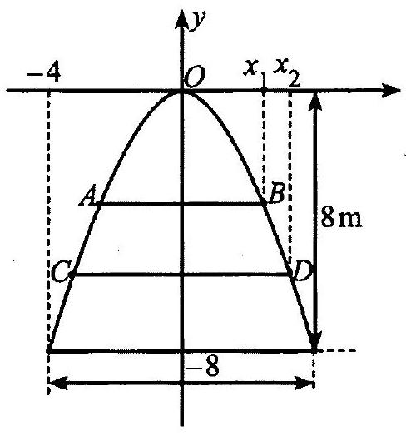

Giả sử $B$ có hoành độ $x_{1},D$ có hoành độ $x_{2}$. Khi đó, phương trình đường thẳng $AB$ là $y=-\frac{1}{2}x_{1}^{2}$, phương trình đường thẳng $CD$ là $y=-\frac{1}{2}x_{2}^{2}$.

Diện tích hình phẳng giới hạn bởi parabol và đường thẳng $AB$ là:

$$S_{1}=2\int_{0}^{x_{1}}{ }\left[-\frac{1}{2}x^{2}-\left(-\frac{1}{2}x_{1}^{2}\right)\right]dx={\left.2\left(-\frac{x^{3}}{6}+\frac{x_{1}^{2}}{2}x\right)\right|}_{0}^{x_{1}}=\frac{2}{3}x_{1}^{3}\left({ m}^{2}\right)$$

Diện tích hình phẳng giới hạn bởi parabol và đường thẳng $CD$ là:

$$S_{2}=2\int_{0}^{x_{2}}{ }\left[-\frac{1}{2}x^{2}-\left(-\frac{1}{2}x_{2}^{2}\right)\right]dx={\left.2\left(-\frac{x^{3}}{6}+\frac{x_{2}^{2}}{2}x\right)\right|}_{0}^{x_{2}}=\frac{2}{3}x_{2}^{3}\left({ m}^{2}\right)$$

Theo giả thiết, ta có: $S_{2}=2S_{1}⇔x_{2}^{3}=2x_{1}^{3}⇔\frac{x_{2}}{x_{1}}=\sqrt[3]{2}≈1,26$.

Khi đó, $\frac{CD}{AB}=\frac{2x_{2}}{2x_{1}}≈1,26$.

Đáp số: $1,26$.

**ĐẾ Số 6**

PHÂN I. Câu trắc nghiệm nhiều phương án lựa chọn

1. D.
2. A.
3. D.
4. C.
5. D.
6. C.
7. D.
8. A.
9. B.
10. A.
11. D.
12. D.

**PHẦN II. Câu trá́c nghiệm đúng sai**

1. Hàm số $y=f(x)$ có điểm cực tiểu là $x=2$, điểm cưrc đại là $x=0$.

Ta có: $f^{'}(x)=3x^{2}+2ax+b$. Vì 0,2 là hai nghiệm của phương trình $f^{'}(x)=0$ nên $b=0,a=-3$. Vi đồ thị hàm số đi qua điểm có toạ độ $(0;2)$ nên $c=2$. Suy $ra⁡f(x)=x^{3}-2x^{2}+2$.

Đáp án: a) $⊕$, b) $, c) S$, d) $S$.

1. Ta có: $\vec{AB}=(2;-2;0)$ là một vectơ chỉ phương của đường thẳng $d$;

$\vec{MN}=(2;0;3),\vec{MP}=(4;0;1)$ và $[\vec{MN},\vec{MP}]=(0;10;0)$ nên mặt phẳng $(α)$ có một vectơ pháp tuyến là $\vec{n}=(0;-1;0)$.

Ta có: $sin⁡(d,(α))=\frac{|\vec{n}⋅\vec{AB}|}{|\vec{n}|⋅|\vec{AB}|}=\frac{|0⋅2+(-1)⋅(-2)+0⋅0|}{\sqrt{0^{2}+(-1)^{2}+0^{2}}⋅\sqrt{2^{2}+(-2)^{2}+0^{2}}}=\frac{\sqrt{2}}{2}$.

Suy ra góc giữa đường thẳng $d$ và mặt phẳng $(α)$ bằng ${45}^{∘}$.

Đáp án: a) S, b) Đ, c) Đ, d) Đ.

1. Ta có: $f(x)={\left(sin⁡\frac{x}{2}+cos⁡\frac{x}{2}\right)}^{2}=1+2sin⁡\frac{x}{2}cos⁡\frac{x}{2}=1+sin⁡x$.

Nhận thấy, $f(x)$ liên tục trên $R$.

Ta có: $∫f(x)dx=∫dx+∫sin⁡x dx=x-cos⁡x+C$.

Đáp án: a) Đ, b) Đ, c) S, d) S.

1. Xét các biến cố: A: "Chọn được bệnh nhân thường xuyên bị stress";

$B$: "Chọn được bệnh nhân bị đau dạ dày".

Khi đó, $P(A)=0,3;P(B)=0,4;P(B∣A)=0,8$.

Suy ra xác suất chọn được bệnh nhân vừa thường xuyên bị stress vừa bị đau dạ dày là $P(A∩B)=P(A)⋅P(B∣A)=0,3⋅0,8=0,24$;

Xác suất chọn được bệnh nhân thường xuyên bị stress, biết bệnh nhân đó bị đau dạ dày, là $P(A∣B)=\frac{P(A∩B)}{P(B)}=\frac{0,24}{0,4}=0,6$.

Đáp án: a) Đ, b) Đ, c) Đ, d) Đ.

**PHẦN III. Câu trắc nghiệm trả lời ngắn**

1. Ta có: $∫_{a}^{b} |x|dx=∫_{a}^{0} (-x)dx+∫_{0}^{b} x dx={\left.\frac{-x^{2}}{2}\right|}_{a}^{0}+{\left.\frac{x^{2}}{2}\right|}_{0}^{b}=\frac{1}{2}a^{2}+\frac{1}{2}b^{2}$.

Suy ra $m+n=\frac{1}{2}+\frac{1}{2}=1$.

Đáp số: 1.

1. Thể tích khối lăng trụ tứ giác đều là: $V_{1}=1,5⋅2^{2}=6\left({ cm}^{3}\right)$.

Độ dài đường chéo mặt đáy của khối chóp tứ giác đều là: $\sqrt{2^{2}+2^{2}}=2\sqrt{2}( cm)$.

Khối chóp tứ giác đều có chiều cao là: $\sqrt{3^{2}-{\left(\frac{2\sqrt{2}}{2}\right)}^{2}}=\sqrt{7}( cm)$.

Suy ra thề tích khối chóp tứ giác đều là: $V_{2}=\frac{1}{3}⋅2^{2}⋅\sqrt{7}=\frac{4\sqrt{7}}{3}\left({ cm}^{2}\right)$.

Số tiền mua kim loại dùng để làm thiết bị đó là: $2,5\left(6+\frac{4\sqrt{7}}{3}\right)≈24$ (nghìn đồng). Đáp số: 24.

1. Xét các biến cố: $A$: "Lần thứ nhất rút được thè ghi số nguyên tố";

$B$: "Lần thứ hai rút được thė ghi số nguyên tố".

Từ 1 đến 40 có 12 số nguyên tố nên $P(A)=\frac{12}{40}=0,3$ và $P(\overset{‾}{A})=1-0,3=0,7$.

Vì rút không hoàn lại nên $P(B∣A)=\frac{11}{39},P(B∣\overset{‾}{A})=\frac{12}{39}=\frac{4}{13}$.

Theo công thức xác suất toàn phần, ta có:

$$P(B)=P(A)⋅P(B∣A)+P(\overset{‾}{A})⋅P(B∣\overset{‾}{A})=0,3⋅\frac{11}{39}+0,7⋅\frac{4}{13}=0,3$$

Đáp số: $0,3$.

1. Đặt $BX=x( km)$, ta có: $AX=0,8-x( km)$;

$$XC=\sqrt{(0,4)^{2}+x^{2}}=\sqrt{0,16+x^{2}}( km)$$

Xéthàm số:

$$T(x)=\frac{0,8-x}{30}+\frac{\sqrt{0,16+x^{2}}}{6}=\frac{1}{30}\left(0,8-x+5\sqrt{0,16+x^{2}}\right)(0≤x<0,8)$$

Ta có: $T^{'}(x)=\frac{1}{30}\left(-1+\frac{5x}{\sqrt{0,16+x^{2}}}\right),T^{'}(x)=0⇒5x=\sqrt{0,16+x^{2}}$.

Bình phương hai vế phương trình ta được $0,16+x^{2}=25x^{2}⇔x=±\frac{\sqrt{6}}{30}$.

Vì $0<x<0,8$ nên $x=\frac{\sqrt{6}}{30}$.

Bảng biến thiên của hàm số $T(x)$ là:

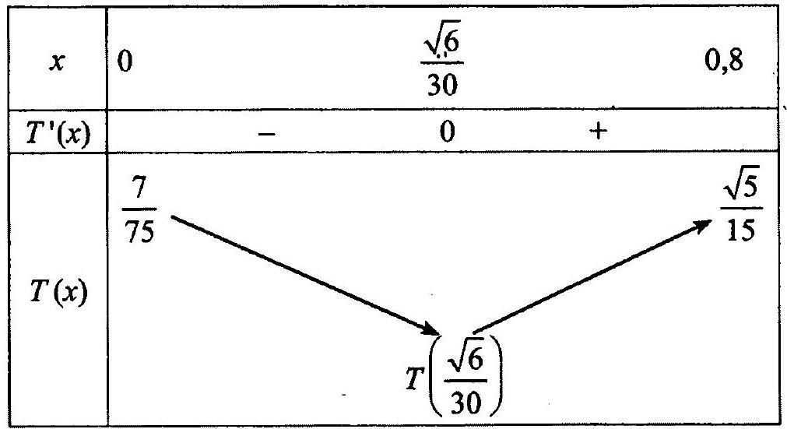

Vậy $T(x)$ đạt giá trị nhỏ nhất bằng $T\left(\frac{\sqrt{6}}{30}\right)$ khi

$$AX=0,8-\frac{\sqrt{6}}{30}≈0,718( km)=718( m)$$

Đáp số: 718.

1. Vectơ $\vec{AB}=(300;50;-50)$ nên $\vec{u}=(6;1;-1)$ là một vectơ chỉ phương của đường thẳng $AB$.

Phương trình đường thẳng $AB$ là:

$$\frac{x+500}{6}=\frac{y+250}{1}=\frac{z-150}{-1}$$

Gọi $H$ là hình chiếu của điểm $O$ trên đường thẳng $AB$ thì $OH$ là khoảng cách ngắn nhất giữa máy bay và đai kiểm soát. Khi đó, $H(6t-500;t-250;-t+150)$. Тa co: $\vec{OH}⋅\vec{u}=(6t-500)⋅6+t-250+(-t+150)=0⇔t=\frac{-775}{9}$.

Suy ra toạ độ của vị trí máy bay khi đó là $\left(\frac{-3050}{3};\frac{-3025}{9};\frac{2125}{9}\right)$. Vậy $-3a-b-c=3150$.

Đáp số: 3150.

1. Gắn trục toạ độ $Oxy$ vào viên gạch sao cho hai trục trùng với hai đường đối xứng, gốc $O$ ở tâm hình vuông như hình dưới. Giả sử toạ độ một điểm nằm trên đường viền cong là $(x;y)$. Theo giả thiết, ta có: $|xy|=2$. Suy ra $y=\frac{2}{x}$ hoặc $y=\frac{-2}{x}$. Ứng với hình bên, ta có các đường viền cong $AK,DE$ là một phần của đồ thị hàm số $y=\frac{-2}{x}$; các đường viền cong $BC,GH$ là một phần của đồ thị hàm số $y=\frac{2}{x}$.

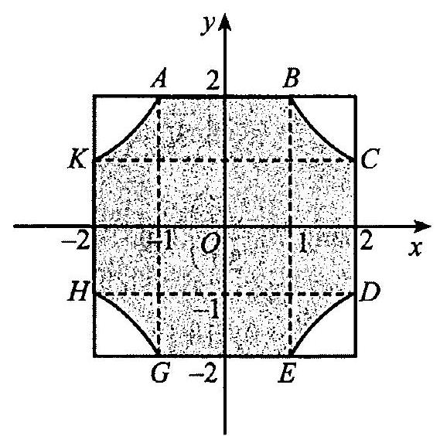

Khi đó, diện tích phần màu xanh bằng:

$$\begin{matrix} & \int_{-2}^{-1}{ } \left|\frac{-2}{x}-\frac{2}{x}\right|dx+\int_{1}^{2}{ } \left|\frac{2}{x}-\frac{-2}{x}\right|dx+S_{ABEG} \\ = & \int_{-2}^{-1}{ } \left(\frac{-2}{x}-\frac{2}{x}\right)dx+\int_{1}^{2}{ } \left(\frac{2}{x}-\frac{-2}{x}\right)dx+4.2 \\ = & -4ln⁡|x|_{-2}^{-1}+4ln⁡|x|_{1}^{2}+8≈13,5\left({dm}^{2}\right)\end{matrix}$$

Đáp số : $13,5$.